“Магомет не пошел , гора решила идти к Магомету”

Задания на дистанционное обучение по дисциплине “Общая электротехника”

Тов. студенты для сдачи письменного экзамена по дисциплине "Общая электротехника и электроника" должен представлен отчет. В отчете по заданию Вы должны ответить письменно:
Глава 1. Электрические цепи. Тест 1 выбрать из предложенного вопроса правильный ответ с комментариями.
Глава 2. Магнитные цепи ответить на контрольные вопросы.
Глава 3. Электрические цепи постоянного тока. Тест 3 выбрать из предложенного вопроса правильный ответ с комментариями
Глава 4.Электрические цепи переменного тока. Тесты 4, 5, 6, 7, 8 выбрать из предложенного вопроса правильный ответ с комментариями
Глава 5. Переходные процессы — по желанию
Глава 6. Трехфазные цепи.Тест 10 выбрать из предложенного вопроса правильный ответ с комментариями
Приложение Типовые задачи с с решениями.
Однофазные цепи. Задание 1 Выбрать любой вариант из табл.1
Задание 2. Выбрать любой вариант из табл.2
Задание 3. Выбрать вариант по последней цифре зачетки из табл. 3
Трехфазные цепи. задание 5 Тест 11
По однофазным цепям решить любые две задачи
Тесты по одно и трехфазным цепям — ответить с комментариями

При наличии правильных ответов на тесты 1,3, 4,5,6,7,8,10,11 и выполненных заданий 2 и 3 оцениваются знания по дисциплине.

В.Жуков

Для выполнения задания изучите материал который предложен в пособии, где приведены правильные ответы. При ответственном отношении изучении материала примерно время составит максимум 12 часов.Успеха Вам, ждем обоснованные ответы. В.Жуков
Исполнение задания последний день 16 июля 2020
Отсылка задания по эл.почте valentin1541@mail.ru
тел. для связи 8 914 338 01 75

Федеральное бюджетное образовательное учреждение
высшего профессионального образования
«МОРСКОЙ ГОСУДАРСТВЕННЫЙ УНИВРСИТЕТ
имени адмирала Г.И. Невельского»

В.А. Жуков
ЭЛЕКТРОТЕХНИКА В ОБОРУДОВАНИИ СУДОВЫХ ЭНЕРГЕТИЕСКИХ
УСТАНОВОК
часть 1

Учебное пособие

Владивосток
2019

Введение

Электротехникой принято называть науку, изучающую производство, передачу и использование электрической энергии для практических целей, а в широком смысле слова – науку, изучающую электромагнитные явления в целях их технического использования.
Электрическая энергия используется во всех областях современной техники. Широкое применение электрической энергии объясняется простотой ее получения и преобразования в другие виды энергии, легкостью передачи на значительные расстояния, высоким коэффициентом полезного действия электрических машин и аппаратов, возможностью распределения в любых величинах, т.е. легкой делимостью, исключительным удобством управления и регулирования. Весьма важным обстоятельством является и то, что источники получения электрической энергии практически неисчерпаемы. В электрическую энергию можно превратить тепло от сжигания угля, нефти, газа и других видов топлива. Электрическую энергию можно получить, используя напор воды и силу ветра, тепловую и световую энергии солнца, ядерную энергию.
Наступившая эпоха ядерной энергии еще более усиливает значение электрической энергии в развитии экономики. Объясняется это тем, что техническое использование внутриядерной энергии пока наиболее перспективно через ее преобразование в электрическую. Кроме того, процесс выделения внутриядерной энергии неотделим от электромагнитных явлений.
Современная электротехника создавалась на основе исследований электрических и магнитных явлений учеными многих стран мира.
Итальянский ученый А.Вольта (1745-1827), русский ученый В.В.Петров (1761-1834), французский ученый А.Ампер (1775-1836) и немецкий ученый Г.Ом (1787-1854) обогатили электротехнику важными исследованиями электрического тока. Вольт создал первый источник постоянного тока -гальванический элемент. Петров открыл электрическую дугу, а Ампер – закон взаимодействия электрических токов. Ому принадлежит открытие основного закона электрической цепи, связывающего сопротивление цепи, электродвижущую силу и силу тока.
Огромное значение для развития электротехники имели исследования английского ученого Д.Максвелла (1831 – 1879), немецкого ученого Г.Кирхгофа (1824 – 1887) и изобретения русского академика Б.Якоби (1801 – 1874). Максвелл разработал классическую теорию электромагнитных явлений. Кирхгоф сформулировал основные законы для электрических цепей. Якоби изобрел первый электродвигатель постоянного тока, создал гальванопластику, установил единицы измерения тока и электрического сопротивления. Яблочков П.Н. (1875г.) Изобрел дуговую лампу (свеча Яблочкова) и трансформатор; положил начало системе электрического освещения (патент,1876); разрабатывал электрические машины и химические источники тока. Славянов Н.Г. разрабатывал сварку металлическим электродом.
Величайшим событием в электротехнике явилось почти одновременное изобретение трехфазной системы, трехфазного генератора и трехфазного асинхронного электродвигателя, творцом которых был русский инженер – электрик М.Доливо – Добровольский (1862 – 1919). Им же была осуществлена передача энергии на дальние расстояния.
В плеяде талантливых русских ученых – электротехников достойное место занимают П.Яблочков, В.Миткевич, К.Круг. В.Ф.Миткевич и К.А.Круг развили и углубили основные положения теории электромагнитных явлений и цепей. В Московском высшем техническом училище (МТУ) они создали подготовку инженеров по электротехнике. 1905 г. электротехника выделена в самостоятельную отрасль. Вологдин В.П. (1925) создал высокочастотные машинные генераторы и впервые разработал технологию применения электросварки для корпусных работ.
В развитии современной судовой электротехники большую роль сыграли научные исследования и конструкторские расчеты инженера С.Фидорицкого, профессоров Р.Фролова, С.Усатого, В.Полонского, В.Касьянова и других российских ученых и инженеров.
Из приведенной хронологической последовательности, видно, что первые почти сто лет ушли на изучение физических явлений, обусловленных накоплением и направленным перемещением электрических зарядов. Лишь в конце этого периода появляется термин «электрический ток» обнаруживаются и изучаются и магнитные действия тока. Затем свыше столетия ушло на формирование теории электрических цепей, рождение которой можно отнести к появлению законов Ома и Кирхгофа. Долгое время теория электрических цепей развивалась как ветвь теоретической физики. Самостоятельное и бурное развитие электротехники начинается лишь на базе совместного рассмотрения и применения электрических и магнитных явлений (электромагнитное поле, трансформатор, электрические машины, ускорители элементарных частиц).
В 50-е годы заложены основы теории четырех - и многополюсников, методов анализа цепей с нелинейными, параметрическими и управляемыми элементами. Возникновение и стремительное развитие микроэлектроники в 60—70-е годы явилось мощным толчком к дальнейшему развитию теории цепей. Разработка микроэлектронных устройств, содержащих тысячи транзисторов на одном кристалле, и проектирование аппаратуры на такой элементной базе потребовали создания принципиально новых методов анализа и синтеза целей, разработки и построения информационно-измерительных комплексов, ориентированных на широкое применение вычислительной техники, на моделирование электрических систем и сетей, на цифровую обработку сигналов.
Современные методы анализа и синтеза электромагнитных цепей, их тенденции к строгости и общности воспитывают у инженеров такую логику мышления, которая не может не распространяться на другие области его интересов и не возбудить желания достичь в них таких же степеней компактности и изящества.

Глава 1. Электрические цепи

1.1. Электрический ток
В обобщенном понятии электрическим током называют движение заряженных частиц и явление, возникающее при изменении электрического поля во времени, сопровождаемое магнитным полем. В соответствии с этим различают три основных вида электрического тока: ток проводимости, ток переноса и ток смещения.
Электрический ток проводимости представляет собой упорядоченное движение заряженных частиц в проводящих средах под действием электрического поля. В металлических проводниках свободно перемещаются электроны, а в проводящих растворах подвижными заряженными частицами являются ионы. Ток проводимости, в частности электронный ток, имеет наибольшее значение для электротехники, что объясняется большой проводимостью металлических проводников. Ионный ток используется в основном при электролизе.
Током переноса (конвекции) называется перенос электрических зарядов в свободном пространстве движущимися заряженными частицами или телами. Ток переноса создается в газе или пустоте также под действием электрического поля. Ток переноса используется, в частности, в ионных и электронных приборах, в электрической дуге для целей сварки и освещения.
Электрический ток смещения представляет собой движение связанных заряженных частиц в диэлектрике при изменении поляризации диэлектрика, а также явление, возникающее при изменении во времени электрического поля в пустоте. Ток смещения, как в диэлектрике, так и в пустоте возникает только при изменении электрического поля.
Интенсивность электрического тока оценивается силой электрического тока и характеризует скорость изменения заряда:
I=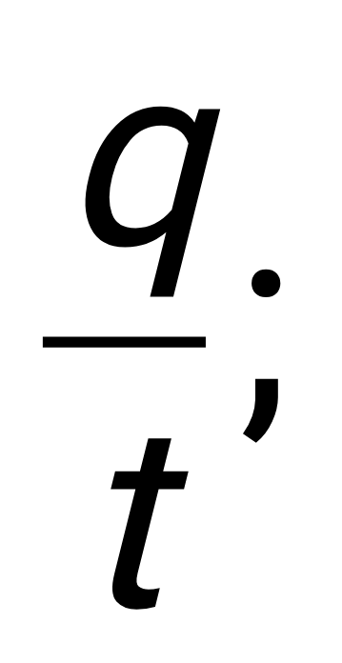 i= 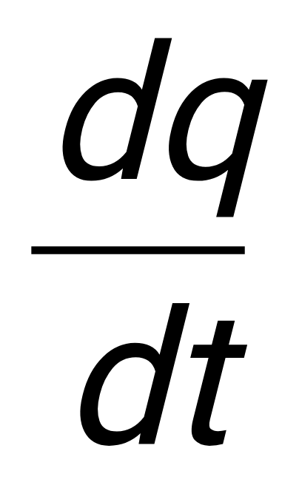,
где I, i —силы токов—неизменяющаяся во времени и изменяющаяся;
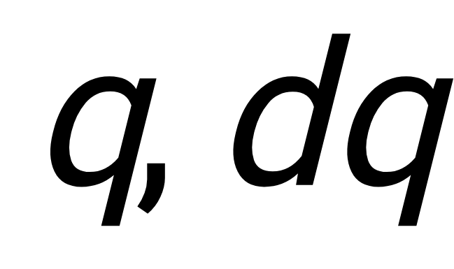— количество электричества, проходящее через некоторую площадь среды;
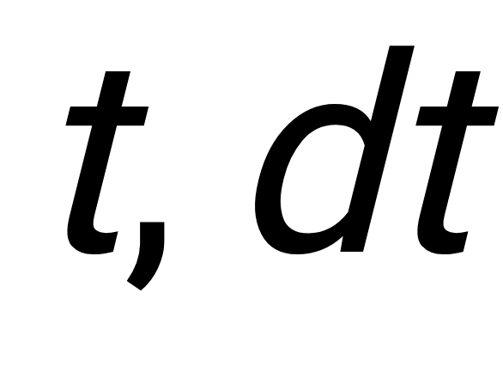—время прохождения данного количества электричества.
Единица силы тока — ампер — определяется по электродинамическому взаимодействию проводников с токами.
Сила тока представляет собой скалярную величину. Поэтому для характеристики тока по величине и направлению принята плотность тока, определяемая уравнением:
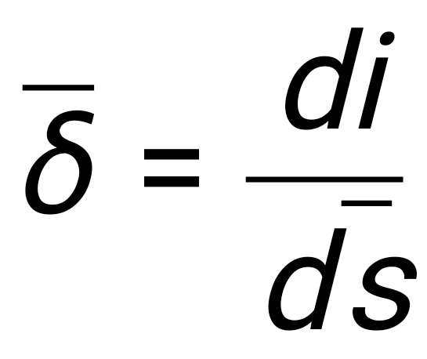,
где 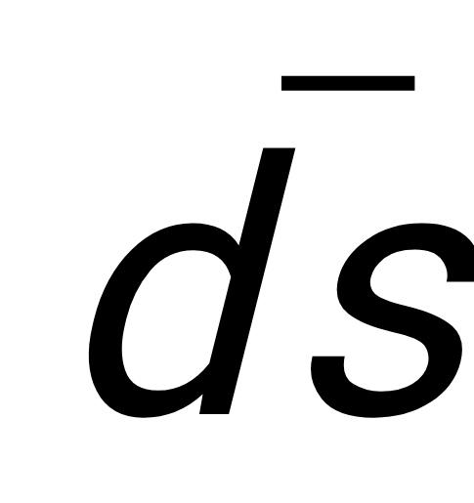 — элемент поверхности, нормальный к направлению движения заряженных частиц.
Следовательно, сила тока, проходящего через какую- либо поверхность, является потоком вектора плотности тока через эту поверхность, т.е.:
i=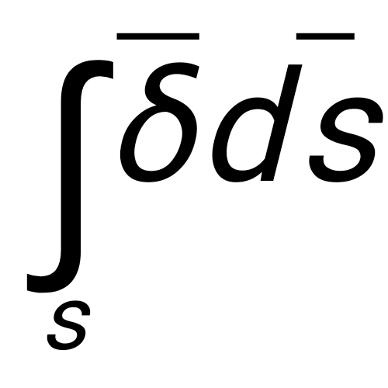.
Положительным направлением электрического тока условились считать направление движения положительно заряженных частиц под действием электрического поля.
1.2. Законы электромагнитных явлений
В электротехнике к наиболее важным электромагнитным явлениям относятся электромагнитная индукция, и взаимодействие электрического тока с магнитным полем.

Закон электромагнитной индукции
Явление электромагнитной индукции заключается в наведении электродвижущей силы в проводнике при изменении магнитного потока, сцепляющегося с проводником. Это явление лежит в основе преобразования механической энергии в электрическую. В частности, на этом принципе работают основные источники электрической энергии — электрические генераторы.
Основной закон электромагнитной индукции формулируется так: электродвижущая сила, индуцируемая в контуре, равна скорости изменения потокосцепления с этим контуром, т.е.:
е = 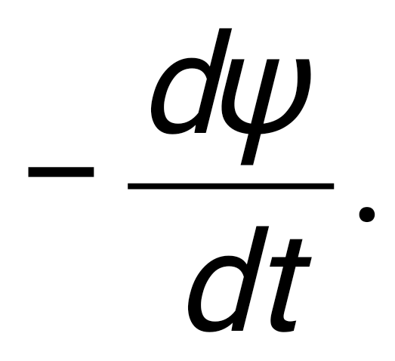
Если потокосцепление Ψ= wФ, то э.д.с. контура будет равна:
е = 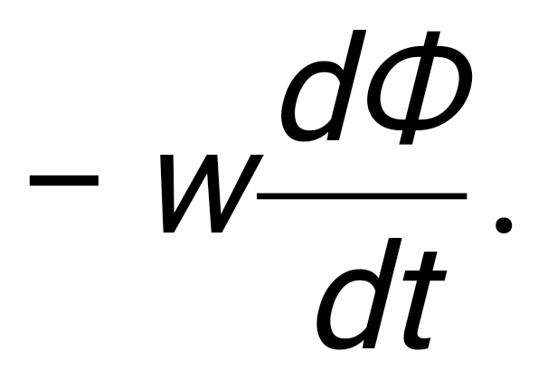
В этих уравнениях знак минус вводится для согласования направления э.д.с. индукции с направлением магнитного потока в соответствии с принципом Ленца.

Самоиндукция
Э.д.с. индукции в замкнутом контуре (в катушке) вызывается изменением магнитного потока, пронизывающего контур. Этот магнитный поток может создаваться внешним магнитом или электромагнитом.
Э.д.с. индукции возникает в катушке также при изменении ее собственного магнитного потока. Такое изменение магнитного потока может вызываться:
1) включением катушки в сеть — магнитный поток увеличивается от нуля до некоторого значения Ф;
2) выключением катушки — магнитный поток уменьшается от Ф до нуля;
З) при всяком изменении сопротивления в цепи катушки или при изменении подводимого напряжения;
4) при включении катушки в цепь переменного тока — магнитный поток непрерывно изменяется.
Если катушка включается в цепь постоянного тока, то в течение известного времени ток должен возрасти от 0 до I (величина тока определяется формулой I=UR, где U — напряжение на зажимах катушки, а R — ее сопротивление). При этом также увеличивается магнитный поток катушки Ф и в ней создается э.д.с. индукции е_{L}, направленная по закону Ленца отрицательно, т.е. в данном случае — противоположно подводимому напряжению. Эта э.д.с. препятствует возрастанию тока.
При размыкании цепи уменьшается ток I, а также и магнитный поток. Э.д.с. индукции е_{L}, создаваемая уменьшающимся магнитным потоком, направлена так же, как и напряжение U, и препятствует уменьшению тока. Э.д.с., возникающая вследствие изменения собственного магнитного потока цепи, называется э.д.с. самоиндукции е_{L}, а само явление — самоиндукцией.
Определим величину э.д.с. самоиндукции. Пусть число витков данной катушки w, ее длина l и сечение, перпендикулярное к оси, s; в катушке находится стальной сердечник. Переменный ток в катушке обозначим i.
Индукция магнитного поля катушки в любой момент определяется формулой:
B=μ_{а}H = 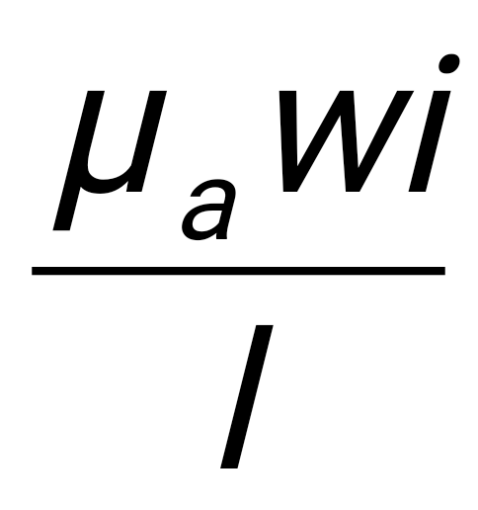,
магнитный поток: Ф=BS = 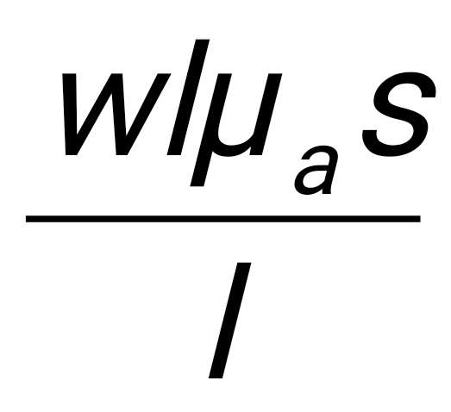.
При изменении этого магнитного потока создается э.д.с. самоиндукции е_{L}, величина которой в данный момент в одном витке равна:
е_{L} = -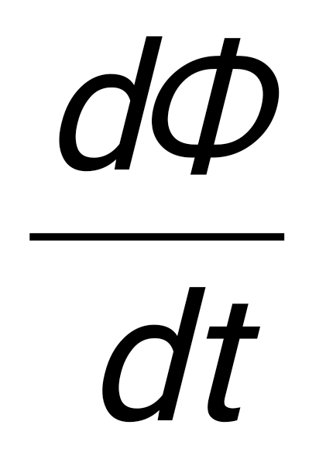.
Э.д.с. самоиндукции во всех витках, соединенных последовательно, будет:
е_{L} = -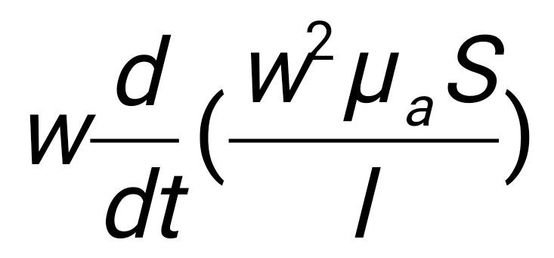.
Так как под знаком производной находится только одна переменная величина i, все постоянные множители можно вынести за знак производной:
е_{L} = -(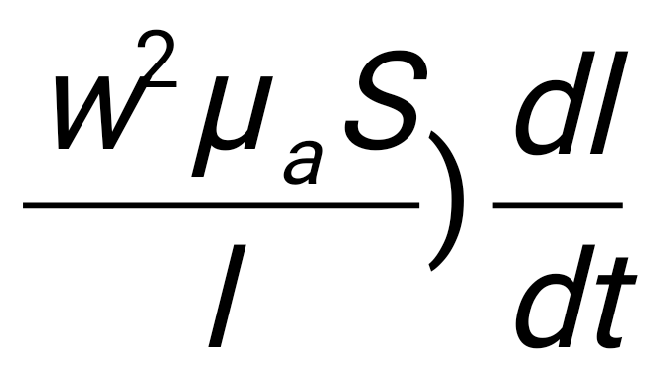.
Постоянная величина, стоящая перед производной 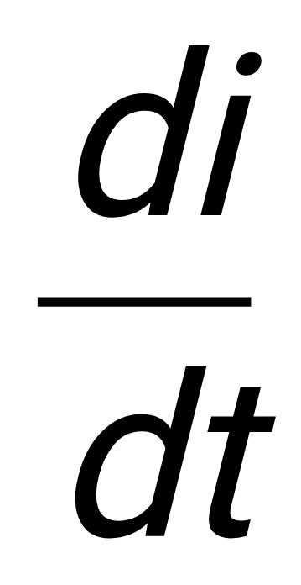, называется индуктивностью и обозначается L:
L =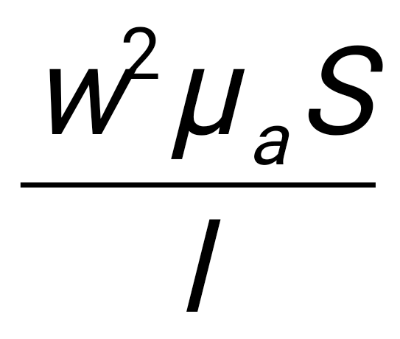.
Размерность величины L = [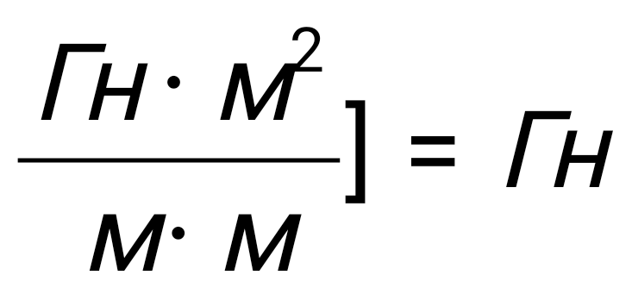.
Таким образом, формула э.д.с. самоиндукции принимает вид е_{L} = - L 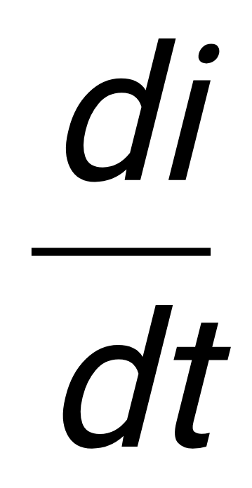
откуда следует, что величина э.д.с. самоиндукции зависит от L и от скорости изменения тока .

Взаимоиндукция
Пусть две катушки 1 и 2 (рис.1) расположены так, что часть магнитных линий первой пересекают часть витков второй. Если первая катушка включена в цепь постоянного тока, то при всяком изменении тока в ней изменяется магнитный поток, часть которого проходит через витки второй катушки. Следовательно, во второй катушке должна возникать э.д.с. индукции. Эта э.д.с. называется э.д.с. взаимной индукции, а само явление называется взаимоиндукцией.
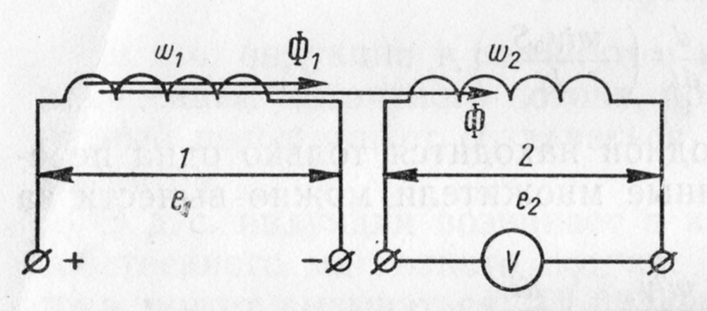
Рис.1. Возникновение э.д.с. взаимоиндукции
При включении первой катушки в цепь переменного тока во второй будет существовать непрерывно э.д.с. взаимоиндукции.
Величина э.д.с. взаимной индукции зависит от количества магнитных линий первой катушки, сцепляющихся с витками второй.
Для увеличения потокосцепления следует катушки располагать возможно ближе друг к другу или лучше одну внутри другой. Такие цепи называются индуктивно связанными. Индуктивная связь увеличивается, если катушки имеют общий стальной сердечник.
На рис.1 указаны данные для обеих катушек; если они расположены одна внутри другой, то длина сердечника l и сечение его одинаковы для обеих. В цепи первой катушки (ее называют первичной) проходит переменный ток i.
Магнитный поток первичной катушки определяется формулой:
Ф₁ = 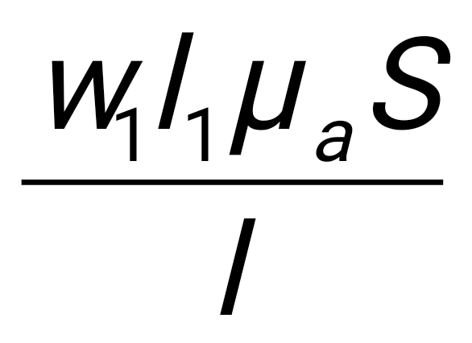.
Если принять, что все магнитные линии первичной катушки сцепляются со всеми витками вторичной, то э.д.с. индукции во всех витках вторичной катушки равна
e₂= -w₂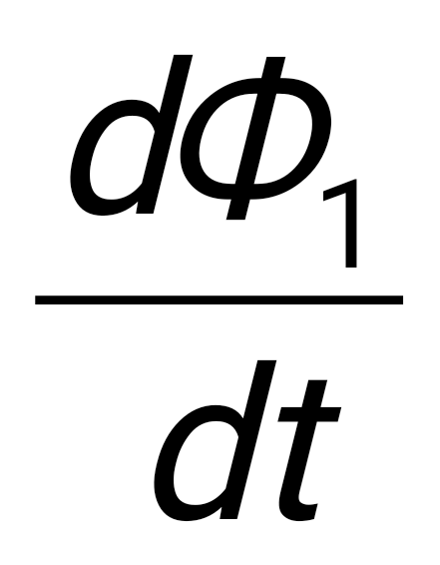 или e₂= -w₂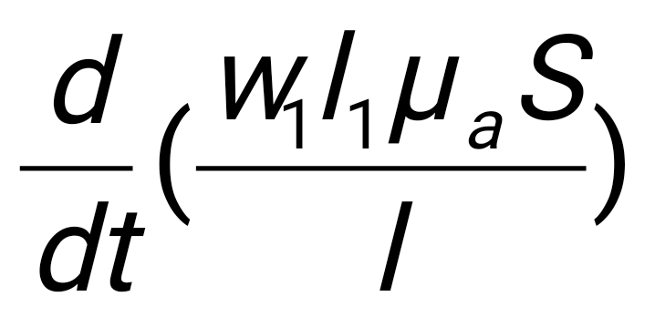, т.е. e₂= -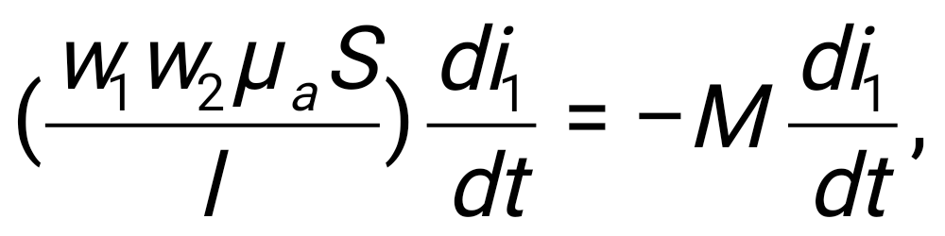
где — взаимная индуктивность, Гн.
Таким образом, э.д.с. вторичной обмотки е выражается формулой:
e₂= -М.
Если первичная цепь включена в сеть переменного тока, а вторичная замкнута на сопротивление, то во вторичной цепи проходит ток i₂ и, кроме э.д.с. взаимоиндукции, возникает также э.д.с. самоиндукции:
e_{2L}= -L₂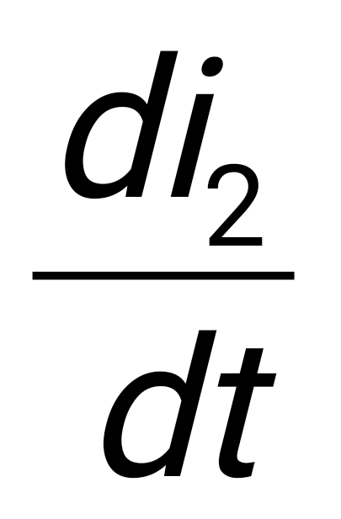,
где L₂= 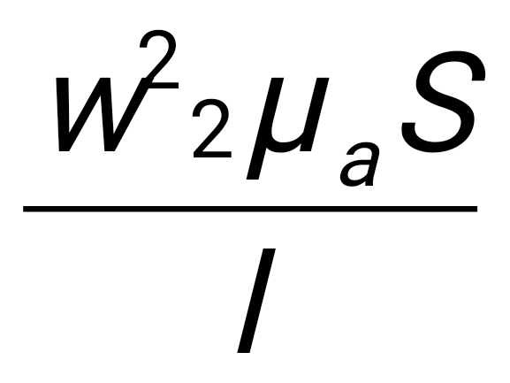.
В первичной цепи возникает э.д.с. самоиндукции:
e_{1L}= -L₁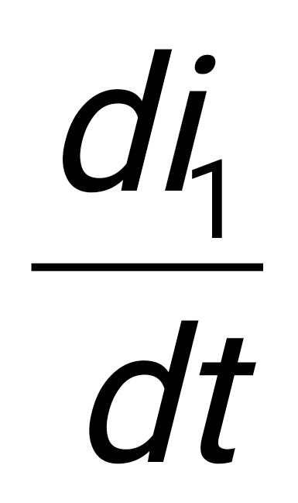,
где L₁=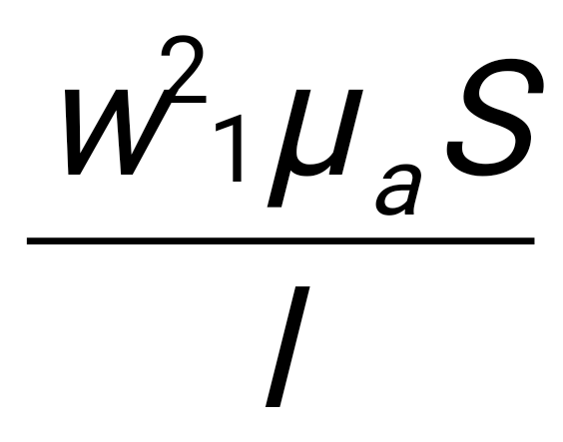.

Сопоставляя формулы для L₁, L₂ и М, приходим к заключению, что эти три величины связаны определенным соотношением:
L₁=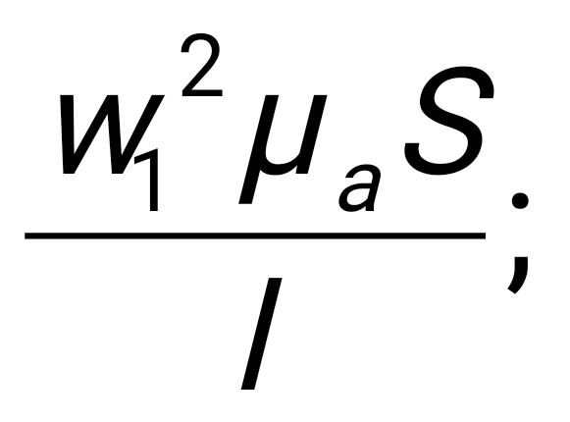 L₂=; М= 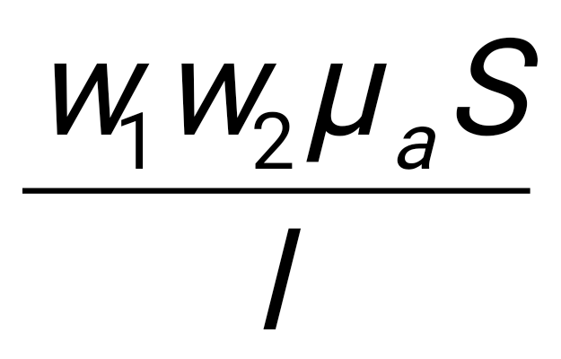; 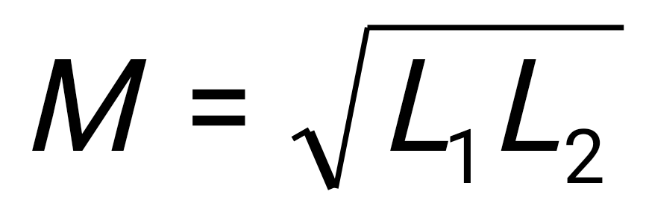.
Отношение 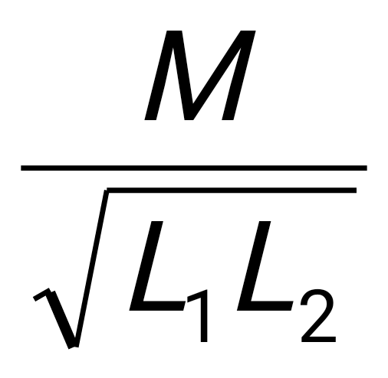называется коэффициентом связи и обозначается буквой k.
Закон электромагнитных сил
Опыты показывают, что проводники с электрическими токами, помещенные в магнитное поле, испытывают действие механических сил. Механические силы возникают также между магнитным полем и ферромагнитными телами, помещенными в магнитное поле. Наконец проводники, движущиеся в магнитном поле под действием каких-либо внешних сил, также испытывают действие механических сил. Возникают эти силы в результате взаимодействия электрических токов и магнитных полей, поэтому они называются электромагнитными силами. Эти силы имеют и другое название — электродинамические силы.
Основным законом, выражающим взаимодействие электрических токов с магнитным полем и взаимодействие электрических токов между собой, является закон электромагнитных сил Ампера.
В общем случае, когда проводник конечной длины l, по которому течет ток силой I, находится в магнитное поле с индукцией В, сила взаимодействия F между полем и током определяется следующей формулой:
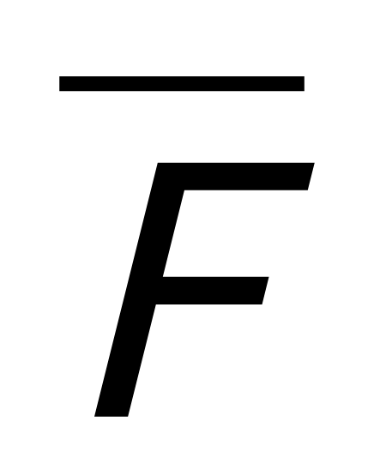=I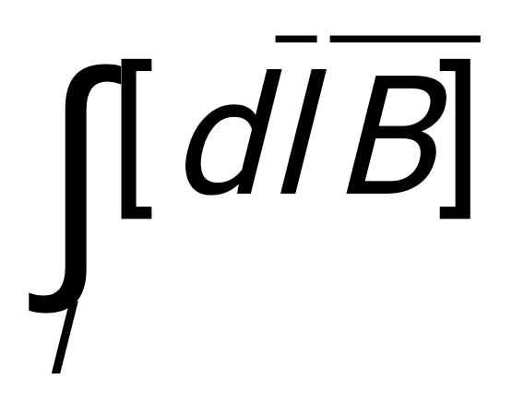.
Если прямой провод длиной l, по которому т ток силой I, находится в равномерном магнитном поле и образует угол α с направлением поля (рис.2), то электромагнитная сила будет равна:
F= B I l sin α.
В частном случае, когда прямой провод с током расположен перпендикулярно направлению магнитного поля (α =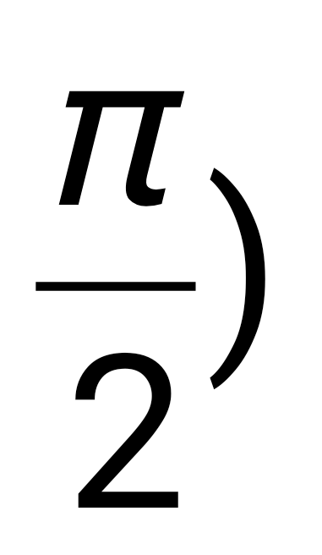, сила взаимодействия выразится соотношением:
F= B I l.
Сила взаимодействия между параллельными проводниками, по которым проходят токи силой I₁ и I₂ при условии, что расстояние между ними d мало по сравнению с их длиной l, определится следующей формулой:
F=μ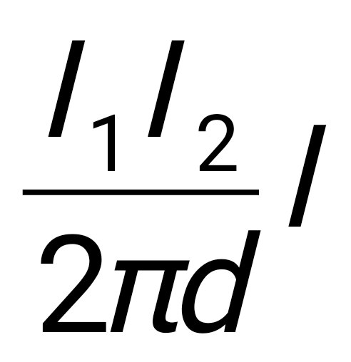.
Явление взаимодействия магнитного поля с током лежит в основе преобразования электрической энергии в механическую.
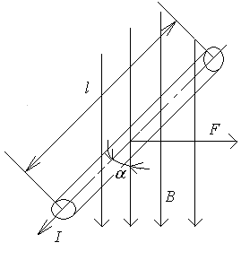
Рис.2. Сила, действующая на проводник с током.

Принцип Ленца
Электрические контуры обладают электромагнитной инерцией. Сущность этого явления состоит в том, что эти контуры отзываются на вносимые возмущения стремлением сохранить неизменными свои потокосцепления.
Положение об электромагнитной инерции Ленц сформулировал следующим образом: при всяком изменении магнитных потоков, сцепляющихся с контурами, в контурах наводятся электродвижущие силы такого направления, что токи, вызванные этими э.д.с., стремятся воспрепятствовать изменению потокосцепления.
Действительно, если магнитный поток, связанный с контуром, возрастает, то электрический ток, вызванный э.д.с. контура, стремится воспрепятствовать увеличению магнитного потока. При убывании магнитного потока электрический ток, вызванный э.д.с. контура, стремится воспрепятствовать убыванию магнитного потока.

1.3. Электрическая энергия и мощность
Пусть э.д.с. Е, действующая в цепи с сопротивлением R, создает ток I; за время t в цепи переместилось количество электричества Q = I t кулонов. Э.д.с. есть работа по перенесению единичного заряда вдоль всей цепи. Величина этой работы А равна величине электрической энергии, израсходованной источником, т.е.:
А= W = E I t.
Для участка цепи при напряжении на его концах U:
A =U I t.
Выражение для работы электрического тока можно преобразовать в следующие:
A= E I t = I² R t, т.к. E =I R;
A=E² g t, т.к. I=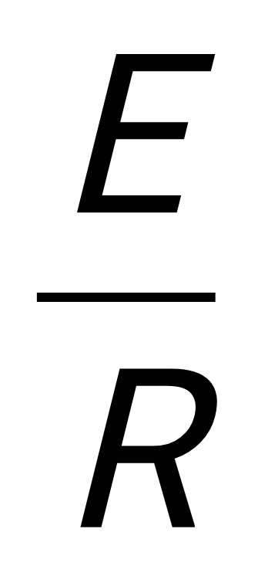 и A= 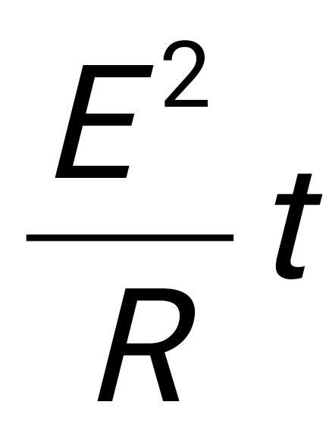.
Также видоизменяется формула работы на участке цепи:
A= U I t; A = I²R t; A = U²g t.
Мощность электрического тока определяется уравнением P =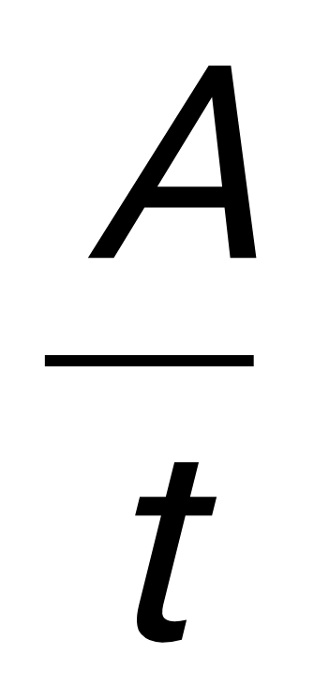, отсюда полная мощность P=E I; P=I² ( R+R₀) ; P = E² g.
Мощность в части цепи:
P= U I; P= I² R; P = U² g.

Тепловое действие электрического тока. Закон Ленца – Джоуля
Установлено, что электрический ток в цепи создается за счет энергии, затрачиваемой источником электрической энергии. За счет этой энергии и происходит перемещение зарядов в проводящей среде, т.е. преодолевается ее электрическое сопротивление. Однако в процессе этого перемещения происходит множество столкновений электронов с атомами вещества, в результате чего выделяется тепло и проводник нагревается.
Таким образом, прохождение электрического тока всегда сопровождается выделением тепловой энергии в проводниках, по которым проходит ток.
Выделенная током на участке цепи за время энергия преобразуется в тепловую энергию:
W = I²R t.
Единицей энергии является джоуль (Дж) – эта работа, совершаемая силой тока в 1 А при напряжении в 1 В в течение 1с. Кратные единицы электроэнергии 1 кВт·ч = 3600 Дж.
В этом виде формула представляет собой выражение закона Ленца—Джоуля: количество теплоты, выделенной током в проводнике, пропорционально сопротивлению проводника, квадрату силы тока и времени.
Как и работа электрического тока, закон Ленца—Джоуля может быть выражен тремя формулами:
W = I² R t; W = U I t; W= U² g t [Втч]

Тест 1
1 | Как изменится количество теплоты, выделяющейся в нагревательном приборе, при ухудшении контакта в разъемном соединении | Не изменится | 1
 |  | Увеличится | 2
 |  | Уменьшится | 3
2 | Для нагревания воды в баке используют водонагреватель, ток которого равен 5 А при напряжении 220 В. Определить к.п.д. водонагревателя, если для нагревания воды затрачивается 250 кДж и нагревание продолжается 5 мин. | 50 % | 1
 |  | 75 % | 2
 |  | 90 % | 3
3 | Какая из формул используется для определения количества тепла, выделяющейся в воздухонагревателе | Q=U∙I²∙t | 1
 |  | Q=U²∙I∙t | 2
 |  | Q= I²∙R∙t | 3
4 | Изменятся ли потери энергии внутри источника при изменении сопротивления внешнего участка цепи при условии, что э.д.с. Е=const | Изменятся | 1
 |  | Не изменятся | 2
5 | Указать уравнение изменения сопротивления проводника R_{пр} в зависимости от температуры | R_{пр} = R₀[1+α(t-t₀)] | 1
 |  | R_{пр} = 1/R₀∙α(t-t₀) | 2
 |  | R_{пр} = R₀[1+α∙t] | 3
6 | Каким признаком характеризуются в металлических проводниках генерация тепла | Отсутствием свободных электронов и ионов | 1
 |  | Наличием свободных ионов | 2
 |  | Наличием свободных ионов и электронов | 3
 |  | Наличием свободных электронов | 4
7 | Существуют ли химически чистые металлы, у которых температурный коэффициент сопротивления α=0 | Существуют | 1
 |  | Не существуют | 2
8 | Какое явление приводит к увеличению сопротивления металлического проводника | Увеличение амплитуды колебаний ионов в узлах кристаллической решетки | 1
 |  | Уменьшение расстояния между ионами кристаллической решетки | 2
 |  | Изменение напряженности электрического поля | 3
9 | Зависит ли сопротивление катушки, изготовленной из медного провода, от приложенного к ней напряжения | Не зависит | 1
 |  | Сильно зависит | 2
 |  | Почти не зависит | 3
10 | От каких параметров электрической цепи зависит явление поверхностного эффекта | Величина приложенного напряжения | 1
 |  | Частота электрической цепи | 2
 |  | Сечение токонесущего проводника | 3

1.4. Электрические цепи и их элементы
Совокупность устройств, предназначенных для прохождения в них электрического тока, электромагнитные процессы в которых могут быть описаны с помощью понятий об электродвижущей силе, силе тока и напряжении, называют электрической цепью.
Основными элементами электрических цепей являются, источники и приемники электрической энергии, а также провода, связывающие источники и приемники. Нередко основными элементами цепей являются и устройства, в которых не происходит изменения электрической энергии, а преобразуются только ее параметры.
Источниками электрической энергии являются электрические генераторы, гальванические элементы, аккумуляторы, термоэлементы и другие устройства. В источниках происходит процесс преобразования механической, химической, тепловой или другого вида энергии в электрическую. В настоящее время разрабатываются и исследуются новые источники для прямого преобразования тепловой, химической и ядерной энергии в электрическую, в частности, такие, как магнитогидродинамические генераторы и топливные элементы.
Приемниками электрической энергии, или так называемой нагрузкой, являются электрические лампы, электронагревательные приборы, электродвигатели, сварочные агрегаты и другие устройства, В них электрическая энергия преобразуется в другие виды энергии, в частности в световую, тепловую, механическую. Приемники электрической энергии получили и третье название—потребителей.
Элементами, преобразующими параметры электрической энергии, являются такие устройства, как, например, трансформаторы, изменяющие напряжение и силу тока, преобразователи частоты, выпрямители, преобразующие переменный ток в постоянный, полупроводниковые инверторы, преобразующие постоянный ток в переменный.
В теории электрических цепей под элементами обычно понимаются не физические устройства, а их идеализированные модели, которые, обладая определенными электромагнитными свойствами, с достаточной полнотой отображают процессы, происходящие в реальных электротехнических устройствах. Каждый идеализированный элемент обладает лишь каким-либо одним свойством: или свойством вносить энергию в электрическую цепь, или только ее рассеивать, или только ее запасать в магнитном или электрическом поле. Соответственно этому различают активные и пассивные элементы электрических цепей. Активными элементами электрических цепей являются источники электрической энергии, а пассивные — элементы, обладающие сопротивлением, индуктивностью и емкостью.

Сопротивление
Сопротивлением называют свойство элемента рассеивать энергию, т.е. преобразовывать (необратимый процесс) электрическую энергию в другие виды энергии, в частности, в тепловую и механическую. Величина сопротивления определяется отношением напряжения на зажимах элемента к силе тока, проходящего по нему:
R=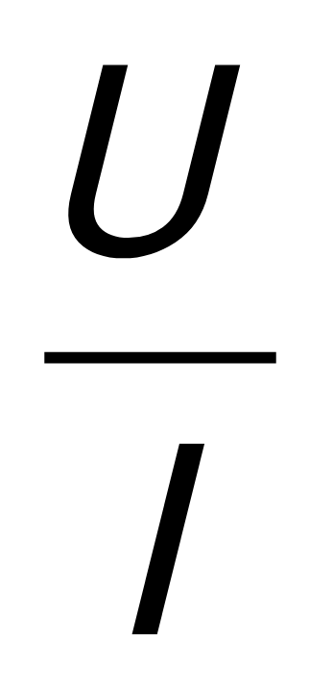.
Величину, обратную сопротивлению, g =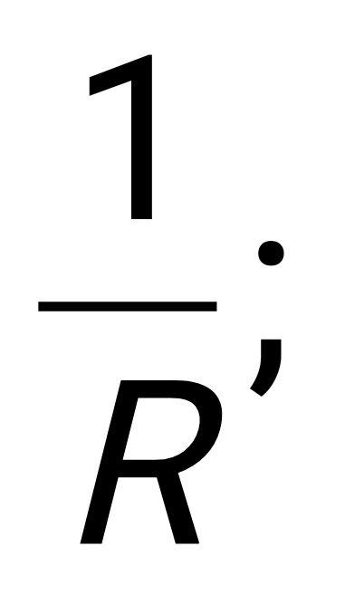 называют проводимостью
Элемент сопротивления является моделью резисторов, т.е. реостатов, проводов и составных частей многих других электрических устройств, изготовленных из проводников. Сопротивление этих устройств зависит от геометрических размеров проводников, свойств их материала и определяется по формуле
R= 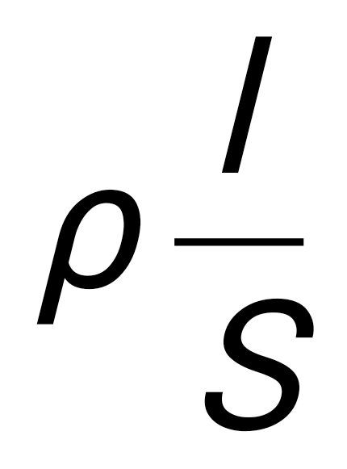,
где l - длина проводника;
S - площадь поперечного сечения проводника;
ρ - коэффициент, характеризующий свойство материала проводника и называемый его удельным сопротивлением.
Величину, обратную удельному сопротивлению, γ =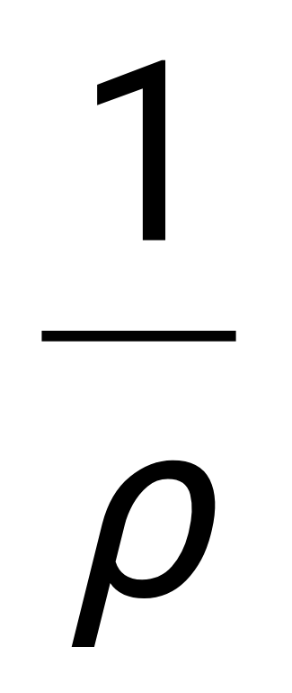 называют удельной проводимостью.
Единицей сопротивления является Ом, единицей удельного сопротивления—Ом∙м, единицей проводимости — См (сименс), единицей удельной проводимости — 1/(Ом м). Так как провода относительно длинны, а сечение их относительно мало, то в справочниках удельное сопротивление дается в Ом.мм²/м, а удельная проводимость — в м/(Ом мм²).
Удельное сопротивление и соответственно сопротивление зависят от температуры. Опыты показывают, что сопротивление проводников с увеличением температуры от t₀ до t изменяется по уравнению
R_{t}=R₀[1+α(t-t₀)],
где α - температурный коэффициент материала проводника;
R_{t},R₀ - сопротивления проводника соответственно при температурах t и t₀.
Сопротивления одних материалов практически не зависят от величины и направления тока и напряжения, а других — зависят. Зависимость напряжения от силы тока, протекающего по проводнику с некоторым сопротивлением, принято называть его вольтамперной характеристикой.

Индуктивность
Индуктивностью называют способность элемента накапливать энергию магнитного поля и индуцировать э.д.с. индукции при изменении потокосцепления. Величина индуктивности равна отношению потокосцепления к силе тока, протекающего по элементу цепи:
L= 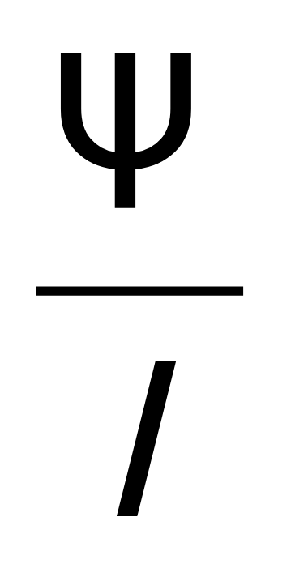.
Единицей измерения индуктивности является генри (Гн):
e = L; [B] = L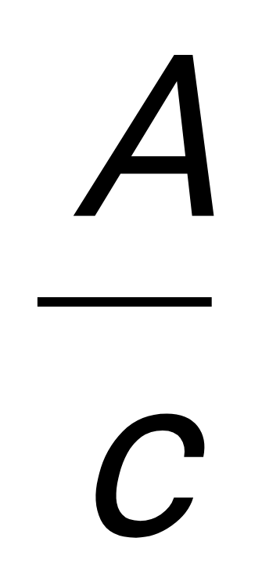; L =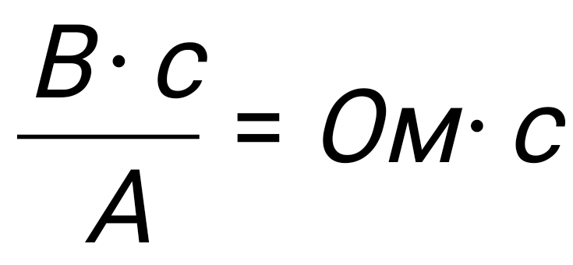; [Гн]= [Ом∙ с].
Индуктивный элемент приближенно является моделью катушки индуктивности. Значение индуктивности катушек зависит от их геометрических размеров, числа витков и магнитной проницаемости среды. Например, индуктивность кольцевой и цилиндрической катушек, если их длина больше диаметра, определяется по выражению:
L=μ₀ μ_{r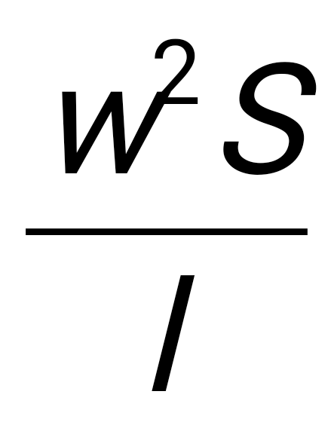,}
где S — площадь поперечного сечения катушки;
μ = μ₀ μ_{r} - магнитная проницаемость среды;
l - длина катушки.
Магнитная проницаемость μ неферромагнитных материалов почти постоянна и не зависит от напряженности поля, а ферромагнитных материалов μ > μ₀ зависит от напряженности поля. Поэтому для катушек с неферромагнитным сердечником характеристика 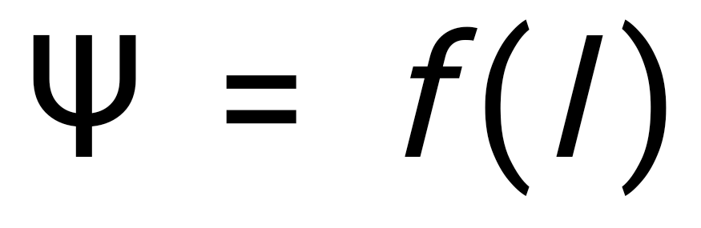 линейна, а для катушек с ферромагнитным сердечником — нелинейна. В первом случае индуктивность постоянна, а во втором переменна. Соответственно этому различают линейные и нелинейные индуктивные элементы.

Емкость
Емкостью называют способность элемента цепи накапливать энергию электрического поля и создавать разность потенциалов при изменении электрического поля. Величина емкости элемента равна отношению заряда к напряжению на его зажимах:
С=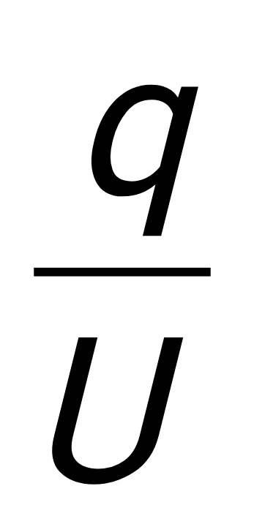.
Единицей измерения емкости является фарада (Ф):
i= 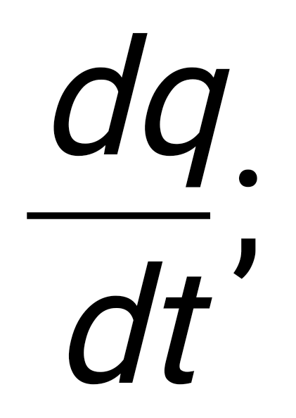 q=Cu; i = C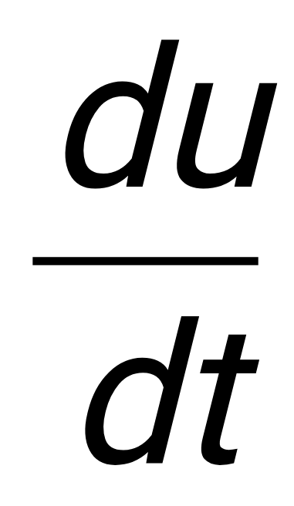; А= С 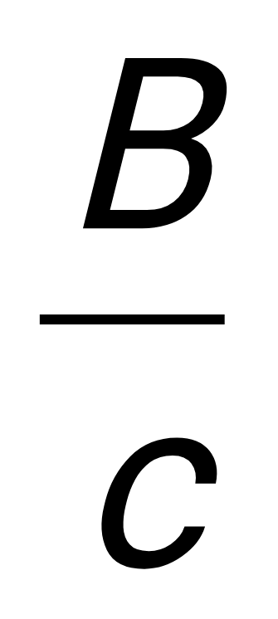; С =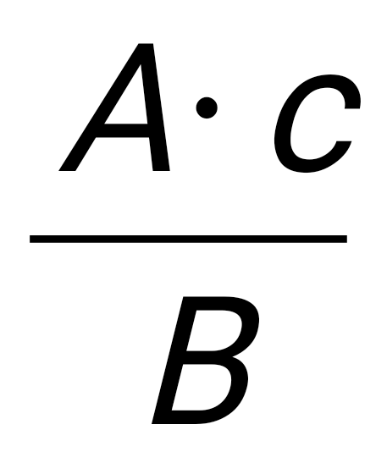; [Ф] = [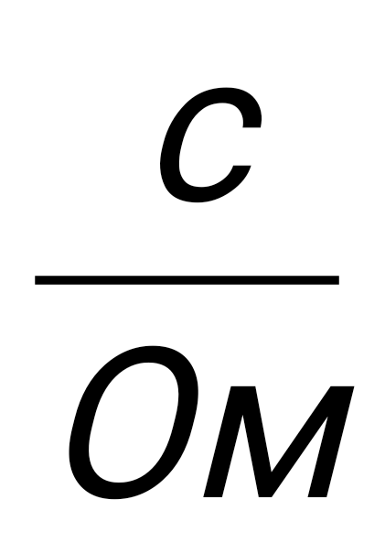] =[c Ом⁻¹].
Емкостной элемент является моделью конденсаторов. Численное значение емкости конденсаторов зависит от их геометрических размеров и диэлектрической проницаемости среды. Например, емкость плоского конденсатора определяется по формуле:
С =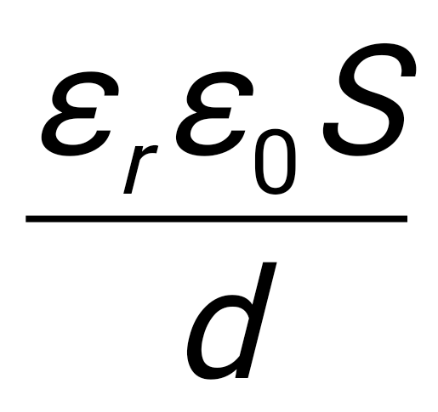,
где S - площадь поверхности обкладки конденсатора с одной стороны;
d - расстояние между обкладками;
ε = ε_{r} ε₀ - диэлектрическая проницаемость диэлектрика.
Основной характеристикой конденсаторов является зависимость заряда q от напряжения U, называемая кулонвольтной характеристикой. В соответствии с используемым диэлектриком конденсаторы по виду куловольтных характеристик делятся на линейные и нелинейные. У первых емкость постоянна, а у вторых переменна. Объясняется это тем, что у линейных диэлектриков ε не зависит от напряженности поля, а у нелинейных диэлектриков ε > ε₀ и зависит от напряженности поля.

Источник напряжения и источник тока
При расчетах электрических цепей обычно реальные источники электрической энергии заменяют идеализированными активными элементами —источником напряжения (э.д.с.) или источником тока. Источником напряжения считается такой источник, у которого напряжение на выходных зажимах практически не зависит от силы тока, идущего от источника к приемнику, так как внутреннее сопротивление его мало. Источником тока считается такой источник электрической энергии, у которого сила тока практически не зависит от напряжения, создаваемого источником на зажимах приемника, так как внутренняя проводимость его мала, Параметрами источника напряжения являются э.д.с. Е и внутреннее сопротивление R₀, а источника тока — сил тока I и внутренняя проводимость g₀. Источник напряжения обозначается кружком со стрелкой внутри и буквой Е (рис.3, а), а источник тока — кружком с двойной стрелкой внутри и буквой I (рис.3, б). Направление э.д.с. и тока внутри источника принимается от низшего потенциала к высшему.
Источники напряжения и тока могут 6ыть линейными и нелинейными. Если так называемая внешняя характеристика, т.е. зависимость U=f(I) у источника напряжения и зависимость I=f (U) у источника тока представляют прямую линию, то источники считаются линейными. В случае, когда внешние характеристики криволинейны, то источники нелинейны.
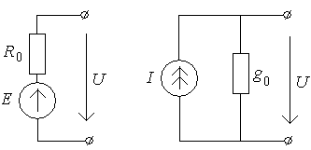
а) б)
Рис.3. Источник напряжения (а) и источник тока (б)
Отметим, что при расчете цепей можно производить замену источника напряжения эквивалентным источником тока и наоборот. Условиями эквивалентности должны быть равенства напряжений при холостом ходе U_{хх} и сил токов при коротком замыкании I_{кз}. Так как параметрами источника напряжения являются Е и R₀, а источника тока - I и g₀, то условия эквивалентности запишутся:
а) у источника напряжения: U_{хх}=Е; I_{кз} =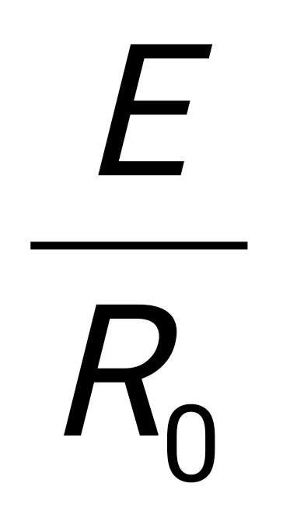;
б) у источника тока: U_{хх}=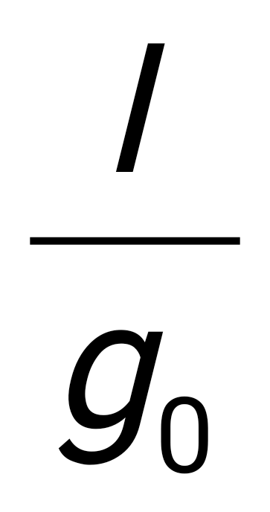; I_{кз} =I.
Приравнивая правые части соответствующих равенств, найдем:
Е=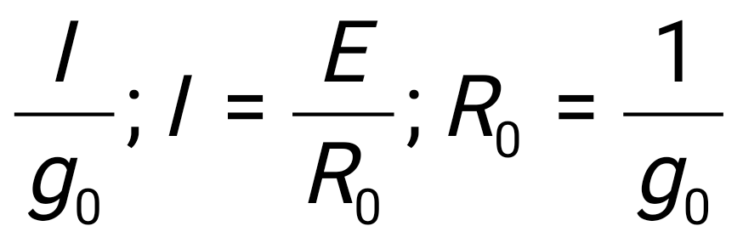.
Таким образом, зная параметры источника напряжения (Е, R₀) или источника тока (I, g₀), можно определить эквивалентные параметры источника тока или источника напряжения.

Схемы электрических цепей
Электрические цепи бывают постоянного и переменного тока. Они, в свою очередь, бывают линейными и нелинейными, неразветвленными и разветвленными, простыми и сложными. Линейными цепями называются цепи, содержащими линейные элементы, а нелинейными цепями - цепи, содержащие один или более нелинейных элементов. Неразветвленными цепями называются цепи с последовательным соединением элементов, а разветвленными цепями – цепи с параллельным или сложным соединением элементов. Простыми цепями называют такие цепи, в которых элементы соединены последовательно, параллельно или смешанно. Сложными цепям называются цепи, в которых соединение элементов отличается от последовательно-параллельного соединения.
При расчете электрических цепей их изображают графически в виде так называемых эквивалентных электрических схем замещения, т. е. схем, показывающих соединение элементов и отображающих свойства цепей.
В этих схемах потребители изображаются в виде идеализированных элементов, сосредоточенных на отдельных участках цепи и приближенно эквивалентных действительным, а источники электрической энергии — в виде источников напряжения или источников тока. Причем каждую такую схему принято называть идеализированной цепью, или просто цепью. На рис.4 в качестве примера приведены схемы некоторых электрических цепей.
Электрические цепи и соответственно их схемы имеют ветви, узлы и контуры. Ветвью называется часть цепи образованная одним или несколькими последовательно соединенными элементами, по которым протекает ток одной силы. Узлом называется место соединения трех и большего числа ветвей. На схемах узел изображается точкой. Контуром называется любой замкнутый путь, проходящим по нескольким ветвям. В зависимости от числа контуров, имеющихся в цепи и соответственно в схеме, различают одноконтурные и многоконтурные цепи и схемы. На рис.4, б показаны ветви, узлы и контуры.
При расчете электрических цепей и анализе процессов, происходящих в них, задаются условными положительными направлениями э.д.с. и токов в элементах цепи и напряжений на их зажимах, обозначая их на схемах стрелками. Такие направления можно выбирать произвольно. Если условные и действительные направления э.д.с., токов и напряжений соответственно совпадают, то условные направления указанных величин выбраны правильно.

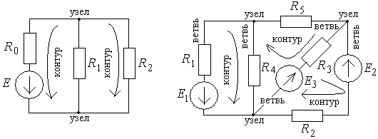
а) б)
Рис.4. Схемы электрических цепей: а) – простая; б) - сложная

Глава 2. Магнитные цепи и методы их расчета
2.1. Основные понятия и определения
Совокупность устройств, содержащих ферромагнитные тела и образующую замкнутую цепь, в которой при наличии магнитодвижущей силы образуется магнитный поток и вдоль которой замыкаются линии вектора магнитной индукции, называют магнитной цепью.
Основными элементами любой магнитной цепи являются источники магнитодвижущей силы для создания магнитного потока и магнитопровод. В качестве источников магнитодвижущей силы применяются обмотки с токами или постоянные магниты, а в качестве магнитопровода — ферромагнитные материалы.
Магнитное поле, как указывалось ранее, характеризуется магнитной индукцией В и напряженностью Н. Эти величины связаны между собой соотношением В=μН. Но магнитная проницаемость ферромагнитных материалов зависит от их собственного магнитного состояния и изменяется с изменением напряженности магнитного поля. Поэтому зависимость В=μН для ферромагнитных материалов нелинейна и не имеет удобного аналитического выражения. В связи с этим для характеристики ферромагнитных материалов по данным эксперимента строят кривые намагничивания В =f(Н).
В конструктивном отношении магнитные цепи могут быть неразветвленными и разветвленными, а также однородными и неоднородными. В неразветвленной магнитной цепи (рис.5, а) магнитный поток не разветвляется и во всех участках имеет одну и ту же величину. В разветвленной магнитной цепи (рис.5, б) магнитный поток разветвляется в узлах цепи и в ветвях в общем случае имеет различные значения. Если магнитопровод состоит из однородного материала и имеет по всей длине одинаковое сечение, то магнитная цепь с таким магнитопроводом называется однородной. Если же магнитопровод состоит из двух или более разных материалов или имеет разные сечения участков, то такая магнитная цепь называется неоднородной.
Расчет магнитных цепей сводится к решению двух основных задач.
Первая заключается в определении магнитодвижущей силы по заданному магнитному потоку или магнитной индукции в одном из участков магнитопровода.
Вторая же задача состоит в определении магнитного потока или магнитной индукции по заданной величине магнитодвижущей силы.
В основе расчета магнитных цепей лежит закон полного тока, который можно выразить обобщенной формулой:
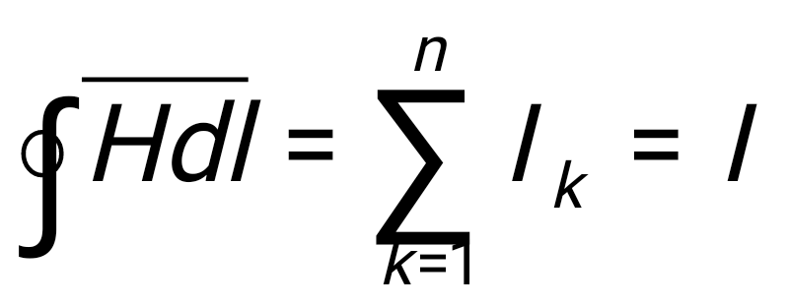w.
Левая часть этого выражения определяет магнитодвижущую силу, а правая полный ток. Поэтому в расчетах магнитных цепей произведение Iw обычно называют магнитодвижущей силой (м.д.с.) и обозначают буквой F.
Отметим, что магнитодвижущая сила вызывает магнитный поток в магнитной цепи подобно тому, как электродвижущая сила вызывает ток в электрической цепи. М.д.с., как и э.д.с., имеет направление. Ее положительное направление на схемах обозначается стрелкой.

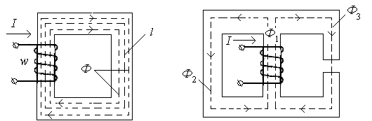
а) б)
Рис.5. Виды магнитных цепей: а) неразветвленная однородная магнитная цепь; б) разветвленная неоднородная магнитная цепь
2.2. Законы магнитных цепей
Соотношение, устанавливающее связь между магнитодвижущей силой, магнитным потоком и магнитным сопротивлением, принято называть законом магнитной цепи. Установим это соотношение для однородной и неоднородной магнитных цепей.
Пусть имеется однородная магнитная цепь (рис.5, а), содержащая w витков. Очевидно, что число токов, охватывающих эту цепь, будет равно числу витков. Поэтому закон полного тока для такой цепи может быть записан в следующем виде:
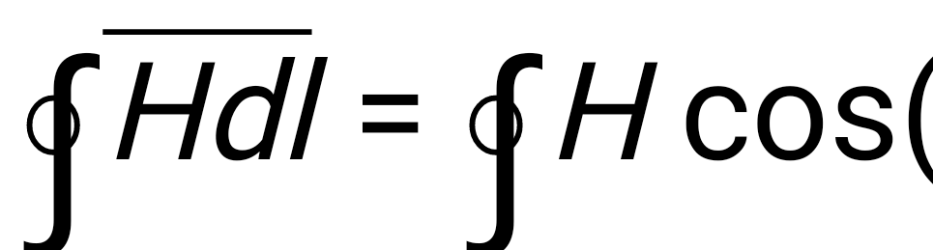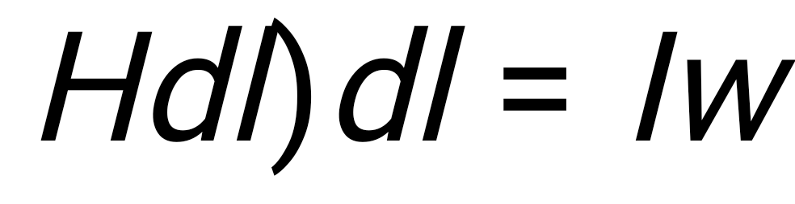. (1)
Так как в однородной магнитной цепи Н=const вектор Н совпадает с элементом пути dl и, следовательно, cos(Hdl)=1, то, взяв интеграл вдоль средней замкнутой магнитной линии, получим:
Hl =Iw . (2)
В однородной магнитной среде Ф=BS=μHS отсюда Н=Ф/. Подставляя это значение Н в уравнение (2) и решая его относительно магнитного потока Ф, найдем:
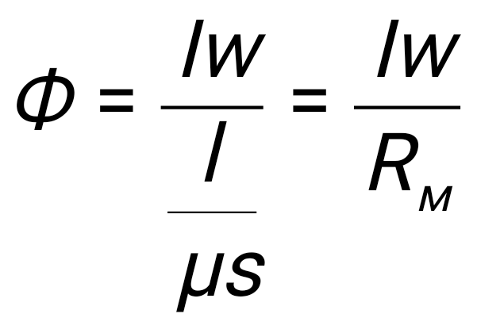,
где R_{м} =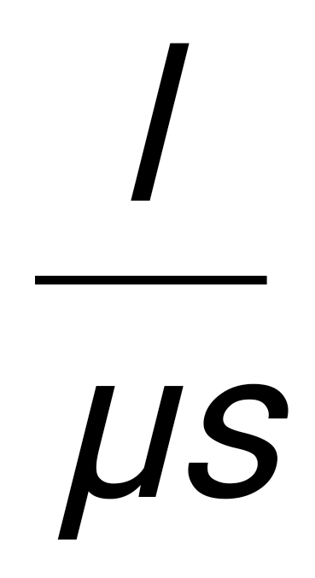- магнитное сопротивление однородной магнитной цепи.
Таким образом, магнитный поток прямо пропорционален магнитодвижущей силе и обратно пропорционален магнитному сопротивлению.
Если магнитная цепь состоит из различных участков (рис.6), то величина Н только в пределах каждого участка остается постоянной, т.е. Н_{к}=сonst. Поэтому интегрирование можно заменить суммированием:
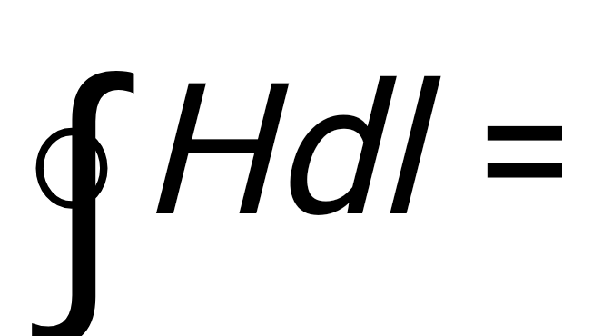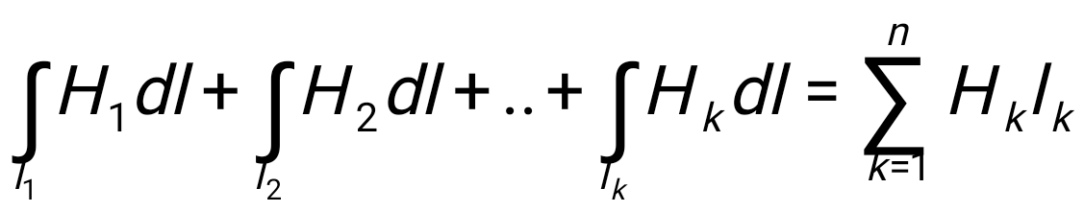.
Следовательно, закон полного nока выразится соотношением:
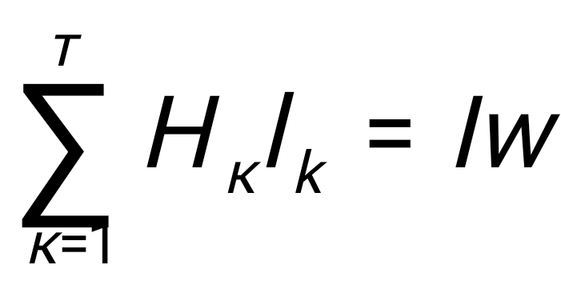.
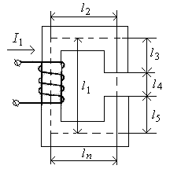
Рис.6. Неразветвленная неоднородная магнитная цепь
Принимая во внимание, что на всех участках цепи Ф = const и, следовательно, Н_{к}=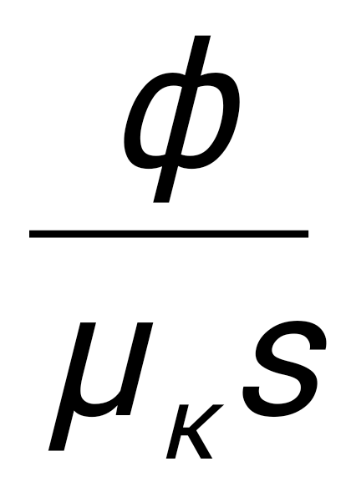, получим выражение закона для неоднородной магнитной цепи:
Ф =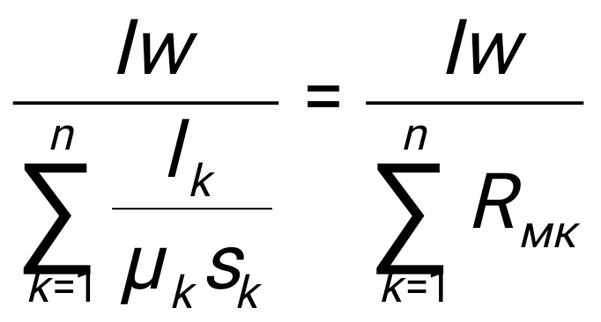.
Если магнитопровод будет иметь несколько катушек с различным числом витков и различными силами токов, то общая магнитодвижущая сила будет равна алгебраической сумме и тогда:
Ф = 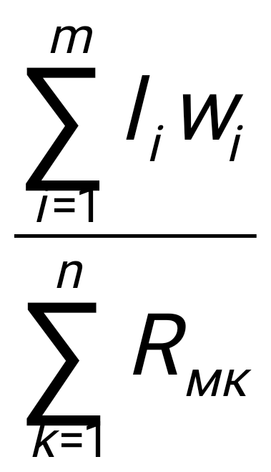.
Помимо закона магнитной цепи для разветвленных магнитных цепей, в частности для цепи на рис.7, могут быть получены зависимости, аналогичные законам Кирхгофа для электрических цепей, если заменить силу тока I на поток Ф, э.д.с. Е на м.д.с. Iw и электрические сопротивления г на магнитные сопротивления R_{м}. В результате для каждого узла, учитывая принцип непрерывности магнитного потока, можно написать:
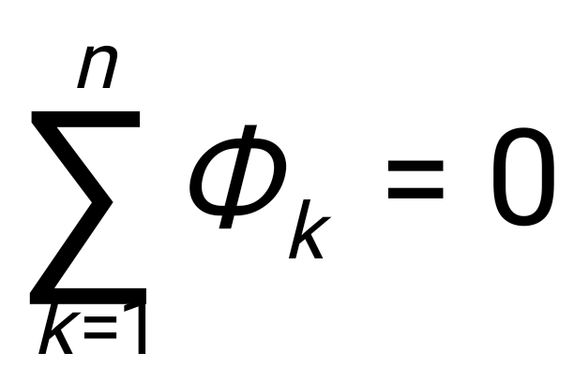,
т.е. алгебраическая сумма магнитных потоков, сходящихся в узле магнитной цени, равна нулю. Это соотношение аналогично первому закону Кирхгофа.
В соответствии со сказанным выше для любого контура магнитной цепи можно написать равенство:
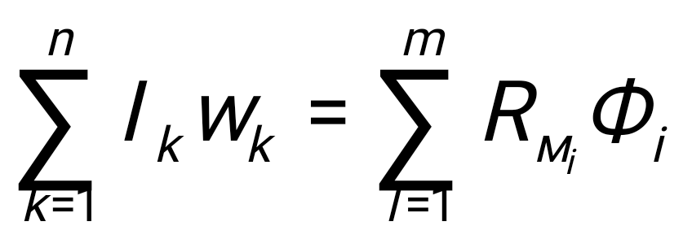,
т.е. алгебраическая сумма магнитодвижущих сил, действующих в замкнутом контуре магнитной цепи, равна алгебраической сумме произведений магнитного сопротивления на магнитный поток во всех участках замкнутого контура. Это уравнение аналогично второму закону Кирхгофа.
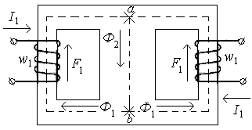
Рис. 7. Разветвленная симметричная магнитная цепь
Направление м.д.с. связано с направлением тока в обмотке и определяется по правилу буравчика. Знаки у м.д.с. и произведений R_{м}Ф при составлении уравнений для магнитных цепей выбираются так же, как и при составлении уравнений по второму закону Кирхгофа для электрических цепей.

2.3. Расчет неразветвленных магнитных цепей
Рассмотрим порядок расчета неоднородной и однородной неразветвленных магнитных цепей без учета потока рассеяния.
Определение м.д.с. по заданному магнитному потоку для неоднородной магнитной цепи производится в следующем порядке.
1. Разбивают магнитную цепь (рис.6) на отдельные участки, отличающиеся друг от друга неоднородностью материалов или различным сечением магнитопровода, и определяют среднюю длину и сечение каждого участка.
2. По заданному магнитному потоку и сечениям участков магнитопровода определяют индукцию В_{k}, для каждого участка по формуле В_{k}=Ф/S_{k}.
3. Пользуясь полученными значениями В_{k} находят Н_{k}, для каждого ферромагнитного участка по кривым намагничивания (рис.8), а для неферромагнитных участков — по формуле:
H₀=B₀/μ, где μ₀=4π10⁻⁷Гн/м.
4. Определяют магнитодвижущую силу:
Iw=H₁l₁+H₂l₂+H₃l₃+..+H_{k}l_{k} .
5. Задаваясь силой тока, определяют число витков катушки w=Iw/I или, наоборот, задаваясь числом витков, определяют силу тока.
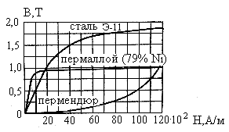
Рис.8. Кривые намагничивания некоторых ферромагнитных материалов
При расчете однородной цепи (рис.5) эта задача решается в следующем порядке:
а) находят длину и сечение магнитопровода и определяют магнитную индукцию В=Ф/S;
б) по кривой намагничивания и значению В находят напряженность Н и определяют м.д.с. Hl=Iw;
в) задаваясь силой тока или числом витков, определяют нужную величину.
Если требуется более точный расчет магнитной цепи, то учитывают поток рассеяния. Обычно этот учет производится умножением расчетного потока Ф на коэффициент рассеяния σ, который в зависимости от длины зазора колеблется от 1,1 до 1,5. Чем больше воздушный зазор, тем больше коэффициент рассеяния.
Определение магнитного потока по заданной м.д.с. производят следующим образом. Если магнитная цепь однородна, то исходя из Hl=Iw, определяют напряженность в магнитопроводе H=Iw/l. Зная Н, по кривой намагничивания находят В, а затем определяют магнитный поток Ф=ВS, где S— сечение магнитопровода.
Если магнитная цепь неоднородна, то решение этой задачи усложняется, так как неизвестны м.д.с. учаcтков. В этом случае задачу можно решить графоаналитическим методом. для этого нужно задаться произвольно несколькими значениями магнитного потока и определить соответствующие им м.д.с. По результатам расчета построить кривую Ф=f(Iw) (рис.9).
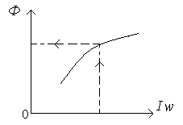
Рис.9. Кривая намагничивания магнитной цепи
Для нахождения первой точки этой кривой надо выбрать участок магнитной цепи с самым большим магнитным сопротивлением и заданную м.д.с. приравнять к м.д.с. выбранного участка Iw=H_{k}l_{k}. Из этого равенства найти Н_{k}, и по кривой намагничивания определить В_{k} а затем найти Ф=В_{k}S. Если же участком с большим R_{м} является воздушный зазор, то В_{k}, определяется по формуле B_{k}=μ₀H_{k} и затем находится Ф. Это значение будет несколько завышенным.
Поэтому надо взять ряд величин магнитного потока несколько меньшего значения и произвести указанные выше операции. По кривой Ф= f(Iw) найти Ф для заданной магнитодвижущей силы.

2.4. Расчет разветвленных магнитных полей
Разветвленные магнитные цепи могут быть симметричными и несимметричными. Симметричную цепь (рис.10) можно разделить на составные неразветвленные цепи таким образом, что во всех участках выделенной цепи магнитный поток будет один и тот же. При этом предполагается, что магнитодвижущие силы расположены симметрично. Магнитная цепь будет несимметричной (рис.6), если указанные условия не соблюдаются.
При расчете симметричной магнитной цепи необходимо разделить ее по оси симметрии на отдельные части и произвести расчет одной из них так же, как и расчет неразветвленных магнитных цепей. При этом если решается первая задача, то при расчете общий магнитный поток надо делить на число симметричных ветвей. Если же решается вторая задача, то для получения общего магнитного потока надо найденный поток ветви умножить на число симметричных ветвей.
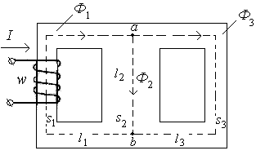
Рис.10. Разветвленная несимметричная магнитная цепь
Расчет несимметричной разветвленной магнитной цепи обычно производят графическим методом подобно расчету нелинейных электрических цепей. В частности, для такого расчета рассматриваемой цепи (рис.10) строят кривые Н_{к}l_{k}=f(Ф_{к}), для каждого участка в отдельности по известным кривым намагничивания материалов. При этом ординаты кривой В=f(H) умножают на сечение участка, а абccцисы – на длину соответствующего участка.
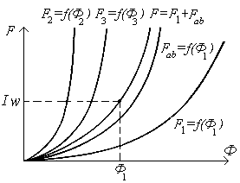
Рис.11. К расчету разветвленной несимметричной магнитной цепи
По полученным значениям для каждого участка строят кривые F₁=f(Ф₁), F₂=f(Ф₂) и F₃=f(Ф₃) (рис.11). После этого складывают абсциссы кривых F₂=f(Ф₂) и F₃=f(Ф₃), находя кривую F_{ab}=f(Ф₁), а затем ординаты кривых F_{ab}=f(Ф₁) и F₁=f(Ф₁), получая результирующую кривую F= F₁+F_{ab}. По полученной кривой и заданному магнитному потоку находят значения магнитодвижущей силы.
2.5. Электромагнитные силы
Электромагнитные силы обусловлены взаимодействием магнитных полей и электрических токов. Эти силы лежат в основе работы многих устройств, в частности электродвигателей, электроизмерительных приборов, подъемных и других электромагнитов. Электромагнитные силы удобно определять на основании энергетического баланса электромагнитной системы. Определение электромагнитной силы F рассмотрим на примере подъемного электромагнита (рис.12), полагая, что в воздушном зазоре между полюсами и якорем магнитное поле равномерно.
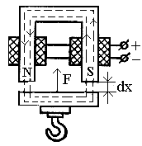
Рис. 12. Подъемный электромагнит
Энергия, доставляемая электромагниту источником Uidt, в соответствии с законом сохранения энергии в общем случае будет расходоваться на нагревание обмотки электромагнита i²Rdt, совершение механической работы по перемещению якоря Fdx и изменение энергии магнитного поля d_{x}W_{м} т.е.:
Uidt=i²Rdt+Fdx+d_{x}W_{м}.
С другой стороны, уравнение энергетического баланса можно получить исходя из уравнения электрического равновесия:
U=iR +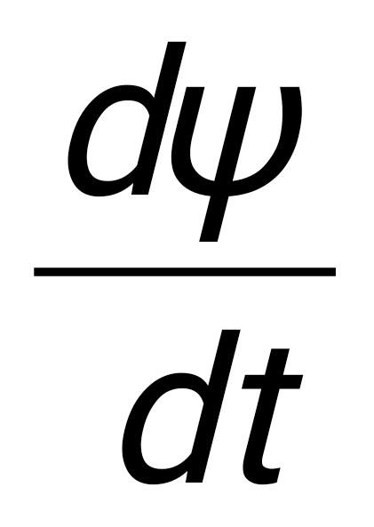.
Умножив обе части этого уравнения на idt, получим:
Uidt=i²Rdt + idψ.
Основное уравнение для определения электромагнитных сил будет:
Idψ=Fdx +d_{x}W_{м}.
Отсюда следует, что часть энергии источника, связанная с изменением потокосцепления в системе, расходуется на изменение энергии магнитного поля системы и на механическую работу.
Это уравнение значительно упрощается, если предположить, что работа в системе совершается при неизменном потокосцеплении ψ обмотки или токе i в ней. Тогда при Ψ=const dΨ=0 и, следовательно:
Fdx + d_{x}W_{м} = 0 или Fdx = - d_{x}W_{м}.
Отсюда видно, что механическая работа, связанная с перемещением якоря электромагнита при Ψ=const совершается за счет уменьшения энергии магнитного поля системы. Источник же расходует энергию только на нагревание частей системы.
Электромагнитная сила выразится отношением
F= -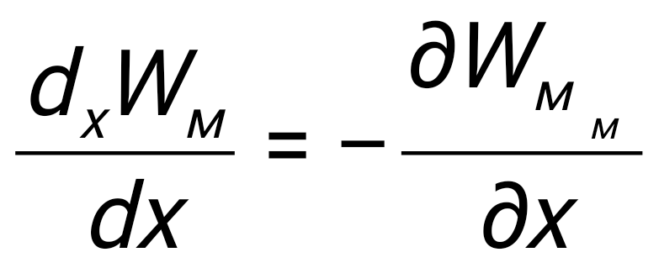.
Таким образом, электромагнитная сила, стремящаяся изменить положение якоря электромагнита, равна убыли энергии магнитного поля в расчете на единицу изменения пути, если потокосцепление обмотки не изменяется.
В случае i=const уменьшение расстояния dx вызывает увеличение потокосцепления (Ψ=Li). На это увеличение источник расходует энергию idΨ, а энергия магнитного поля при этом изменяется на величину d_{x}W_{м}=idΨ/2. Следовательно, другая половина энергии, доставляемой источником в систему, расходуется на выполнение механической работы Fdx. Поэтому Fdx=d_{x}W_{м}.
Откуда:
F = 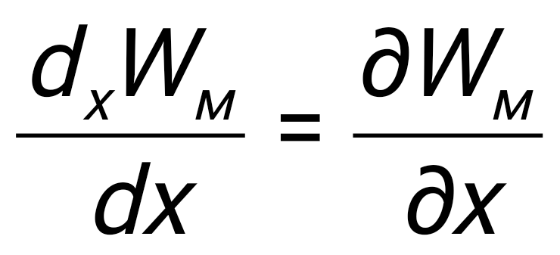.
Таким образом, электромагнитная сила, стремящаяся изменить положение якоря электромагнита, равна увеличению энергии магнитного поля на единицу изменения пути, если сила тока в обмотке не изменяется.
Воспользуемся полученными формулами для определения подъемной силы электромагнита (рис.12). Предположим, что под действием электромагнитной силы воздушный зазор между полюсами электромагнита уменьшился на dx, а ток в обмотке не изменился. При этом объем, в котором распределено магнитное поле, уменьшился на dV=2sdx, где S — площадь одного полюса. Следовательно, изменение энергии магнитного поля составит:
d_{x}W_{м}=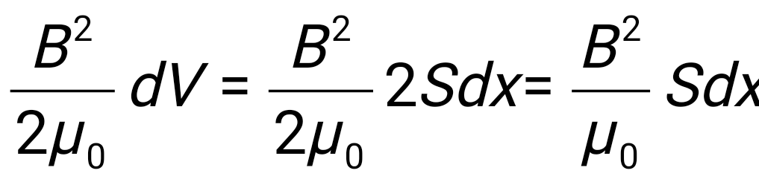.
Подставляя это значение энергии магнитного поля выражение для F, найдем:
F =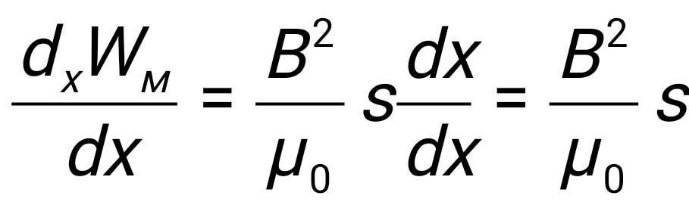.
Следует иметь в виду, что данная формула не учитывает поток рассеяния, замыкающийся помимо якоря электромагнита.
2.6. Нелинейные цепи со сталью
Нелинейными цепями со сталью называются цепи, содержащие катушки индуктивности с сердечника из ферромагнитных материалов. К таким цепям относятся электромагниты различных приборов и аппаратов транс форматоры и электрические машины. Индуктивные элементы цепи со сталью на схемах принято изображать (рис.13) в виде сердечника с обмоткой или обмотки с нанесенной около нее чертой (сердечник).
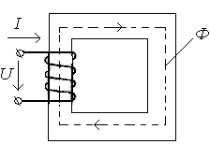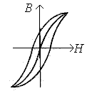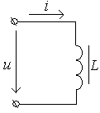
а) б) в)
Рис.13. Цепь со сталью и ее схема
Нелинейность цепи со сталью объясняется тем, что магнитная проницаемость μ стали непостоянна. Соответственно индуктивность катушки со стальным сердечником оказывается нелинейной. В результате при синусоидальном напряжении на зажимах цепи со сталью ток в ней имеет несинусоидальную форму. Явление гистерезиса и вихревые токи, имеют место в цепи со сталью, вносят дополнительные изменения в форму кривой тока.
2.7. Потери в сердечниках из ферромагнитных материалов
Экспериментально установлено, что при нахождении ферромагнитного сердечника в переменном магнитном поле наблюдается процёсс его перемагничивания, который протекает по несовпадающим ветвям петли гистерезиса (рис.13). Площади этих петель в координатах В и Н характеризуют энергию, выделяющуюся в единице объема ферромагнитного материала за одно перемагничивание, т.е. за один период переменного тока
Потери мощности на перемагничивание стали пропорционально частоте f и определяются по эмпирическим формулам, например по такой:
P_{г}= σ_{г}fB_{m}^{n}G,
где σ_{г} – коэффициент, характеризующий свойства стали и зависящий от ее сорта; он приводится в справочниках для различных ферромагнитных материалов;
B_{m} – амплитуда магнитной индукции;
n – показатель, равный 1,6 при B_{m} = 1,0 – 1,6 Т;
G – масса рассматриваемой части сердечника.
При циклическом перемагничивании в стальном сердечнике возникают вихревые токи. Эти токи вызывают нагрев стали, обусловливая тем самым дополнительные потери энергии. С целью ограничения этих потерь сердечники изготовляются из тонких листов пластин, изолированных друг от друга, или из тонкой ферромагнитной ленты, туго свитой и также покрытой соответствующей изоляцией. Сердечники, предназначенные для работы в полях высокой частоты, изготовляют из специальных ферромагнитных материалов, в частности магнитодиэлектриков и ферритов.
Потери мощности от вихревых токов определяются по следующей эмпирической формуле:
Р_{в} = σ_{в} f² B_{m}²G,
где σ_{в} — коэффициент, зависящий от сорта стали и размеров листов сердечника; он приводится в справочниках для различных ферромагнитных материалов.
Суммарные потери в сердечнике от гистерезиса и вихревых токов называются потерями в стали Р_{с}=Р_{г} +Р_{в} или полными магнитными потерями магнитопровода.

2.8. Определение силы тока в цепи со сталью
Определение силы тока в цепи со сталью обычно производится графическим методом. Сначала рассмотрим определение силы тока без учета явления гистерезиса.
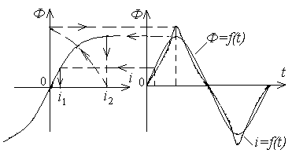
а) б) в)
Рис.14. Цепь со сталью и определение тока в ней
Будем считать, что активное сопротивление R невелико и влияние вихревых токов незначительно. При этих допущениях цепь оказывается чисто индуктивной. Для нахождения силы тока в такой цепи обычно используется кривая намагничивания В=f(H), которая перестраивается в зависимости Ф=f(i). Так как для данной цепи магнитный поток пропорционален В и ток пропорционален напряженности поля, то кривые Ф= f(i) и В=f (H) подобны.
Пусть катушка с ферромагнитным сердечником (рис.14, а) включена под синусоидальное напряжение u =U_{m}sinωt, тогда переменный ток, протекающий по ее обмотке, возбуждает в сердечнике переменный магнитный поток Ф. Последний индуцирует в обмотке э.д.с. е= - wdФ/dt. Эта э.д.с. уравновешивает приложенное напряжение:
u = U_{m}sinωt = -e= w.
Отсюда находим:
Ф= 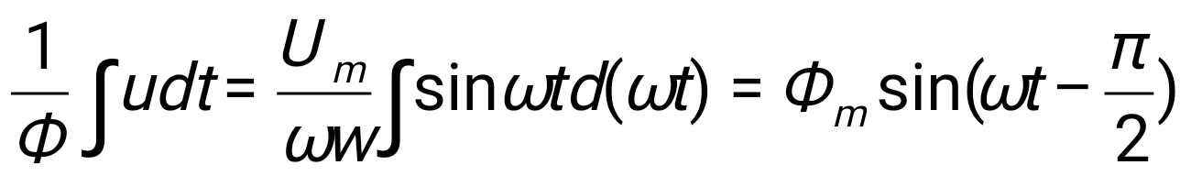,
т.е. магнитный поток изменяется по закону синуса с амплитудой:
Ф_{m} = U_{m}/(ωw) = U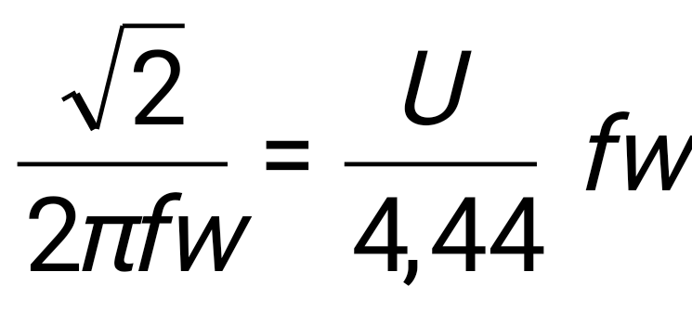.
Следовательно, имея зависимость Ф=f(i) (рис.14, б) и синусоиду Ф=f(t)), можно построить кривую тока i= f(t) (рис.14, в). Это построение осуществляется путем переноса ординат Ф=f(t) на кривую Ф=f(i) и определения соответствующих данных ординатам значений тока. Полученная кривая, как видно из графика, отличается от синусоиды. Она симметрична относительно оси абсцисс и совпадает по фазе с кривой магнитного потока.
Действующее значение силы тока в цепи определяется на основании закона полного тока или с использованием поправочного коэффициента:
I =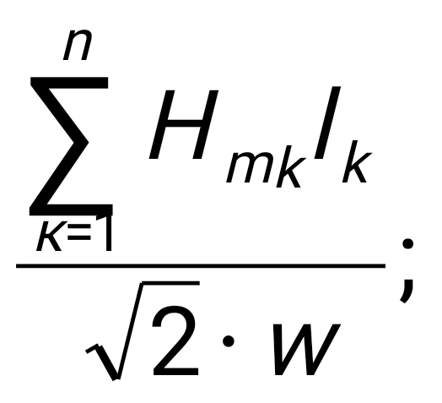I =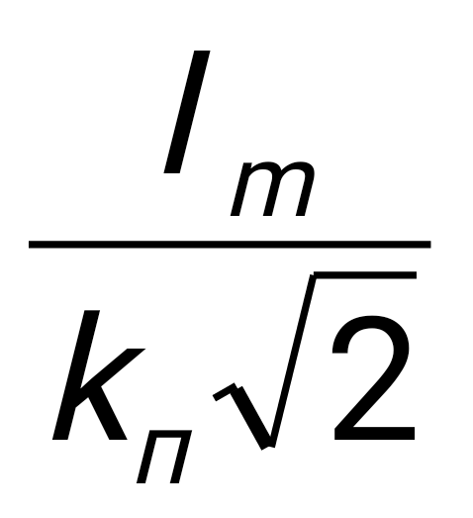,
где Н_{mk} — напряженность поля на участке магнитопровода, определяемая по кривой намагничивания;
l_{k} – длина к-го участка сердечника;
I_{m} – амплитуда основной кривой силы тока;
k_{п} - поправочный коэффициент, который для электротехнических сталей при В<1 Т близок к единице; при В=1,2 Т k_{п} =1,1; при В>1,4 Т коэффициент k_{п} начинает быстро увеличиваться.
Нахождение силы тока в цепи со сталью с учетом явления гистерезиса и указанных выше допущений приведено на рис.15. В таком случае кривая тока строится по петле гистерезиса Ф=f(i) по кривой магнитного потока Ф=f(t), как и в первом случае. Причем ординаты кривой тока для первой четверти определяются по абсциссам восходящей ветви петли гистерезиса, а для второй — по абсциссам нисходящей ветви. Соответственным образом определяются ординаты кривой тока для третьей и четвертой четвертей. Полученная кривая тока несинусоидальная, при этом магнитный поток отстает по фазё от тока. Фазовый угол α, характеризующий опережение тока, называется углом магнитных потерь или углом магнитного запаздывания. Этот угол тем больше, чем больше влияние гистерезиса. Действие вихревых токов приводит к еще большему увеличению угла магнитного запаздывания.
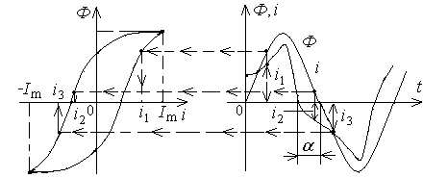
Рис.15. Определение тока в цепи со сталью с учетом гистерезиса
Пример
Определить н.с. и ток катушки, если в воздушном зазоре магнитной цепи рис.16 требуется получить магнитную индукцию В_{в} = 1,4 Т. Число витков катушки w = 1000, кривая намагничивания стали приведена на рис.17.
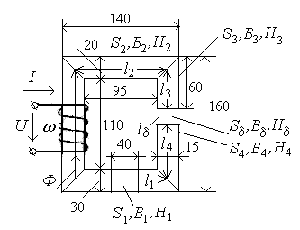
Рис.16. Неразветвленная магнитная цепь
Решение. Разбив магнитную цепь на участки, находим их длины и площади поперечного сечения:
Аналогично находим:
Магнитный поток:
Ф=В_{в}∙S_{в} = 1,4 ∙10⁻⁶=8,4∙10⁻⁴Вб.
Магнитные индукции:
В=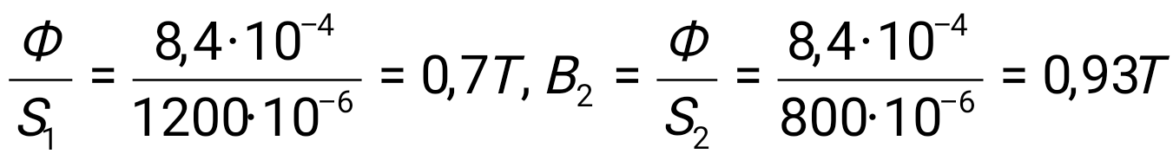, В₃=В₄=В_{в}=1,4Т.
По кривой намагничивания рис. 17 находим:
Н₁=3А/см=300А/м, Н₂=4А/см=400А/м, Н₃=Н₄=30А/см=300А/м.
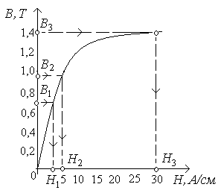
Рис.17. Кривая намагничивания
Напряженность в воздушном зазоре:
Н_{в}=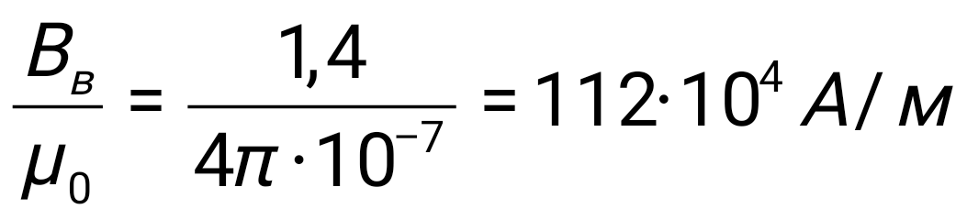.
По закону полного тока н.с. с катушки:
Iw= H₁l₁+H₂l₂+H₃(l₃+l₄)+H_{в}l_{в}= (300∙225,5+400∙117,5+3000∙133+112∙10⁴∙2)∙10⁻³=2754 А.
Ток катушки:
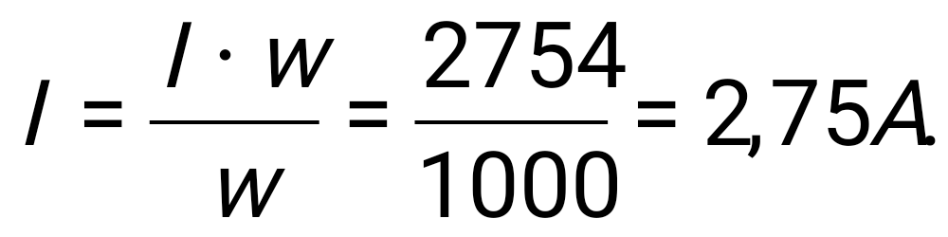

Контрольные вопросы
1 | Что называется магнитной цепью?
2 | Перечислить основные характеристики магнитного поля.
3 | Чем отличается основная кривая намагничивания ферромагнитного материала от его гистерезисной кривой?
4 | Что такое магнитодвижущая сила и в каких единицах она измеряется?
5 | Что такое падение магнитного напряжения и в каких единицах оно измеряется?
6 | Закон Ома для магнитной цепи.
7 | Как изменится магнитная индукция, если при неизменном магнитном потоке увеличится площадь поперечного сечения магнитопровода?
8 | Как изменится магнитный поток, если при неизменном токе, площади поперечного сечения и длине магнитопровода уменьшить число витков?

Глава 3. Электрические цепи постоянного тока

3.1. Законы цепей
Электрические цепи, в которых протекает постоянный ток, называются цепями постоянного тока. Электромагнитное состояние таких цепей в установившихся режимах определяется значениями э.д.с. и сопротивлением или проводимостью элементов. При этих условиях в цепях не возникает э.д.с. самоиндукции и отсутствуют токи смещения. Все это упрощает расчет цепей.
Основными задачами расчета электрических цепей постоянного тока являются определение сил токов при известных э.д.с. и параметрах или определение параметров цепей при известных э.д.с. и силах тока. Все остальные величины однозначно определяются через силы токов и параметры цепей. В основе этих расчетов лежат законы цепей. Такими законами являются закон Ома и законы Кирхгофа, которые установлены на основе эксперимента.
Закон Ома
Закон Ома для замкнутой цепи, состоящей из n последовательно соединенных резисторов, образующих n участков цепи, и источника э.д.с., выражается следующей формулой:
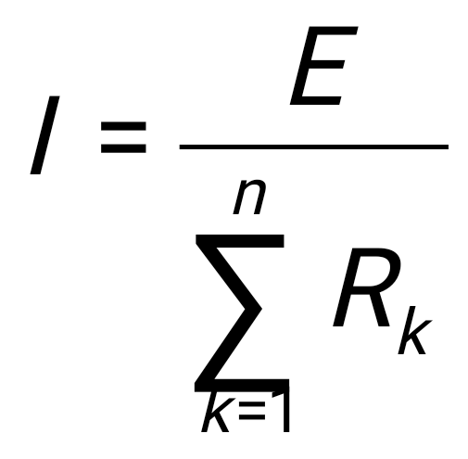,
т.е. сила тока прямо пропорциональна э.д.с. и обратно пропорциональна сумме электрических сопротивлений всех участков цепи.
Для участка цепи закон Ома выражается в следующем виде:
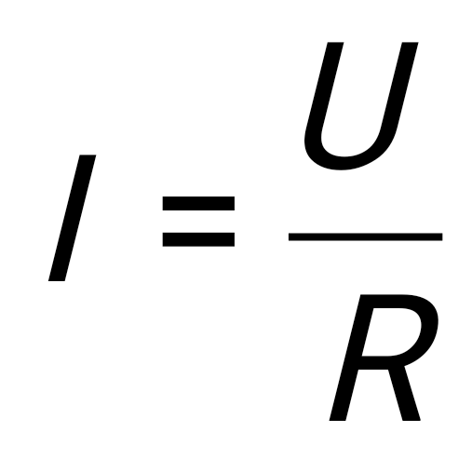,
т.е. сила тока прямо пропорциональна напряжению на зажимах участка и обратно пропорциональна его сопротивлению.
Законы Кирхгофа
Первый закон Кирхгофа устанавливает зависимость между силами токов, сходящихся в узлах разветвленной электрической цепи, и для n ветвей в узле записывается в виде уравнения:
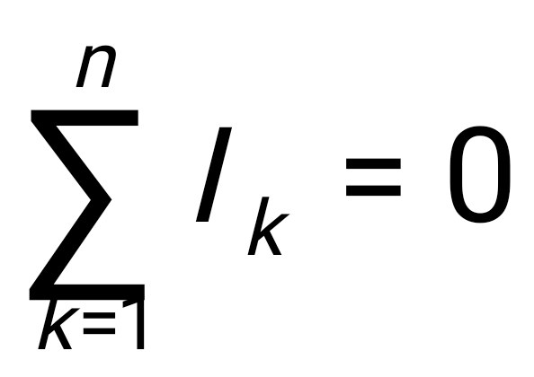,
т.е. алгебраическая сумма сил токов, сходящихся в любом узле электрической цепи, равна нулю.
При суммировании сил токов знаки их следует брать с учетом направления токов: все токи, текущие к узлу, берутся с одинаковым знаком, например, положительным, в соответственно с отрицательным — все токи, текущие от узла.
Первый закон выражает принцип непрерывности электрического тока. В узле электрической цепи электрические заряды не накапливаются. Поэтому сумма зарядов, приходящих к узлу, равна в любой момент времени сумме зарядов, уходящих от узла.
Второй закон Кирхгофа устанавливает зависимость между э.д.с., действующими в замкнутом контуре, и падениями напряжения на элементах этого контура. Математически эта зависимость для контура, имеющего m источников э.д.с. и n пассивных элементов, записывается формулой
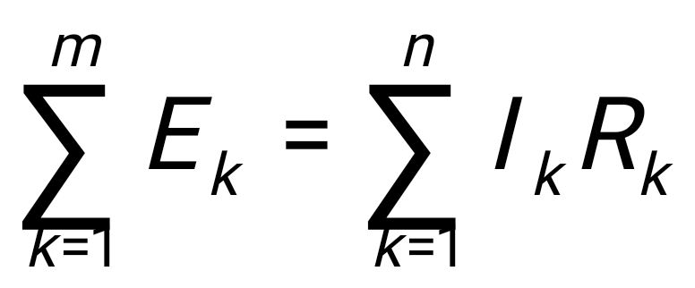,
т.е. алгебраическая сумма э.д.с., действующих в любом замкнутом контуре, равна алгебраической сумме падений напряжения на всех участках этого контура.
Для определения знаков слагаемых необходимо обойти замкнутый контур в каком-либо направлении. Токи и э.д.с., совпадающие с направлением обхода, взять с одним знаком, например плюс, а токи и э.д.с., имеющие направление, противоположное направлению обхода, взять с противоположным знаком — минус. Например, для контура аbcd сложной цепи (рис.18), производя обход в направлении стрелки, показанной внутри контура, получим равенство:
Е₁- Е₂ +Е₃ = I₁R₁+I₃R₃-I₂R₂.
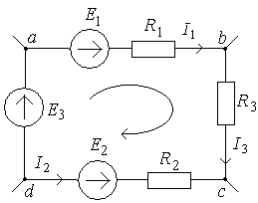
Рис. 18. Замкнутый контур цепи
В этом равенстве левая часть представляет собой алгебраическую сумму э.д.с., действующих в контуре, а правая часть — алгебраическую сумму произведений сил токов на соответствующие сопротивления. Эти произведения и называют падениями напряжений.

3.2. Простые цепи и методы их расчета
Расчет простых цепей производится на основе законов цепей и эквивалентных преобразований. Последние заключаются в том, что на отдельных участках цепи ряд элементов заменяется эквивалентными элементами при условии неизменности силы тока и напряжения в непреобразованных участках цепи. В результате преобразований упрощается исходная цепь и, следовательно, процесс ее расчета.
При расчете цепей помимо определения сил токов и напряжений необходимо найти их направление. В ряде случаев оно очевидно, а во многих случаях — неочевидно. Поэтому в таких случаях можно задаться положи тельным направлением тока, э.д.с. или напряжения и определить искомые величины.
Последовательное соединение
Схема последовательного соединения источников напряжения и элементов сопротивления приведена на рис.19.
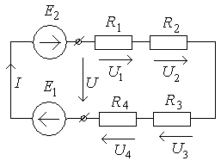
Рис.19. Неразветвленная электрическая цепь
Сила тока во всех участках такого соединения одна и та же. Поэтому в соответствии со вторым законом Кирхгофа для такого соединения можно написать уравнение:
Е₁+Е₂=U₁+U₂+U₃+U₄=IR₁+IR₂+IR₃+IR₄=I(R₁+R₂+R₃+R₄)=IR=U.
Отсюда следует, что при последовательном соединении m источников напряжения и n элементов сопротивлений имеют место следующие соотношения:
а) э.д.с. эквивалентного источника напряжения равна алгебраической сумме э.д.с. источников, а эквивалентное сопротивление последовательно соединенных участков цепи равна сумме их сопротивлений:
б) падения напряжения на участках цепи пропорциональны их сопротивлениям, т.е.:
U₁= IR₁; U₂=IR₂; ….; U_{n}=IR_{n}.
в) напряжение на зажимах цепи равно сумме падений напряжений на внешних участках цепи, т.е.:
U=U₁+U₂+U₃+…+U_{n}.
Мощность цепи равна сумме мощностей отдельных ее элементов
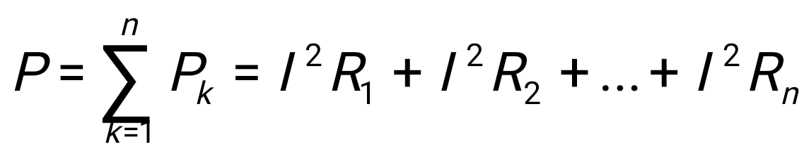.
Особенностью последовательного соединения источников напряжения и элементов сопротивлений является то, что их режимы работы зависимы. В частности, при выключении одного из элементов вся цепь обесточивается. Изменение параметра одного из элементов вызывает изменение силы тока в цепи и напряжения на других элементах. Поэтому последовательное соединение применяется для регулирования тока или напряжения.

Параллельное соединение
Схема параллельного элементов сопротивления представлена на рис.20, а. Напряжения на зажимах всех ветвей такой цепи одинаково:
U=IR₁=I₂R₂=I₃R₃.
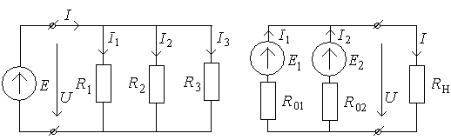
а) б)
Рис.20. Параллельное соединение
Сила тока в неразветвленной части цепи I в соответствии с первым законом Кирхгофа равна сумме сил токов ветвей:
I = I ₁+ I ₂+ I ₃=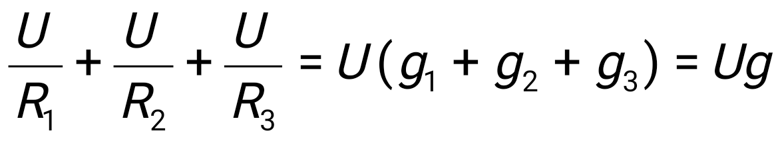.
Отсюда следует, что при параллельном соединений n ветвей, содержащих только сопротивления, имеют место следующие соотношения:
а) эквивалентная проводимость цепи равна сумме проводимостей отдельных ветвей:
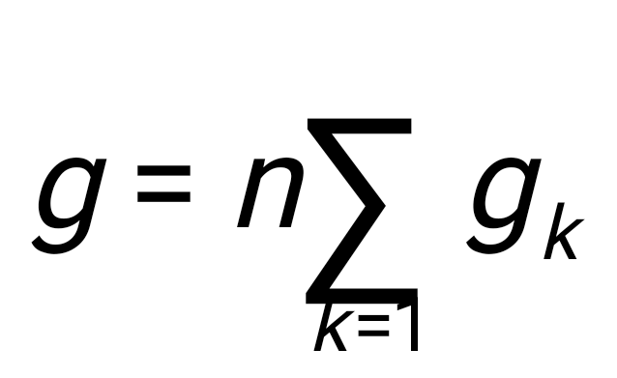.
б) силы токов в параллельных ветвях прямо пропорциональны проводимостям этих ветвей:
I₁=Ug₁; I₂=Ug₂; I₃=Ug₃;…..I_{n}=Ug_{n}.
Отметим, что если известны общая сила тока I и эквивалентная проводимость g , то силы токов ветвей определяются из соотношений:
I ₁= I 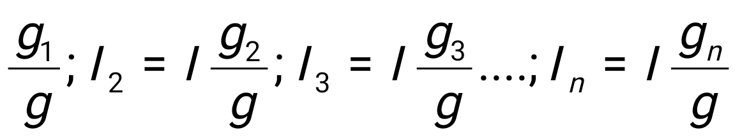.
Мощность цепи равна сумме мощностей отдельных ветвей:
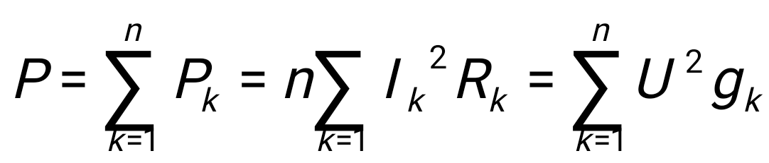.
Особенностью параллельного соединения является то, что все ветви цепи находятся под одним и тем же напряжением и режим работы каждой не зависит от остальных.
Практический интерес представляет параллельное соединение источников напряжения, работающих на общую нагрузку. На рис.20,б представлена схема параллельного соединения двух источников напряжения. для этой цепи в соответствии со вторым законом Кирхгофа имеем:
Е₁-I₁R₀₁=U=IR_{n};
Е₂-I₂R₀₂=U=IR_{n}.
Эти уравнения называются уравнениями параллельной работы источников напряжения. Анализ этих уравнений позволяет сделать следующие выводы:
1.если э.д.с. одного источника напряжения будет меньше напряжения U, то он перейдет в режим потребителя;
2. если э.д.с. и внутренние сопротивления параллельно работающих источников соответственно равны, то сила тока нагрузки при любой ее величине распределится между источниками поровну;
З. если э.д.с. параллельно работающих источников напряжения равны между собой, а внутренние сопротивления не равны, или, наоборот, э.д.с. не равны, а внутренние сопротивления равны, то через источник с меньшим внутренним сопротивлением и источник с большей э.д.с. будет проходить большая часть тока, т.е. они будут в большей степени нагружаться.
Смешанное соединение
Схема простейшего смешанного соединения элементов сопротивлений представлена на рис.21. Общее сопротивление такой цепи равно
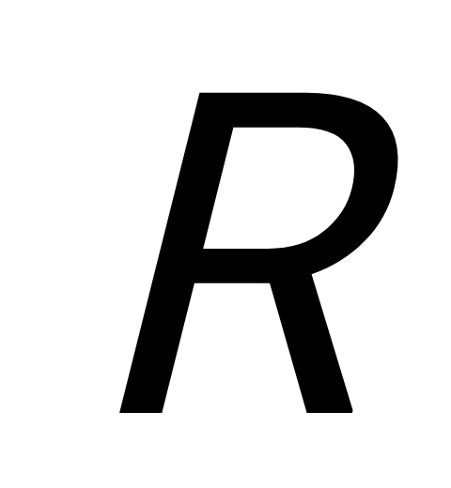 = ₁+₂₃= ₁+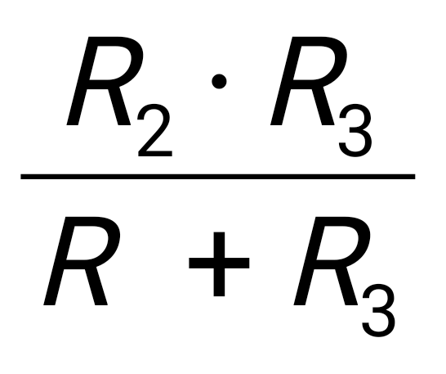.
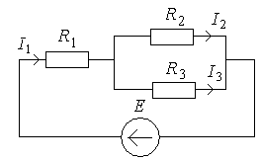
Рис.21. Смешанное соединение сопротивлений
Силы токов в цепи и на участках определяются по выражениям
I=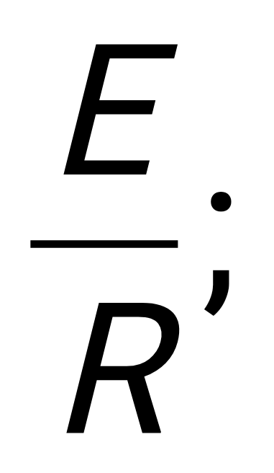 I₂ = I 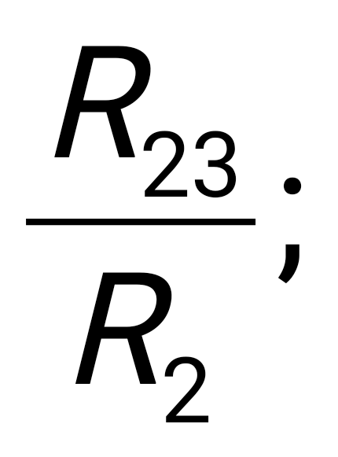 I₃= I 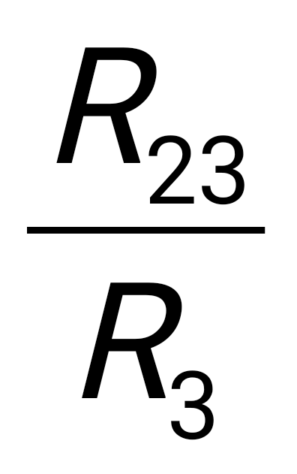.
Мощность цепи равна сумме мощностей отдельных участков
Р= 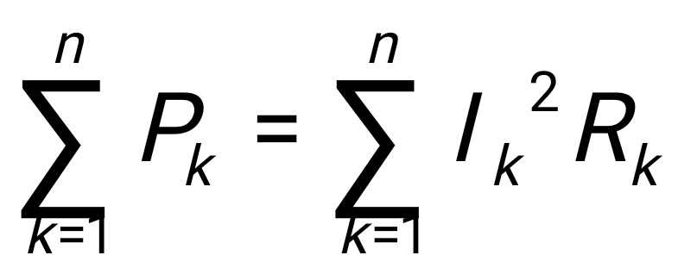.
Особенностью смешанной цепи является то, что изменение режима работы одного из потребителей ведет к изменению режима работы всех остальных потребителей.

3.3. Сложные цепи и методы их расчета
Сложные соединения имеют многие электрические цепи, в частности цепи систем автоматики, цепи электронных устройств и цепи электроснабжения. В таких цепях, как правило, известны сопротивления и э.д.с., действующие в них, а требуется определить силы токов, напряжения и мощности отдельных ветвей. Наиболее сложной задачей является расчет распределения сил токов в ветвях цепей. Поэтому для решения этой основной задачи применяют ряд расчетных методов, а определение напряжений, мощностей и других величин производится по тем же законам, что и при расчете простых цепей.

Метод законов Кирхгофа
Сущность метода состоит в определении сил токов ветвей решением системы уравнений, составленных по законам Кирхгофа.
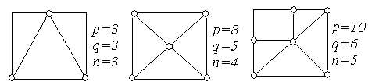
Рис.22. Схемы сложных цепей
Однако число уравнений, которые можно составить по законам Кирхгофа, всегда больше числа неизвестных сил токов, равного числу ветвей. По этому необходимо установить, сколько уравнений следует написать по первому закону Кирхгофа и сколько по второму, чтобы получить систему независимых уравнений.
Если сложная цепь (рис.22) состоит из р ветвей и q узлов, то в ней имеется только (q — 1) независимых узлов и n=р- q +1 независимых контуров. Поэтому можно составить по первому закону Кирхгофа (q — 1) и по второму n = р – q +1 независимых уравнений. Общее же число линейно независимых уравнений будет равно количеству ветвей в цепи
р =( q - 1)+ (р – q + 1).
Расчет сложных цепей по законам Кирхгофа целесообразно вести в следующем порядке:
а) определить число узлов q и число ветвей р и в соответствии с этим наметить в цепи (q - 1) независимых узлов и (р - q + 1) независимых контуров;
б) произвольно задаться положительными направлениями токов в ветвях, направлением обхода контуров и составить по законам Кирхгофа систему р линейно независимых уравнений;
в) решить полученную систему уравнений относительно неизвестных сил токов в ветвях.
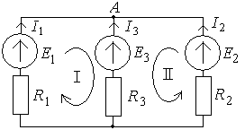
Рис.23. Схема цепи к расчету методом законов Кирхгофа
В качестве примера рассмотрим сложную цепь (рис.23), имеющую три ветви (р =З), два узла (q =2) и три источника э.д.с. Следовательно, по первому закону Кирхгофа должно быть составлено (q - 1) = 1 и по второму – (р - q + 1) =2 уравнений. Выбран узел А и контуры, обозначенные на рисунке стрелками, и приняв произвольные направления токов и обхода контуров, составляем уравнения по законам Кирхгофа:
I₁+ I₂ + I₃ = 0;
I₁R₁- I₃R₃ = E₁ – E₃;
I₂R₂ – I₃R₃ = E₂ – E₃.
Совместное решение этой системы уравнений позволяет найти силы токов I ₁, I ₂, и I ₃. Например, сила тока I ₁ находится по выражению
I ₁= 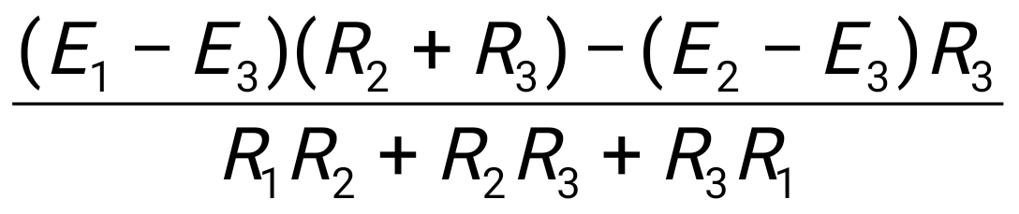.
Достоинством метода законов Кирхгофа является его общность, а недостатком – громоздкость вычислений.

Метод контурных токов
Метод контурных токов позволяет сократить число совместно решаемых уравнений с р до p-q+1.
Последовательность операций расчета:
а) выбирают в схеме взаимно независимые контуры (так, что бы минимум одна из ветвей соответствующего контура входила только в этот контур);
б) для выбранных независимых контуров принимают произвольно направления контуров токов в них;
в) составляют для выбранных контуров уравнения по второму закону Кирхгофа относительно контурных токов.
Для цепи, изображенной на рис.24, рассматриваемой в качестве иллюстрации, выбирая прежние независимые контуры и принимая указанные на рис. направления контурных токов, получим следующие три уравнения:
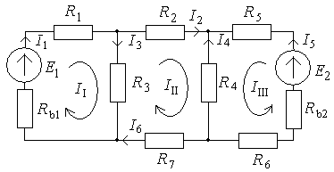
Рис.24. Схема цепи к расчету методом контурных токов
E₁ = I₁(R_{b1}+R₁+R₃) – I_{II}R₃;
0=I_{II}(R₂+R₄+R₇+R₃) – I_{I}R₃+I_{III}R₄;
E₂=I_{III}(R_{b2}+R₅+R₄+R₆)+I_{II}R₄.
Решив эту систему, определяют контурные токи I₁, I_{II}, I_{III}. Если контурный ток окажется отрицательным, меняют его направление на противоположное. Затем выражают действительные токи через контурные. В ветвях, не являющие общими для смежных контуров, действительные токи равны контурным и направлены также:
I₁=I_{I}; I₂ =I_{II}; I₅=I_{II}.
В ветвях, общих для смежных контуров, действительный ток равен алгебраической сумме контурных токов. Так, I₃ = I_{I} – I_{II}; I₄ = - (I_{II} + I_{III}) при направления токов, указанных на рис.24.

Метод двух узлов
Метод двух узлов позволяет очень просто рассчитать сложную цепь, если она состоит из двух узлов. Возьмем такую цепь (рис.25). Обозначим узловое напряжение U_{АВ}.
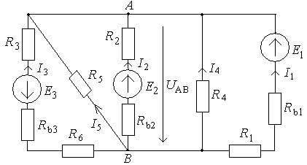
Рис.25. Схема цепи к расчету методом двух узлов
Последовательность операций расчета:
а) будем считать, что все токи в ветвях направлены от узла В к узлу А;
б) определяют узловое напряжение:
U_{АВ}= 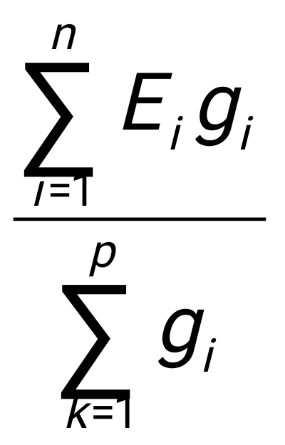,
где в числителе — алгебраическая сумма произведений Е ветви на проводимость соответствующей ветви, а в знаменателе — арифметическая сумма проводимостей ветвей. Поскольку в числителе выражения для U_{АВ} сумма алгебраическая, значит э.д.с., направления которых совпадают с общим направлением всех токов, берутся в этой сумме со знаком плюс, а э.д.с., направления которых противоположны току, берутся в этой сумме со знаком минус.

Для данной схемы выражение для узлового напряжения запишется:
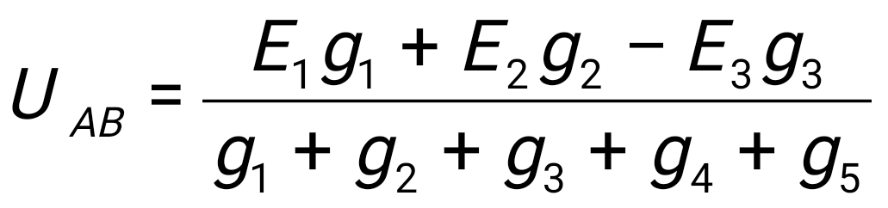,
где проводимости ветвей соответственно подсчитываются как величины, обратные сопротивлениям ветвей:
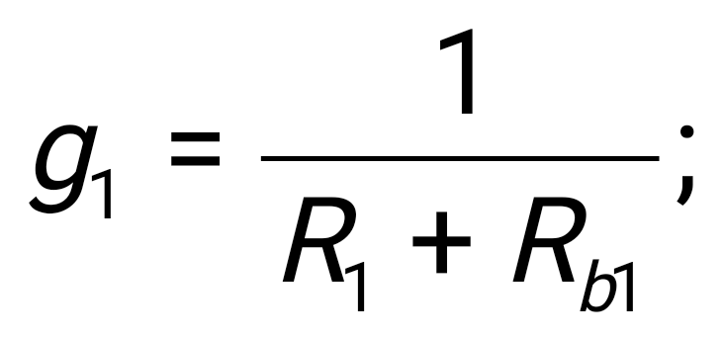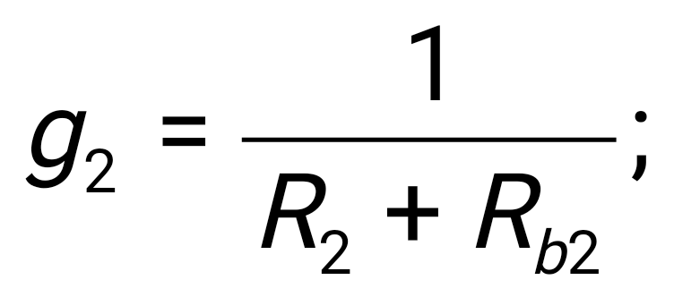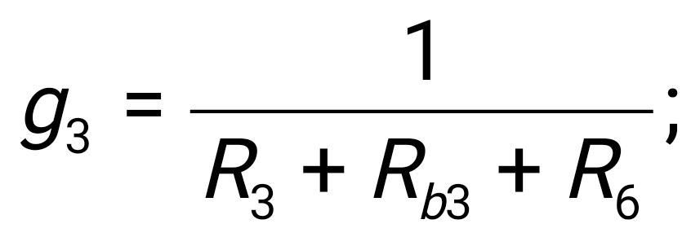g₄=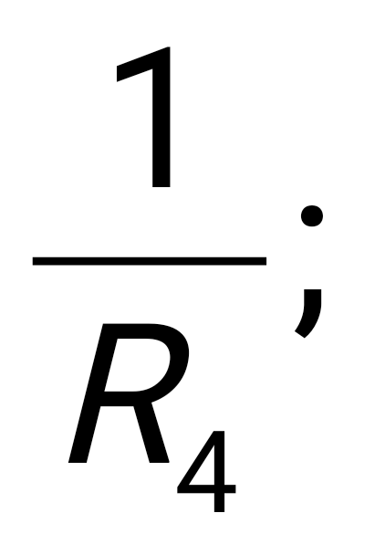g₅=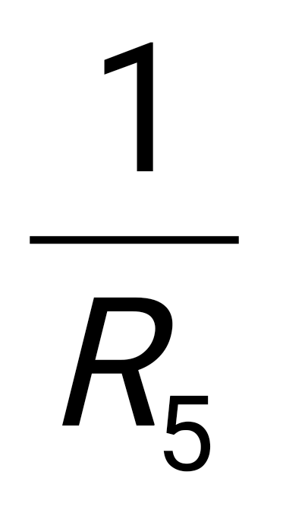;
в) определяют по закону Ома токи в ветвях:
I₁=(E₁ - U_{АВ})g₁;
I₂=(E₂ – U_{АВ})g₂;
I₃=(-E₃- U_{АВ})g₃;
I₄=(- U_{АВ} )g₄ , т.к. E₄ =0;
I₅=(- U_{АВ})g₅ , т.к. Е₃ = 0.

Тест 3
1 | Найти эквивалентное сопротивление данного соединения, если R₁=4 Ом; R₂=2 Ом; R₃= 3 Ом.  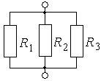 | R_{экв.}= 1,1 Ом | 1
 |  | R_{экв.}= 0,9 Ом | 2
 |  | R_{экв.} = 2,7 Ом | 3
2 | Как изменится напряжение на параллельном соединении, подключенном к источнику с R_{вн} ≠0, если число ветвей увеличить.  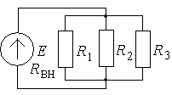 | Не изменится | 1
 |  | Уменьшится | 2
 |  | Увеличится | 3
3 | Какое из уравнений не соответствует векторной диаграмме? 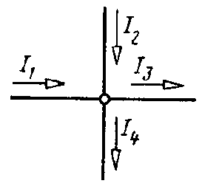 | I₁+I₂+I₃+I₄ = 0 | 1
 |  | I₁+I₂= I₃+I₄ | 2
 |  | I₁+I₂-I₃ –I₄ =0 | 3
 |  | I₃ +I₄ –I₁ –I₂ =0 | 4
4 | Как изменятся токи I₁ и I₂, если сопротивление R₃ уменьшится?  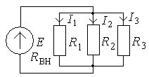 | Увеличится | 1
 |  | Уменьшатся | 2
 |  | Останутся неизменными | 3
5 | Каким должно быть сопротивление вольтметра, чтобы он не влиял на режим работы цепи?  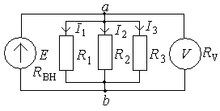 | R_{V} =0 | 1
 |  | R_{V}>>R_{ab} | 2
 |  | R_{V} = R_{ab} | 3
6 | Какое имеет место соединения, представленного на рисунке?  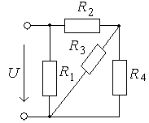 | Смешанное соединение | 1
 |  | Параллельное соединение | 2
 |  | Последовательно- параллельное соединение | 3
7 | Как изменится напряжение на участке АВ, если параллельно ему включить еще одно сопротивление?  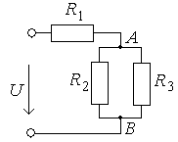 | Не изменится | 1
 |  | Уменьшится | 2
 |  | Увеличится | 3
8 | Как изменится напряжение на участке АВ, если параллельно сопротивлению R₁ включить сопротивление? | Не изменится | 1
 |  | Уменьшится | 2
 |  | Увеличится | 3
9 | Можно ли считать, что сопротивления R₁ и R ₃ включены параллельно?  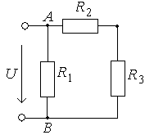 | Можно | 1
 |  | Нельзя | 2
10 | Выберите правильную формулу для определения тока I₁  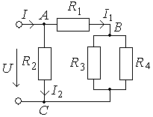 | I₁=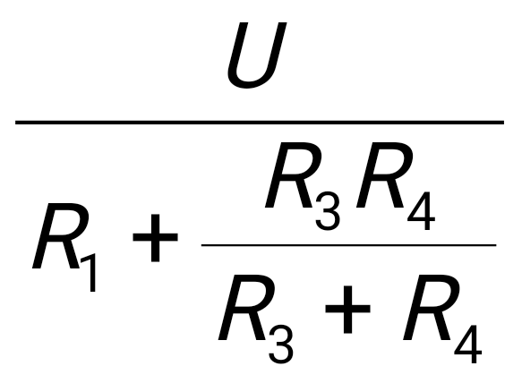 | 1
 |  | I₁=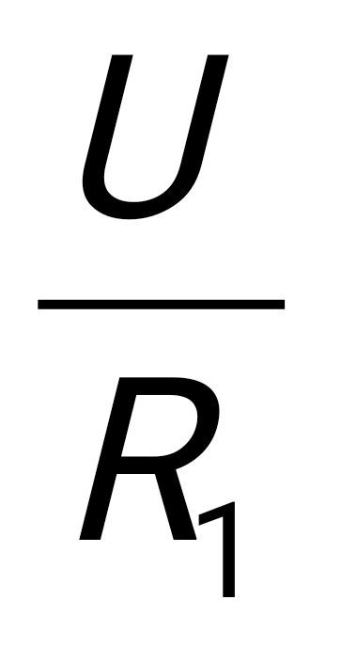 | 2
11 | Можно и считать, что сопротивления R₂ и R ₄ включены последовательно? | Можно | 1
 |  | Нельзя | 2
12 | Определить электрическую мощность, выделяемую на сопротивлении R₂ | P= (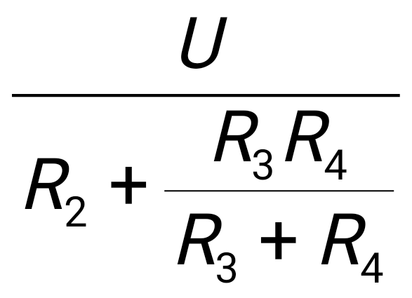)²∙R₂ | 1
 |  | P=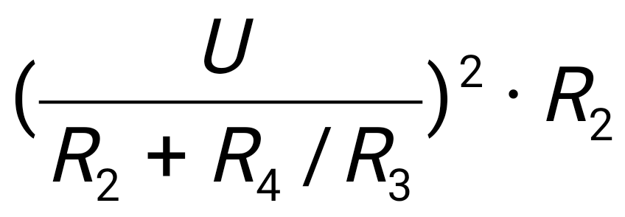 | 2
 |  | P =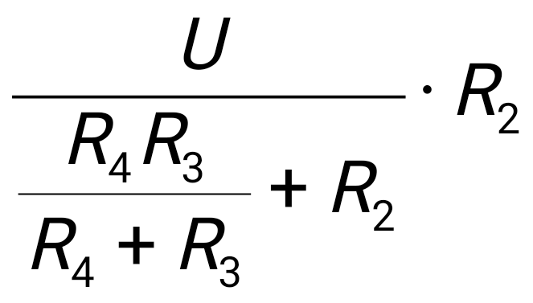² | 3
13 | Какое соединение представлено на рисунке? | Смешанное | 1
 |  | Параллельное | 2
14 | При параллельном соединении n ветвей, содержащих только сопротивления, имеют место следующие соотношения: | g=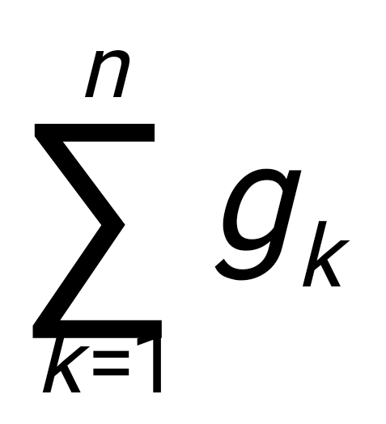, I_{n} = U∙g_{n}, Р = 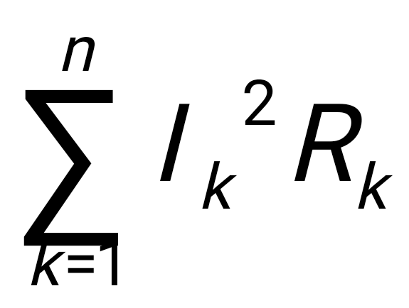 | 1
 |  | R =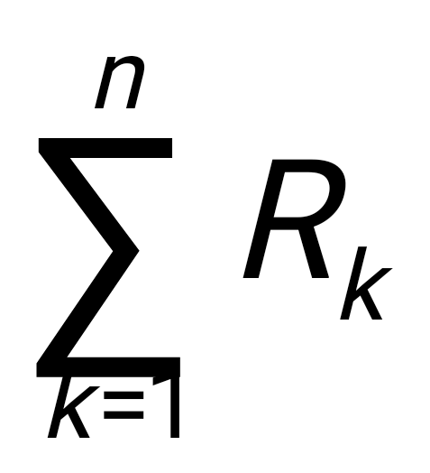, I_{n} = U∙g_{n}, Р = | 2
 |  | g=, I_{n}=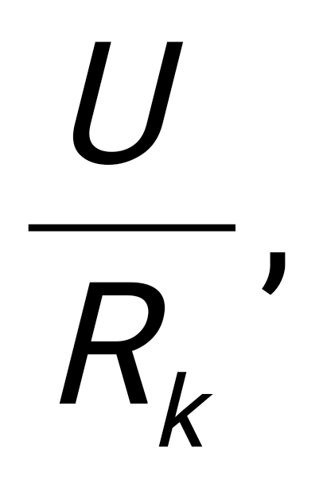 Р = 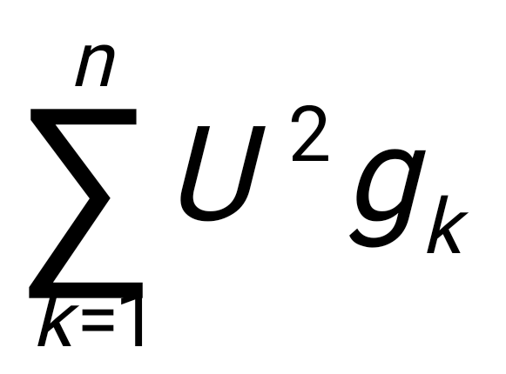 | 3

Глава 4. Электрические цепи переменного тока

4.1. Основные понятия и определения переменного тока
В технике переменным током называют ток, периодически изменяющийся по величине и направлению, причем среднее значение этого тока за период равно нулю (рис.26).
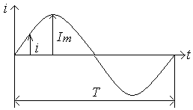
Рис. 26. Кривая изменения синусоидального тока
Периодическим переменный ток является потому, что спустя некоторое время, называемое периодом Т, изменения тока повторяются. Полный круг изменений переменного тока называется циклом. Следовательно, период есть длительность одного цикла. Число циклов в секунду называется частотой. Эта величина обратна периоду и измеряется в герцах:
f = 1/Т [Гц ].
Для энергетических установок (в частности, всех электростанций) в России и в большинстве стран мира принята частота 50 Гц. Легко указать причины такого выбора. Понижение частоты неприемлемо, так как уже при частоте 40 Гц лампы накаливания мигают заметно для глаза. Повышение частоты нежелательно, так как пропорционально частоте растет э.д.с. самоиндукции, существенно мешающая передаче энергии по проводам. Для специальных технических целей применяются токи самых различных частот – от 50 Гц до 50 мГц.
Важно отметить, что переменный ток периодически изменяет не только величину, но и направление. Значения переменного тока, напряжения и э.д.с. в какой — нибудь момент времени называются мгновенными значениями и обозначаются i, u, e. Наибольшие из мгновенных значений периодически изменяющихся токов, напряжений и э.д.с. называются максимальными или амплитудными значениями и обозначаются I_{m}, U_{m}, E_{m}.
Простейшей формой периодического процесса является гармоническое синусоидальное колебание. В технике сильных токов стремятся всегда получить э.д.с. и ток синусоидальной формы, так как любая другая форма вредно отражается на работе сетей, многих машин и аппаратов из - за высших гармоник. Кроме того, расчет цепей синусоидального тока относительно прост, т.к. синусоида достаточно изучена. В специальных цепях переменного тока применяются несинусоидальные токи (импульсная техника).
Переменный ток промышленной частоты получают при помощи генераторов переменного тока, так называемых синхронных генераторов.
В общем случае синусоидальные электрические величины, например напряжение и сила тока, определяются выражениями:
u = U_{m} Sin(ωt +φ_{u}); i =I_{m} Sin(ωt +φ_{i}).
В этих уравнениях угол (ωt+φ_{u}) называется фазой, а угол φ —начальной фазой. Фазовый угол в течении одного периода Т изменяется на 2π, следовательно, ωТ=2π, откуда ω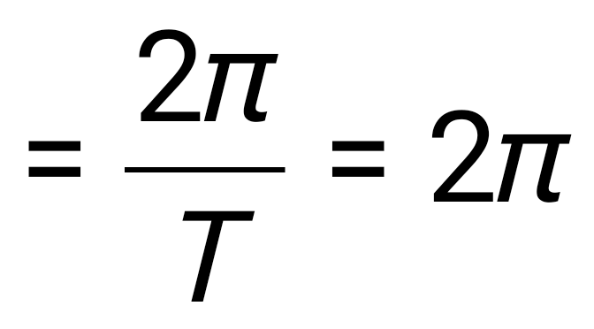f. Величина ω, пропорциональная частоте f, называется угловой частотой. Она измеряется в радианах в секунду (рад/с).
Фаза определяет значение величины в данный момент времени t, а начальная фаза — при t=0. Начальная фаза может быть φ= 0 или φ>0. На рис.27 изображены графики синусоидальных напряжений и токов, имеющих различные начальные фазы.
Разность фаз двух синусоидальных величин одинаковой частоты называется углом сдвига фаз, или сдвигом фаз. Сдвиг фаз между напряжением и током обозначается и согласно определению равен φ = (ωt + φ_{u}) - (ωt + φ_{i}) = φ_{u} – φ_{i} , т.е. сдвиг фаз есть алгебраическая разность начальных фаз синусоидальных величин одинаковой частоты.
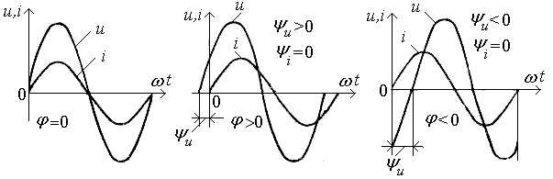
а) б) в)
Рис.27. К определению фазы и сдвига фаз
Если синусоидальные величины имеют одинаковые фазы, то они совпадают по фазе (рис.27, а), т.е. достигают своих нулевых и амплитудных значений одновременно. Наоборот, если изменение одной из величин наступает раньше или позже соответствующих изменений другой (рис.27, б и в), то фазы этих величин различны и между ними существует сдвиг. Если разность фаз равна ±π, то говорят, что переменные величины имеют противоположные фазы.
Действующие и средние значения силы переменного тока и напряжения
Действующим значением силы переменного тока называют его среднее квадратичное значение за период. Это значение представляет собой такую постоянную силу тока, которая по тепловому действию эквивалентна рассматриваемой силе переменного тока.
Согласно закону Джоуля - Ленца количество тепла, выделяемое постоянным током силой I и переменным током силой i в одном и том же элементе с сопротивлением г за период переменного тока Т, соответственно равно:
Q_ = kI²RT ; Q~ = k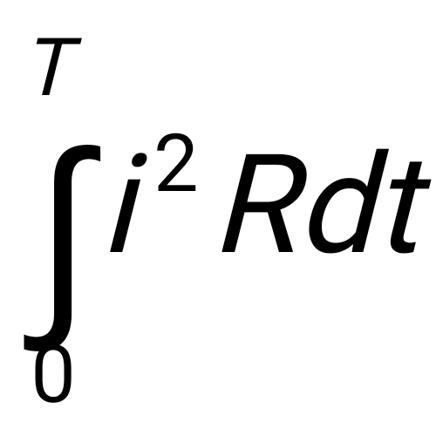.
Приравнивая Q₋ = Q~ и производя преобразования, получим действующее значение силы переменного тока:
I=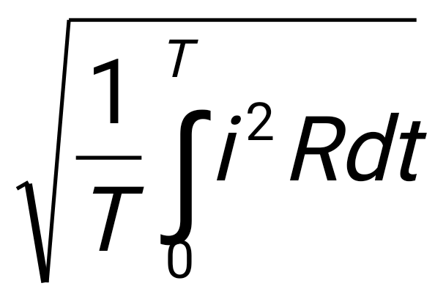.
Соотношение между действующим значением силы синусоидального тока и его амплитудой, если i= I_{m}sinωt, определится выражением:
I=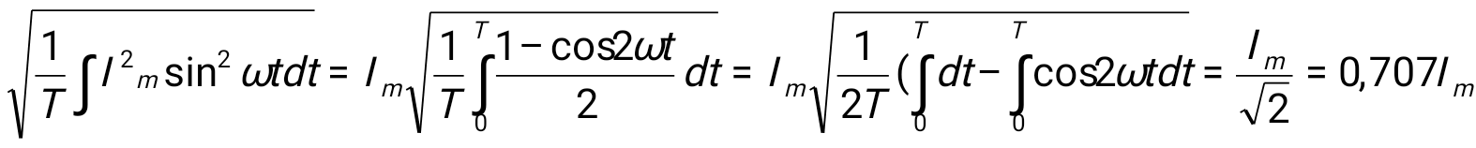,
т.к. второй интеграл равен нулю.
Аналогично находятся действующие значения синусоидальных э.д.с. и напряжения:
E=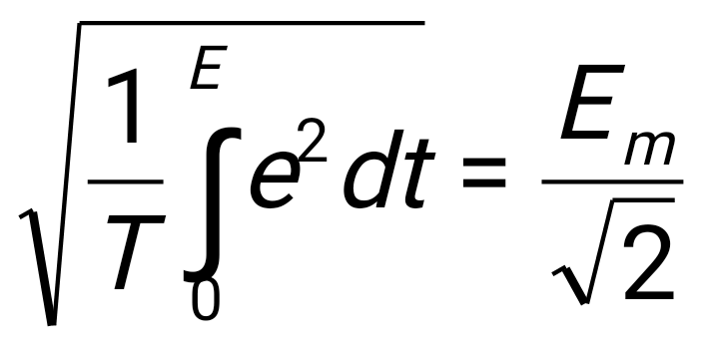; U=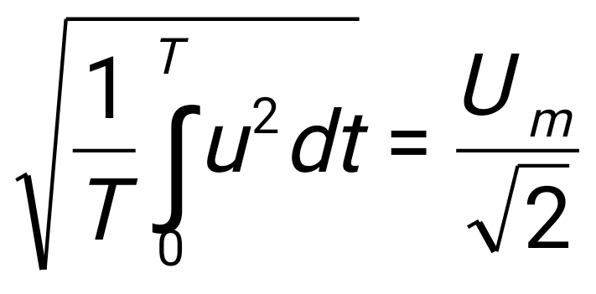.
Графически действующее значение синусоидального тока изображено на рис.18.
Средним значением силы переменного тока называют среднее арифметичёское значение из всех мгновенных значений за положительный полупериод. Соотношение между средним значением I_{ср} переменного тока и его амплитудой I_{m} определяется следующим образом:
I_{ср}=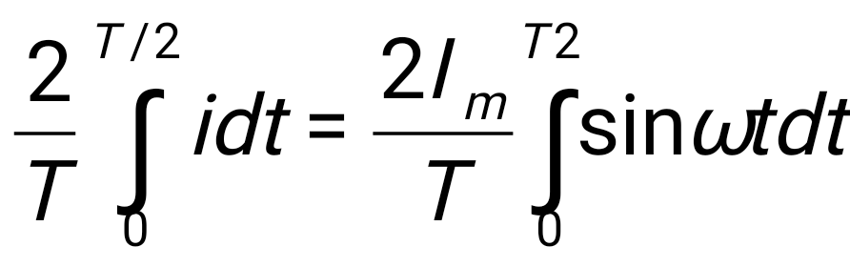=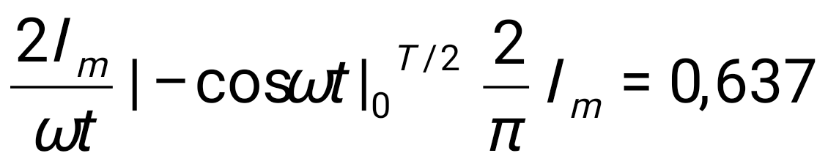.
Аналогично получим выражения для средних значений напряжения и э.д.с.:
U_{ср} =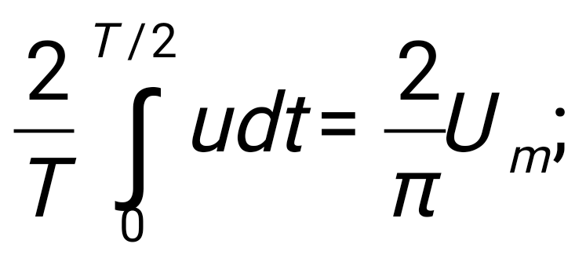E_{ср} = 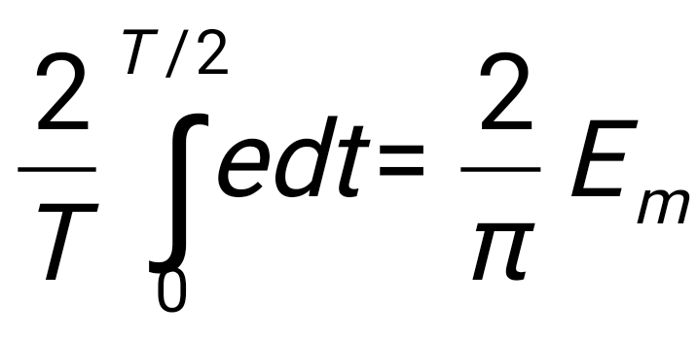.

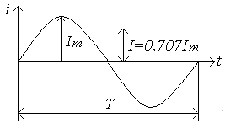
Рис. 28. Действующее значение синусоидального тока
Отношение действующего значения к среднему называется коэффициентом формы переменной величины. Так, в частности, для синусоидального тока получим: k_{ф} =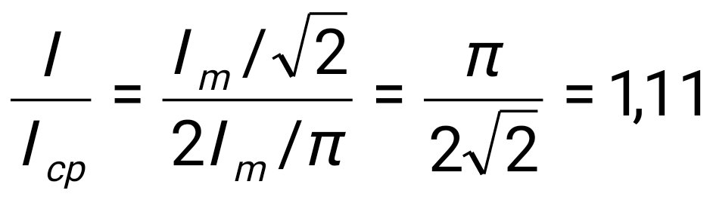.

Векторные и временные диаграммы
Синусоидальные величины можно изображать вращающимися векторами. При этом длина вектора в определенном масштабе представляет амплитуду (рис.29, а), угол, образованный вектором с осью абсцисс,— фазовый угол (ωt+φ), а проекции вращающегося вектора на ось ординат — мгновенные значения переменной величины.
Совокупность нескольких векторов, изображающих синусоидальные величины одинаковой частоты и построенных с соблюдением правильной их ориентировки относительно друг друга, называется векторной диаграммой. На рис.29, б в качестве примера приведена векторная диаграмма сил токов, определяемых следующими уравнениями:
i₃ = I_{3m} sin ωt; i₂ = I_{2m} (sin ωt -25⁰); i₁ = I_{1m} sin( ωt+70⁰).
Векторные диаграммы позволяют быстро и просто производить графическое сложение и вычитание однородных синусоидальных величин одинаковой частоты, имеющих как различные начальные фазы, так и различные амплитуды. Векторной диаграммой пользуются также для наглядного изображения сдвига фаз между двумя неоднородными переменными величинами (рис.29, б) одинаковой частоты.
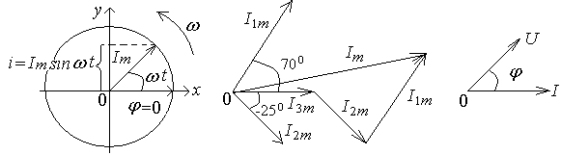
а) б) в)
Рис. 29. Векторные диаграммы
При анализе наряду с векторными диаграммами широко применяются временные диаграммы, которые представляют собой совокупность кривых, изображающих изменения во времени синусоидальных величин. Эти диаграммы также позволяют производить графическое сложение однородных переменных величин путем алгебраического суммирования их ординатных отрезков.

4.2. Неразветвленные электрические цепи
Неразветвленной цепью переменного тока является цепь, содержащая элемент с активным сопротивлением, или индуктивностью, или емкостью и цепь, имеющая последовательное соединение этих элементов.
Цепь с активным сопротивлением
Цепь переменного тока с активным сопротивлением изображена на рис.30, а. Если такую цепь включить под синусоидальное напряжение и=U_{m}sinωt,.то сила тока, в ней определяется закону Ома:
i=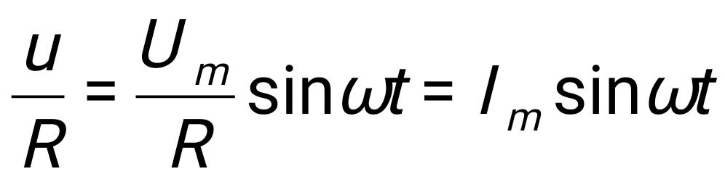,
где I_{m} =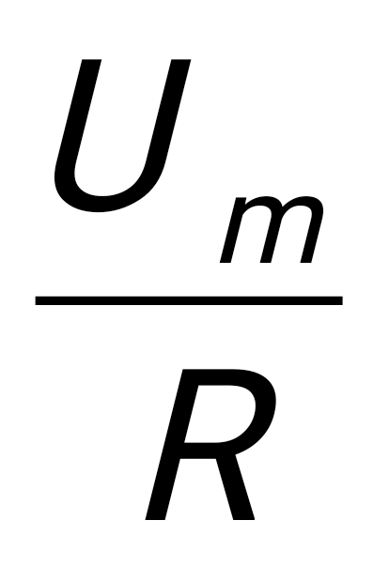- амплитуда силы тока.
Из выражений и = U_{m}sinωt и i= I_{m}sinωt видно, что в цепи, имеющей только активное сопротивление, напряжение и ток совпадают по фазе. Это наглядно показывают временная (рис.30, б) и векторная (рис.30, в) диаграммы.

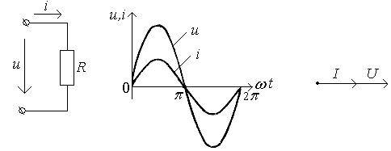
а) б) в)
Рис.30. Цепь с активным сопротивлением и ее диаграмма
Ток, протекающий по цепи с , принято называть активным током, а произведение iR = u_{r} — активным падением напряжения.

Цепь с индуктивностью
Переменный ток в цепи с индуктивностью (рис.31, а) вызывает в ней э.д.с. самоиндукции е_{L}, которая согласно закону Ленца противодействует изменению тока. Если ток в цепи синусоидальный i= I_{m}sinωt , то э.д.с. самоиндукции будет:
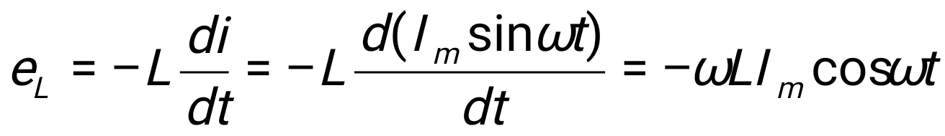.
Обозначив ωLI_{m}=E_{Lm} и переходя от косинуса к синусу, получим е_{L}=E_{Lm}sin(ωt –π/2).
Очевидно, чтобы в цепи протекал ток, необходимо подать на зажимы цепи напряжение, уравновешивающее э.д.с. самоиндукции, равное по величине и противоположное ей по знаку. Это напряжение обозначается u_{L} и называется индуктивным напряжением:
u_{L}= -e_{L} = - ωLI_{m}sin(ωt-π/2) = U_{Lm}sin(ωt+π/2),
где U_{Lm}=ωLI_{m} - амплитуда индуктивного напряжения.
Для действующих значений индуктивного напряжения и силы тока можно записать выражение: U_{L}= IωL= Ix_{L}; I =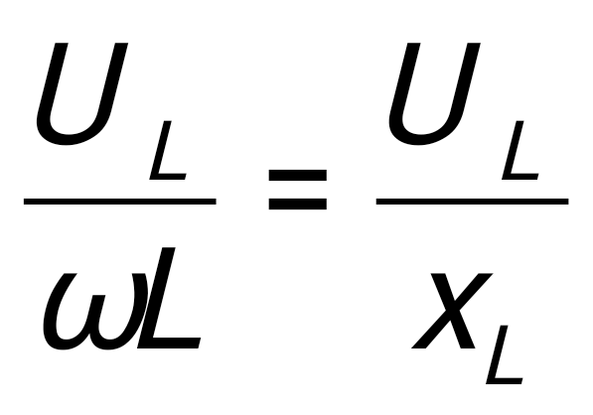.

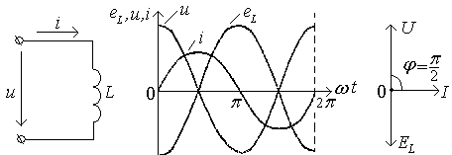
а) б) в)
Рис.31. Цепь с индуктивностью и ее диаграмма.
Величина x_{L} =ωL=2πfL, имеющая размерность сопротивления, называется индуктивным сопротивлением. Это сопротивление представляет расчетную величину, с помощью которой учитывается влияние э.д.с. самоиндукции на ток в цепи.
Из выражений видно, что в цепи имеющей индуктивность, индуктивное сопротивление опережает ток на четверть периода, а э.д.с. самоиндукции отстает от тока на четверть периода; индуктивное напряжение и э.д.с. самоиндукции находятся в противофазе.

Цепь с активным сопротивлением и индуктивностью
Цепь переменного тока с элементами активного сопротивления r и индуктивностью L, соединенными последовательно, изображена на рис.32. Сила тока i в такой цепи зависит от приложенного напряжения u, э.д.с. самоиндукции e_{L}, которая возникает в цепи, и активного сопротивления r. Поэтому уравнение электрического равновесия, написанное по второму закону Кирхгофа, имеет вид:
u= u_{R} + (-e_{L})= iR +Ldi/dt.
Если по цепи протекает синусоидальный ток i=I_{m}sinωt, то, как установлено выше, напряжение u_{R} на сопротивлении r совпадает по фазе с током, а напряжение u_{L} на индуктивности L опережает ток на π/2. Следовательно, напряжение на зажимах всей цепи будет равно:
.
Для сложения этих синусоидальных напряжений воспользуемся графическим методом. Принимая за исходную кривую тока (рис.32) и производя сложение ординат кривых u_{R} и u_{L} получим u =U_{m} sin (ωt+φ_{u}) = U_{m}sin(ωt+φ), т.к. φ_{i} = 0 и, следовательно, φ_{u} =φ.
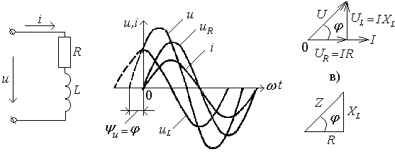
а) б) г)
Рис.32. Неразветленнная цепь с r, L и ее диаграммы
Таким образом, падения напряжения на участках цепи и напряжение u на зажимах цепи также изменяется по закону синуса, причем напряжение u опережает ток i на угол φ. Поскольку напряжения и ток синусоидальны, то на основании уравнения для мгновенных значений напряжений можно написать уравнение для векторов действующих значений напряжений Ū=Ū_{r}+Ū_{L}=Īr+Īx_{L}.
Это геометрическое суммирование произведено на векторной диаграмме (рис.32). Принимая за исходный вектор силы тока Ī, откладывая вектор Ū_{r}=ĪR по направлению вектора тока, а вектор Ū_{L}= Īx_{L} под углом π/2 в сторону опережения вектора тока. Геометрическая сумма этих векторов равна вектору приложенного напряжения Ū. Такую диаграмму называют треугольником напряжений. Из этого треугольника имеем:
U² = I²R² + I²x_{L}².
Решая это уравнение относительно силы тока I, получим 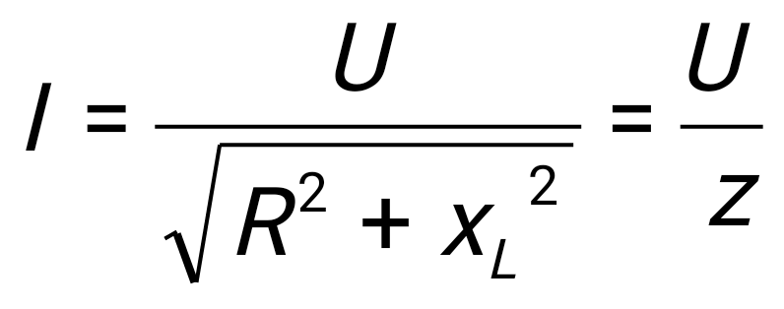.
Это соотношение выражает закон Ома для действующих значений, а входящая в его состав величина z= 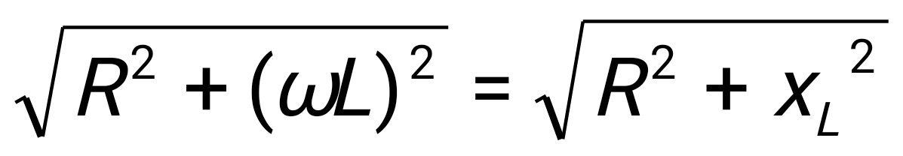, имеющая размерность сопротивления, называется полным сопротивлением неразветвленной цепи с сопротивлением и индуктивностью.
Если все стороны треугольника напряжений уменьшить в I раз, то получим треугольник сопротивлений (рис.32). Угол сдвига между током и напряжением можно найти из треугольника напряжений или треугольника сопротивлений по формуле:
φ= 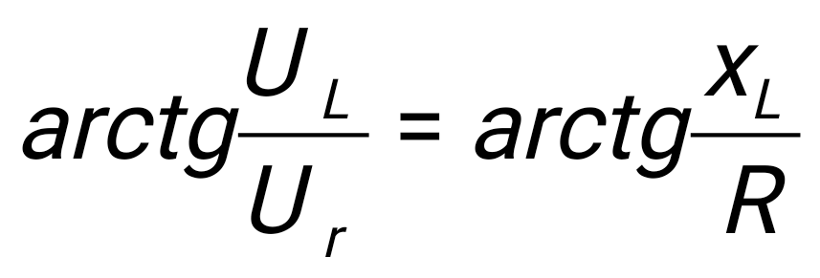.
Сдвиг по фазе между напряжением и током, обусловленный индуктивностью принято считать положительным.

Цепь с емкостью
Цепь переменного тока с емкостью С показана на рис.33. Если на зажимы такой цепи подать синусоидальное напряжение u= U_{m}sinωt, то при увеличении напряжения элемент емкости (конденсатор) будет заряжаться, а при уменьшении – разряжаться. В результате на обкладках конденсатора будет происходить изменение заряда со скоростью i=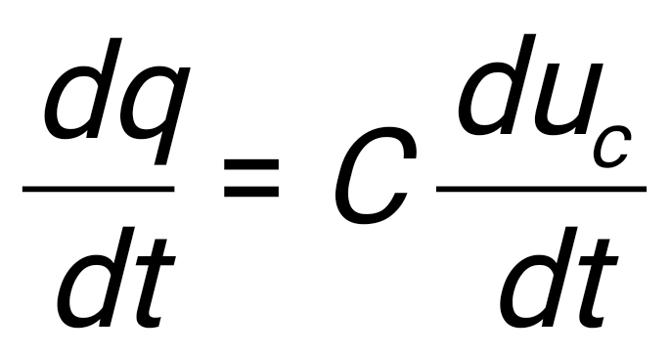, где u_{c} – напряжение на зажимах конденсатора, называемое емкостным напряжением.
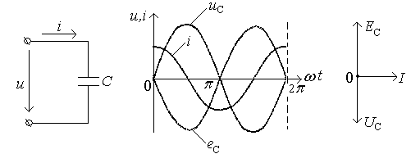
а) б) в)
Рис.33. Цепь с емкостью и ее диаграммы
При этом во внешней по отношению к конденсатору части цепи происходит движение электронов (ток проводимости), а в конденсаторе вследствие поляризации и деполяризации диэлектрика возникает ток смещения, равный току проводимости. Электрическая цепь оказывается непрерывной.
Поскольку напряжение на зажимах конденсатора изменяется по синусоидальному закону u = U_{cm}sinωt = u_{c} = U_{Cm}sinωt, то сила тока в цепи i, содержащей емкость, будет:
i=Cdu_{c}/dt= ωCU_{m}cosωt = I_{m}sin(ωt+π/2),
где I_{m} = ωCU_{Cm} – амплитуда силы тока.
Действующие значения силы тока и напряжения связаны между собой уравнением закона Ома:
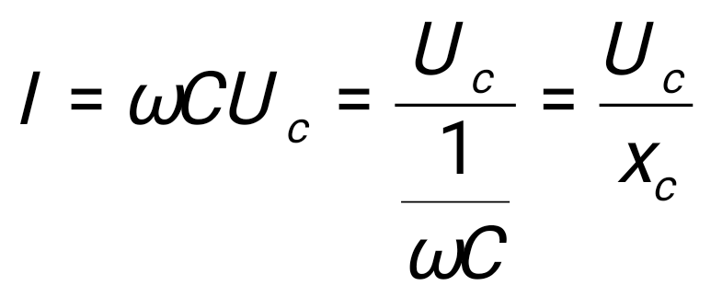.
Величина х_{с} = 1/(ωC)=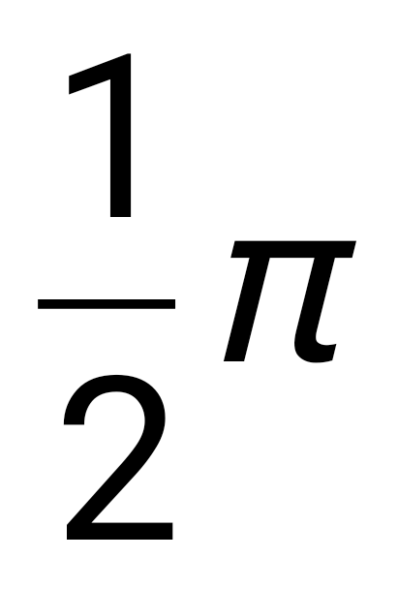fC, имеющая размерность сопротивления, называется емкостным сопротивлением. Это сопротивление представляет собой расчетную величину, с помощью которой учитывается влияние изменения электрического поля конденсатора на ток цепи. Другими словами, емкостное сопротивление отражает в расчете противодействие конденсатора току в цепи.
Сопоставление уравнений u_{c}=U_{Cm}sinωt и i=I_{m}sin(ωt+π/2) показывает, что в цепи с емкостью напряжение отстает от тока на четверть периода.
Цепь с активным сопротивлением и емкостью
Цепь переменного тока с элементами активного сопротивления r и емкости С, соединенными последовательно, изображена на рис.34. Сила тока i в такой цепи зависит от приложенного напряжения u, напряжения u_{c}=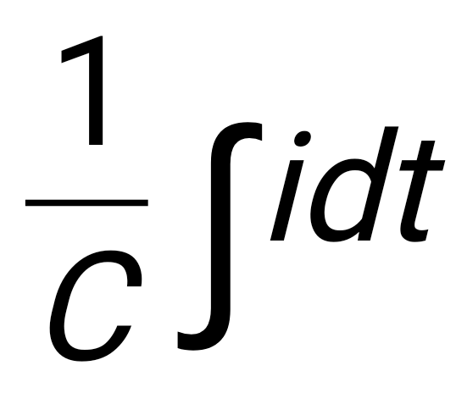, которое создается на емкости С, и сопротивления r. Поэтому уравнение электрического равновесия цепи согласно второму закону Кирхгофа имеет вид:
u = u_{R} + u_{c} = iR + .
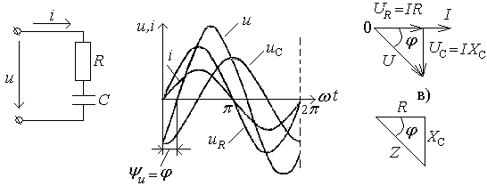
а) б) г)
Рис.34. Цепь с активным сопротивлением и емкостью
Если по цепи проходит синусоидальный ток, то напряжение u_{r} на сопротивлении r совпадает по фазе с током, а напряжение u_{c} на емкости С отстает от тока на четверть периода:
U_{R}= I_{m}rsinωt=U_{rm}sinωt;
u_{c} =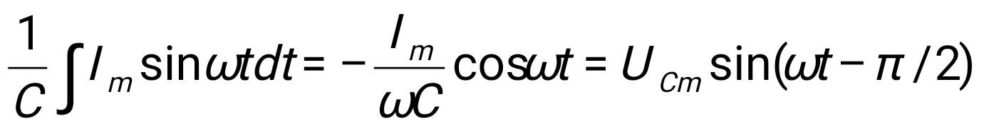.
Следовательно, напряжение на зажимах всей цепи равно:
u = U_{rm} sinωt + U_{Cm}sin(ωt-π/2).
Произведя сложение мгновенных значений этих напряжений графически (рис.34, б), найдем:
u=U_{m}sin(ωt-φ_{u}) = U_{m}sin(ωt-φ),
т.к. φ_{i} =0 и, следовательно, φ_{u}=φ.
Таким образом, падения напряжения на участках цепи и напряжения на зажимах всей цепи изменяются по синусоидальному закону. Поэтому можно написать уравнение электрического равновесия для векторов их действующих значений напряжений: Ū=Ū_{r} +Ū_{c} = ĪR+Īx_{c}. Это суммирование векторов произведено на диаграмме напряжений (рис.34, в), из которой имеем U² =I²R² + I²(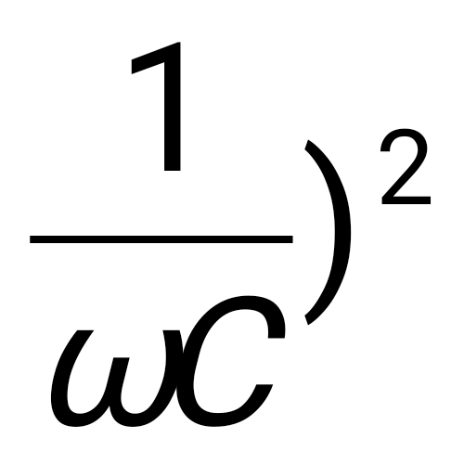.
Решая это равенство относительно силы тока в цепи, найдем:
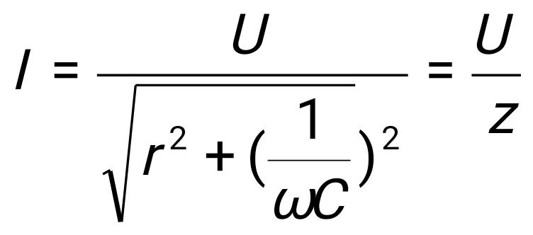.
Это уравнение выражает закон Ома для цепи с активным сопротивлением и емкостью, а величина z=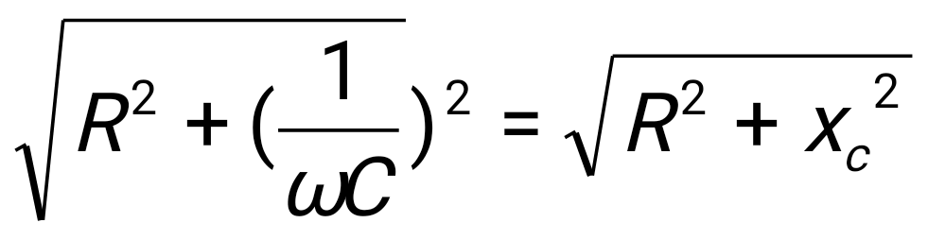 является ее полным сопротивлением.
Уменьшив все стороны треугольника напряжений в I раз, получим треугольник сопротивления (рис.24, г) из которого находится угол сдвига между напряжением и током:
φ=arcsin = 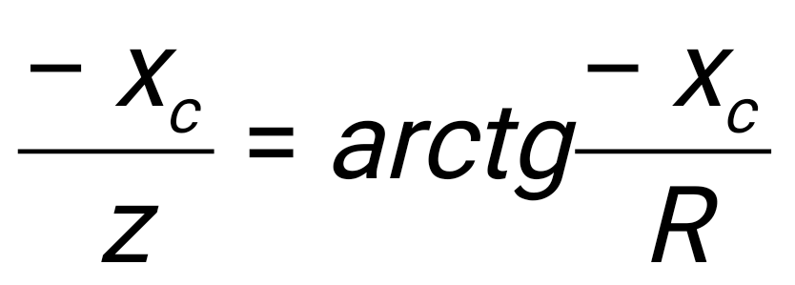.
Cдвиг по фазе между напряжением и током, обусловленный емкостью, принято считать отрицательным.

Цепь с активным сопротивлением, индуктивностью и емкостью
Цепь переменного тока с элементами активного сопротивления r, индуктивности L и емкости С, соединенными последовательно, изображена на рис.35. Сила тока i в такой цепи зависит от приложенного напряжения u, индуктивного u_{L} и емкостного u_{c} напряжений, возникающих в цепи, и активного сопротивления r. Поэтому уравнение электрического равновесия цепи, написанное по второму закону Кирхгофа, имеет вид:
u =u_{R} +u_{L} + u_{c} = iR +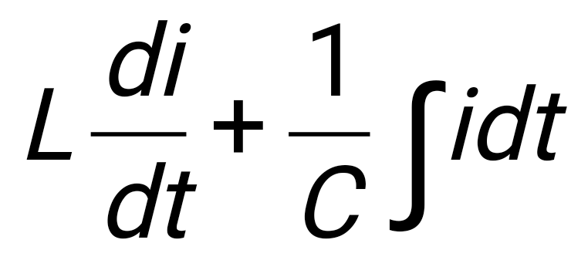.
Если сила тока в цепи i=I_{m}sinωt, то, как установлено ранее, напряжения на отдельных элементах цепи определяются следующим образом:
u_{r}= RI_{m}sinωt; u_{L}=ωLI_{m}sin(ωt+π/2); u_{c} = 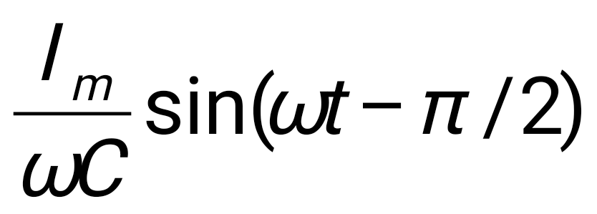.
Найдем мгновенное значение входного наряжения:
u = U_{R m}sinωt +U_{Lm} sin(ωt+π/2) +U_{Cm} sin(ωt- π/2).
Поскольку напряжения u_{L} и u_{c} сдвинуты относительно друг друга на угол π, то их сумма, называется реактивным напряжением, определится равенством:
u_{р}=U_{Lm} sin(ωt+π/2)+ U_{Cm} sin(ωt- π/2)=(U_{Lm}- U_{Cm}) sin(ωt+π/2)=U_{рm} sin(ωt+π/2).
При этом возможны три характерных случая: когда U_{Lm}> U_{Cm} их разность положительна, когда U_{Lm}< U_{Cm} их разность отрицательна, а когда U_{Lm}= U_{Cm} их разность равна нулю.
Напряжение на зажимах всей цепи выразится формулой:
u= U_{R m}sinωt + U_{рm} sin(ωt+π/2).
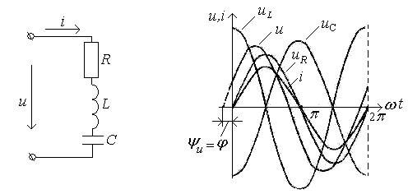
а) б)
Рис. 35. Неразветвленная цепь с R, L, C и ее диаграмма
Произведя сложение этих напряжений графически (рис.35, б) для случая U_{Lm}> U_{Cm} и учитывая, что φ_{i} =0 и φ_{u}=φ, получим:
u= U_{m} sin(ωt+ φ_{u})= U_{m} sin(ωt+ φ).
Поскольку ток и напряжение синусоидальны, то действующее значение напряжения на зажимах цепи в соответствии со вторым законом Кирхгофа определится геометрической суммой Ū=Ū_{r} +Ū_{L} + Ū_{c}.
На рис.36 изображены векторные диаграммы при U_{L}> U_{C} и U_{L}< U_{C}. При U_{L}= U_{C} вектор напряжения совпадает по фазе с вектором тока. Действующее реактивное напряжение U_{р} определится алгебраической суммой:
U_{р} = U_{L} – U_{C} = IωL -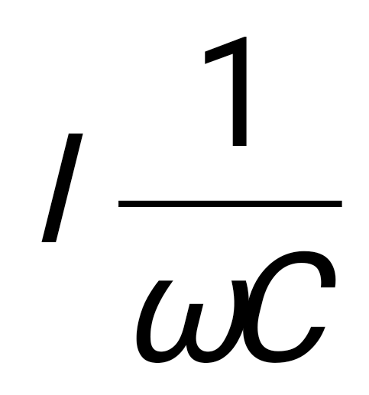= I(ωL -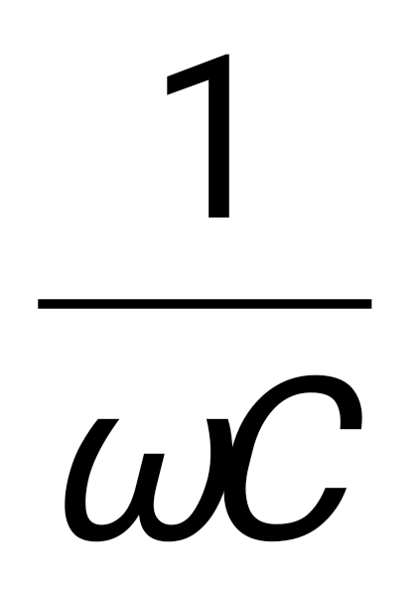) =Ix.
Величина (ωL-)=х_{L} –x_{C} =x называется реактивным сопротивлением. Эта алгебраическая величина, которая при х_{L}>x_{C} положительна, при х_{L}<x_{C} - отрицательна, а при х_{L}=x_{C} равна нулю.
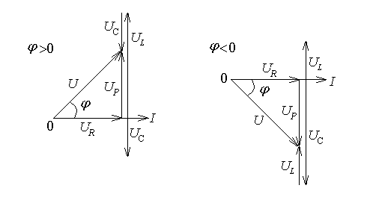
Рис. 36. Векторные диаграммы цепи с R, L, C
Из векторных диаграмм напряжений (рис.36) находим составляющие напряжения U_{r}=Ucosφ и U_{р}= Usinφ , а также силу тока в цепи:
I=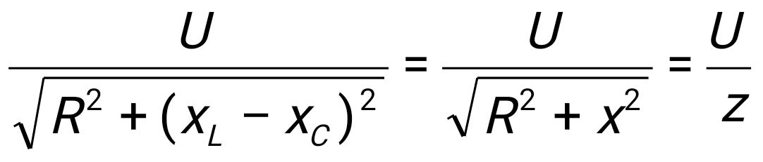.
В этом уравнении, представляющем собой закон Ома, величина z=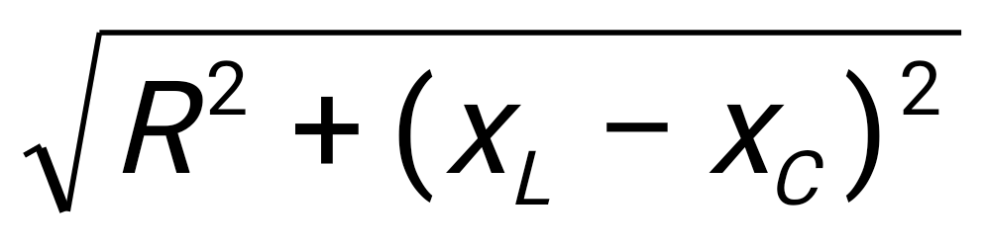 является полным сопротивлением.
Сдвиг по фазе между током и напряжением определится (рис.36) выражением:
φ=arctg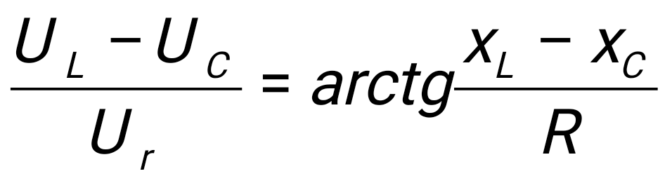.
В зависимости от соотношения индуктивного и емкостного сопротивлений разность фаз напряжения и тока может быть положительной, отрицательной или равной нулю.
В общем случае для n последовательно соединенных потребителей, каждый из которых обладает активным и реактивным сопротивлением, можно написать:
U_{r} =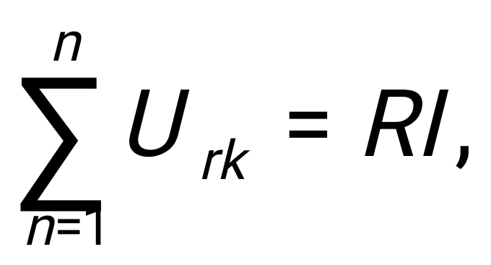 где R =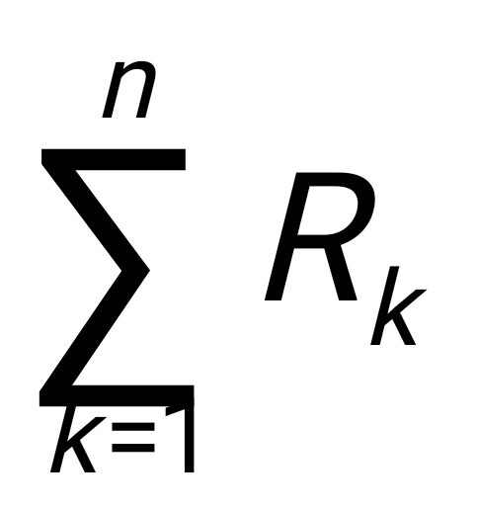;
U_{р}= 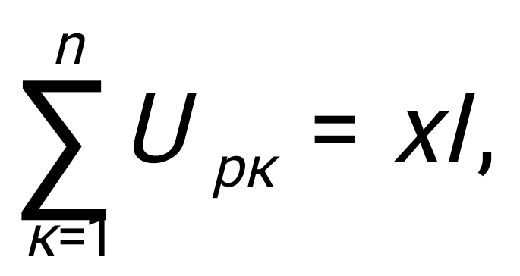где х=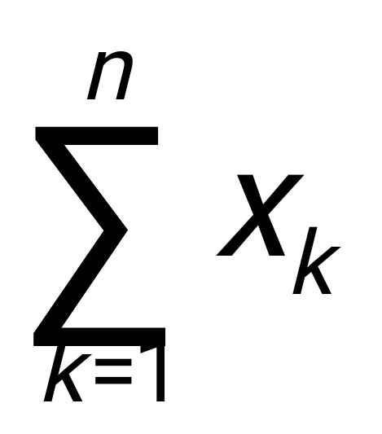;
U=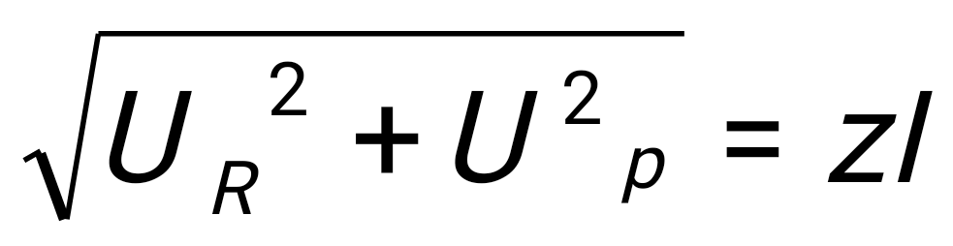, где z = 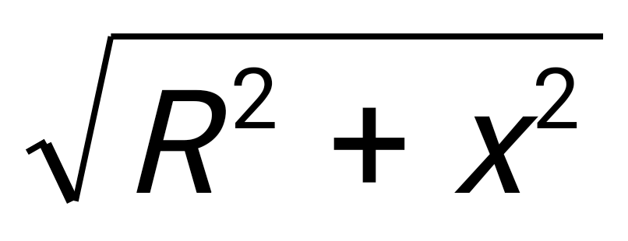.
В этих выражениях активная составляющая общего напряжения равна арифметической сумме активных составляющих напряжений всех участков, а реактивная составляющая алгебраической сумме реактивных составляющих напряжений всех участков. Соответственно активное сопротивление цепи равно арифметической сумме активных сопротивлений всех участков, а реактивное — алгебраической сумме реактивных сопротивлений всех участков.

Тест 4
1 | В цепи с активным сопротивлением энергия источника преобразуется | Тепловую | 1
 |  | Электрического поля | 2
 |  | Магнитного поля | 3
 |  | Магнитного, электрического полей и тепловую | 4
2 | Напряжение на зажимах цепи с активным сопротивлением изменяется по закону u= 220 sin(314t+45⁰). Определить закон изменения тока в цепи, R=100 Ом. | i=2,2 sin(314t+0⁰) | 1
 |  | i=2,0 sin(314t+45⁰) | 2
 |  | i=2,2 sin(314t+45⁰) | 3
3 | Напряжение на зажимах цепи u=284sin(314t+0⁰). Определить показание амперметра и вольтметра, если в цепь включена электроплитка Р = 400 Вт. | U=284 В , I = 2 A. | 1
 |  | U =200 B, I = 2 A | 2
 |  | U = 200 B, I = 1A | 3
4 | Укажите параметр переменного тока, от которого зависит индуктивное сопротивление катушки. | Период переменного тока | 1
 |  | Действующего значения напряжения | 2
 |  | Фаза напряжения φ | 3
5 | Оказывает ли индуктивная катушка сопротивление постоянному току, если R_{k}=0? | Оказывает | 1
 |  | Не оказывает | 2
6 | К катушке, индуктивность которой L=0,01 Гн и сопротивление R= 15 Ом, приложено синусоидальное напряжение частотой f= 50 Гц и действующим значением U=82 B. Определить действующее значение тока и его изменение во времени, если φ_{u} =0. | i=15sin(314t+32⁰) | 1
 |  | i=24sin(314t+64⁰) | 2
 |  | i=35sin(314t+64⁰) | 3
7 | Как изменятся напряжения на участках цепи, если в катушку ввести ферромагнитный сердечник при условии, что U = const ?  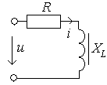 | Напряжения не изменятся | 1
 |  | Напряжение U_{L} увеличится, напряжение U_{R} уменьшится | 2
 |  | Напряжение U_{L} уменьшится, напряжение U_{R} увеличится | 3
8 | Как изменятся напряжения на участках цепи при выключении одной из ламп?  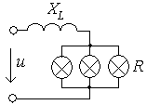 | Напряжения не изменятся | 1
 |  | Напряжение U_{R} уменьшится, напряжение U_{L} увеличится | 2
 |  | Напряжение U_{R} увеличится, напряжение U_{L} уменьшится | 3
9 | Как изменится сдвиг фаз φ между напряжением и током, если R и Х_{L} цепи увеличатся в 2 раза? | Уменьшится в 2 раза | 1
 |  | Останется неизменным | 2
 |  | Увеличится в 2 раза | 3
10 | В приведенной схеме U = 220 B; R=10 Ом; X_{L}=5 Ом; X_{С}=2 Ом. Как изменится активная и реактивная мощности при замыкании ключа?  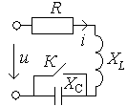 | Активная мощность увеличится, реактивная уменьшится | 1
 |  | Активная мощность уменьшится, реактивная увеличится | 2
 |  | Активная и реактивная мощность не изменятся | 3

4.3. Цепи с параллельным соединением элементов
Параллельное соединение элементов R, L, C
Цепь, состоящая из элементов активного сопротивления r, индуктивности L и емкости С, соединенных параллельно, изображена на рис.37, а.
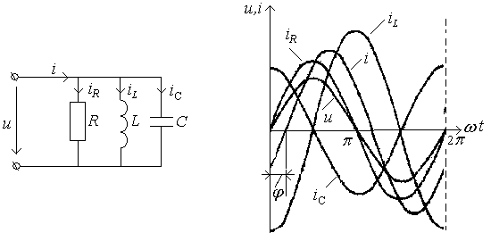
а) б)
Рис.37. Цепь с параллельным соединением R, L, C и ее диаграмма
Если такую цепь включить под синусоидальное напряжение u=U_{m}sinωt, то сила тока в каждой из ветвей соответственно определится:
i_{r}=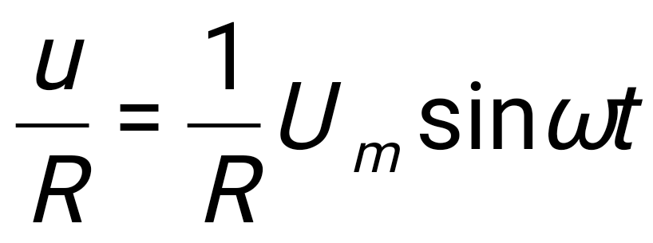; i_{L}=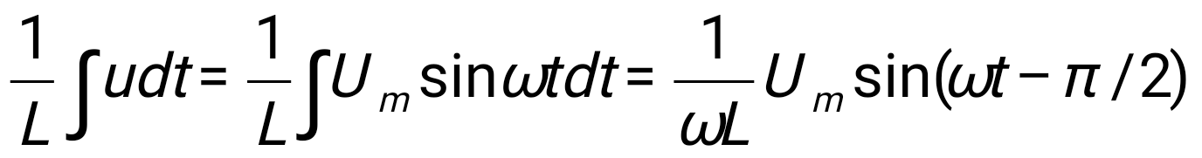;
i_{c}=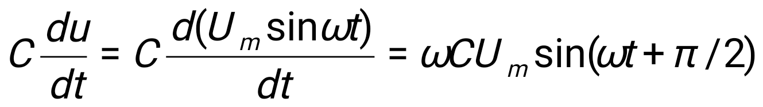.
Для данной цепи 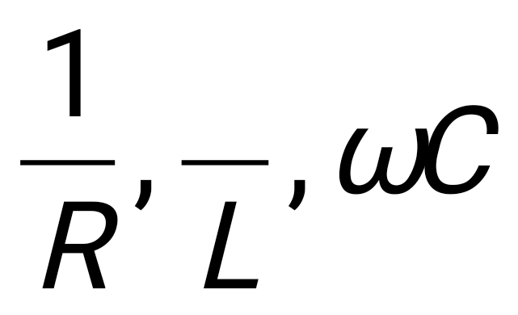 называются соответственно активной, индуктивной и емкостной проводимостями ветвей и обозначаются g, b_{L,} b_{c}. C учетом этих обозначений уравнения для сил токов в ветвях примут вид:
i_{r}=gU_{m}sinωt =I_{r m} sinωt,
i_{L=}b_{L}U_{m} sin(ωt- π/2)=I_{Lm} sin(ωt- π/2),
i_{c}=b_{c} U_{m} sin(ωt+ π/2)= I_{cm} sin(ωt+π/2).
Сила тока i_{r} называется активной, i_{L} — индуктивной, а i_{c} - емкостной. Активный ток, как видно из уравнения, совпадает по фазе с напряжением, индуктивный отстает от напряжения на угол π/2, а емкостный опережает напряжение на угол π/2.
В неразветвленной части цепи сила тока определяется по первому закону Кирхгофа:
i=i_{r} +i_{L}+i_{c} = 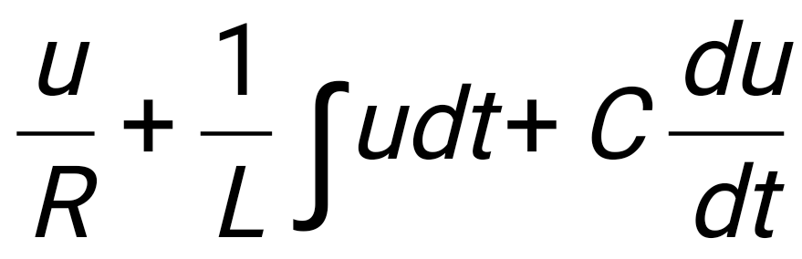,
или: i= I_{rm} sinωt+ I_{Lm} sin(ωt- π/2)+ I_{cm} sin(ωt+π/2.
Так как i_{L} и i_{c} сдвинуты относительно друг друга на угол π, то их сумма, называемая реактивной силой тока, определится равенством:
i_{p}= I_{Lm} sin(ωt- π/2+ I_{cm} sin(ωt-+π/2 =( I_{Lm}- I_{cm}) sin(ωt- π/2)= I _{pm} sin(ωt- π/2).
При этом возможны три характерных случая: когда I_{Lm}> I_{cm}, их разность положительна, когда I_{Lm}< I_{cm}, их разность отрицательна, а когда I_{Lm}=I_{cm}, их разность равна нулю.
Сила тока в неразветвленной части цепи определится суммой активной и реактивной сил токов: i=I_{rm}sinωt+ I _{pm} sin(ωt- π/2).
Производя графическое сложение этих сил токов для случая I_{Lm}> I_{cm}, найдем:
i=I_{m}sin(ωt+ψ)= I_{m}sin(ωt-φ),
т. к. φ_{u}=0 и, следовательно, φ_{i}= φ_{u}- φ= - φ.
Действующее значение силы тока в неразветвленной части цепи согласно первому закону Кирхгофа определится геометрической суммой:
Ī=Ī_{R} +Ī_{L}+Ī_{c}.
Эту сумму можно найти, применяя векторную диаграмму токов, называемую обычно треугольником токов. На рис.38, а изображены векторные диаграммы сил токов при I_{L}>I_{C} и I_{L}<I_{C}. При I_{L}=I_{C} вектор силы тока совпадает по фазе с вектором напряжения.
Действующее значение реактивной силы тока I_{р} определится алгебраической суммой:
I_{p}=I_{L} – I_{C} = b_{L}U – b_{C}U = (b_{L} – b_{C})U= bU.
В этом уравнении b=b_{L} – b_{C} - называется реактивной проводимостью. Эта алгебраическая величина, которая при b_{L}>b_{C} – положительна, при b_{L}<b_{C} – отрицательна, а при b_{L}= b_{C} – равна нулю.
Из векторных диаграмм токов (рис.38, а) имеем:
I=,
где у = 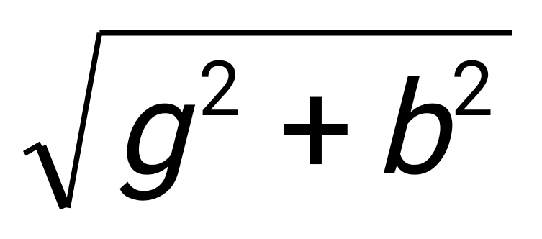- полная проводимость цепи.
Уменьшив величины каждой стороны треугольника токов на величину напряжения U, получим треугольник проводимостей (рис.38, б), подобный треугольнику токов.
Сдвиг по фазе между напряжением и током находим из треугольников токов и проводимостей: φ= arctg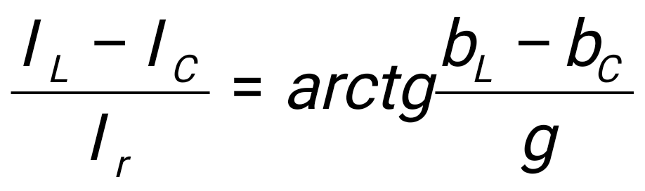.
В зависимости от того, какая проводимость преобладает в цепи – индуктивность или емкостная, разность фаз напряжения и силы тока будет положительной или отрицательной. При b_{L}>b_{C} разность фаз φ>0 и напряжение опережает ток, если b_{L}<b_{C} , то φ<0 и ток опережает напряжение. При b=0 разность фаз напряжения и тока равна нулю.
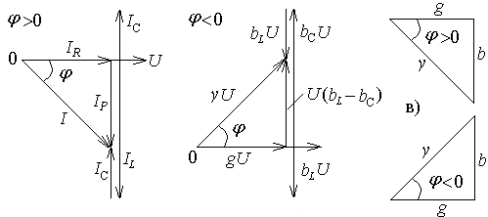
а) б) г)
Рис.38. Треугольники токов и проводимостей цепи с параллельным соединением r, L,C

Параллельное соединение приемников
Практически любой приемник электроэнергии может иметь два или все три параметра одновременно. На рис.39, а представлена цепь из двух параллельных ветвей, в одной из которых имеются активное сопротивление и индуктивность, а в другой – активное сопротивление и емкость. Если такую цепь включить под синусоидальное напряжение u=U_{m} sinωt, то силы токов в параллельных ветвях будут равны:
i₁= I_{1m}sin(ωt- φ₁); i₂= I_{2m}sin(ωt- φ₂).
Действующие значения этих сил токов определяются по закону Ома:
I₁=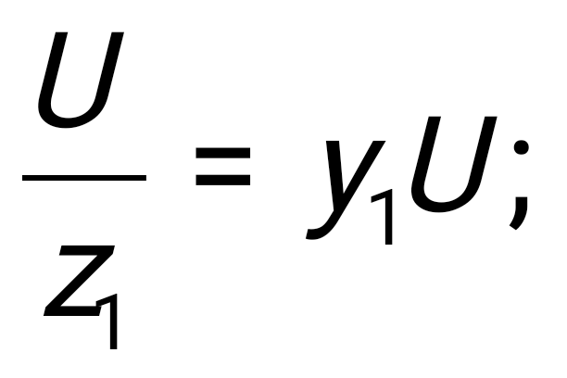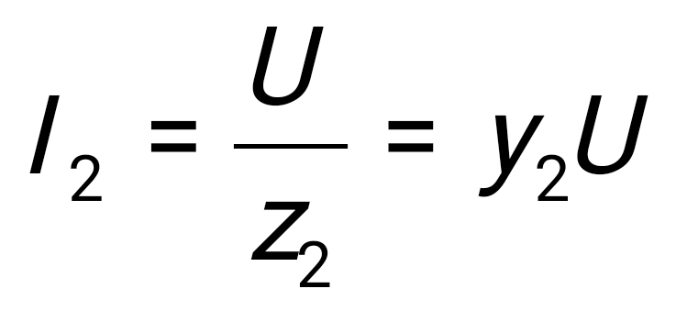.
Активные и реактивные составляющие сил токов ветвей будут равны:
I_{r1} = I₁cos φ₁= 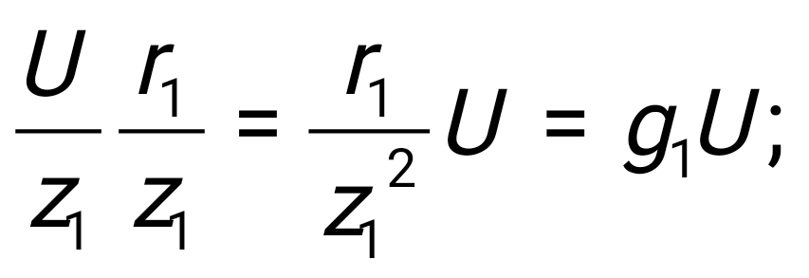 I_{r2}=I₂cos φ₂ = 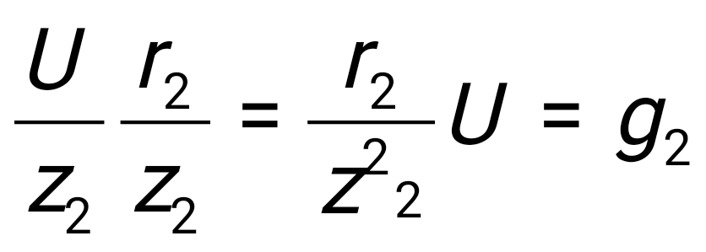U;
I_{p1}=I₁sin φ₁= 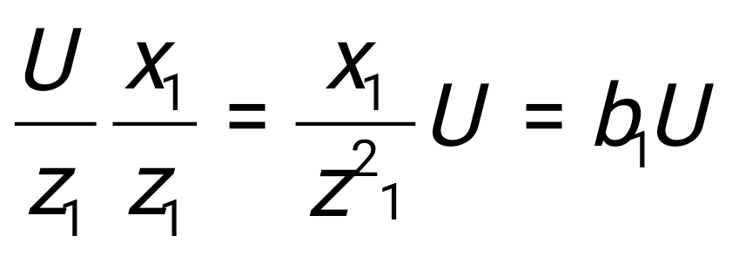; I_{p2}=I₂sin φ₂ = 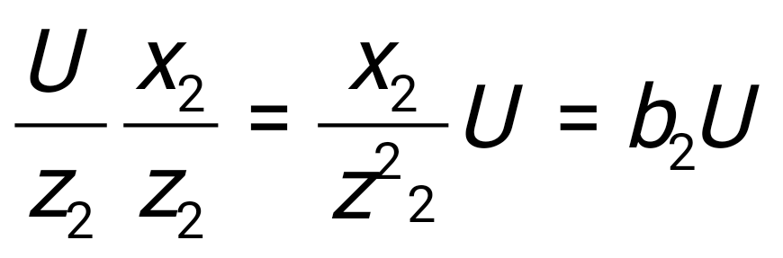.
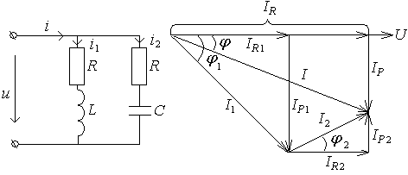
а) б)
Рис.39. Разветвленная цепь и ее диаграмма
Составляющие и полная сила тока неразветвленной части цепи соответственно запишутся:
I_{r}=I_{r1}+I_{r2}=g₁U+g₂U,
I_{p}=I_{p1}+I_{p2}=b₁U+b₂U,
I=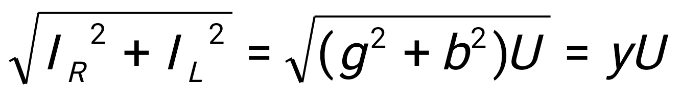.
Векторная диаграмма сил токов (рис.39, б) рассматриваемой цепи построена для частного случая, b₁>b₂. Из диаграммы находим φ=arcos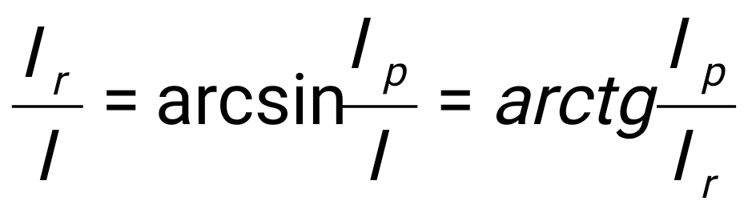.

Тест 5
1 | Какой цепи соответствует векторная диаграмма?  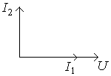 | 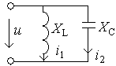 | 1
 |  | 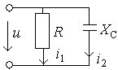 | 2
 |  | 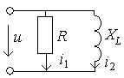 | 3
2 | Как изменятся показания ваттметра и амперметра при размыкании ключа K, если  Х_{с} = Х_{L}?  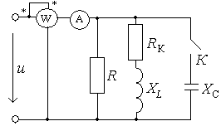 | Показания обоих приборов увеличатся | 1
 |  | Показания обоих приборов уменьшатся | 2
 |  | Показания амперметра уменьшится, показания ваттметра не изменится | 3
 |  | Показания амперметра увеличится, показания ваттметра не изменится | 4
3 | При частоте источника питания f₁ = 50Гц R₁= R ₂=2 Ом. Как изменится активная проводимость G_{э}=g₁+ g₂ цепи при увеличении частоты источника f₁= 60 Гц?  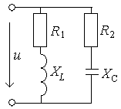 | Уменьшится | 1
 |  | Увеличится | 2
 |  | Не изменится | 3
4 | При каком условии цепи будут эквивалентны, т.е. когда i₁=i₂ при u₁ = u ₂ ?  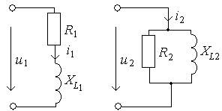 | R₁= R ₂; Х_{L1}=Х_{L2} | 1
 |  | R ₂= ( R ²₁+Х²_{L1})/ R ₁; Х_{L2}= ( R ²₁+Х²_{L1})/ Х₁ | 2
 |  | 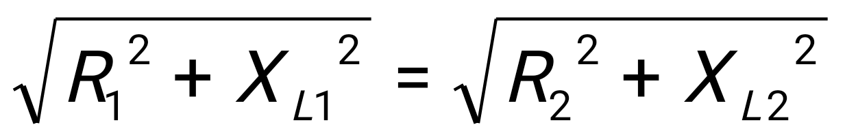 | 3
5 | 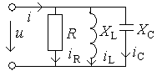  Для цепи синусоидального тока не может иметь место векторная диаграмма | 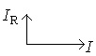 | 1
 |  | 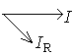 | 2
 |  | 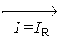 | 3

4.4. Мощности цепей переменного тока
В цепях переменного тока периодические изменения напряжения и тока создают периодические изменения мощности цепей. Периодически изменяющаяся мощность – мало удобная величина для характеристики энергетического состояния цепей. В связи с этим в цепях переменного тока вводят несколько понятий мощности: мгновенная, активная, реактивная, полная.

Мгновенная мощность электрических цепей
Под мгновенной мощностью понимается произведение мгновенных значений напряжения и силы тока, т.е. р=ui. В цепи с активным сопротивлением при синусоидальных значениях u_{R} =U_{m}sinωt и i=I_{m}sinωt мгновенная мощность определяется уравнением:
P_{R} = u_{r}i =U_{m}sinωt I_{m}sinωt =2Uisin²ωt = 2UI 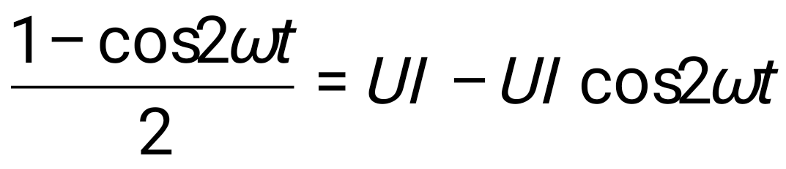.
Отсюда видно, что мгновенная мощность в цепи с сопротивлением R, имея независимую от времени постоянную составляющую UI и переменную составляющую UIcos2ωt, изменяется с двойной частотой (рис.40, а) около среднего значения, равного UI, оставаясь все время положительной. С физической точки зрения это означает, что при прохождении тока в цепи независимо от его направления энергия поступает от источника в цепь и в ней рассеивается, т.е. имеет место необратимый процесс преобразования электрической энергии в тепловую или другого вида энергию. Мгновенная мощность определяет скорость этого процесса.
В цепях с индуктивностью при синусоидальных значениях напряжения и силы тока мгновенная мощность равна:
p_{L=}u_{L} i= U_{m} sin(ωt+π/2)I_{m} sinωt = 2UIcosωt sinωt= U I sin2ωt.
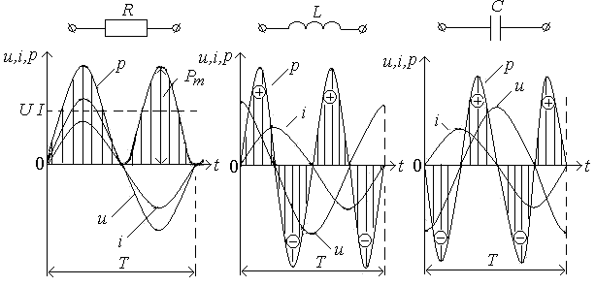
Рис. 40. Графики мгновенных мощностей в цепях переменного тока
Отсюда следует, что мгновенная мощность изменяется с двойной угловой частотой (рис.40, б), достигая в течении периода два раза положительного и два раза отрицательного максимума UI. Это означает, что в течение периода энергия два раза поступает от источника в цепь и два раза возвращается из цепи обратно к источнику. Другими словами, энергетический процесс в рассматриваемой цепи состоит лишь в обмене энергией между источником и цепью. Энергия же при этом не расходуется.
В цепи с емкостью при синусоидальных значениях напряжения и тока мгновенная мощность равна:
p_{c}=u_{c} i= U_{m}sin(ωt-π/2)I_{m}sinωt=-2UI cosωt sinωt= -U I sin2ωt.
Как видно, мгновенная мощность также изменяется с двойной угловой частотой (рис.40, в), достигая в течение периода два раза положительного и два раза отрицательного максимума UI. Это значит, что энергетический процесс в цепи с емкостью, как и в цепи с индуктивностью, состоит в обмене энергией между источником и цепью.
Мгновенная мощность в цепях, содержащих активные и реактивные параметры, например сопротивление и индуктивность или сопротивление и емкость, при синусоидальных значениях тока и напряжения определяется уравнением:
p=u i=U_{m}sinωt I_{m}sin(ωt- φ)= 2Uicosφ sin²ωt – UI sin φ sin2 ωt.
Из этого выражения видно, что мгновенная мощность в таких цепях имеет две составляющие: одну, изменяющуюся по закону квадрата синуса, и другую, изменяющуюся по синусоидальному закону с двойной частотой. Очевидно, что первая составляющая характеризует необратимое преобразование электрической энергии, а вторая – процесс периодического обмена энергией между источником и цепью. В целом же мгновенная мощность, как следует из графика на рис.41, изменяется периодически как по величине, так и по знаку. В данном частном случае положительная часть кривой имеет большую площадь, чем отрицательная. Это означает, что в цепь от источника поступает больше энергии, чем возвращается цепью источнику.
Таким образом, энергия, получаемая активным сопротивлением цепи, расходуется в нем, а энергия, получаемая реактивным сопротивлением цепи, не расходуется, а только колеблется с двойной частотой между источником и цепью.
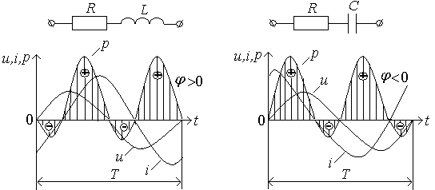
Рис.41. Графики мощностей R, L и r, C
Активная и реактивная мощности цепей
Под активной мощностью понимается среднее значение мгновенной мощности за период:
P= 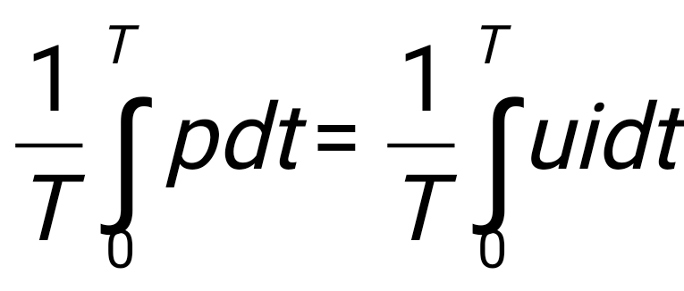.
Если напряжение u=U_{m}sinωt и сила тока i= I_{m}sin(ωt- φ), то мгновенная мощность будет равна:
p= ui= U_{m}sinωtI_{m}sin (ωt-φ)=
=2UI[.
Тогда активная мощность:
P=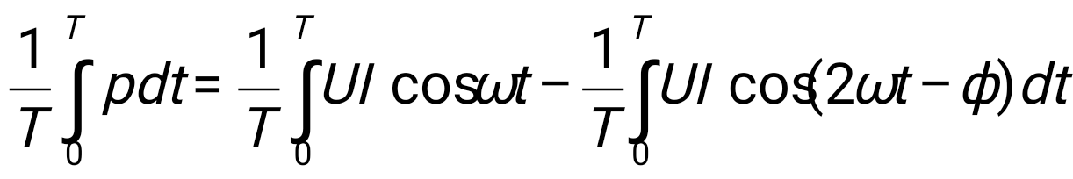.
Второй интеграл за период равен нулю. Поэтому активная мощность в цепи при синусоидальном процессе будет:
P= 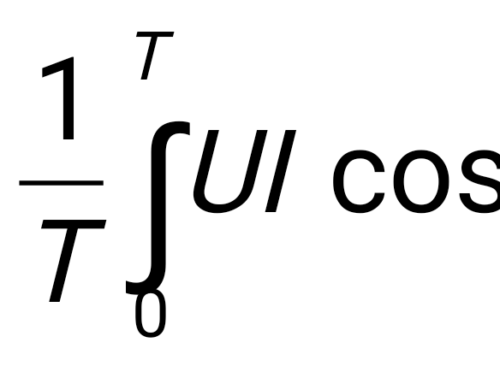φdt = UI cosφ.
Множитель cosφ, входящий в формулу активной мощности, называется коэффициентом мощности. Так как cosφ изменяется от 1 (при φ=0) до 0 (при φ=π/2), то активная мощность будет изменяться от P=UI до нуля. С энергетической точки зрения cosφ характеризует степень использования энергетической установки. Чем меньше cosφ , тем хуже используется энергетическая установка.
Активная мощность, учитывая, что U=Iz, zcosφ=r и 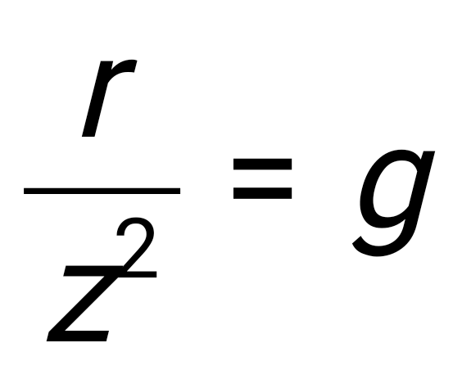, может быть представлена : P =I²z cosφ= I²r= U²уcosφ=gU².
Основной единицей измерения активной мощности является ватт(Вт), а кратными - киловатт(кВт) и мегаватт (МВт).
Реактивной мощностью называется величина, определяющая наибольшую скорость изменения электрического и магнитного полей, т.е.:
Q= U I sinφ.
Среднее значение этой мощности за период равно нулю. Реактивная мощность, учитывая, что U=Iz, zsinφ=x и 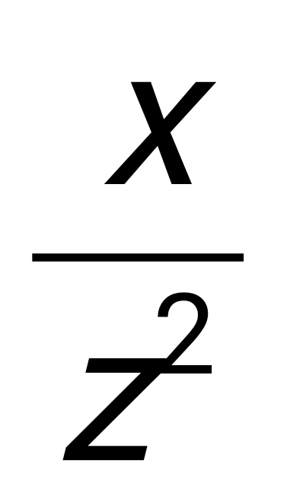= b, может быть представлена следующими выражениями:
Q=I²zsinφ = I²x= U²у sinφ = bU².
Реактивная мощность может быть положительной, когда нагрузка индуктивная и ток отстающий, и отрицательной, когда нагрузка емкостная и ток опережающий. Основной единицей измерения реактивной мощности является вольт-ампер реактивный (Вр), а кратными – кВАр и МВАр.

Полная мощность электрических цепей
Под полной мощностью понимается произведение действующих значений тока и напряжения. Эта мощность является расчетной величиной. Полная мощность, учитывая, что U=Iz, у =1/z, может быть представлена следующими соотношениями:
S= U I= z I² = уU².
Полная мощность связана с активной и реактивной мощностями соотношением:
S = 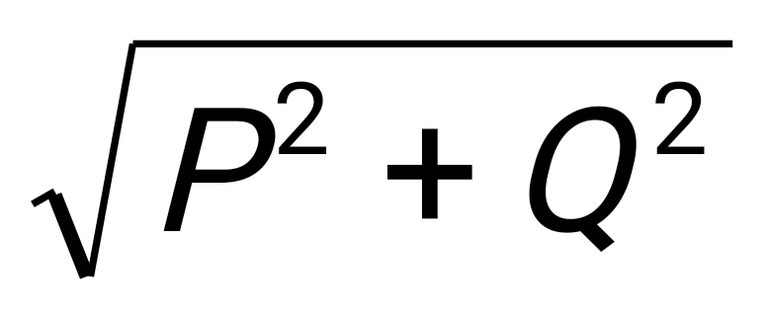.
Основной единицей измерения полной мощности является вольт-ампер (ВА), а кратными кВА и мВА.

Коэффициент мощности cosφ и методы его повышения
Коэффициент мощности является очень важным энергетическим фактором, что видно из следующего примера.
Если активная мощность передается при cosφ = 1, то ток в цепи равен I=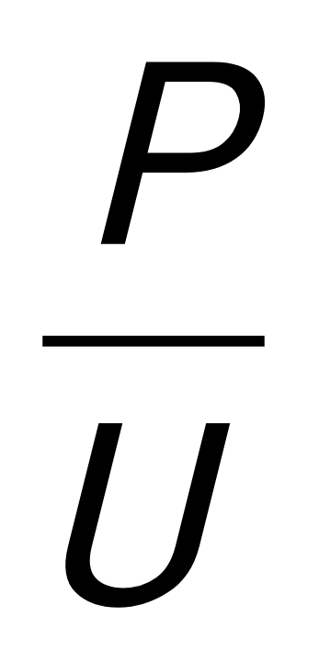. Если же активная мощность передается при cosφ = 0,5, то I=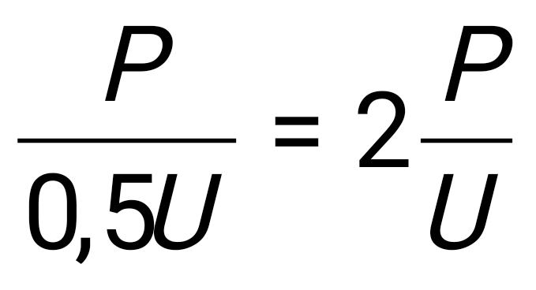,
т.е. ток по сравнению с первым случаем увеличивается в два раза.
Современные потребители переменного тока (электродвигатели, трансформаторы и т.п.) создают в электрических цепях сдвиг тока по фазе относительно напряжения в сторону отставания на угол φ< 90°, т.е. создаются условия, когда 0<cosφ<1
Это обстоятельство приводит к последствиям, имеющим большое энергосберегающее значение.
1. Приведенный пример показывает, что при данной активной мощности ток будет тем больше, чем меньше cosφ. Обмотки генераторов рассчитаны на ток определенной величины, поэтому загрузка их реактивной мощностью, т.е. работа при низких значениях cosφ, снижает отдачу активной мощности. А так как первичные двигатели генераторов воспринимают только активную мощность генераторов, то при снижении cosφ мощность их не может быть использована полностью. Другими словами, снижение cosφ приводит к уменьшению реальной полезной мощности электростанций, что крайне нежелательно.
2. Снижение cosφ ограничивает пропускную способность электрических сетей, так как она определяется максимально допустимой величиной тока. Для передачи необходимой активной мощности при низком cosφ требуются провода большего сечения, больший расход материалов, большие капитальные затраты.
3. IIовышение величины тока в генераторах и сетях ведет к существенному увеличению потерь энергии на нагрев проводов (Q=I²Rt) и к увеличению падения напряжения в линиях передачи (ΔU=IZ), т.е. к снижению напряжения на концах линии передачи. Поддержание напряжения на должном уровне требует дополнительных капиталовложений.
Изложенное говорит о необходимости принятия мер по повышению cosφ, что достигается следующим образом:
— правильным выбором мощности электродвигателей и трансформаторов; cosφ электродвигателей и трансформаторов при номинальной нагрузке бывает порядка 0,8 — 0,9, а при снижении нагрузки резко уменьшается, что приводит к снижению cosφ в электроэнергетических системах;
— искусственным повышением соsφ с помощью специальных установок, компенсирующих сдвиг фаз; это достигается включением в сеть какой-либо емкости — батарей конденсаторов или специальных синхронных двигателей, работающих вхолостую и создающих емкостный ток.
Компенсация сдвига фаз с помощью емкости основана на резонансных явлениях.
Ток I, потребляемый основными приемниками (на схеме рис.42 показано эквивалентное сопротивление многих приемников), отстает по фазе от напряжения на угол φ₁. Ток конденсаторов I_{c} опережает напряжение на угол л/2. Суммарный ток I, забираемый от генератора и протекающий по линии, равен геометрической сумме I₁ и I_{c} т.е. I меньше, чем I_{1,} угол φ близок к нулю, следовательно, соsφ близок к единице.
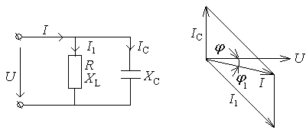
а) б)
Рис. 42. Схема (а) и векторная диаграмма (б) компенсации сдвига фаз
Необходимо помнить, что физический смысл такого повышения соsφ и уменьшения суммарного тока заключается во взаимной компенсации потоков реактивной энергии, вызываемых колебательными процессами в индуктивности и емкости.
Опыт эксплуатации установок для повышения соsφ показывает их несомненную технико - экономическую эффективность.

Тест 6
1 | Какое из приведенных выражений неправильно определяет cosφ приемника энергии? | g/Y | 1
 |  | R/Z | 2
 |  | P/S | 3
 |  | Q/S | 4
2 | Какая из приведенных схем увеличения cosφ является рациональной?  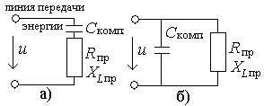 | Схема а) | 1
 |  | Схема б) | 2
 |  | Обе схемы | 3
3 | У приемника энергии U_{пр}=220 В; I= 100 A;  cosφ=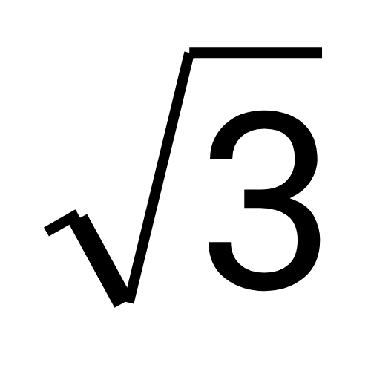/2; R₁=0,1 Ом. Определить потери мощности в линии, обусловленные реактивным током приемника.  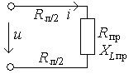 | 1000 Вт | 1
 |  | 750 Вт | 2
 |  | 250 Вт | 3
4 | Рассчитать емкость конденсатора, обуславливающую полную компенсацию реактивной энергии для случая, рассмотренного в предыдущем вопросе. | 1600 мкФ | 1
 |  | 1200 мкФ | 2
5 | В чем заключается физический смысл повышения cosφ? | Взаимная компенсация потоков реактивной энергии | 1
 |  | Изменением потребления энергии потребителем | 2
6 | Будет ли ваттметр, включенный так, как показано на схеме, регистрировать потерю активной мощности в линии?  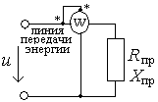 | Будет | 1
 |  | Не будет | 2

4.5. Символический метод расчета электрических цепей
Методы расчета электрических цепей переменного тока посредством алгебраических действий над синусоидальными функциями времени или геометрических операций над изображающими их векторами, громоздки. Поэтому в электротехнике широко применяется так называемый символический, или комплексный метод расчета цепей переменного тока, основанный на изображении синусоидальных функций времени комплексными числами. Такое изображение позволяет уравнения для любой цепи, составленные на основании законов Кирхгофа, решать алгебраические, аналогично уравнениям для цепей постоянного тока.
Применение символического метода значительно упрощает расчеты цепей переменного тока, особенно сложных цепей. Соотношения, выражающие законы Ома и Кирхгофа в символической форме, имеют такой же вид, как соотношения, выражающие эти законы для цепей постоянного тока. Отличие между ними заключается лишь в том, что все величины, входящие в формулы законов для цепей переменного тока, представляют собой комплексы. Поэтому символический метод дает возможность применять для расчета цепей переменного тока не только законы Ома и Кирхгофа, но также и все методы расчета сложных цепей, применяемые в цепях постоянного тока, в частности метод контурных токов, метод узловых напряжений и другие методы.
Известно, что каждому комплексному числу на комплексной плоскости (рис.43) соответствует точка М, имеющая две координаты – отрезок а на вещественной оси и отрезок b на мнимой оси, или радиус – вектор А, проекции которого на вещественную и мнимую оси являются координатами комплексного числа.
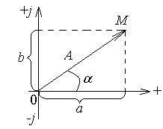
Рис.43. Изображение комплексного числа вектором
Соответственно этим двум изображениям комплексное число может быть записано в двух основных формах – алгебраической и тригонометрической: A =a + jb = A(cosα+jsinα), где j=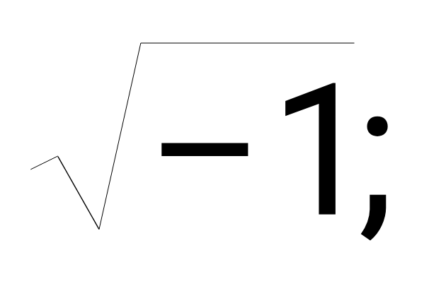 А – модуль комплексного числа; α=artg- аргумент комплексного числа.
Комплексное число может быть записано также в третьей так называемой Эйлеровой , или показательной форме, а именно:
A =Ae^{jα} ,
где А - модуль комплексного числа;
e^{jα} – поворотный множитель;
е – основание натуральных логарифмов.
Комплексные числа допускают выполнение над ними всех основных математических действий. При выполнении отдельных действий обычно выбирается наиболее удобная форма записи комплексного числа. Так, например, при сложении и вычитании удобной является алгебраическая форма, а при умножении и делении – показательная.
Сложение двух или нескольких комплексных чисел соответствует сложению векторов, т.е. складываются отдельно их действительные и мнимые составляющие. Так, например, если необходимо сложить A₁= а₁+jb₁ и A₂ = а₂ +jb₂ , то A = A₁ + A₂ = (а₁ + а₂) + j(b₁ + b₂).
Вычитание комплексных чисел - это действие, обратное их сложению:
A = A₁ - A₂ = (а₁ - а₂) + j(b₁ - b₂).
Умножение и деление комплексных чисел выполняется следующим образом:
А = A₁ ۰A₂ = A₁ e^{jα}_{۰}А₂е^{jβ} =А₁А₂е^{j(α+β)}; А =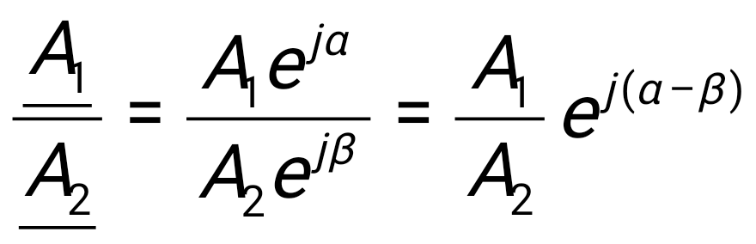,
т.е. при умножении аргументы комплексов складываются, а при делении – вычитаются.

Символическое изображение электрических величин
и параметров цепей синусоидального тока
Всякая синусоидальная величина, как известно, может быть представлена вращающимся вектором, а последний может быть изображен комплексным числом. Следовательно, любая синусоидальная величина может быть представлена в виде соответствующего комплексного числа или комплекса.
Если сила тока и напряжение синусоидальны, т.е. u = U_{m}sin(ωt+φ_{u}) и i=I_{m}sin(ωt+φ_{i}), то соответствующие им комплексы амплитуд и действующих значений запишутся так:
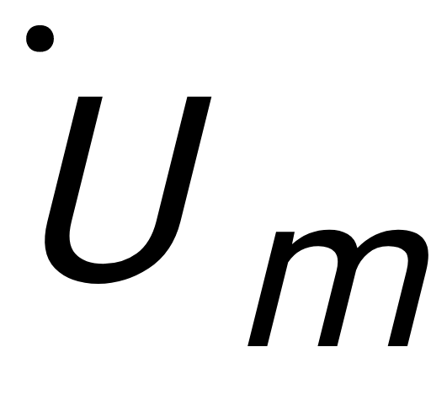=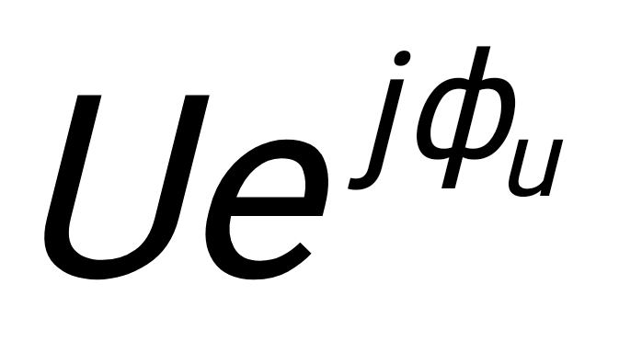; =U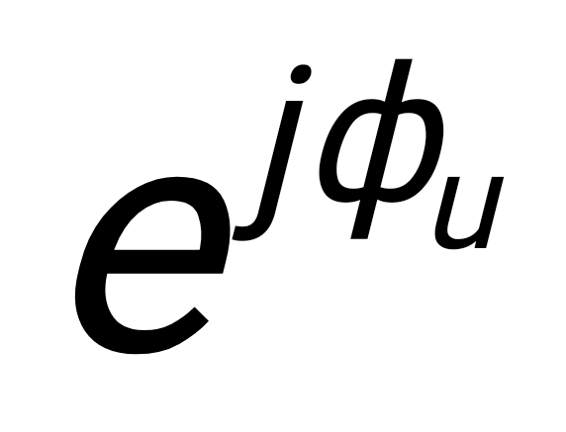; 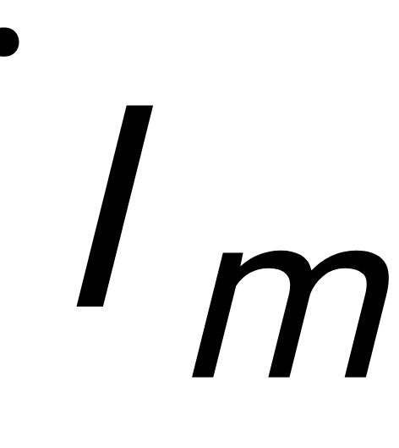=I_{m}e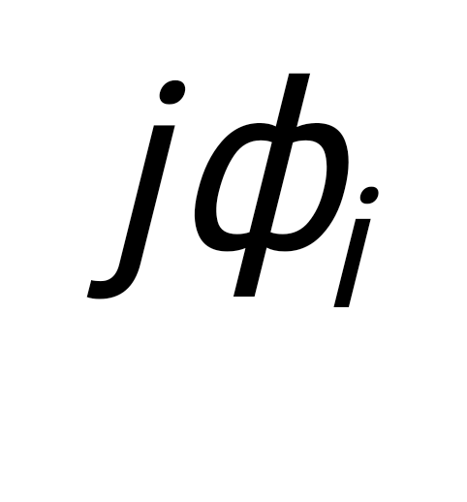; =I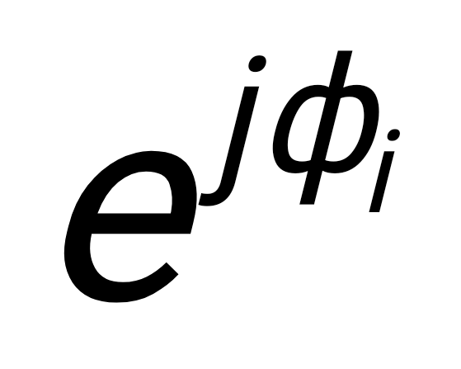.
Отношение комплекса напряжения к комплексу силы тока называется комплексом полного сопротивления, т.е.
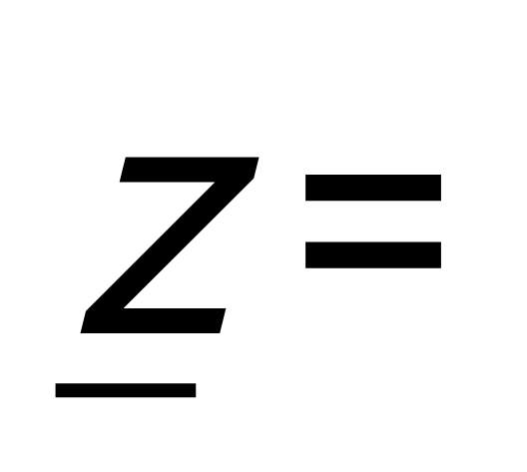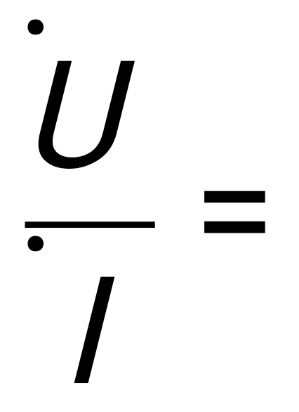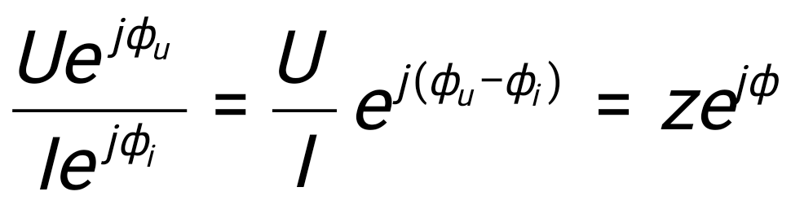,
где z - полное сопротивление, или модуль комплекса полного сопротивления;
φ=φ_{u} – φ_{i} - угол сдвига между вектором напряжения и вектором силы тока.
Следовательно, комплекс полного сопротивления может быть представлен выражением:
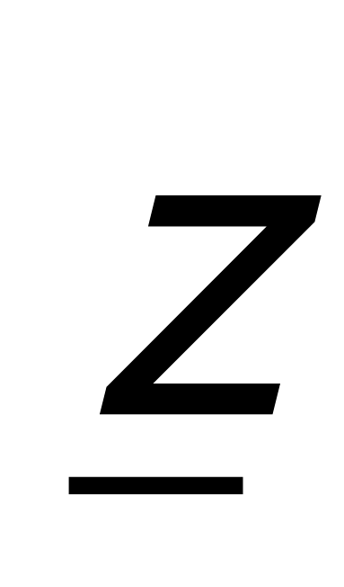= z e^{jφ} = z cosφ +jz sinφ = R + jx,
где r и x - соответственно активное и реактивное сопротивление.

4.6. Резонансные явления в цепях переменного тока
Основные понятия и определения
Под резонансом понимается явление в цепях переменного тока, содержащих элементы индуктивности и емкости, при котором реактивное сопротивление или реактивная проводимость равны нулю. При последовательном соединении элементов индуктивности и емкости явление называется резонансом напряжений, а при параллельном соединении – резонансом токов.
Явление резонанса при последовательном соединении L и С называется резонансом напряжений потому, что при нем напряжения на зажимах элементов индуктивности и емкости могут превосходить, и иногда значительно, напряжение на зажимах всей цепи. Явление резонанса при параллельном соединении L и С называется резонансом токов потому, что при нем силы токов в ветвях с элементами индуктивности и емкости могут превосходить силу тока в неразветвленной части цепи. Эти явления в цепях обусловлены взаимным преобразованием энергий электрического и магнитного полей.
Резонансные цепи весьма широко применяются в электротехнике, они являются неотъемлемой частью ряда радиотехнических устройств и часто используются в автоматике и телемеханики. В то же время явления резонанса в ряде случаев нежелательны. Так, например, явления резонанса, возникающие в электрических цепях и системах, в которых они не предусмотрены, могут вызывать перенапряжения в отдельных элементах, пробой изоляции и другие ненормальные явления.
Резонанс напряжений
Рассмотрим явление резонанса в неразветвленной цепи с сопротивлением, индуктивностью и емкостью (рис.44). Условие резонанса в такой цепи можно записать в следующем виде:
x= x_{L} – x_{C} =ωL - 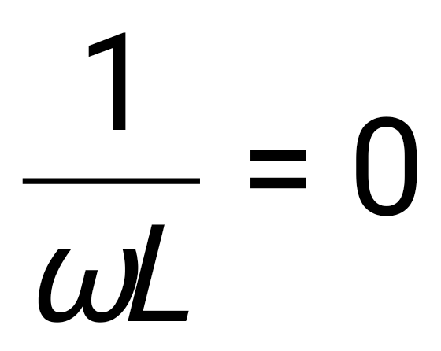.
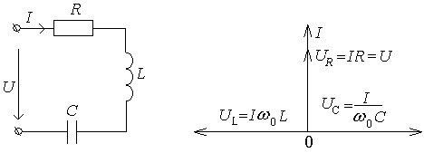
а) б)
Рис.44. Резонансная цепь и ее векторная диаграмма
Для режима резонанса напряжений характерно:
- комплекс полного входного сопротивления электрической цепи
z= R+ j(x_{L}- x_{C}) = R
достигает минимального значения, равного активному сопротивлению;
- комплекс силы тока в цепи
= 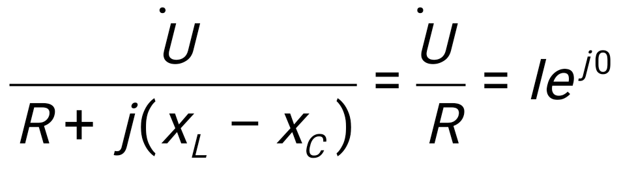
достигает наибольшего значения и совпадает по фазе с напряжением;
- напряжение на индуктивности равно напряжению на емкости
U_{L} = 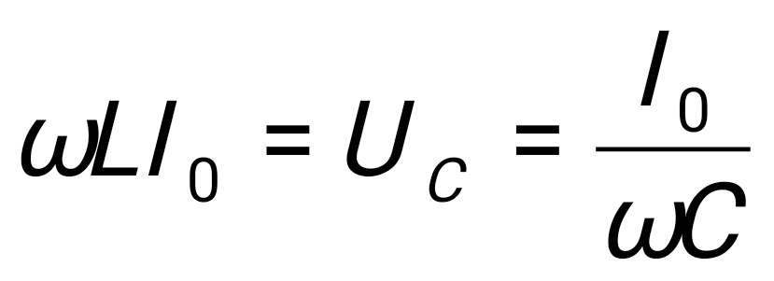,
а так как их фазы противоположны, то они в любой момент времени будут компенсировать друг друга;
- реактивные напряжения на индуктивности и емкости
U_{L} = I₀ x_{L}=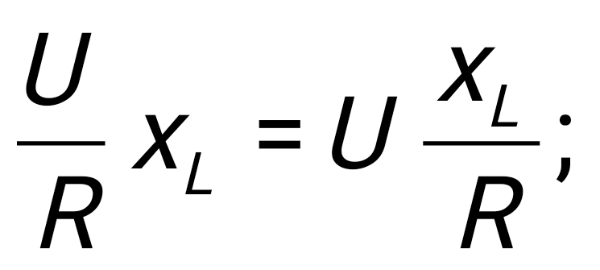 U_{C}= I₀ x _{C}=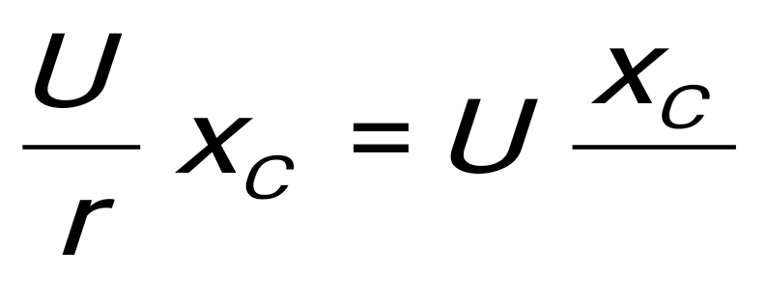
при резонансе могут быть больше напряжения сети во столько же раз, во сколько каждое из реактивных сопротивлений больше активного сопротивления;
- напряжение на активном сопротивлении
U_{r} = I₀R =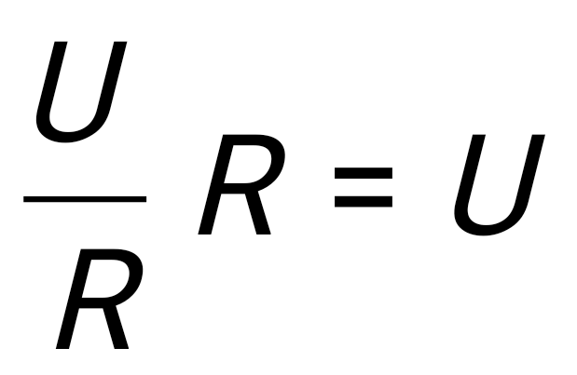
равно напряжению на зажимах цепи.
Приведенные соотношения и векторная ж.диаграмма (рис.44) показывают, что цепь при резонансе подобна цепи с элементами активного сопротивления.
Угловая частота ω₀ и f₀ при которых наблюдается явление резонанса, называется собственными резонансными частотами. Эти частоты, определяемые из условия резонанса ω²LC=1, соответственно равны: 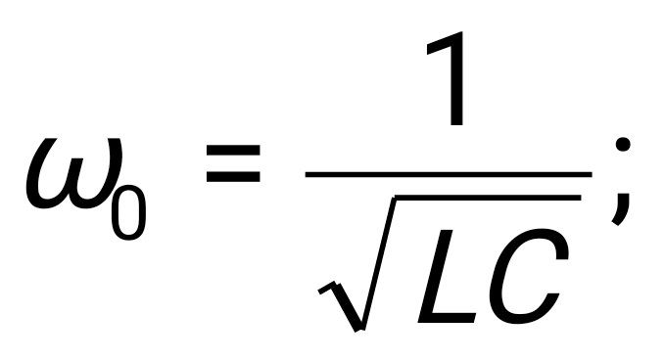 f₀=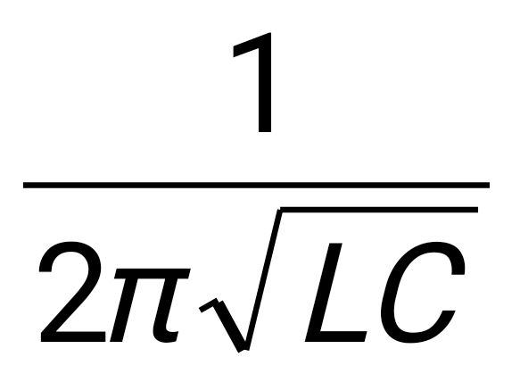.
Резонанс в цепи может наступить только при равенстве собственной резонансной частоты и частоты ее источника питания.
Настройку цепи в резонанс можно произвести следующими способами:
а) изменением частоты источника питания, в этом случае резонанс наступает при ω=ω₀;
б) изменением индуктивности цепи при неизменных ω и С, причем резонанс наступает, когда L= 1/(ω²С);
в)изменением емкости при неизменных ω и L, причем резонанс наступает тогда, когда С=1/(ω²L).

Тест 7
1 | Как влияет реактивное сопротивление на ток в режиме резонанса? | сильно | 1
 |  | совсем не влияет | 2
 |  | слабо | 3
2 | Какие приборы дают возможность зафиксировать режим резонанса напряжения? | Вольтметр и амперметр | 1
 |  | амперметр | 2
 |  | Вольтметр | 3
 |  | Ваттметр | 4
3 | Где не рекомендуется использовать резонанс напряжения? | Радиотехнике | 1
 |  | Электрические измерения | 2
 |  | Электроэнергетические системы | 3
4 | Каково соотношение между напряжениями на индуктивности катушки и конденсаторе в режиме резонанса?  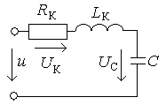 | U_{Lk} >U_{C} | 1
 |  | U_{C}>U_{Lk} | 2
 |  | U_{Lk}=U_{C} | 3
5 | Условие резонанса в неразветвленной цепи: | X =Х_{L}- X _{C} ; 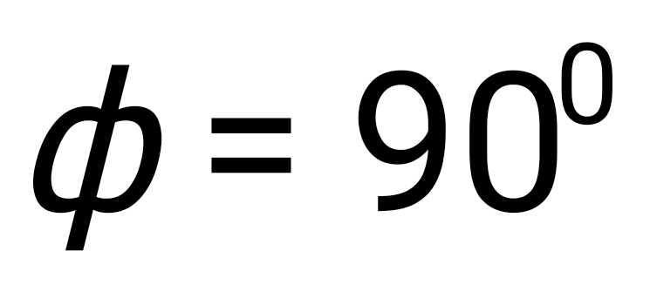 | 1
 |  | X =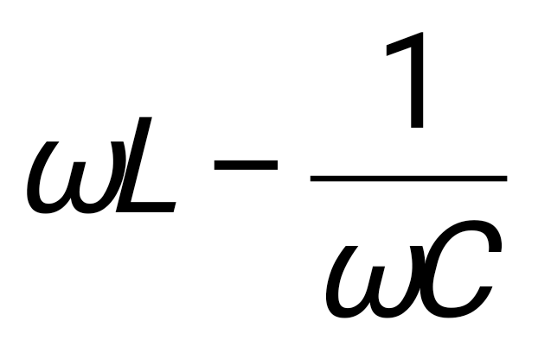; 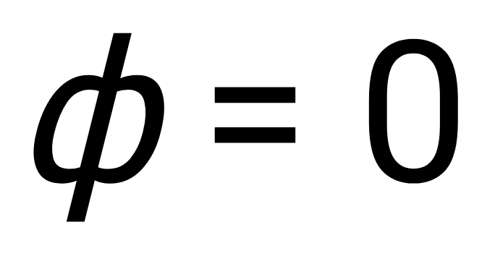 | 2
 |  | X =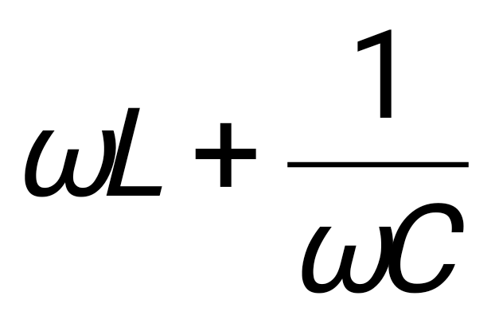; | 3
6 | Оценить справедливость максимальных значений энергии электрического поля конденсатора и магнитного поля катушки: | 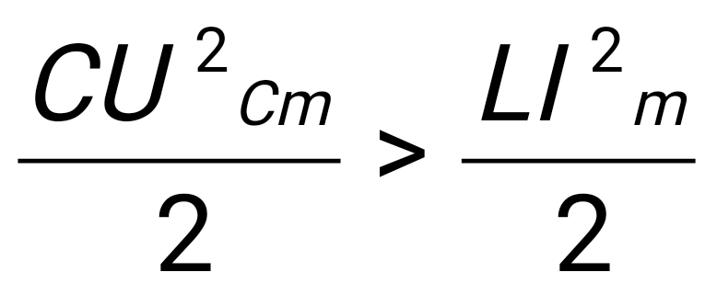 | 1
 |  | 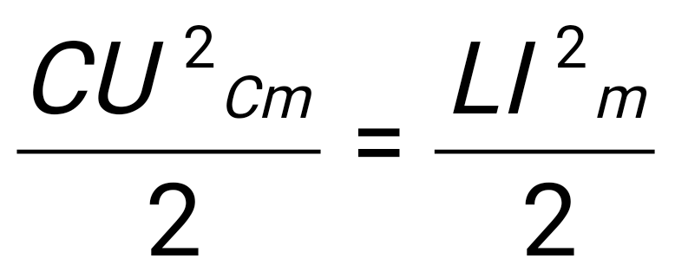 | 2
 |  | 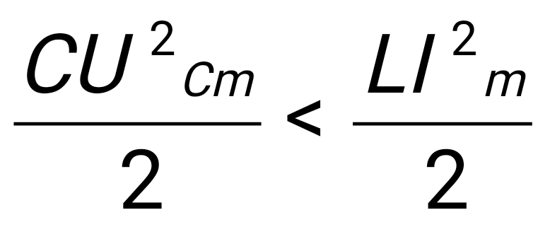 | 3

Резонанс токов
Рассмотрим случай параллельного соединения элементов с R,L и C . В такой цепи резонанс токов наступает при условии:
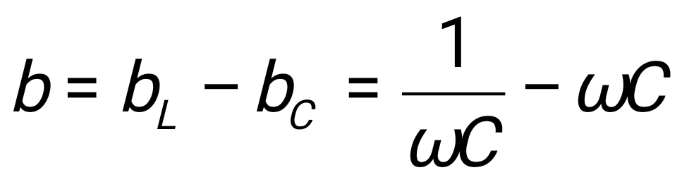, откуда 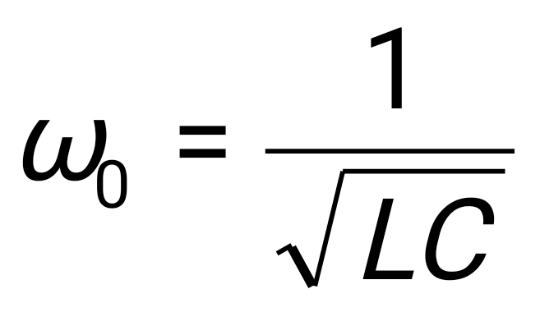.
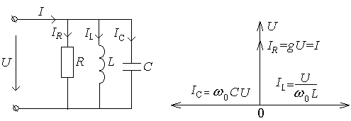
а) б)
Рис. 45. Разветвленная резонансная цепь и ее диаграмма
Для режима резонанса токов характерно:
- комплекс полной входной проводимости электрической цепи
Y = 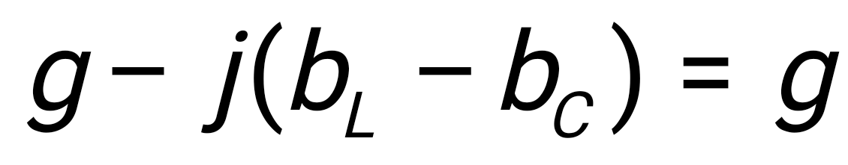
достигает минимального значения, равного активной проводимости, т.е. входное сопротивление достигает максимума;
- комплекс силы тока в неразветвленной части электрической цепи
=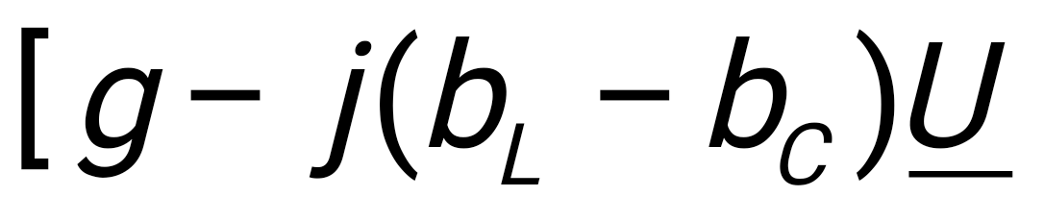=g
достигает минимального значения и совпадает по фазе с напряжением на входе цепи;
- сила тока в ветви с индуктивностью равна силе тока в ветви с емкостью
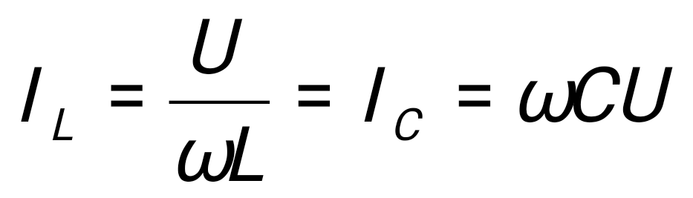,
а так как их фазы противоположны, то они в любой момент времени будут компенсировать друг друга;
- реактивные силы тока ветвей
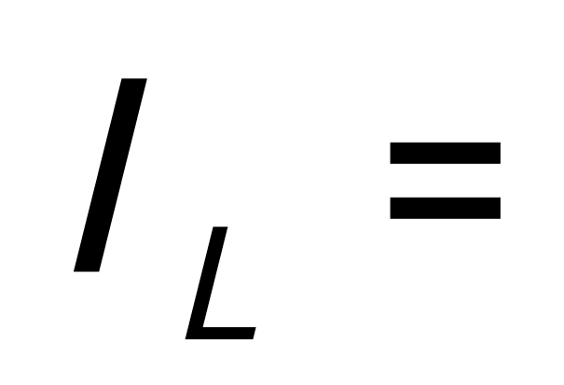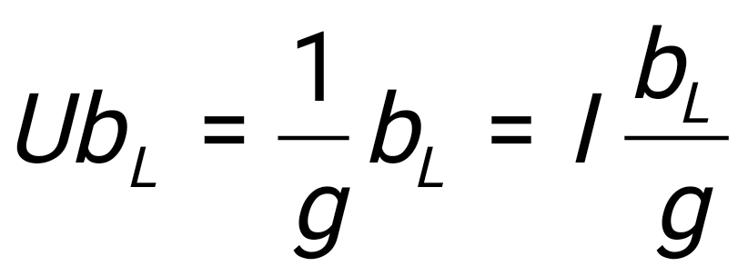, 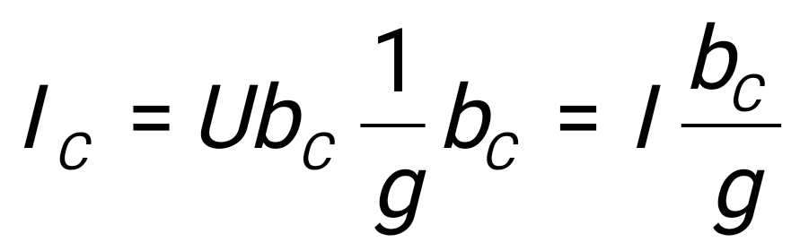
при резонансе могут быть больше силы тока в неразветвленной части цепи во столько раз, во сколько раз каждая из реактивных проводимостей больше активной проводимости;
- активная сила тока
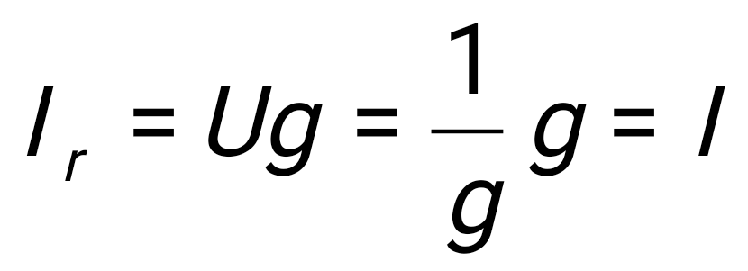,
т.е. она равна силе тока в неразветвленной части цепи.
Приведенные соотношения и векторная диаграмма показывают, что при резонансе цепь ведет себя подобно цепи с элементами активного сопротивления.
Настройку цепи в резонанс токов, как и в резонансе напряжений, можно производить изменением индуктивности, изменением емкости или изменением частоты. Значения индуктивности, емкости и частоты, при которых наступает резонанс токов, соответственно равны:
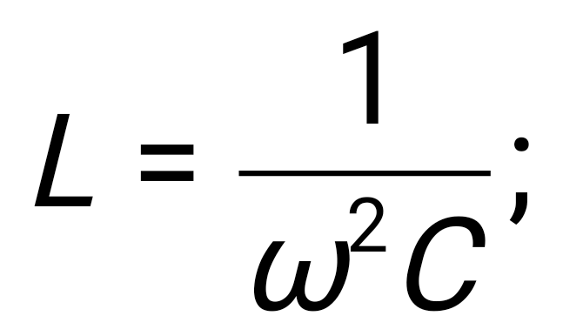C=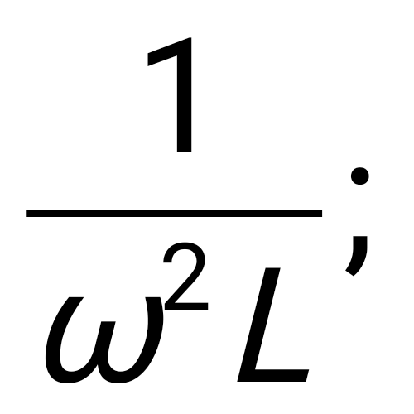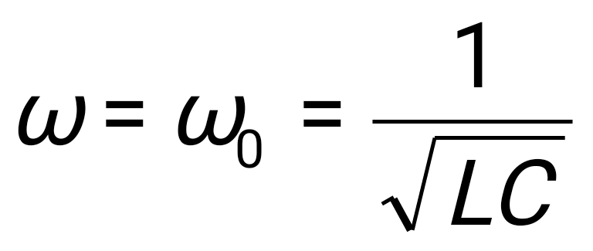.
Пример. В разветвленной цепи (рис.46), состоящей из двух параллельных ветвей, в одной из которых имеются R₁ и L , а в другой – R₂ и С, явление резонанса наступает при том же условии, т.е. когда 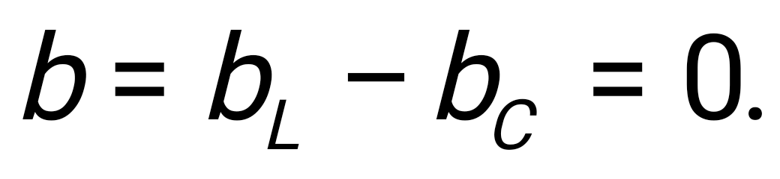 Но поскольку в рассматриваемой цепи реактивные проводимости соответственно равны:
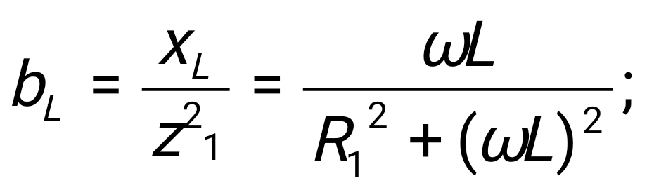 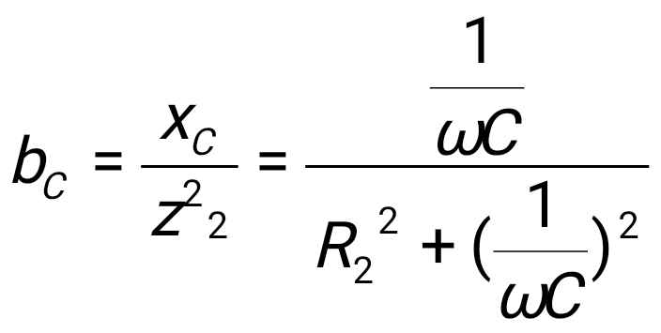,
то условие резонанса может быть записано так:
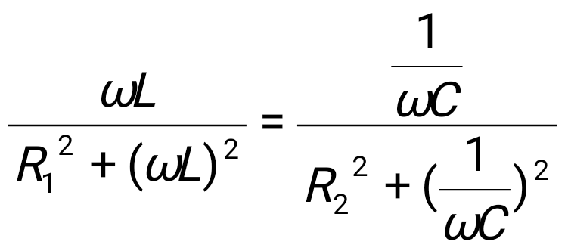.
Решая это равенство относительно резонансной частоты, получим:
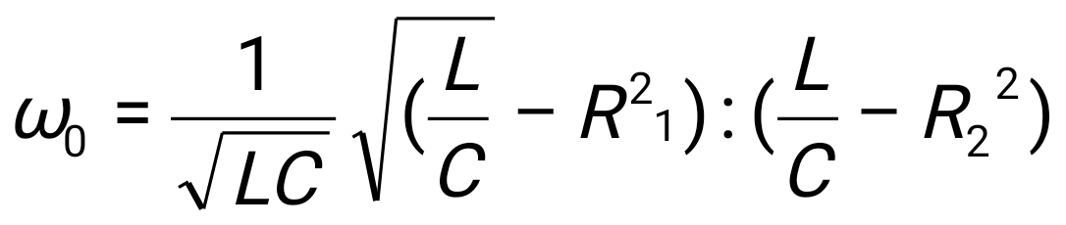.
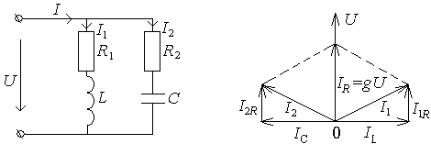
Рис. 46. Смешанная резонансная цепь и ее диаграмма
Из этого выражения можно сделать следующие выводы.
1. Для получения резонанса необходимо, чтобы активные сопротивления ветвей R₁ и R₂ были оба больше или оба меньше волнового сопротивления ρ=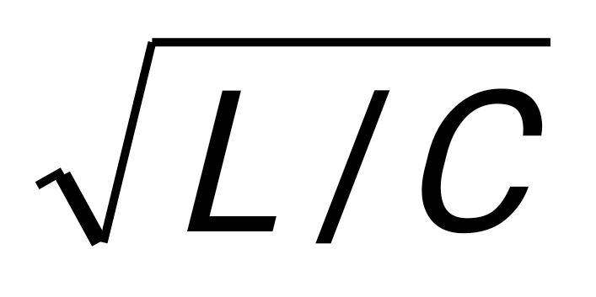. Если же это условие не соблюдается, то получается мнимая частота, т.е. такой частоты не существует, при которой резонанс имел бы место.
2. При равенстве активных сопротивлений ветви и волнового сопротивления, т.е. R₁ = R₂= ρ, резонанс имеет место при любой частоте, т.е. при всех частотах ток в неразветвленной части цепи совпадает по фазе с напряжением на зажимах цепи и вся цепь ведет себя, как активное сопротивление.
3. При R₁=R₂ выражение для резонансной частоты преобразуются к виду 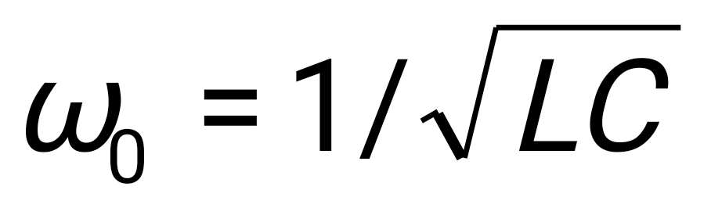, т.е. совпадает с выражением резонансной частоты неразветвленной цепи.
4. При неизменной частоте источника питания резонанс может быть получен путем изменения индуктивности, емкости и активных сопротивлений. Однако изменением какого-либо одного параметра резонанс может быть достигнут не при любых значениях остальных параметров. Так, например, при изменении индуктивности или емкости при определенных соотношениях между остальными параметрами возможен не один, а два резонансных режима. Действительно, если изменяется индуктивность или емкость, то из условия резонанса для индуктивности или емкости получается два значения, и если оба значения вещественные, то каждое из них обеспечивает явление резонанса.
Комплексы сил токов в ветвях резонансного контура определяется по закону Ома:
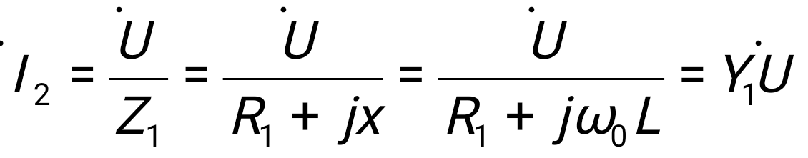; 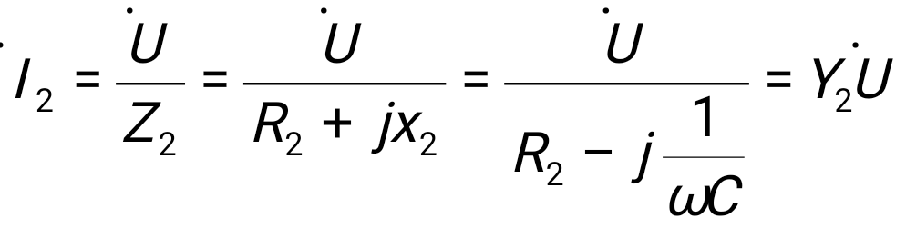.
Комплекс силы тока в неразветвленной части контура при резонансе равен:
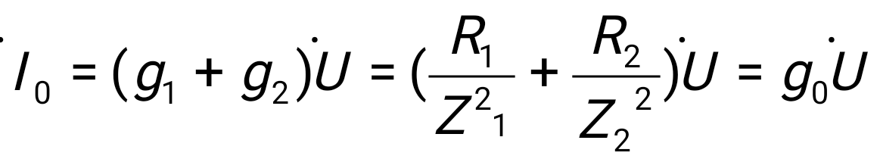.

Энергетические процессы при явлениях резонанса
С энергетической точки зрения явления резонанса напряжений и резонанса токов в простых цепях (рис.47) одинаковы. Сущность этих явлений состоит в том, что происходит взаимный обмен энергией между емкостью и индуктивностью, причем для простых цепей суммарное значение энергии магнитного и электрического полей в любой момент времени остается неизменным, т.е. W= W_{r} + W_{c} = const.
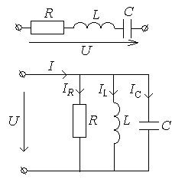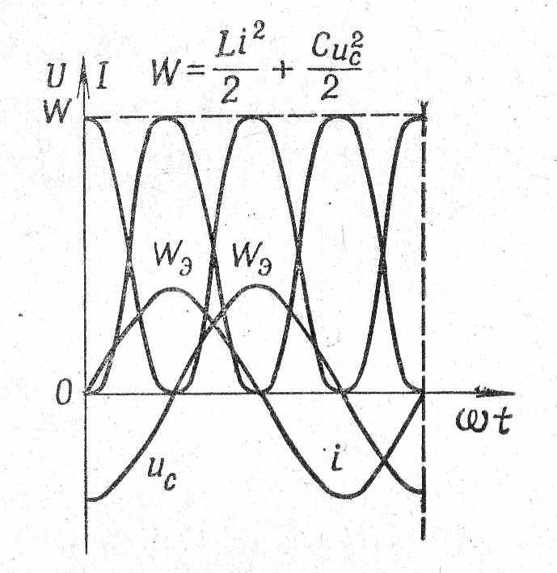
Рис.47. Резонансные цепи и кривые изменения энергии их полей
Действительно, мгновенные значения энергии полей определяются выражениями:
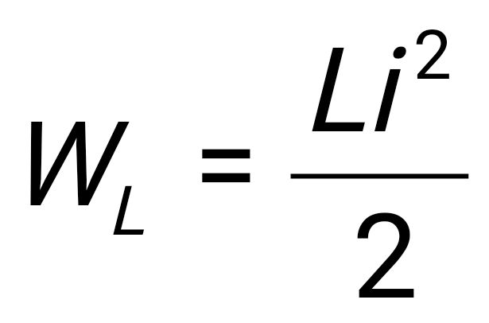; 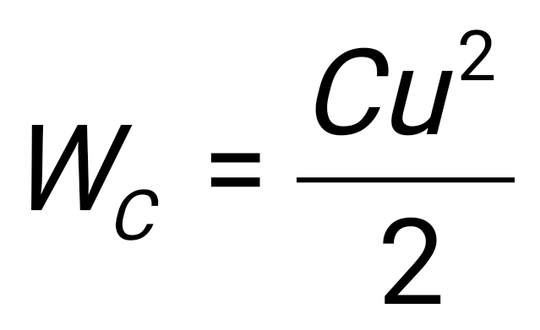.
Если принять, что i=I_{m} sinωt, то 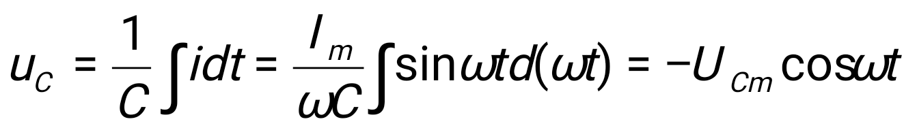.
Следовательно, сумма энергий магнитного и электрического полей определится выражением:
W= 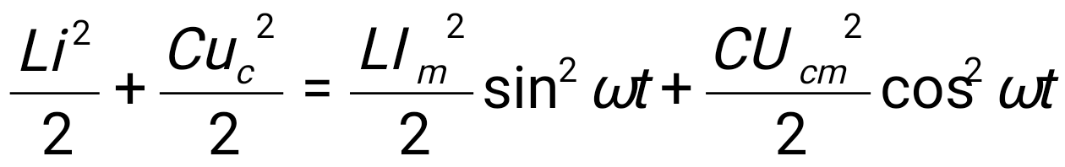.
Поскольку максимальные значения энергий полей при резонансе равны друг другу, т.е.
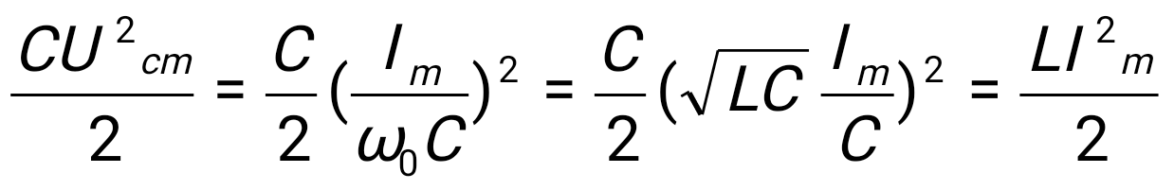,
и сумма квадратов синуса и косинуса равна единице, то суммарное значение энергии полей неизменно:
W = 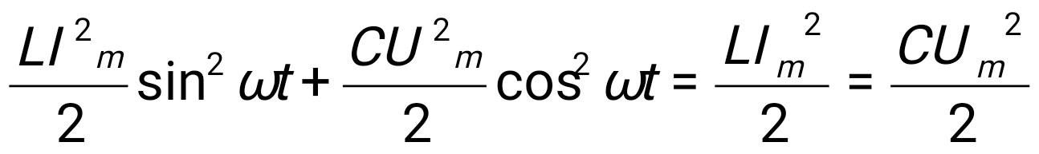.
Таким образом, в простых резонансных цепях наблюдается непрерывный переход энергии из магнитного поля в электрическое и обратно, а вся электрическая энергия, поступающая от источника в цепь, расходуется в элементе с сопротивлением r , преобразуясь в тепловую энергию.
На рис.47 приведены кривые изменения электрических величин, характеризующих энергетические процессы при явлениях резонанса, которые также показывают что в реактивных элементах энергия не расходуется, происходит только колебания энергии магнитного и электрического полей.
Энергетические процессы при резонансе токов, когда ветви имеют активные сопротивления, отличны от энергетических процессов при резонансе напряжений. В этом случае сумма энергий магнитного и электрического полей остается постоянной. Это означает, что имеются промежутки времени, в течение которых энергия от источника питания переходит в энергию электрического и магнитного полей. Существуют и такие промежутки времени, в течение которых энергия из электрического и магнитного полей поступает в элементы ветвей с активным сопротивлением и в них преобразуется в тепло. При этом, поскольку φ= 0, возврата энергии источнику не наблюдается.

Тест 8
1 | Катушка c параметрами R_{k}, L_{k} и конденсатор С_{k} образуют последовательный контур, настроенный в резонанс с частотой источника. Будет ли иметь место резонанс токов, если, не меняя параметров цепи и частоту источника, катушку и конденсатор включить параллельно?  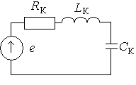 | Будет | 1
 |  | Не будет | 2
 |  | Это зависит от соотношения между R_{k} и Х_{Lk} | 3
2 | Выберите векторную диаграмму, соответствующую данной цепи при резонансе токов.  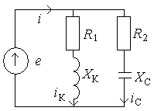 | 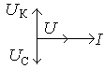 | 1
 |  | 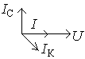 | 2
 |  | 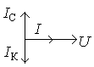 | 3
 |  | 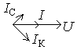 | 4
3 | Как изменяется сопротивление контура Z_{k} при уменьшении сопротивления катушки R_{k} в режиме резонанса? | Уменьшится | 1
 |  | Практически не изменится | 2
 |  | Увеличивается | 3
4 | Потребляется ли энергия контуром при резонансе токов, если R_{k}=0? | Да | 1
 |  | Нет | 2
 |  | Зависит от соотношения между L и С | 3
5 | Указать условие резонанса тока. | b_{L} = X_{L}/(R²+X²_{L})>b_{C}=-1/X_{C} | 1
 |  | b_{L} = X_{L}/(R²+X²_{L})=b_{C}=-1/X_{C} | 2
 |  | b_{L} = X_{L}/(R²+X²_{L})=b_{C}= 1/X_{C} | 3
6 | В цепи имеет место резонанс токов. Амперметры показывают I ₂= I ₃=1 А.  Определить показания амперметра А₁.  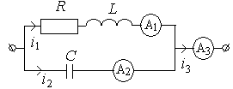 | I₁ =2 А | 1
 |  | I ₁ = 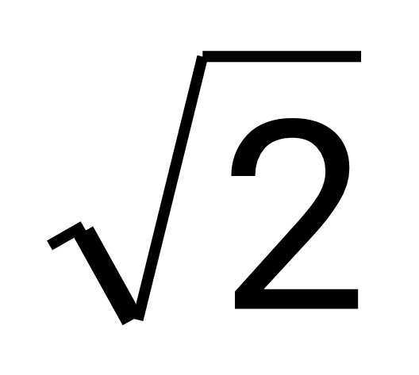A | 2
 |  | I ₁= 1/2 A | 3

Глава 5. Переходные процессы в электрических цепях
5.1. Основные понятия и определения
В электрических цепях различают установившиеся и неустановившиеся режимы работы. Первые, характеризуются установившимися значениями сил токов и напряжений, т.е. неизменными или периодически изменяющимися по определенному закону, а вторые — переходными, т. е. значениями, проявляющимися только при переходе от одного установившегося режима к другому. Неустановившиеся режимы имеют место при включении и выключении цепей, коротких замыканиях, а также при всяком изменении параметров цепей, другими словами, это режимы перехода от одного энергетического состояния к другому. Такой переход всегда длится некоторое время, так как изменение энергии магнитных и электрических полей, связанных с цепями, всегда происходит с конечной скоростью.
Процессы, возникающие в электрических цепях при переходе от одного установившегося режима к другому, называются переходными процессами. длительность этих процессов, как правило, составляет десятые, сотые доли секунды. Однако изучение переходных процессов очень важно, так как в одних случаях они могут быть причиной нарушений нормальной работы цепей и даже аварий, в других же, наоборот, они являются основными режимами работы, В частности, основным состоянием управляемых радио цепей и многих систем автоматического регулирования являются переходные режимы.
Расчет переходных процессов обычно производится классическим и операторным методами. Сущность классического метода заключается в интегрировании дифференциальных уравнений, связывающих токи и напряжения цепи, т. е. уравнений электрического равновесия.
В общем случае уравнения электрического равновесия линейных цепей, составленные по законам Кирхгофа, представляют обыкновенные линейные дифференциальные уравнения. Решение каждого такого уравнения, как известно из математики, состоит из сумм частного решения неоднородного уравнения и общего решения однородного уравнения. Это обстоятельство позволяет любой переходный процесс рассматривать как совокупность двух независимых процессов — установившегося и свободного.
Установившийся процесс описывается частным решением неоднородного уравнения и обусловливается источником напряжения. Такой процесс имеет тогда, когда на зажимах цепи действует постоянное или периодически изменяющееся напряжение. Расчет установившегося процесса производится известными методами расчета цепей.
Свободный процесс описывается решением однородного уравнения. Он обусловливается только изменениями запаса энергии электрического и магнитного полей. Отсюда следует, что переходный процесс невозможен в цепях, содержащих лишь элементы активного сопротивления. В таких цепях после коммутации мгновенно наступает новый установившийся режим работы.
Величины, характеризующие установившийся и свободный процессы,— напряжения, силы токов, заряды — называют соответственно установившимися и свободными. Первые снабжаются индексом «у», вторые — «св». Действительные переходные величины напряжения u , силы тока i равны сумме установившихся и свободных величин, т.е.
u = u_{у} + u_{св}; i = i_{у} + i_{св}.
Действительные токи и действительные напряжения в цепях при переходных процессах можно измерить и записать па осциллограмме. Установившиеся и свободные токи и напряжения являются расчетными величинами, которые позволяют определить действительные значения.
5.2. Законы коммутации и начальные условия
Переходные процессы в общем случае возникают при изменении схемы цепи или при изменении ее параметров. Эти изменения принято называть коммутацией. Можно допустить, что коммутация производится мгновенно, но электромагнитное состояние цепи, как отмечалось выше, не может изменяться скачком. Объясняется это тем, что энергия магнитного поля W_{L} =iψ или энергия электрического поля W_{C} =qu_{c} не могут изменяться мгновенно. Действительно, если допустить, что энергия магнитного или электрического поля изменится мгновенно, т.е. скачком, то для такого изменения энергии потребуется источник бесконечно большой мощности (р= 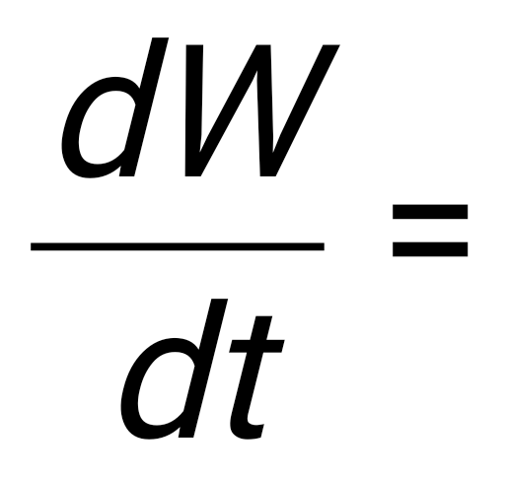∞), что физически неосуществимо.
Невозможность скачкообразного изменения магнитного и электрического полей означает, что потокосцепление элемента индуктивности ψ и заряд элемента емкости q также не могут изменяться скачком. В самом деле, для цепей с индуктивностью (рис.48, а) по второму закону Кирхгофа
e = iR + u_{L} = iR + .
Если допустить, что ψ изменяется скачком, то u_{L} ==∞ , что невозможно и противоречит второму закону Кирхгофу. Для цепи с емкостью (рис.48, б) по второму закону Кирхгофу:
e = iR + u_{c}= R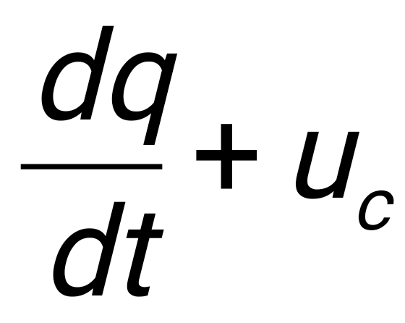.
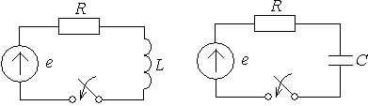
а) б)
Рис.48. Цепи с индуктивностью и емкостью
Если допустить, что q изменяется скачком, то i= =∞, что лишено физического смысла.
Отсюда вытекают общие законы коммутации: потокосцепление элемента индуктивности и электрический заряд элемента емкости непрерывны во времени.
Поскольку ψ=Li и q= Сu_{c}, то в частном случае, когда ψ и С постоянны, законы коммутации могут быть сформулированы следующим образом:
а) первый закон коммутации: сила тока в элементе индуктивности непосредственно перед коммутацией равна силе тока непосредственно после коммутации, т.е.
i_{L}(0₋) = i_{L}(0₊) ;
б) второй закон коммутации: напряжение на элементе емкости непосредственно перед коммутацией равно напряжению непосредственно после коммутации, т.е.
u_{c}(0₋) = u_{c}(0₊).
Остальные токи и напряжения в ряде случаев могут изменяться скачком, так как это не требует бесконечно большой мощности источника питания.
Значения всех величин в момент коммутации t=0, являющейся началом нового режима, называются начальными. Если при t=0 i_{L}(0₋) =0 и u_{c}(0₋) =0, то условия называются нулевыми начальными условиями. Если же при t=0 i_{L}(0₋)≠0 и u_{c}(0₋)≠ 0, то условия называются ненулевыми начальными условиями. Начальные условия характеризуют запас энергии магнитного и электрического полей в момент коммутации. При расчете переходных процессов начальные условия должны быть известны.

5.3. Переходные процессы в линейной цепи с индуктивностью
В реальных условиях любая электрическая цепь, содержащая элемент индуктивности, имеет и элемент активного сопротивления. Рассмотрим переходные процессы при включении такой цепи под постоянное и синусоидальное напряжение, а также переходные процессы при замыкании ее накоротко.
Включение цепи с R и L под постоянное напряжение
При включении цепи с R и L (рис.49, а) под постоянное напряжение U согласно второму закону Кирхгофа можно записать
iR+ L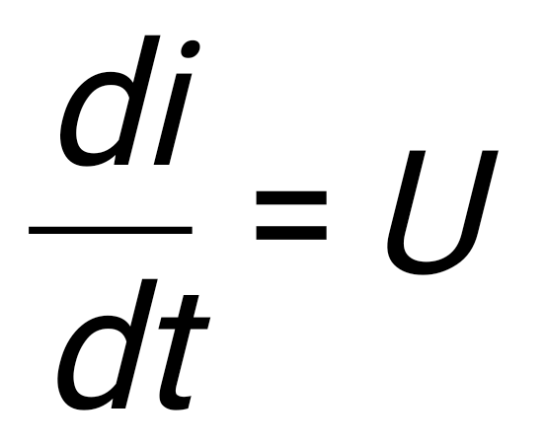. (1)
Решая это уравнение относительно силы тока, найдем
i = 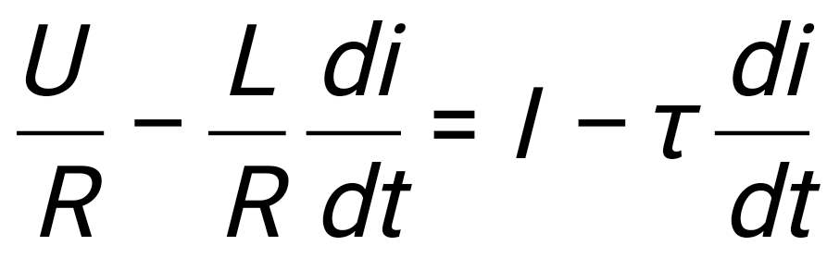 , (2)
где τ = 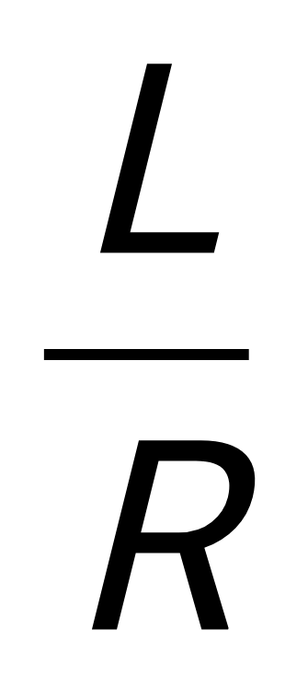— величина, характеризующая затухание свободного процесса в цепи, называется электромагнитной постоянной времени цепи; ее единица измерения: 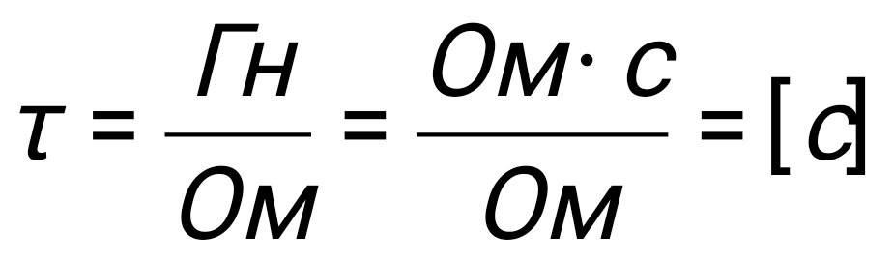;
I=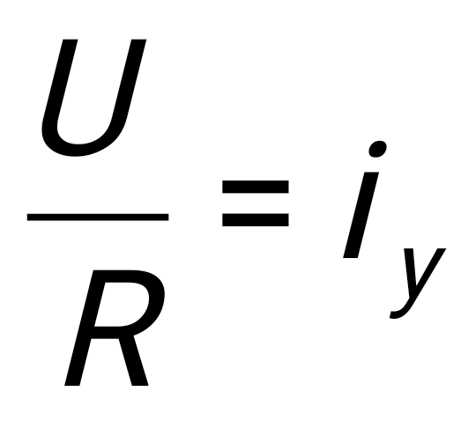- установившаяся сила тока.
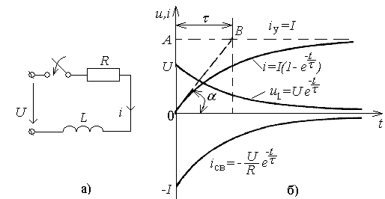
Рис. 49. Включение цепи R и L под постоянное напряжение
Разделяя переменные уравнения (2), получим
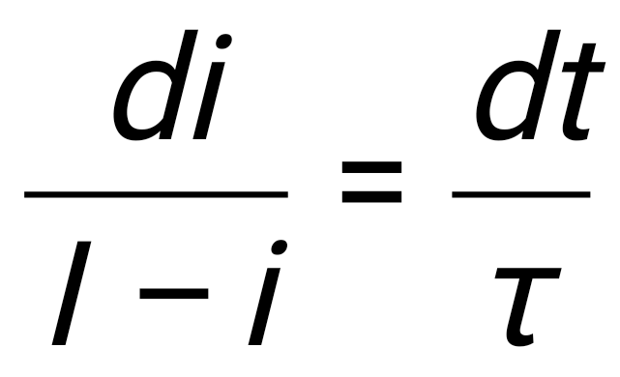 или 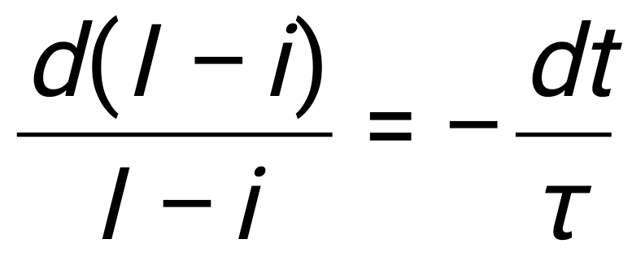.
Интегрируя последнее и затем потенцируя, соответственно найдем
ln(I-i)= -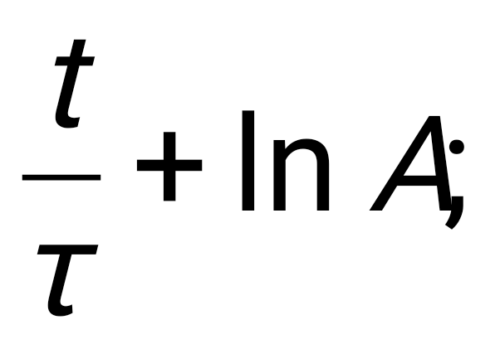 I-i =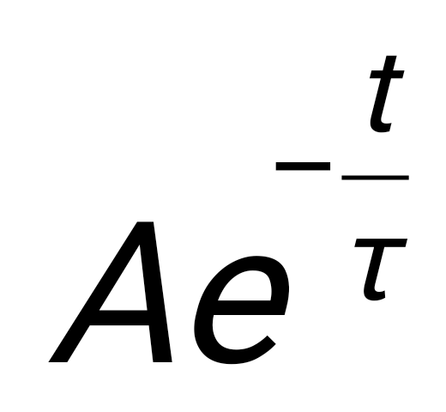. (3)
Постоянную интегрирования А находим из начальных условий: i= (0₋)= i(0₊)= 0 и, следовательно, при t=0 I(-0) =A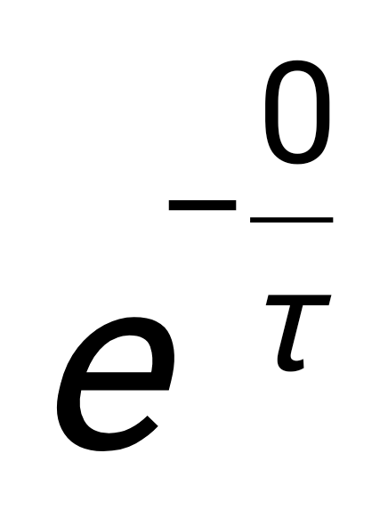, откуда А=I. Подставляя значение А в уравнение (3) и решая его относительно силы тока, получим
i = I - Ie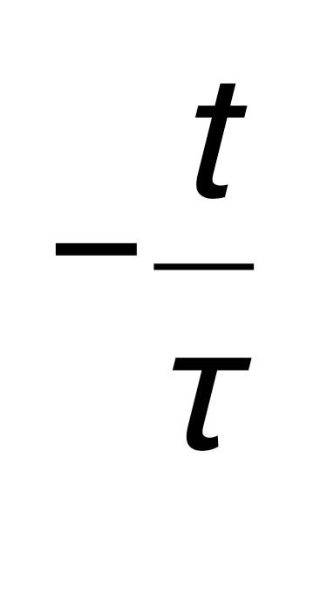= I(1 - e), (4)
где Ie= i_{св} - сила свободного тока.
Напряжение на индуктивности, уравновешивающее э.д.с. самоиндукции, определяется по уравнению
u_{L} =L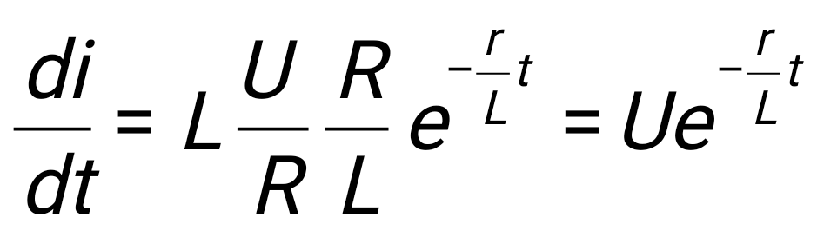. (5)
На рис.49, б представлены кривые i=f(t) и u_{L} =f(t), построенные на основании уравнений (4) и (5).Они показывают характер изменения электрических величин в цепи с индуктивностью.
Теоретически сила тока в цепи с индуктивностью при ее включении под постоянное напряжение достигает установившегося значения при t = ∞. Действительно, в этом случае i=I(1 - e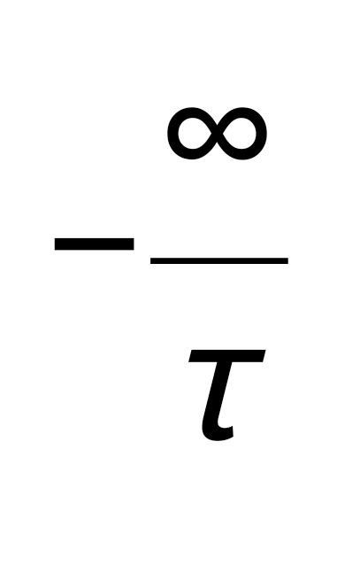)=I. Однако принято считать, что переходной процесс практически заканчивается за время t=4,6τ, когда i= 0,99I. Таким образом, практическая длительность переходного процесса определяется постоянной времени цепи τ. Величину постоянной времени можно найти как расчетным путем (τ= 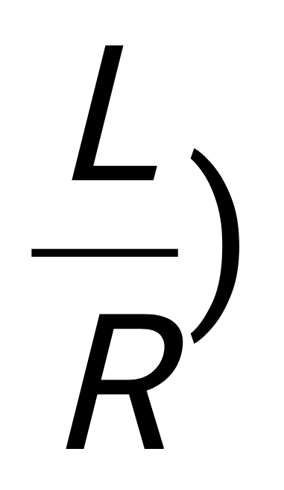, так и графически. Для графического определения надо провести касательную к кривой тока в начальной точке t=0 (рис.49, б). Касательная на линии i_{у} = I отсекает отрезок АВ, равный постоянной τ. Действительно, тангенс угла наклона касательной пропорционален производной тока (5):
(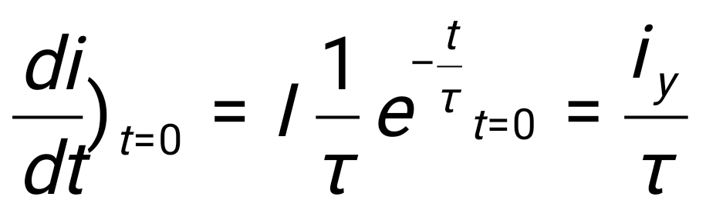,
но тангенс угла α (рис.49, б) равен отношению tg α=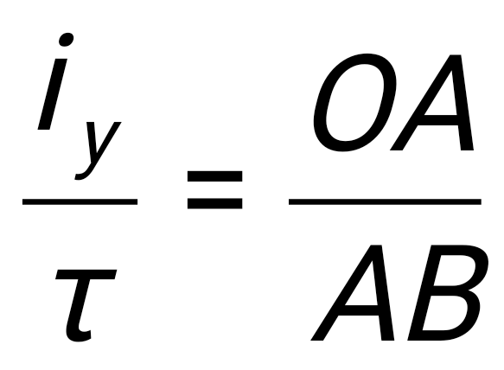.
Так как отрезок АВ в масштабе силы тока равен i_{у}= I, то в масштабе времени равен значению электромагнитной постоянной.
Напряжение на индуктивности в момент включения изменяется скачком от нуля до величины приложенного напряжения u_{L}(0) =U. Объясняется это тем, что в момент включения сила тока i, а следовательно, и падения напряжения на сопротивлении r равны нулю. В результате приложенное напряжение полностью уравновешивается э.д.с., индуцируемой в элементе индуктивности.

Замыкание цепи с R и L накоротко
Если цепь с R и L, по которой проходит ток (рис.50, а), замкнуть накоротко, то ток в ней сразу не исчезнет, а вследствие противодействия э.д.с. само индукции будет уменьшаться постепенно. При этом уравнение электрического равновесия примет вид:
i= 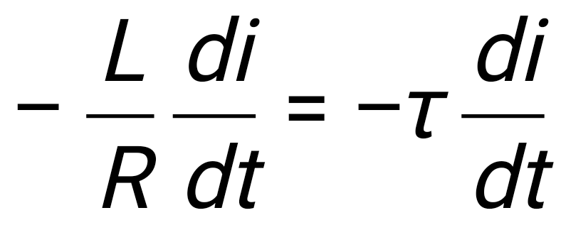 или 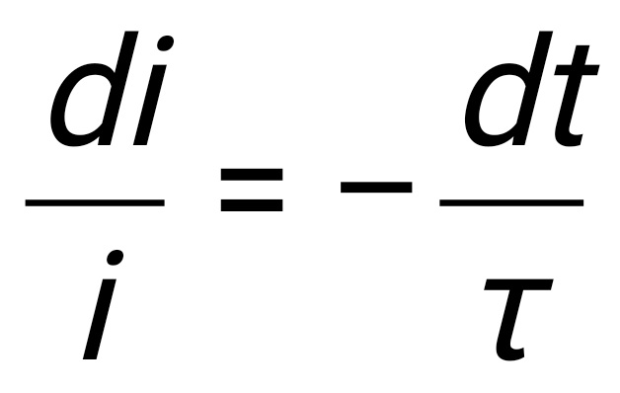.
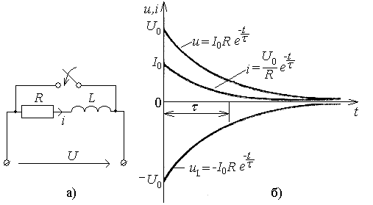
Рис.50. Короткое замыкание цепи R и L
Интегрируя последнее уравнение и потенцируя результат, соответственно найдем
lni = - i = Ae.
Постоянная интегрирования А находится из начальных условий i(0)=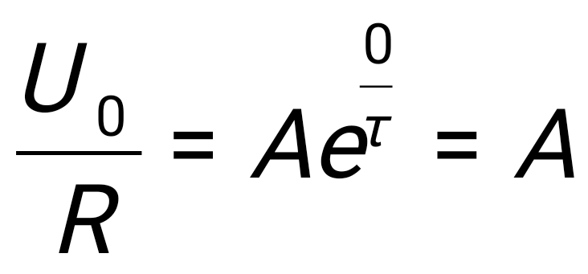. Следовательно, сила тока переходного процесса при замыкании цепи накоротко будет
i=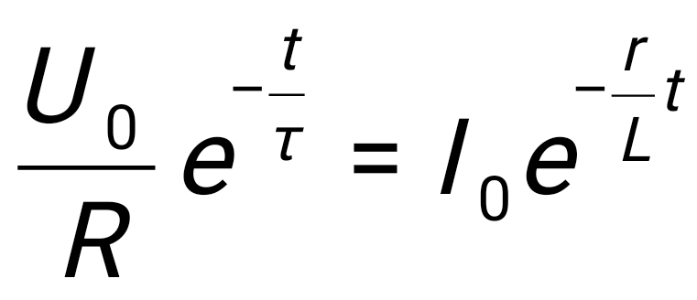. (6)
Напряжение u_{L} определится по уравнению
u_{L}= L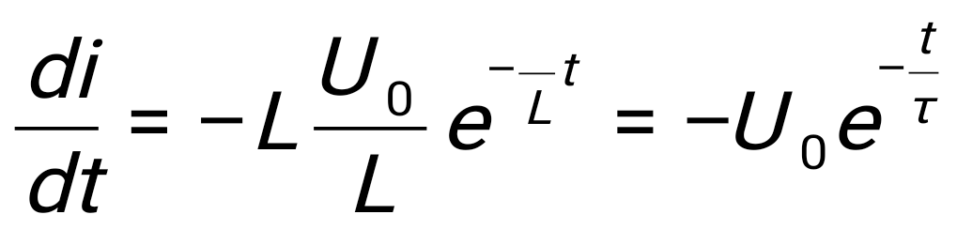.
На рис.50, б изображены кривые изменения силы тока и напряжения.

Энергетические процессы в цепи с R и L
С энергетической точки зрения переходные процессы в цепи с R и L происходят за счет преобразования энергии системы. Действительно, при включении цепи ток, проходя по элементу сопротивления R, нагревает его, а проходя по элементу индуктивности L, создает магнитное поле, в котором накапливается энергия. Естественно, оба эти вида энергии получаются за счет преобразования энергии источника питания.
В самом деле, обращаясь к уравнению электрического равновесия цепи (1) и умножая обе его части на id, получим
U idt =i²Rdt + Lidt,
где U idt — энергия, которую расходует источник питания;
i²Rdt - энергия, преобразуемая в тепло;
Lidt —энергия, накапливаемая в магнитном поле.
Очевидно, энергия, накапливаемая в магнитном поле при нарастании силы тока от нуля до I, т.е, за время переходного процесса, будет равна
W_{L} =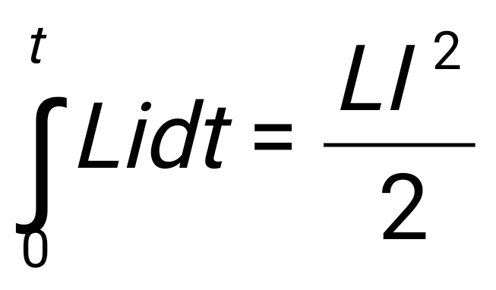.
При коротком замыкании цепи с индуктивностью энергия, накапливаемая в магнитном поле, постепенно преобразуется в тепло, т.е.
W= 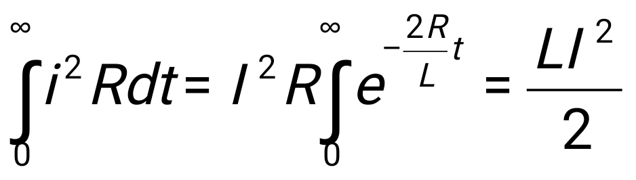.
Таким образом, переходные процессы при коротком замыкании цепи с индуктивностью происходят за счет энергии магнитного поля.

Включение цепи с R и L под синусоидальное напряжение
При включении цепи с R и L (рис.51, а) под синусоидальное напряжение
u = U_{m}sin(ωt + φ) уравнение электрического равновесия для мгновенных значений имеет вид
iR + L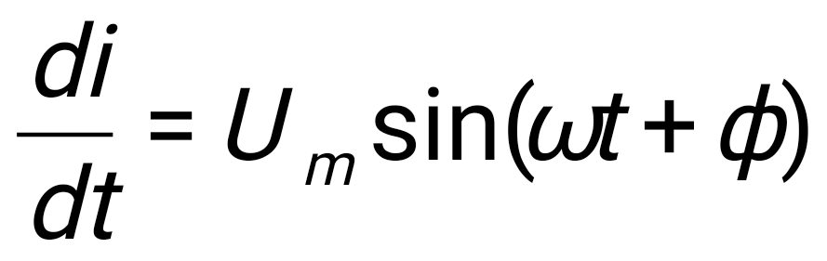.
Сила тока переходного процесса представляет собой сумму установившейся и свободной составляющих, т.е.
i = i_{у} +i_{св}.
Эти составляющие силы тока соответственно равны
i_{у} = 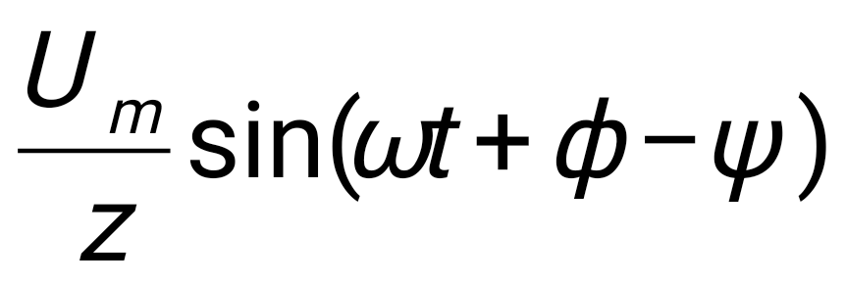; i_{св} =А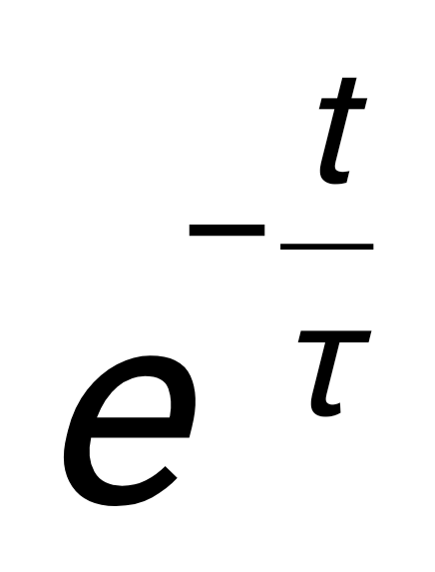,
где z = 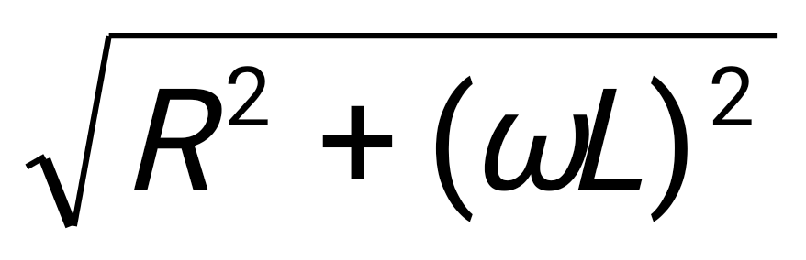— полное сопротивление цепи;
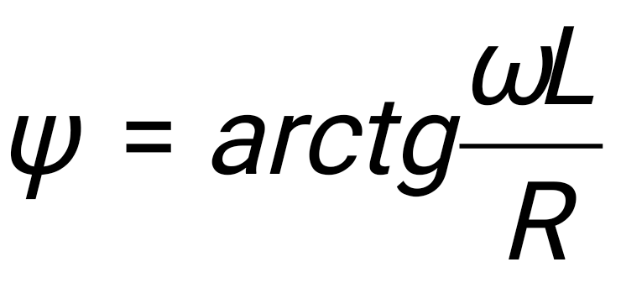— угол сдвига тока относительно напряжения.
Следовательно, сила переходного тока в цепи будет изменяться по выражению
i =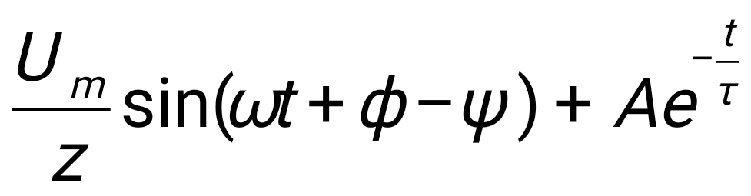.
Постоянная интегрирования А находится из начальных условий:
i (0) =i_{у}(0) +i_{св}(0) = 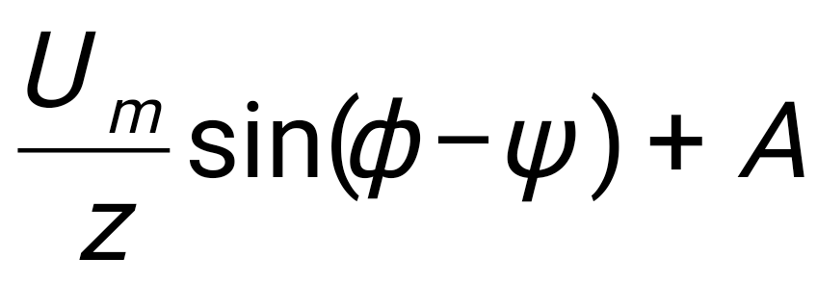,
откуда A = -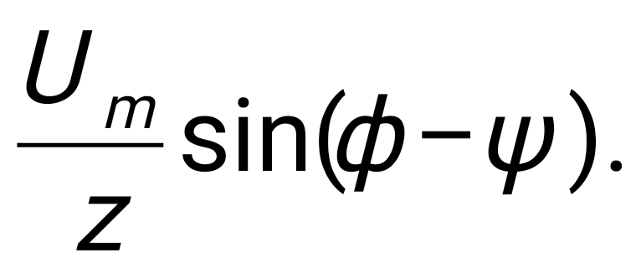
Таким образом, закон изменения силы тока выразится формулой
i=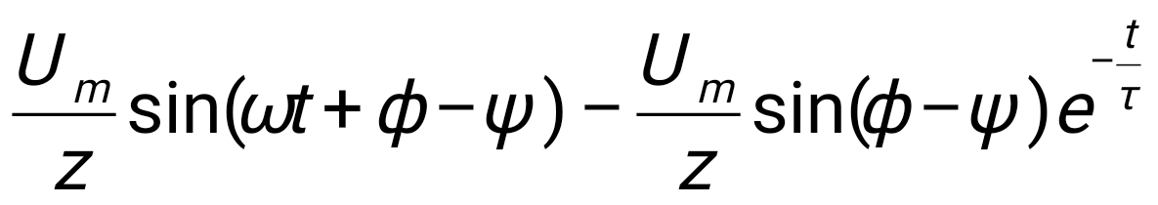. (7)
Отсюда видно, что во время переходного процесса на синусоидальный установившийся ток i_{у} накладывается свободный ток i_{св}, абсолютная величина которого уменьшается по показательному закону.
Напряжение на индуктивности u_{L} определяется выражением
u_{L}= 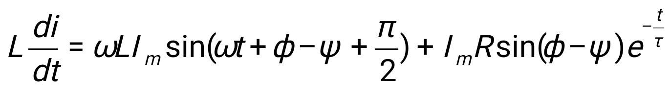,
т.е. равно сумме установившегося синусоидального и свободного апериодического напряжений.
На рис.51, б приведены кривые изменения силы тока, построенные по уравнению (7). Эти кривые показывают, что ток i, имея в начале процесса несинусоидальный характер, стремится к установившемуся синусоидальному току. Продолжительность процесса определяется постоянной времени [с]. Практически через t = 4,6τ переходный ток достигает установившегося синусоидального значения.
Следует иметь в виду, что сила тока при включении цепи с r и L под синусоидальное напряжение зависит не только от амплитуды напряжения на зажимах цепи, но и от момента включения (6). Наиболее благоприятно протекает переходный процесс тогда, когда в момент включения i_{у} =0, что может быть при φ- ψ = 0 или при φ – ψ = π. В этом, как видно из выражения,
i=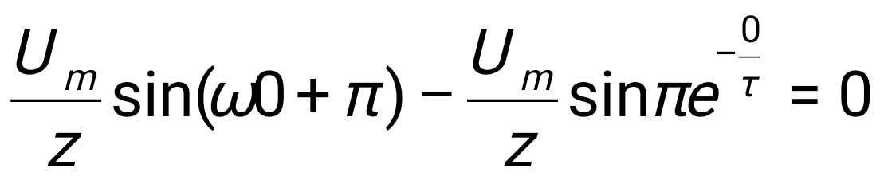
в цепи переходного процесса не будет и в ней сразу наступает установившийся режим работы.
Наименее благоприятно переходный процесс протекает в рассматриваемой цепи, если в момент включения i_{у}(0) =I_{m}, что может быть при условии φ_{i} =φ – ψ=±π/2. В этом случае, если r=0, то через полупериод после включения цепи сила тока в ней достигнет значения
i = 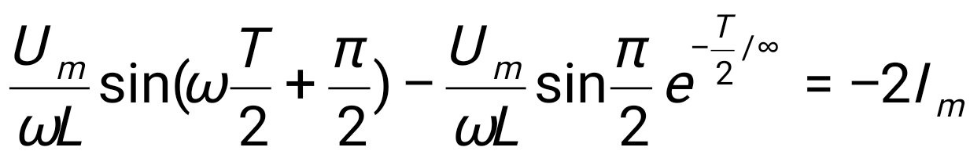.
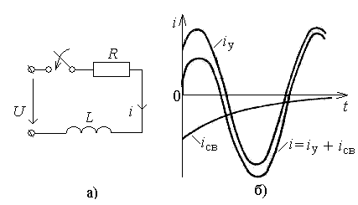
Рис. 51. Включение цепи R и L под синусоидальное напряжение
Поскольку в цепи всегда имеется определенное значение активного сопротивления, что приводит к затуханию свободной составляющей тока, то сила переходного тока практически никогда не достигает двойного значения.
Что касается короткого замыкания рассматриваемой цепи, то закон изменения электрических величин не зависит от того, под какое напряжение была включена цепь, и определяется уравнением (6), а количественная сторона переходного процесса в этом случае определяется силой тока в цепи в момент ее замыкания.

5.4. Переходные процессы в линейной цепи с емкостью
Исследуем переходные процессы в цепи, состоящей из элементов емкости и активного сопротивления, при включении ее под постоянное и синусоидальное напряжения, а также при замыкании накоротко.

Включение цепи с R и С под постоянное напряжение
При включении цепи с R и С (рис.52, а) под постоянное напряжение U согласно второму закону Кирхгофа можно записать
iR+u_{c}=U (8)
Так как сила тока в цепи представляет собой скорость изменения заряда i=Сdu_{c}/dt, то уравнение (8) можно переписать в виде
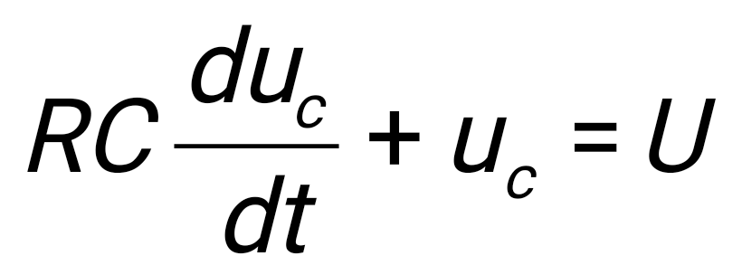.
Разделяя переменные, получим
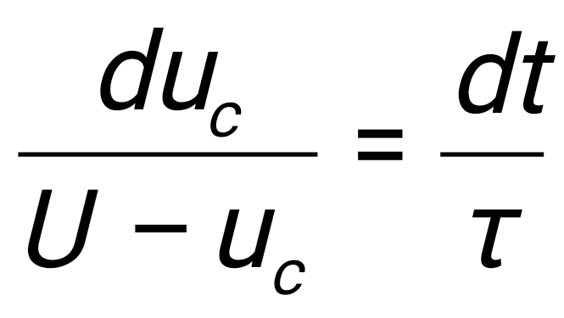 или 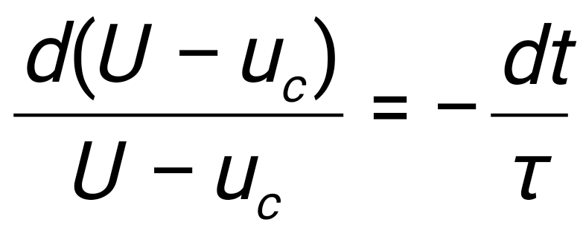,
где τ= rC - электромагнитная постоянная времени цепи.
Интегрируя последнее дифференциальное уравнение и затем потенцируя результат, найдем
ln(U-u_{c}) = - 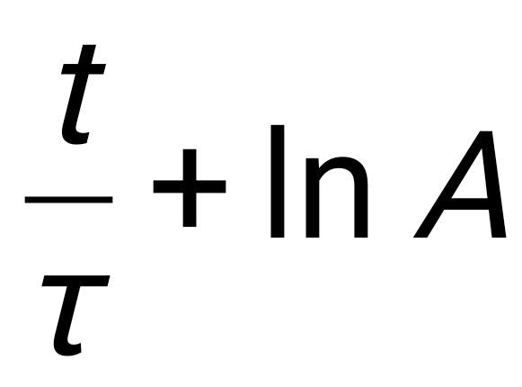; U – u_{c} = Ae . (9)
Постоянная интегрирования А находится из начальных условий: при t=0 u_{c}(0)= 0 и, следовательно, А=U. Подставляя это в выражение (9) решая его относительно напряжения u_{c}, получим
u_{c} =U(1-e),
где U=u_{у} - величина установившегося напряжения;
- Ue= u_{св} – величина свободного напряжения.
Сила тока в цепи определится по уравнению
i=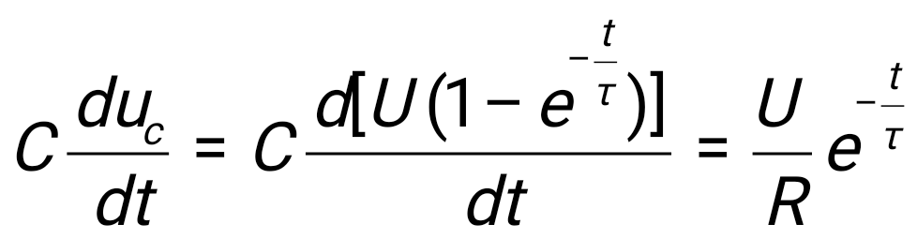.

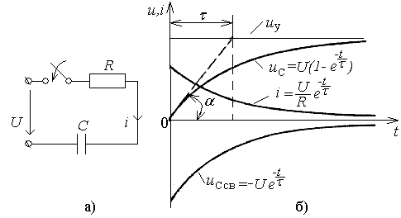
Рис.52. Включение цепи R и C под постоянное напряжение
На рис.52, б построены кривые u_{c} =f(t) и i =f(t). Напряжение u_{c} плавно возрастает до установившегося значения, а сила тока i по мере заряда конденсатора плавно уменьшаётся, асимптотически приближаясь к нулю.
Теоретически заряд конденсатора заканчивается при t=∞. Практически же заряд конденсатора считается законченным, когда u_{c}=0, что имеет место при t=4,6τ.

Замыкание цепи с R и С накоротко
Если цепь с элементами R и С (рис.53, а) отключить от источника питания и замкнуть накоротко, элемент емкости будет разряжаться.
В этом случае уравнение электрического равновесия, учитывая, что i=Cdu_{c}/dt, запишется в следующем виде:
RC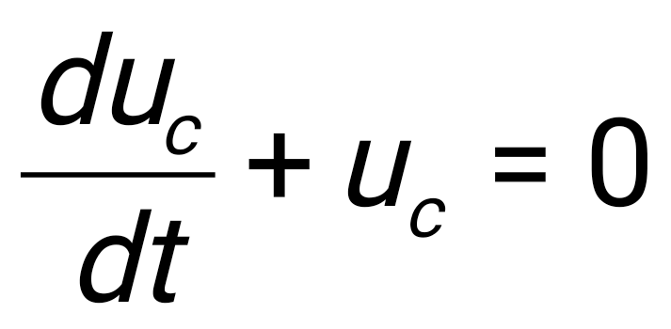 или 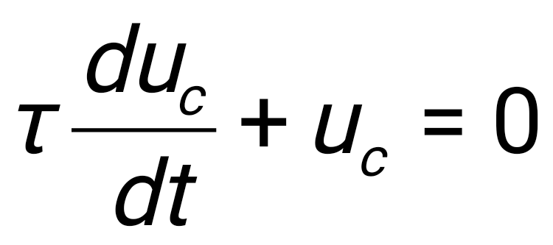.
Разделяя переменные, получим
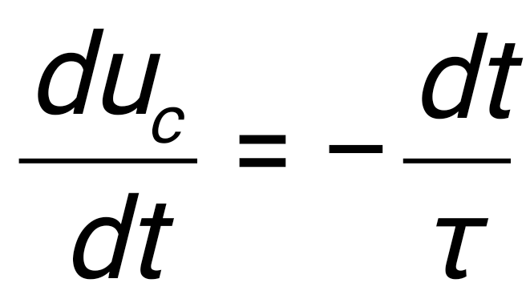.

Интегрируя это уравнение и затем потенцируя, соответственно найдем
lnu_{c}=-; u_{c}=Ae.
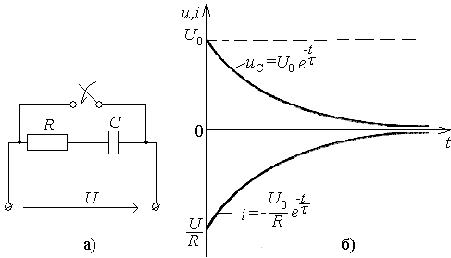
Рис.53. Короткое замыкание цепи R и С
Постоянную интегрирования А определяем из начальных условий: при t=0 u_{c}(0)=U₀ и, следовательно, напряжение при разряде конденсатора определяется формулой
u_{c}= U₀e.
Сила тока в цепи при разряде конденсатора находится по выражению
i=-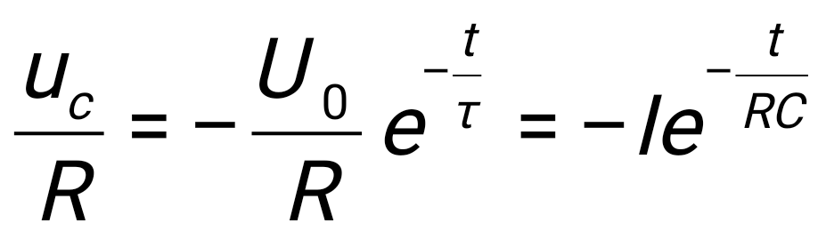.
На рис.53, б изображены кривые u_{c}=f(t) и i=f(t). Считается, что при t=4,6τ когда u_{c}=0,01 U₀ и i=0,01 I, разряд конденсатора практически заканчивается.

Энергетические процессы в цепи с R и С
С энергетической точки зрения переходные процессы при заряде конденсатора происходят за счет преобразования энергии системы. Действительно, при включении цепи ток, проходя по элементу сопротивления т, нагревает его, а напряжение на элементе емкости С создает электрическое поле, в котором накапливается энергия. В самом деле, обращаясь к уравнению (8) и умножая его обе части на idt получим
Uidt =i²Rdt +u_{c}idt,
где Uidt -энергия, расходуемая источником питания;
i²Rdt - энергия, преобразуемая в тепло;
u_{c}idt - энергия, накапливаемая в электрическом поле.
Следовательно, баланс энергии определится выражением
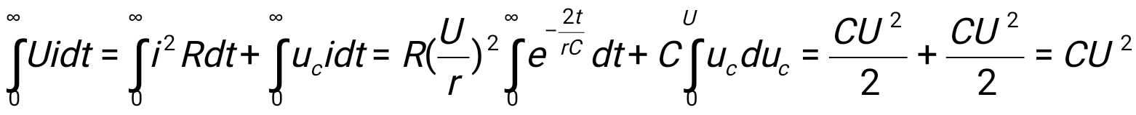,
т.е. половина энергии, расходуемой источником преобразуется в тепло, а другая половина накапливается в электрическом поле конденсатора.
Процесс же разряда конденсатора с энергетической точки зрения характеризуется преобразованием энергии, накопленной в электрическом поле конденсатора, в тепло, а именно
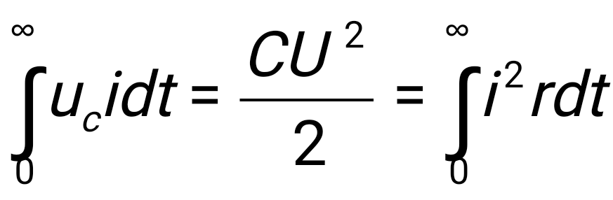.

Включение цепи с R и С под синусоидальное напряжение
При включении цепи с элементами R и С (рис.54, а) под синусоидальное напряжение u=Umsin(ωt+φ) уравнение электрического равновесия для мгновенных значений примет вид
ir + u_{c} = U_{m}sin(ωt+φ) . 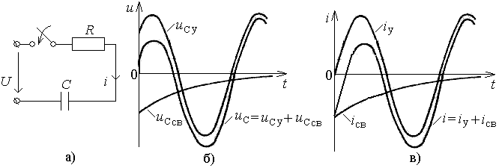
Рис. 54. Включение цепи R и С под синусоидальное напряжение
Напряжение на конденсаторе будет представлять собой сумму установившегося u_{cу} и свободного u_{cсв} напряжений, т.е.
u_{c}= u_{cу} + u_{cсв}.
Установившееся напряжение на конденсаторе, как известно, определяется соотношением
u_{cу} = 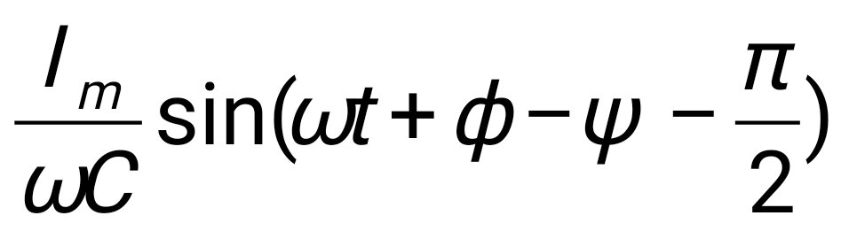,
где I_{m} =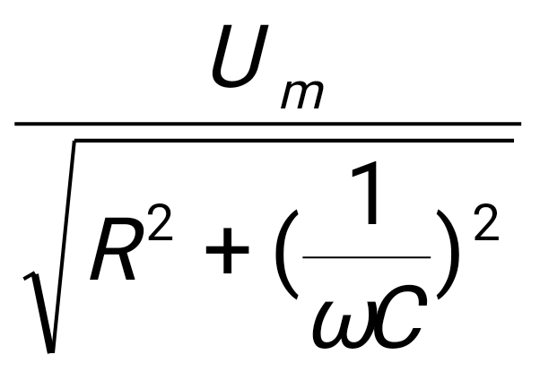; φ= arctg(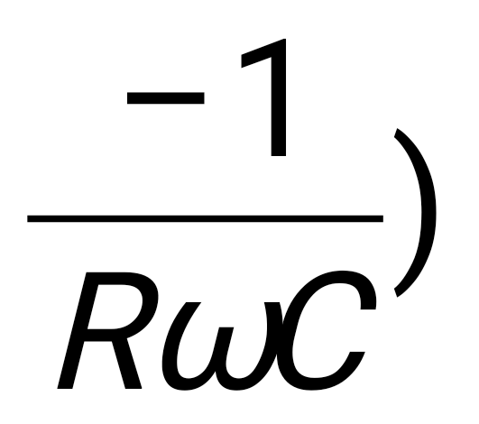.
Свободное напряжение, как и при включении цепи под постоянное напряжение, определяется по уравнению
u_{ccв} = Ae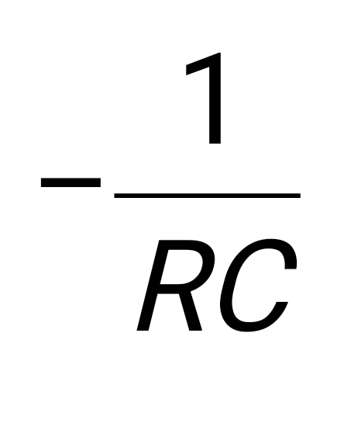=Ae.
Следовательно, переходное напряжение на конденсаторе будет равно
u_{c}=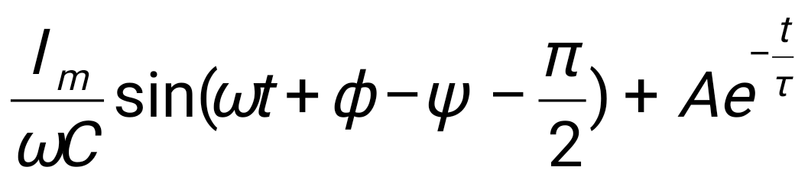.
Постоянная интегрирования А определяется по начальному условию, если при t=0 u_{c}(0)=0, то
A= -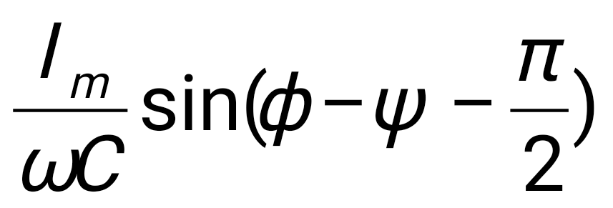.
Таким образом, закон изменения напряжения будет
u_{c}=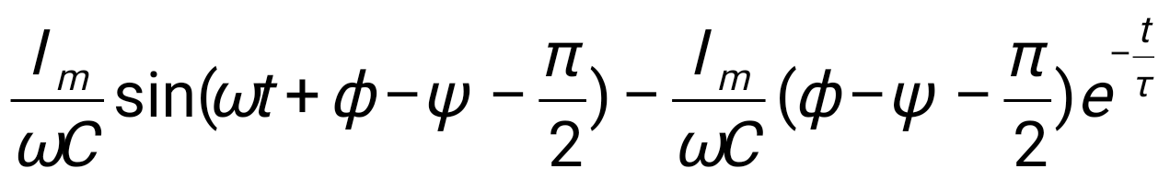 . (10)
Отсюда следует, что во время пёреходного процесса на синусоидальное установившееся напряжение накладывается свободное напряжение, абсолютная величина которого уменьшается по показательному закону. На рис.54, б приведены кривые их изменения.
Процесс заряда заканчивается при t=4,6τ, когда u_{c} практически достигнет установившегося значения. Следует учитывать, что значение u_{c} зависит не только от амплитуды напряжения на зажимах цепи, но и от момента включения. Наиболее благоприятно процесс протекает тогда, когда в момент включения u_{cу}=0, что может быть при условии φ-ψ= ±π/2 или φ-ψ =3π/2. В этом случае, как видно из уравнения (10), переходного процесса нет, и в цепи сразу наступает установившийся режим работы.
Наибольшего возможного значения u_{c} достигает в том случае, если в момент включения u_{cу}(0) = U_{cm}, что может быть при условии φ=ψ или φ-ψ=π. В этом случае, если активное сопротивление равно нулю, то через полупериод после включения цепи напряжение на конденсаторе может достигнуть значения
u_{c}=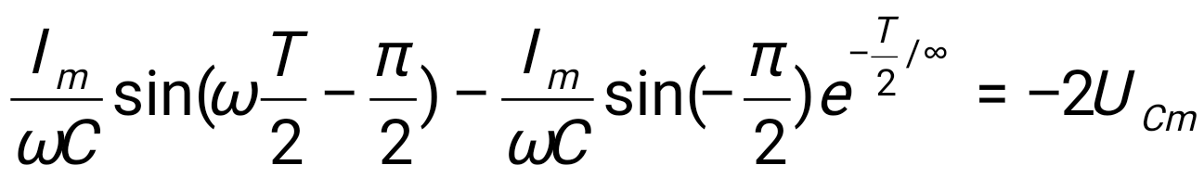.
Сила тока в цепи при переходном процессе определяется выражением
i= C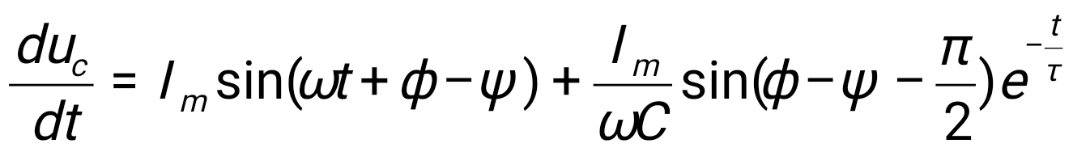.
Отсюда следует, что в начале процесса ток имеет не синусоидальный характер, а через t=4,6τ практически принимает синусоидальную форму. На рис.54, в изображены кривые тока при φ=ψ. В момент t=0 установившаяся составляющая тока проходит через нуль, а свободная составляющая делает скачок, равный i_{св} = 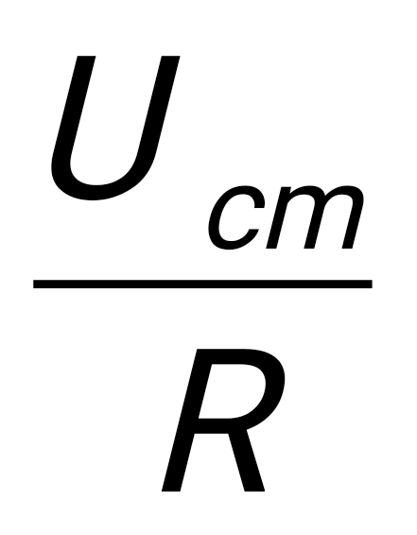, и затем спадает по экспоненциальному закону.
При малом значении r начальные броски силы тока могут быть значительными и вызывать в установке нежелательные динамические усилия.
5.5. Апериодический и колебательный разряд конденсатора
При замыкании конденсатора С, предварительно заряженного до напряжения U₀ на катушку с R и L (рис.55) в цепи возникнет ток, конденсатор начинает разряжаться. В зависимости от величины сопротивления R, как будет показано, возможны два различных характера разряда конденсатора. При относительно большом сопротивлении r процесс разряда конденсатора будет апериодический, а при относительно малом сопротивлении — колебательный.
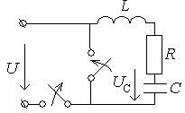
Рис.55. Схема цепи разряда конденсатора, содержащей R и L
Уравнение электрического равновесия цепи при разряде конденсатора запишется следующим образом:
iR + L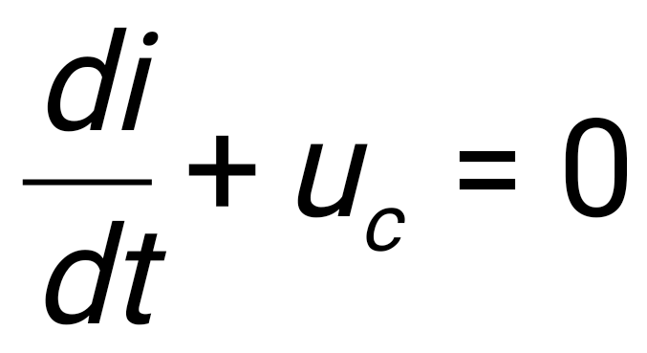.
Так как i=C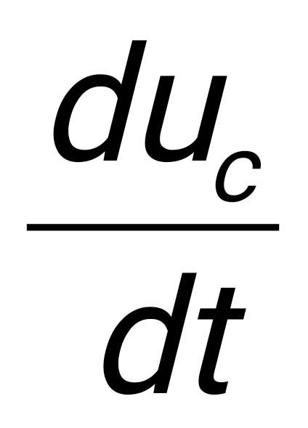, то уравнение равновесия записать в следующем виде:
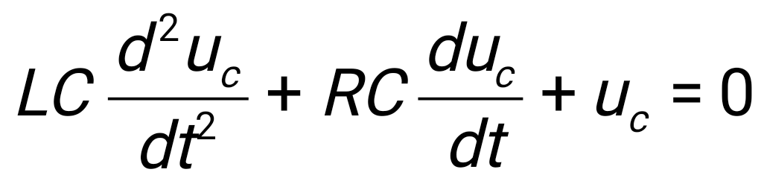 или
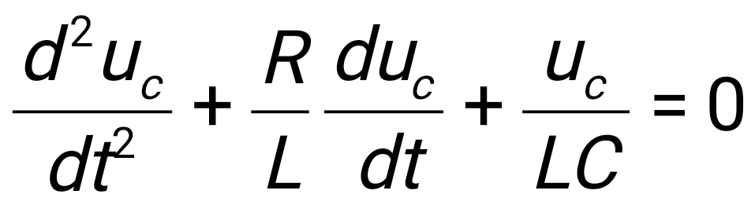. (11)
Этому линейному однородному уравнению соответствует характеристическое уравнение
Р² +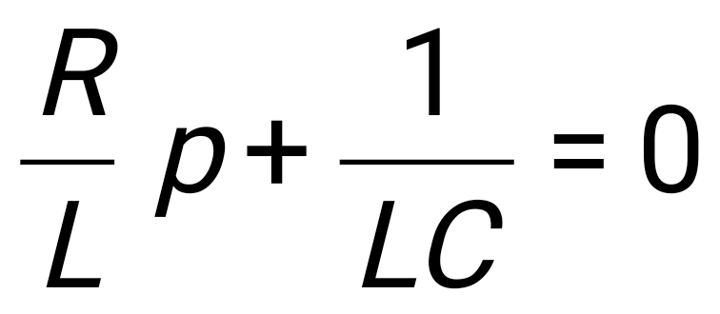,
Р_{1,2}=-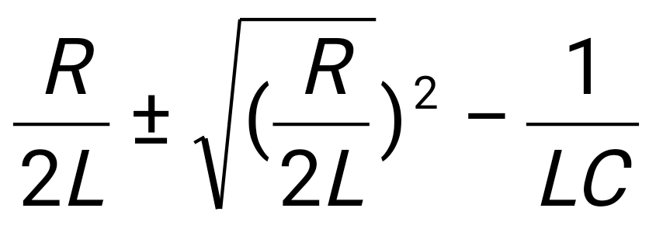.
Если величина под корнем больше нуля, то оба корня вещественные отрицательные и имеет место апериодический разряд конденсатора. Если же (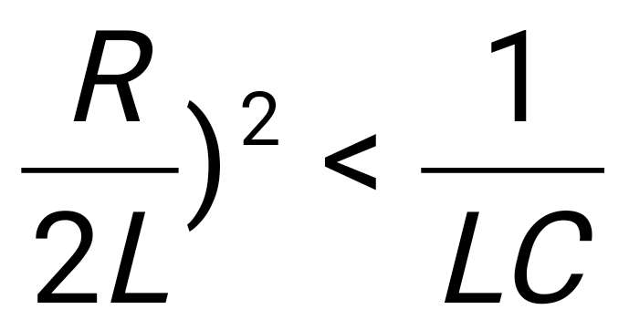, то величина под корнем отрицательна и корни уравнения комплексные сопряженные, что определяет колебательный характер разряда конденсатора.

5.6. Классический метод расчета переходных процессов
в линейных цепях с сосредоточенными параметрами
Составить дифференциальные уравнения цепей (рис.56, а, б) для определения напряжения u; тока i_{L}.
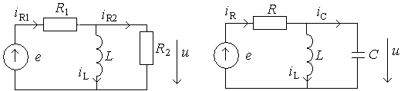
а) б)
Рис.56 . Электрическая цепь
Решение. Вывод дифференциальных уравнений осуществляют в два этапа. Сначала составляют уравнения электрического равновесия относительно неизвестных токов и напряжений. Затем из полученной системы уравнений исключают неизвестные, кроме одной переменной, указанной в условии задачи.
Рассмотрим цепь рис.56, а. Для этой цепи i_{R1}= i_{L} + i_{R2}; е = u_{R1} + u.
Выразим напряжения и токи через заданную переменную – напряжение u:
i_{L = 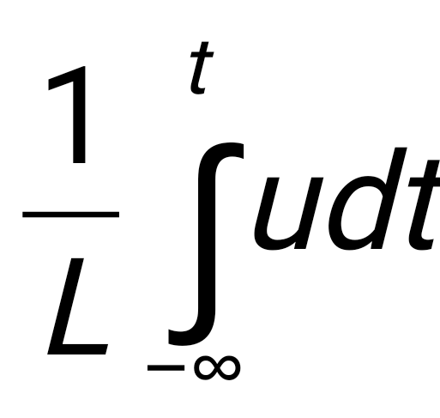;} i_{R2}= 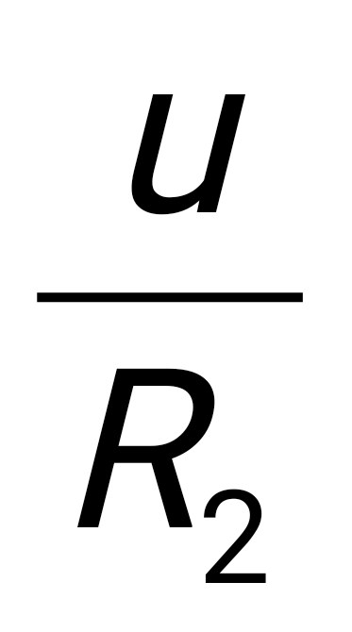.
Отсюда u _{R1} =R₁∙i_{R1} = 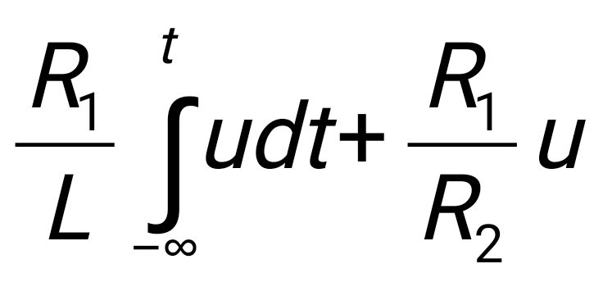.
Подставим этот результат во второе уравнение электрического равновесия:
е =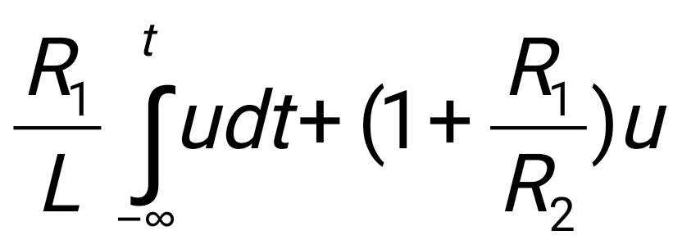.
Чтобы избавиться от интеграла в правой части последнего уравнения, осуществим дифференцирование обеих частей уравнения по времени. После простых преобразований получаем
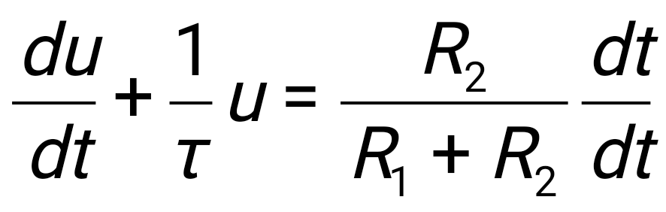,
где τ=L(R₁+ R ₂)( R ₁∙ R ₂)⁻¹ .
Выразим напряжения и токи через ток i_{L}:
u = u _{R2} = u _{L} = L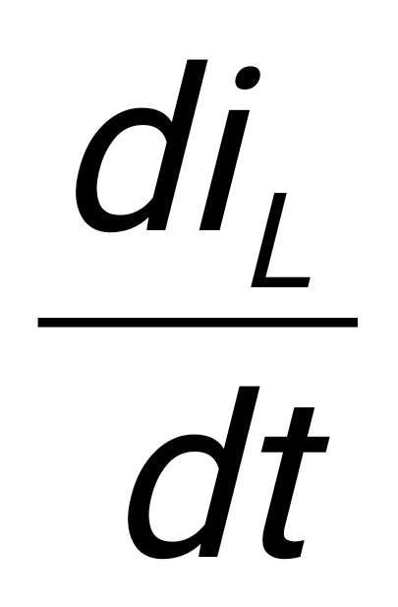; i₂ = u _{R2}∙ R ₂⁻¹= L R ₂⁻¹; i_{R1}=i_{L}+ L R ₂⁻¹.
Подставляя в уравнение е = u _{R1}+ u, u _{R1}= R ₁i_{R1} и u = u _{L}, после простых преобразований находим
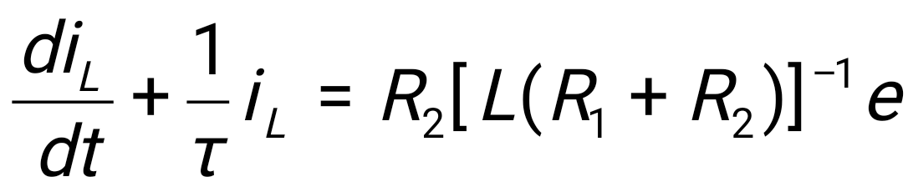.
Рассмотрим цепь, схема которой приведена на рис.56, б.
Для этой цепи:
i_{R} =i_{L}+i_{C}; е = u _{R}+ u.

Выразим напряжение и токи через заданную переменную – напряжение u:
i_{L}=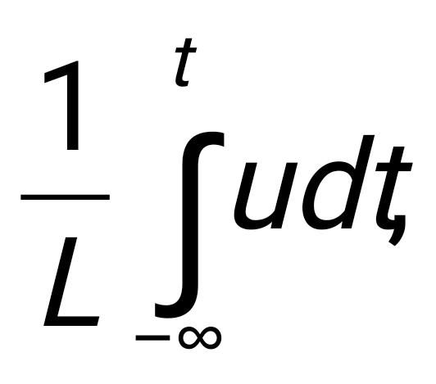 i_{C}= C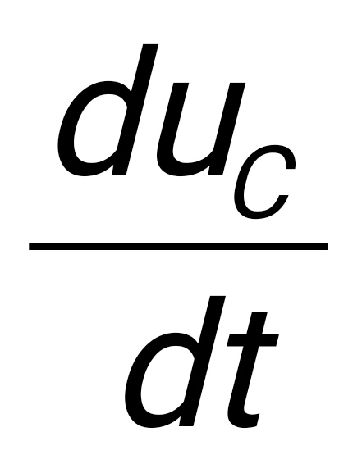.
Отсюда i_{R}=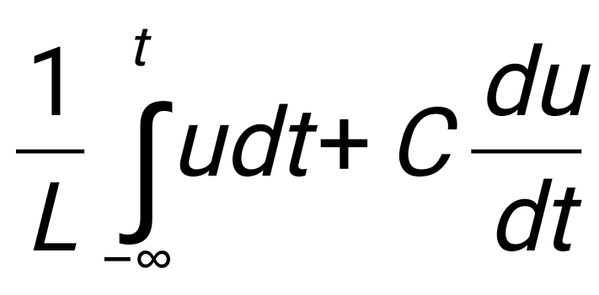.
При u _{R}=R i_{R} по уравнению е = u _{R}+ u определяем
е =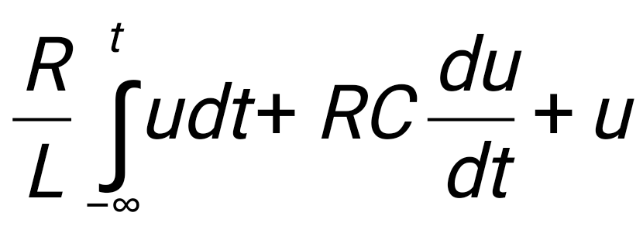.
После дифференцирования этого уравнения имеем
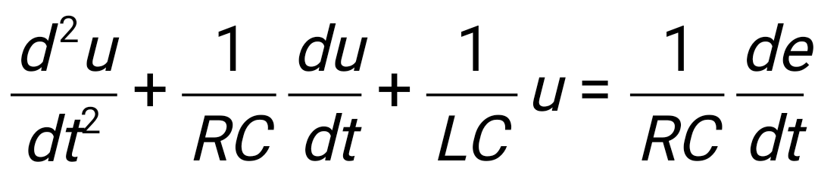.
Определяем напряжение и токи через ток i_{L}:
u = L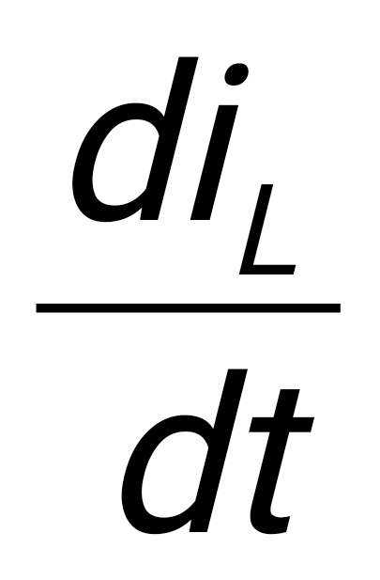; i_{C}=C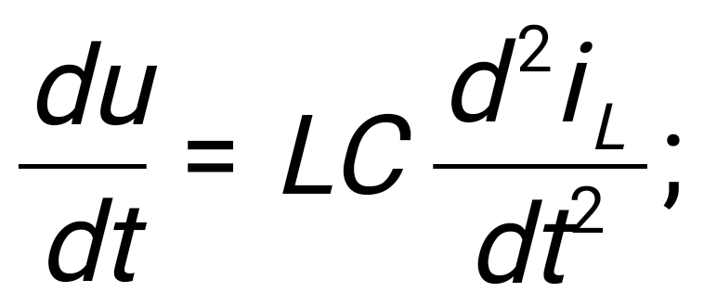i_{R}=i_{L}+LC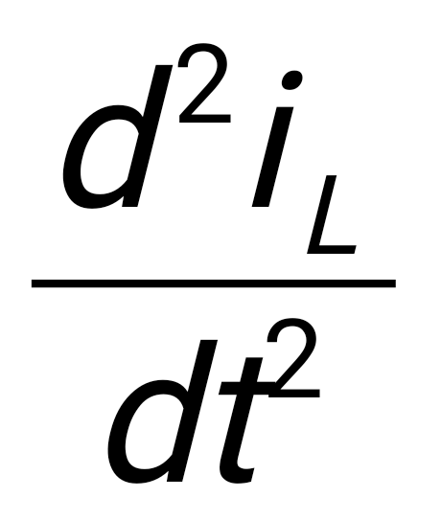.
Выражая u _{R} =R i_{R} через i_{L}, в соответствии с уравнением е = u _{R}+ u, получаем
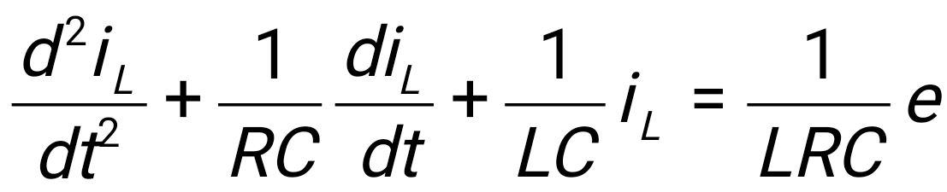.

Контрольные вопросы
1 | Составить дифференциальное уравнение цепи относительно тока i_{L}  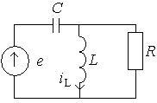
2 | Составить дифференциальное уравнение цепи относительно напряжения u  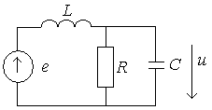
3 | Для цепи составить дифференциальное уравнение относительно напряжения u  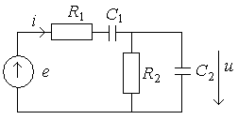
4 | Для цепи составить дифференциальное уравнение относительно напряжения u  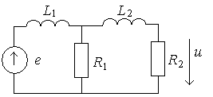

Глава 6. Трехфазные электрические цепи

6.1. Основные понятия и определения
Трехфазной системой электрических цепей называется совокупность трех электрически связанных однофазных цепей, в которых действуют синусоидальные э.д.с. одинаковой частоты, взаимно сдвинутые по фазе на одну треть периода. Причем каждая отдельная фаза трехфазной системы сокращенно называется фазой.
Совокупность э.д.с. или напряжений, действующих в трехфазной цепи, называется трехфазной системой э.д.с. или напряжений. Совокупность же токов, протекающих в трехфазной цепи, называется трехфазным током или трехфазной системой токов.
Трехфазный ток можно получить от трехфазного генератора. Устройство такого генератора схематически показано на рис.57. Он состоит из двух основных частей: неподвижной части, называемой статором, и вращающейся части, называемой ротором. На статоре уложены три одинаковые фазные обмотки А, В, С, смещенные относительно друг друга на 120⁰. Начала фазных обмоток обозначены А, В, С, а концы – Х, Y, Z. Ротор же представляет собой вращающийся электромагнит, полюса которого имеют специальную форму, благодаря чему магнитная индукция в воздушном зазоре распределяется по синусоидальному закону.
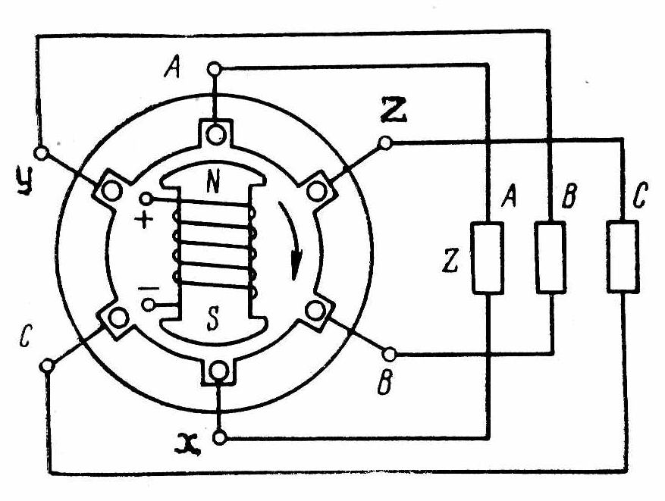
Рис.57. Схема синхронного генератора
Если ротор генератора вращать с постоянной скоростью, то в обмотках статора будут индуцироваться э.д.с. одной и той же частоты, имеющие одинаковые амплитуды, но в соответствии с пространственным расположением обмоток сдвинутые друг относительно друга на угол 120⁰. Если при этом фазные обмотки генератора замкнуть на элементы с одинаковыми по величине и характеру сопротивлениями, то в цепи будут протекать три тока, составляющие симметричную систему токов.
Э.д.с. в фазах генератора называются фазными и обозначаются е_{А} , е_{В} , е_{С} . Приняв за начало отсчета времени момент, при котором э.д.с. фазы А равна нулю, уравнения фазных э.д.с. генератора можно записать в следующем виде:
е_{А}= Е_{m}sinωt; е_{В}=Е_{m}sin(ωt -120⁰); е_{С} =Е_{m}sin(ωt – 240⁰).
Э.д.с., индуцируемые в каждой из фазных обмоток, создадут на концах своих обмоток фазные напряжения. Эти напряжения можно записать в виде следующих уравнений:
u_{А}= U_{m} sinωt; u_{B}=U_{m}sin(ωt -120⁰); u_{C} = U_{m}sin(ωt – 240⁰).
Соответственно уравнения сил токов в фазах можно записать следующим образом:
i_{A} =I_{m} sin(ωt- φ); i_{A} =I_{m} sin(ωt-120⁰- φ); i_{A} =I_{m} sin(ωt-240⁰- φ).
В символической форме действующие значения указанных величин соответственно запишутся так:
=Ue^{j0}; =Ue^{j(-120)}; =Ue^{j(-240)};
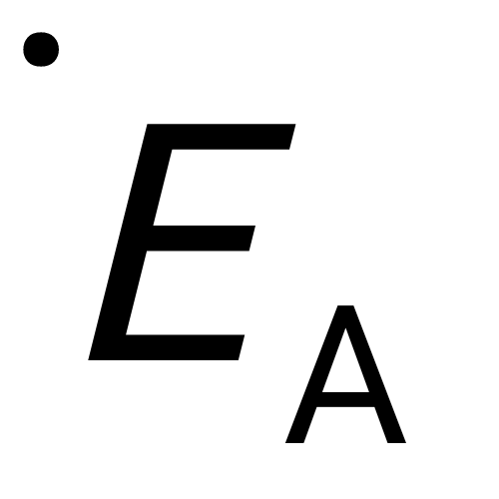= Ee^{j0}; 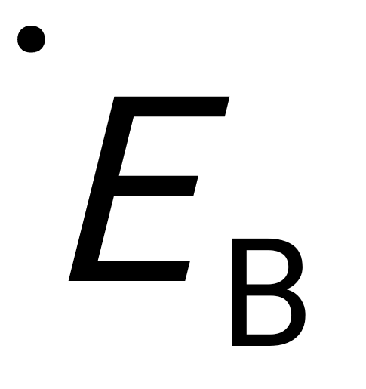 = Ee^{j(-120)}; 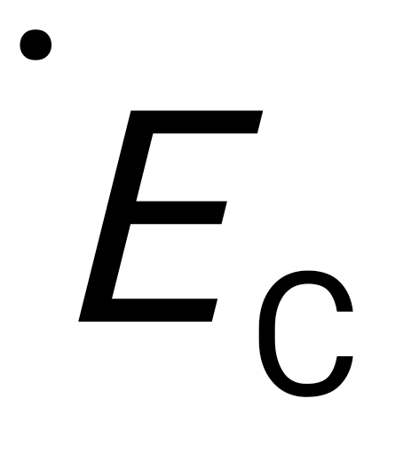= Ee^{j(-240)};
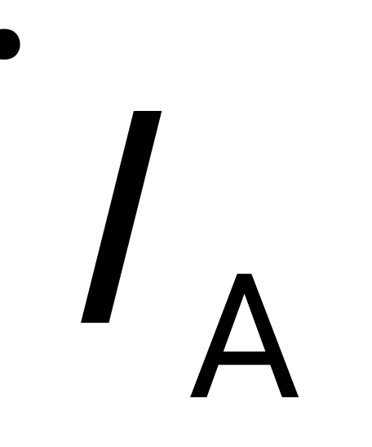= Ie^{j(-φ)}; 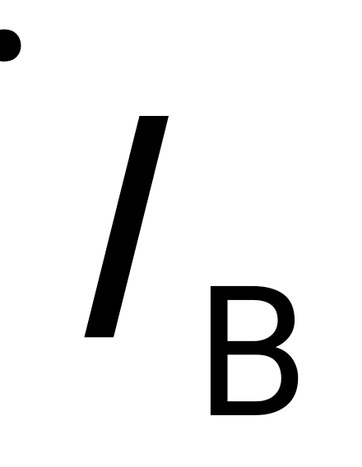= Ie^{j(-120—φ)}; 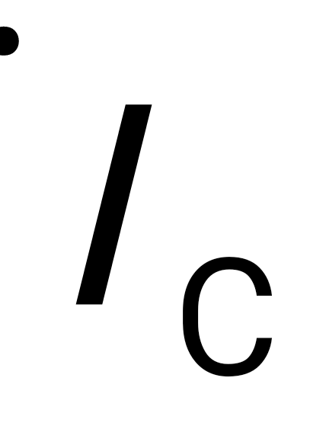=Ie^{j(-240-φ)}.
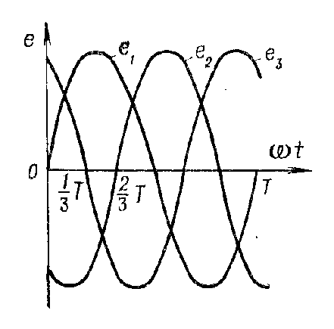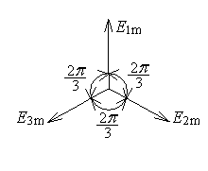
Рис.58. Временная и векторная диаграмма э.д.с. трехфазного генератора
На рис.58 представлены временная и векторная диаграмма трехфазной симметричной системы э.д.с. Такими же диаграммами изображаются симметричные системы токов и напряжений. Из диаграммы видно, что э.д.с. в фазах достигают своих положительных максимальных значений в таком порядке: E_{Am}→E_{Bm}→E_{Cm}. Такой порядок чередования называют прямой последовательностью фаз. При обратном вращении ротора генератора получается обратная последовательность фаз E_{Am}→E_{Сm}→E_{Вm}. Прямая последовательность фаз считается нормальной.
Одним из важных свойств трехфазных симметричных систем э.д.с., напряжений и токов является то, что сумма мгновенных значений э.д.с., напряжений или сил токов в любой момент времени равна нулю:
e_{A}+ e_{B} + e_{C} = 0; u_{A}+u_{B} + u_{C} = 0; i_{A} + i_{B} + i_{C} = 0.

6.2. Соединение фаз трехфазных цепей
Основными видами соединения фаз трехфазных цепей являются соединения по схеме звезды и по схеме треугольника. При этом фазы генераторов и потребителей можно соединить звездой или треугольником независимо друг от друга, например: генератор может быть соединен звездой, в приемник – треугольником или звездой. В этих схемах за положительное направление э.д.с. и тока в каждой фазе генератора условно принимают направление от конца фазы к ее началу, а в приемнике, наоборот, от начала к концу.

Соединение по схеме звезды
Под соединением звездой понимается такое соединение фаз генератора или потребителя, при котором концы всех фаз соединяются в общую узловую точку , а их начала - с проводами, соединяющими генератор и потребитель. Узловая точка называется нейтральной или нулевой, а провод , соединяющий нулевые точки генератора и потребителя – нулевыми или уравнительными. Провода, соединяющие начала фаз генератора с началом фаз потребителя, называются линейными. Схема звезды с нулевым проводом называется четырехпроводной, а без нулевого провода – трехпроводной. На рис. 59 изображена четырехпроводная схема трехфазной системы.
Напряжения на зажимах фаз генератора или потребителя называются фазными, а напряжения между линейными проводами – линейными. Фазные напряжения обозначаются U_{A}, U_{B}, U_{C,} а линейные напряжения – U_{AB}, U_{BC}, U_{CA}. Токи разделяются также на фазные и линейные. Фазными называются токи, протекающие по фазам, а линейными – по линейным проводам. Фазные силы токов обозначаются I_{AB}, I_{BC}, I_{CA}, а линейные – I_{A}, I_{B},I_{C}. Находят также применение общие обозначения U_{Ф}, I_{Ф}, U_{Л}, I_{Л}.
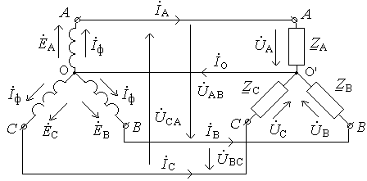
Рис.59. Трехфазная система по схеме звезды
Установим соотношения между фазными и линейными величинами при соединении звездой. Из схемы (рис.59) видно, что при выбранных положительных направлениях токов и напряжений линейные токи равны соответствующим фазным токам, а линейные напряжения согласно второму закону Кирхгофа (u_{AB}+u_{B}–u_{C}=0) равны разности соответствующих фазных напряжений. Применяя символический метод, получим:
= –; = –; = – .
На основании приведенных соотношений на рис.60 построена векторная диаграмма напряжений в соответствии с принятым положительным направлением токов.
Установим соотношение между линейными и фазными напряжениями при соединении звездой. Из полученных на диаграмме треугольников, связывающих фазное и линейное напряжения, имеем 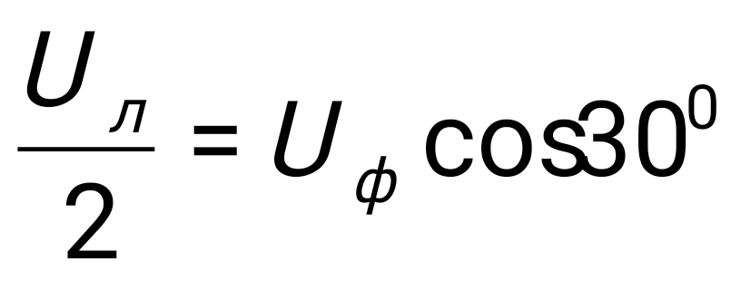, откуда U_{л}= 2U_{ф}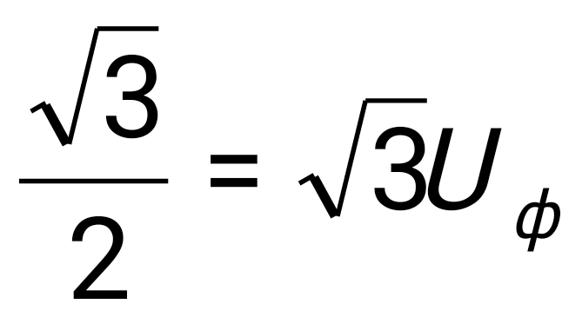 или U_{л} =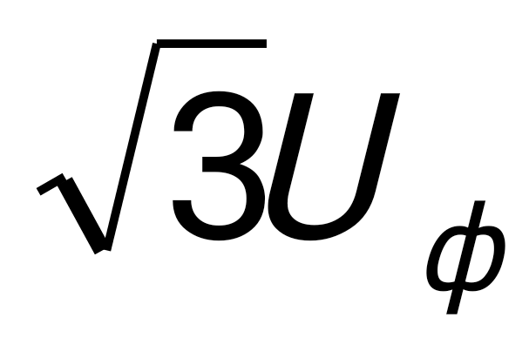.
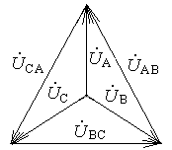
Рис.60. Векторная диаграмма при соединении звездой
Системы фазных и линейных напряжений источников обычно симметричны. Приемники же могут нагружать все фазы равномерно или неравномерно. При равномерной нагрузке фаз тока в нулевом проводе нет и необходимость в таком проводе отпадает. При неравномерной же нагрузке ток в нулевом проводе есть и комплекс его силы равен сумме
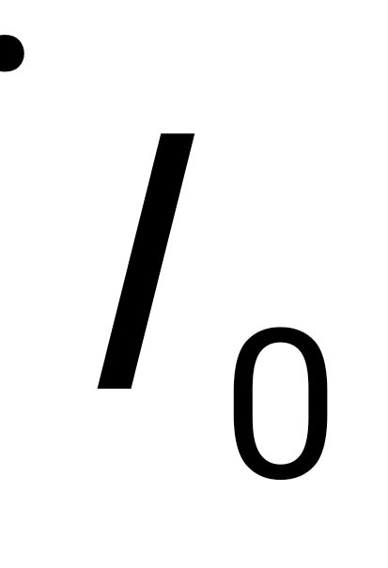=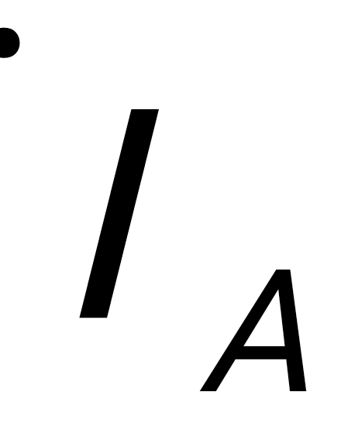++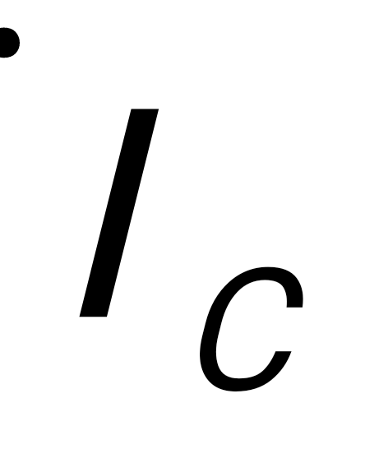.
В этом случае нулевой провод необходим, иначе изменения нагрузки в одной фазе будут приводит к изменению силы тока и напряжения в других фазах, что на практике является нежелательным. Действительно, предположим, что в фазы (рис.61, а) включены лампы одинаковой мощности и что сопротивления фазы А и фазы С одинаковы, а сопротивления фазы В в два раза меньше. Если при этом произошел обрыв нулевого провода, то появится нарушение первого закона Кирхгофа ++=0 для трехпроводной системы, образовавшейся после обрыва нулевого провода. Это нарушение восстанавливается путем изменения , , , а это обеспечивается соответствующим изменением , , . В результате происходит изменение угла сдвига между , , 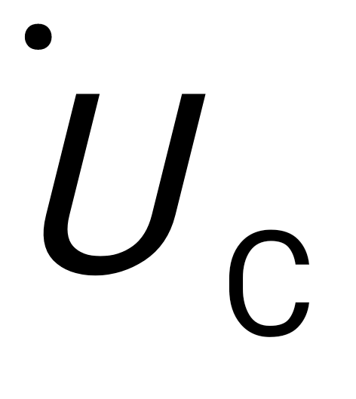 и, как следствие, смещение нулевой точки по линии вектора фазного напряжения (рис.61, б).
В случае короткого замыкания фазы В крайним положением нулевой точки будет вершина угла треугольника напряжений. Если же произойдет обрыв фазы В, то нулевая точка сместится на сторону, противоположную вершине этого угла. Фазы же А и С окажутся включенными последовательно под линейное напряжение U_{CA}, которое распределится между ними поровну. Это вызовет плохой накал ламп той и другой фаз.
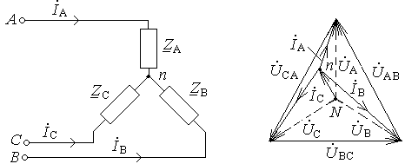
а) б)
Рис.61. Векторные диаграммы несимметричной трехпроводной системы
Относительным преимуществом соединения генераторных обмоток звездой является возможность иметь у потребителя некоторую систему напряжений. Так, при соединении фазных обмоток генераторов звездой с заземленной нейтралью при фазном напряжении генератора 220 В у потребителя получим систему напряжений 220/380 В.

Соединение по схеме треугольника
Соединением по схеме треугольник называется такое соединение фаз генератора или потребителя, при котором конец первой фазы соединяется с началом второй, конец второй – с началом третьей и конец третьей – с началом первой, а узловые точки соединяются с линейными проводами. На рис.62 представлена схема такого соединения.
Установим соотношения между фазными и линейными величинами при соединении треугольником. Из схемы видно, что при этом соединении линейные напряжения равны соответствующим фазным напряжениям U_{л}=U_{ф}, а линейные силы токов согласно первому закону Кирхгофа равны разностям соответствующих фазных сил токов. Оперируя комплексами, получим: =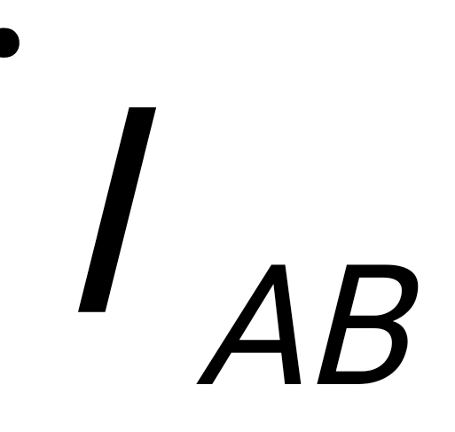 –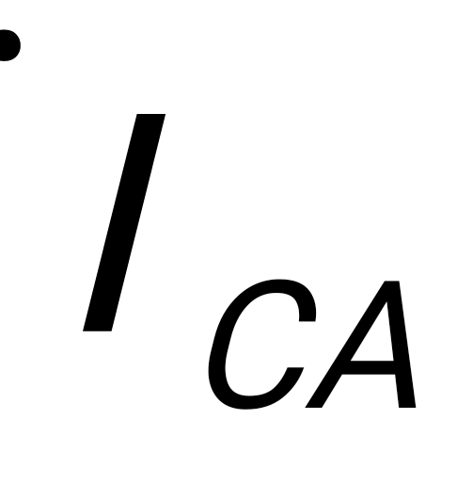, = 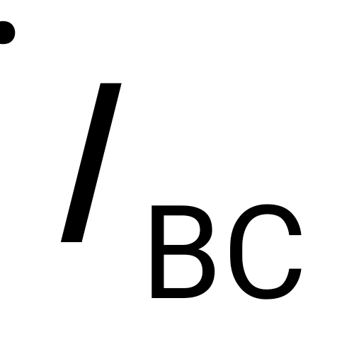–, = – (1).
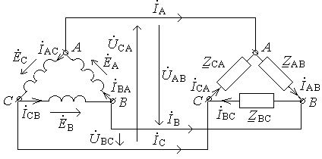
Рис.62. Трехфазная система по схеме треугольник
Фазные токи могут быть определены по формулам:
=/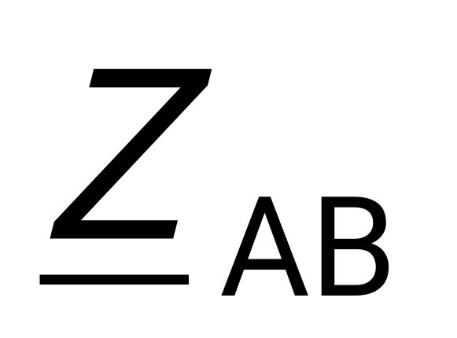; = /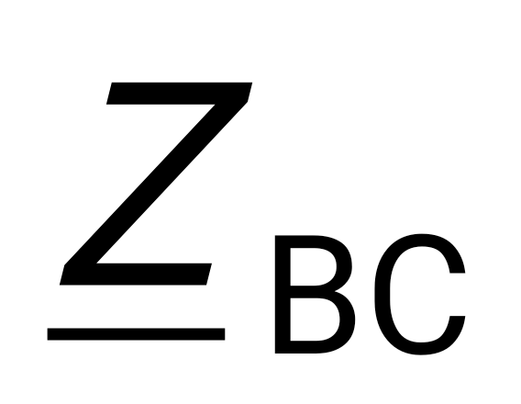; = /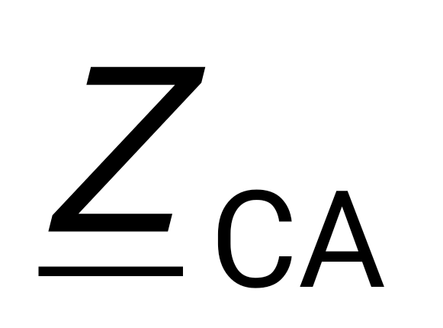.
На рис.63 изображена векторная диаграмма при симметричной нагрузке (φ>0) для приемника, фазы соединены треугольником. Фазные токи отстают от фазных напряжений на угол φ, а линейные токи определены на диаграмме в соответствии с формулой (1). Из векторной диаграммы следует, что линейные токи присоединении треугольником в раз больше фазных и отстают от соответствующих фазных по фазе на 30⁰, т.е. I_{л}=I_{ф}. Из схемы соединения (рис.63) видно, что линейные и фазные напряжения при соединении треугольником равны: U_{л} = U_{ф}.
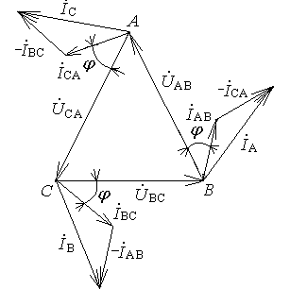
Рис.63. Векторные диаграммы токов и напряжений при соединении
треугольником
Особенностью соединения фаз приемника треугольником является то, что изменение режима одной из фаз приемника не отражается на режиме других фаз, т.к. они подключены к неизменным линейным напряжениям источника питании. Изменяться будут лишь линейные токи в проводах, связанных с этой фазой. Поэтому схему соединения треугольником используют для включения несимметричных однофазных приемников в трехпроводную сеть.

6.3. Особые режимы работы трехфазной цепи
Рассмотрим работу трехфазных цепей при несимметричной нагрузке. Если нагрузка несимметричная, то такие потребители можно соединять треугольником или четырехпроводной звездой, т.к. трехпроводная звезда не обеспечивает нормального режима работы.
При несимметричной нагрузке 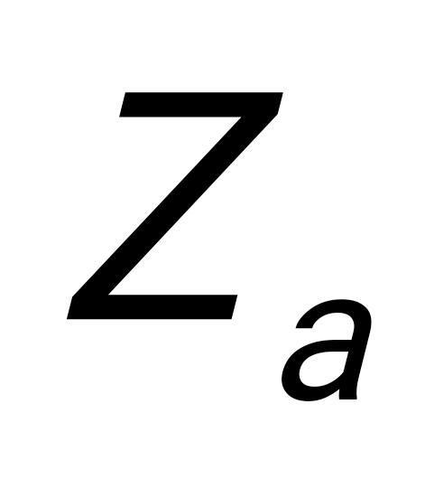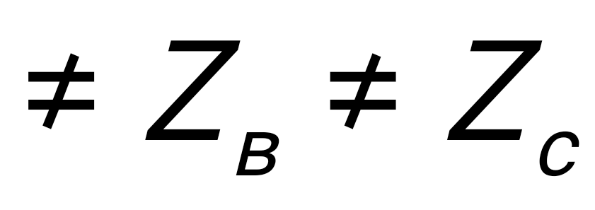 токи в фазах будут различными: 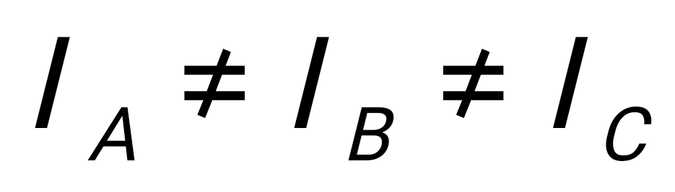. Если потребитель соединить звездой без нейтрального провода (рис.64,а), то система фазных напряжений будет несимметричной.
Как видно из векторной диаграммы (рис.64, б), между нейтральными точками симметричного генератора N и несимметричного приемника n появится так называемое напряжение смещения нейтрали UnN . Таким образом, напряжения на фазах будут различными, что не обеспечивает нормального режима работы этих потребителей.
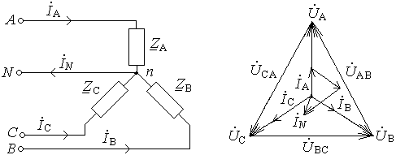
а) б)
Рис.64. Несимметричная нагрузка при соединении звездой с нейтральным проводом (φ=0): а) схема; б) векторная диаграмма
Если к такой цепи подключить нейтральный провод (рис.64, а), который соединит точки N и n, то по нему пойдет уравнительный ток, который выравнит фазные напряжения и обеспечит нормальный режим работы каждого потребителя. Ток нейтрального провода 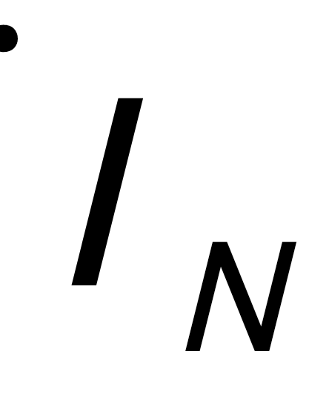=++ изображен на векторной диаграмме (рис.64, б).
Если несимметричный потребитель соединен треугольником (рис.65,а), то режим работы каждой фазы будет нормальным, так как каждая фаза работает от генератора независимо от двух других.
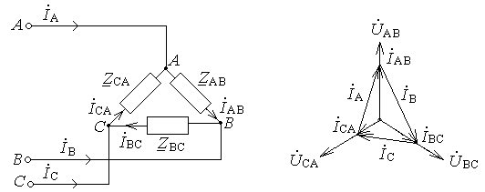
а) б)
Рис.65. Несимметричная нагрузка при соединении треугольником (φ=0): а) схема; б) векторная диаграмма
Как видно из векторной диаграммы (рис.65, б), линейные токи также будут неравными.
При изучении трехфазных цепей важно уметь анализировать аварийные режимы, например, обрыв линии, обрыв фазы или короткое замыкание фазы.
Если обрыв фазы произойдет в четырехпроводной звезде, то ток в этой фазе будет равен нулю, а две другие фазы будут работать нормально, т.к. напряжения на этих фазах будут оставаться такими же, какими были до обрыва. Этот режим является частным случаем несимметричной нагрузки при соединении четырехпроводной звездой.
При обрыве линии А в трехпроводной звезде (рис.66) две другие фазы окажутся соединенными последовательно на линейное напряжение U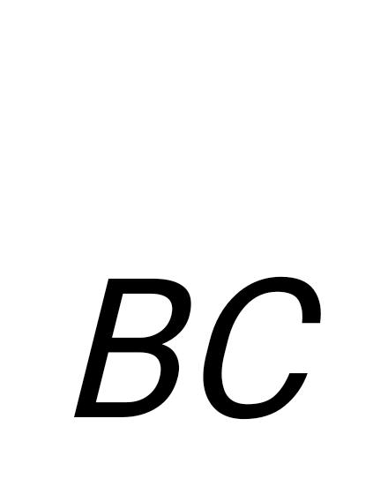. Тогда напряжения на этих фаз: ==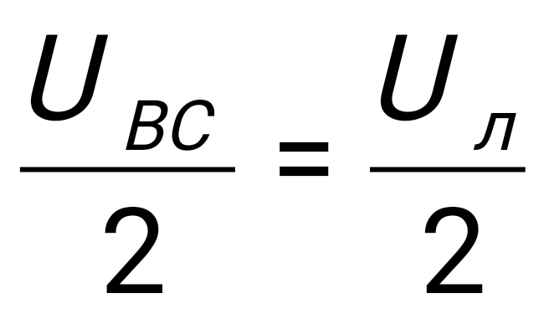, т.е. понизятся. Токи при этом будут I_{A}=0; I_{B}=I_{C}=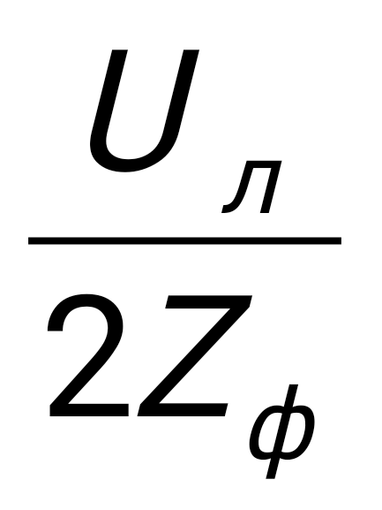.
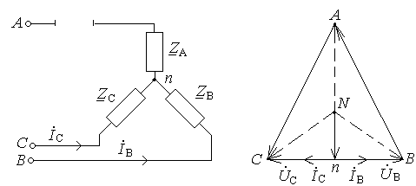
а) б)
Рис.66. Обрыв линии при соединении приемника трехпроводной звездой (φ=0): а) схема; б) векторная диаграмма
При обрыве фазы у потребителя, соединенного треугольником (рис.67), две другие фазы продолжают работать нормально.
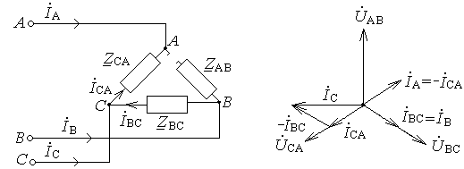
а) б)
Рис.67. Обрыв приемника при соединении треугольником (φ=0): а) схема; б) векторная диаграмма
В фазе, где произошел обрыв, ток будет равен нулю (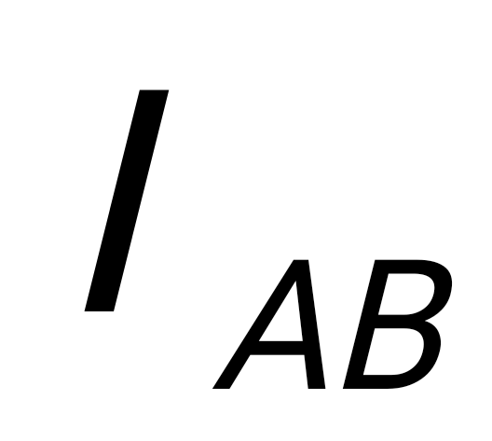 =0). Напряжения на двух оставшихся фазах останутся прежними: U=U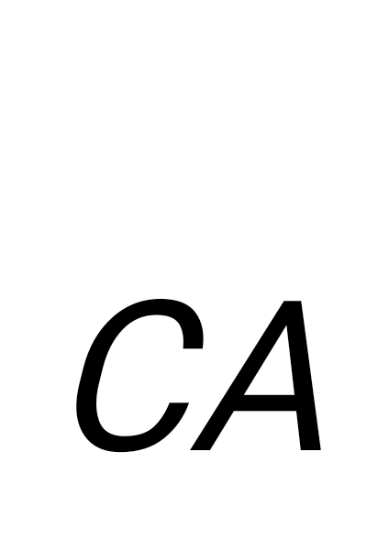=U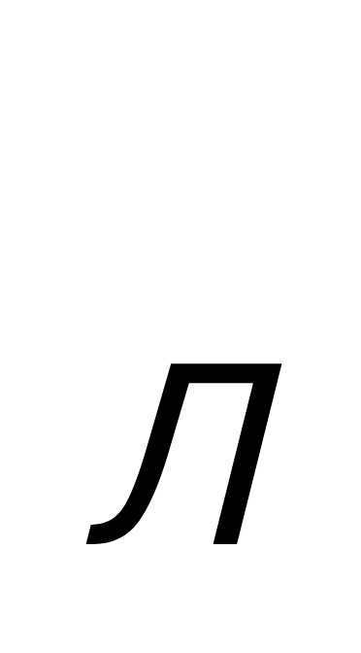. При Z=Z и токи будут равны: I=I. Линейные токи определятся из следующих выражений:
I_{A}= I_{ав} – I_{са}= - I_{ca}; I_{B} =I_{вс} – I_{ав} = I_{вс}; I_{C} = I_{ca} - I_{bc}.
Эти соотношения выполнены на векторной диаграмме (рис.67, б).
При обрыве линейного провода А (рис.68) все три приемника продолжают получать питание, включаясь на одно, оставшееся в наличии напряжения U. При этом фаза Z продолжает работать нормально: 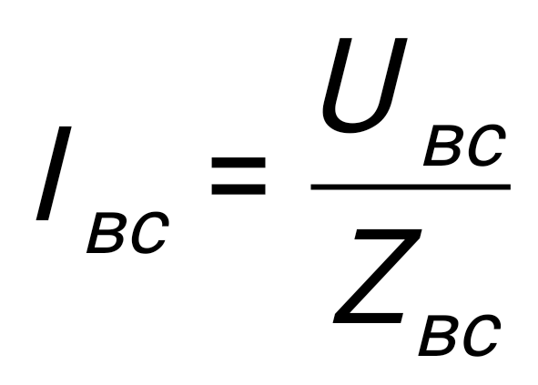, а две другие фазы включаются последовательно на напряжение U=U. Ток в этих фазах при Z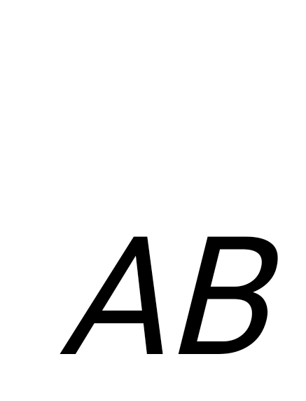 = Z будет I_{ca} = I_{ав}=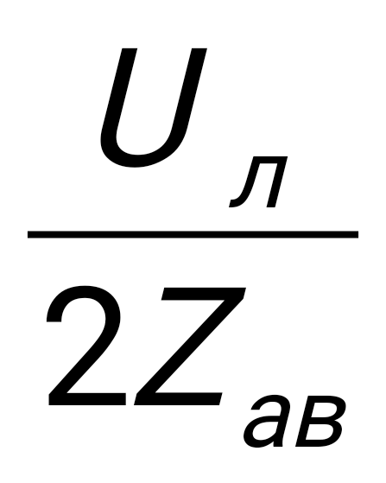.
Диаграмма (рис.68, б) изображена для случая симметричной нагрузки.
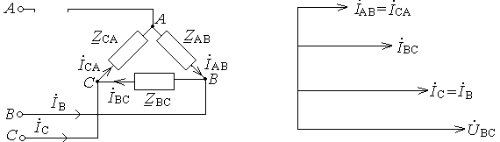
а) б)
Рис.68. Обрыв линии при соединении приемника треугольником (φ=0): а) схема; б) векторная диаграмма
При эксплуатации трехфазных цепей могут возникнуть короткие замыкания в фазах источников. Режим длительной работы при замкнутом накоротко приемнике одной фазы возможен только в схеме трехпроводной звезды. Например, при коротком замыкании фазы А потенциал точки n оказывается равным потенциалу точки А (рис.69), значит две другие фазы окажутся под линейными напряжениями, т.е. напряжения на этих фазах возрастут в .
Напряжения на фазах будут: U_{а}=0; U_{в}=-U_{АВ}; U_{C}=U_{CA} .
Соответственно линейные токи I_{В} и I_{C} возрастут в , а ток в проводе А будет I_{л} = -I_{A}-I_{C}, что и выполнено на векторной диаграмме (рис.69). Из диаграммы видно, что ток I_{A} увеличится в .
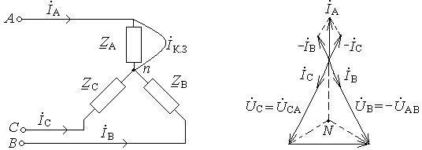
а) б)
Рис.69. Режим короткого замыкания фазы А приемника, соединенного звездой (φ=0): а) схема; б) векторная диаграмма
Короткое замыкание фазы при соединении потребителей звездой с нейтральным проводом или треугольником приведет к короткому замыканию фазы питающего устройства, т.е. генератора, и к перегоранию ее предохранителя. Этот режим является аварийным.
Знание процессов, происходящих при особых и аварийных режимах, позволяет принять верное решение, когда произойдет такой режим, или не допустить его.

6.4. Мощность трехфазных цепей
Для трехфазных цепей характерны те же понятия и определения мощностей, что и для однофазного переменного тока.
Мгновенная мощность трехфазной цепи есть сумма мгновенных мощностей трех фаз:
р = р_{а} + р_{в} + р_{с} = u_{а} i_{а} + u_{в} i_{в} + u_{c} i_{c} .
Активная мощность трехфазной цепи независимо от способа соединения также равна сумме активных мощностей отдельных фаз системы:
Р = U_{A}I_{A} cosφ_{A} + U_{B}I_{B}cosφ_{B} + U_{C}I_{C} cosφ_{C} .
Если трехфазная система симметрична, то все фазные напряжения, фазные токи и углы сдвига равны между собой и, следовательно, активная мощность трехфазной системы определится формулой Р= 3U_{ф}I_{ф}cosφ.
Переходя к линейным величинам для симметричной системы при соединении звездой и треугольником, соответственно получим:
Р= 3U_{ф}I_{ф}cosφ= 3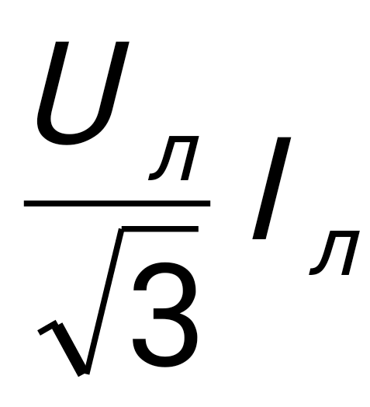cosφ = U_{л}I_{л}cosφ – соединение звездой;
Р= 3U_{ф}I_{ф}cosφ = 3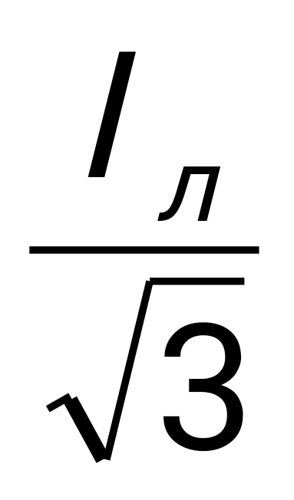cosφ =U_{л}I_{л}cosφ – соединение треугольником.
Отметим, что приведенные выражения мощностей не означает, что при пересоединении потребителя со звезды на треугольник или наоборот мощности не изменяются. Например, при пересоединении симметричного потребителя со звезды на треугольник при заданном линейном напряжении фазные токи увеличиваются в , а линейный ток – в 3 раза, и поэтому мощность увеличивается в 3 раза.
Реактивная мощность трехфазной системы представляет алгебраическую сумму реактивных мощностей каждой фазы Q = U_{А}I_{А}sinφ_{А} + U_{В}I_{В}sinφ_{В} + U_{С}I_{С}sinφ_{С} .
При равномерной нагрузке фаз реактивные мощности отдельных фаз равны и, следовательно, Q = 3U_{ф}I_{ф}sinφ.
Полная мощность трехфазной симметричной системы определяется формулой
S = 3 U_{ф}I_{ф} = U_{л}I_{л} .

Тест 10
1 | Может ли геометрическая сумма линейных токов быть отличной от нуля при отсутствии нулевого провода? | Может | 1
 |  | Не может | 2
2 | Может ли ток в нулевом проводе четырехпроводной цепи быть равен нулю? | Может | 1
 |  | Всегда равен нулю | 2
 |  | Не может | 3
3 | За счет чего могут изменяться линейные токи при постоянной э.д.с. генератора и неизменных сопротивлениях нагрузки? | Изменения линейных напряжений | 1
 |  | Изменения фазных напряжений | 2
 |  | Изменения фазных и линейных напряжений | 3
4 | Чему равна разность потенциалов точек О и 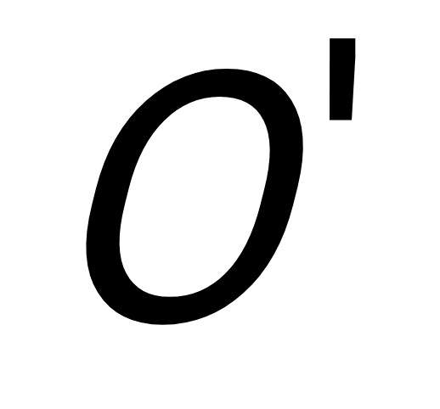 при наличии нулевого провода с активным сопротивлением R₀? | 0 | 1
 |  | I₀R₀ | 2
 |  | U_{л} | 3
5 | Может ли нулевой провод, обладающий большим активным сопротивлением, обеспечить симметрию фазных напряжений при несимметричной нагрузке? | Может | 1
 |  | Не может | 2
6 | Какой из токов в схеме линейный, какой – фазный?  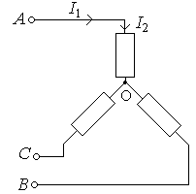 | Оба тока линейные | 1
 |  | Оба тока фазные | 2
 |  | Ток I₁ – линейный, ток I ₂- фазный | 3
 |  | Ток I ₂ – линейный, ток I ₁- фазный | 4
7 | Симметричная нагрузка соединена звездой. Линейное напряжение 380 В. Определить фазное напряжение. | 380 В | 1
 |  | 250 В | 2
 |  | 127 В | 3
 |  | 220 В | 4
8 | Будут ли изменяться линейные токи при обрыве нейтрального провода в случае: а) симметричной нагрузки; б) несимметричной нагрузки? | а)Будут; б) Не будут | 1
 |  | Будут | 2
 |  | а)Не будут; б) Будут | 3
9 | Написать уравнения, связывающие векторы линейных и фазных токов. 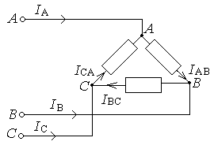 | I_{A}=I_{AB}-I_{CA}; I_{B}= I_{BC} - I_{AB};  I_{C}=I_{CA}- I_{BC} | 1
 |  | I_{A}= I_{CA} –I_{AB}; I_{AB} – I_{BC};  I_{C}=I_{BC}- I_{CA} | 2
 |  | I_{A}= I_{CA}+I_{AB}; I_{B}=I_{AB}+I_{BC};  I_{C}=I_{BC}+I_{CA} | 3
10 | Как соединены эти обмотки?  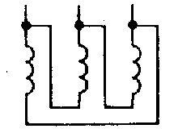 | Звездой | 1
 |  | Треугольником | 2
 |  | Звездой с нулевым проводом | 3

Приложение 1 Типовые задачи с решениями
Электрические цепи переменного тока
Расчет неразветвленных цепей переменного тока
Задача 1. Фазовый сдвиг φ между напряжением на индуктивной катушке и током i=7sin(628t+45⁰)A равен 30⁰, при этом активная мощность Р=160Вт. Определить полное, активное и реактивное сопротивление катушки, ее индуктивность, полную и реактивную мощности. Записать выражение для мгновенных значений напряжения на катушке, на ее активном и индуктивном сопротивлениях. Построить векторную диаграмму для момента времени t=0.
Решение. Действующее значение напряжения на катушке:
U =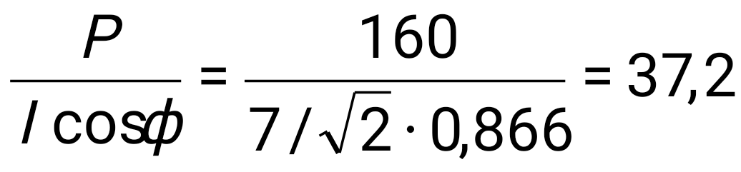В.
В комплексной форме:
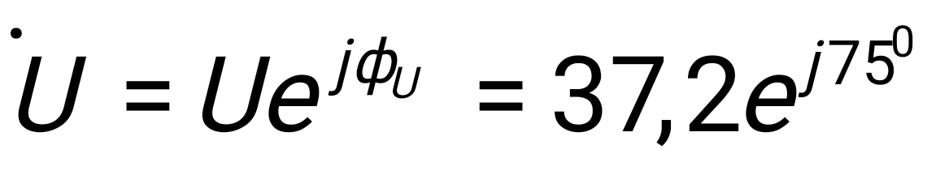В, где φ_{u}= φ_{i} + φ =45⁰+30⁰=75⁰.
Амплитудное значение:
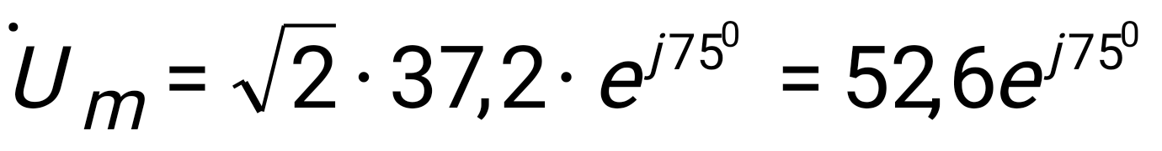В.
Сопротивления катушки: полное 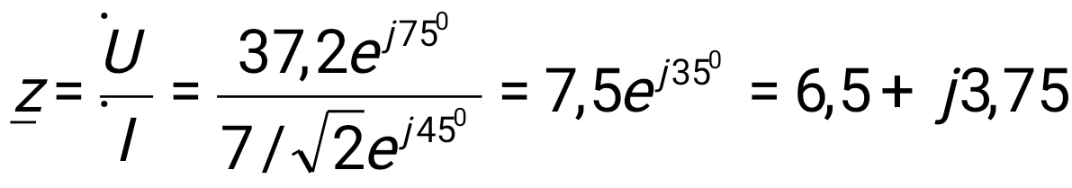Ом;
индуктивное x_{L} =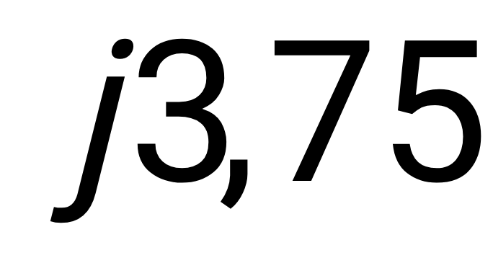Ом;
активное r =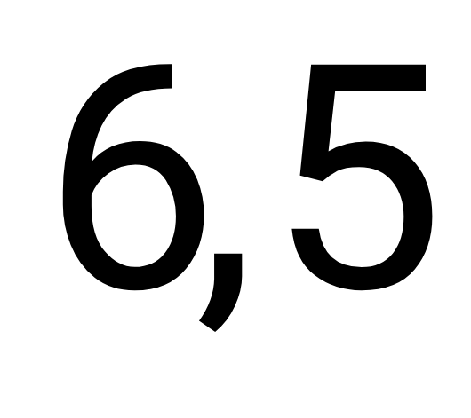Ом.
Индуктивность катушки L= x_{L} /ω= 3,75/628= 6·10⁻³ Гн = 6 мГн.
Мощности: реактивная Q =UIsinφ= 37,2(7/1,41)0,5= 92,5 ВАр;
полная S=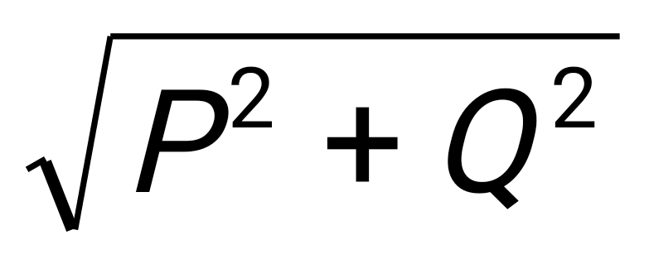= 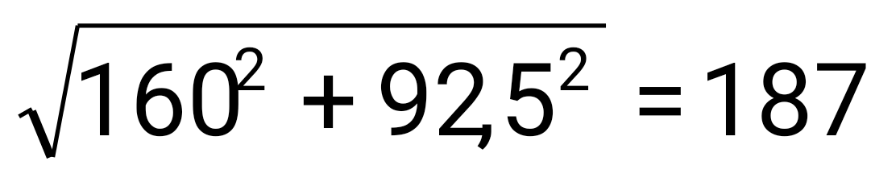В·А.
Комплекс амплитуды напряжения на активном сопротивлении катушки:
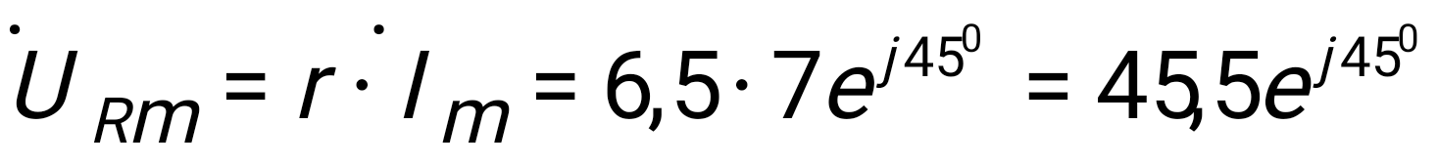В.
Комплекс амплитуды напряжения на индуктивном сопротивлении катушки:
В.
Выражения для мгновенных значений напряжений:
на катушке u =U_{m}sin(628t+ φ_{u}), u =52,6sin(628t+75⁰) В;
на активном сопротивлении катушки u_{R}=45,5sin(628t+45⁰) В;
на индуктивном сопротивлении катушки u_{L}=26,25sin(628t+135⁰) В.
Для построения векторной диаграммы определяем действующие значения тока и напряжений (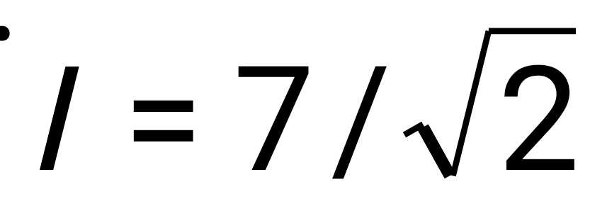А, 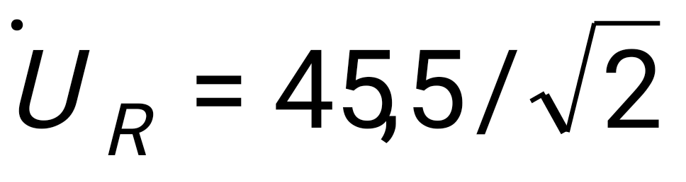В, 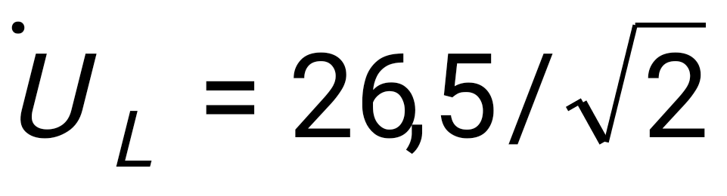В. Выбираем масштаб по напряжению и току. Затем на комплексной плоскости откладываем под углом φ_{i} =45⁰ вектор тока (рис.70). По направлению этого вектора откладываем в масштабе вектор напряжения . Вектор напряжения откладываем под углом 90⁰ в сторону опережения вектора тока . Складывая эти векторы, получим в выбранном масштабе вектор напряжения , приложенного к катушке.
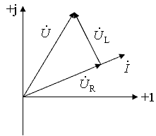
Рис.70. Векторная диаграмма катушки
Задача 2. По электрической цепи, состоящей из последовательно включенных катушки с активным сопротивлением r = 30 Ом и индуктивностью L=16,5 мГн и конденсатора емкостью С=10,6 мкФ, проходит ток i=1,3sin(1884t-45⁰).
Определить полное сопротивление цепи, действующие значения входного напряжения и тока. Записать выражения для мгновенных значений напряжений на входе цепи, активном, индуктивном и емкостном сопротивлениях. Построить векторную диаграмму.
Решение. Действующее значение тока в цепи в комплексной форме:
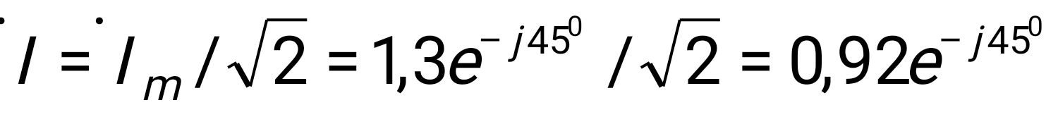А.
Сопротивления: индуктивное x_{L}= jωL =j1884۰16,5۰10⁻³ =j31,2=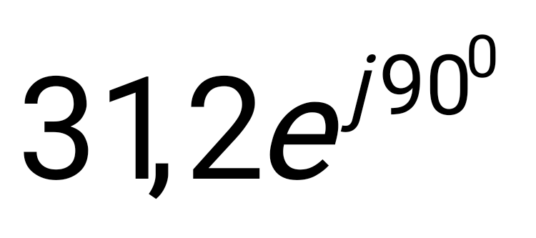 Ом;
емкостное x_{C} = 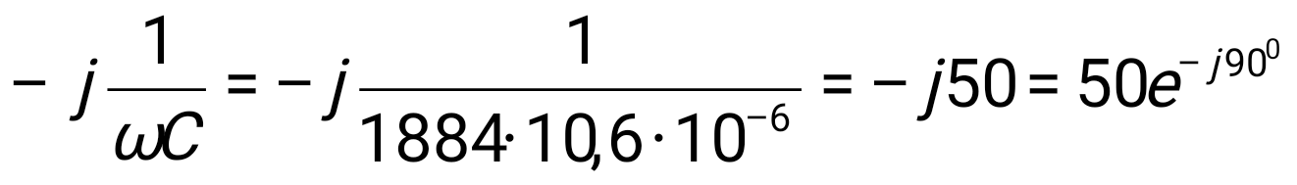Ом;
полное Ом.
Действующее значение входного напряжения
В.
Мгновенные значения напряжений:
входного u =32,6sin(1884-77⁰) В;
на активном сопротивлении u_{R} = I_{m} rsin (ωt+ ψ_{i}) =39sin(1884t-45⁰) В;
на индуктивном сопротивлении u_{L}= U_{Lm}sin(ωt+ φ_{u}) В,
где В, u_{L} = 40,56sin(1884t+45⁰) В;
на конденсаторе u_{C} =U_{Cm}sin(ωt+ φ_{u}) В,
где В, u_{C} = 65sin(1884t-135⁰) В.
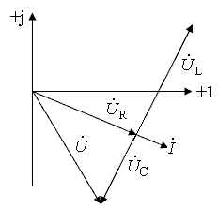
Рис.71. Векторная диаграмма к задаче 2
Задача 3. По цепи, состоящей из последовательно соединенных индуктивной катушки, полное сопротивление которой составляет 30,5 Ом, и конденсатора емкостью 4,8 мкФ, проходит ток i=2,7sin(3454t+40⁰) А, активная мощность этой цепи Р=35,7 Вт. Определить индуктивность катушки, ее активное сопротивление, полное сопротивление цепи, действующее значение приложенного напряжения на входе, полную и реактивную мощности цепи. Определить частоту, при которой в цепи наступит резонанс напряжений, ее полное сопротивление и действующее значение тока в цепи. Определить полную, активную и реактивную мощности цепи при резонансе, записать выражение для мгновенного значения входного напряжения до резонанса и в момент резонанса.
Решение. Сопротивление катушки:
активное R_{к} =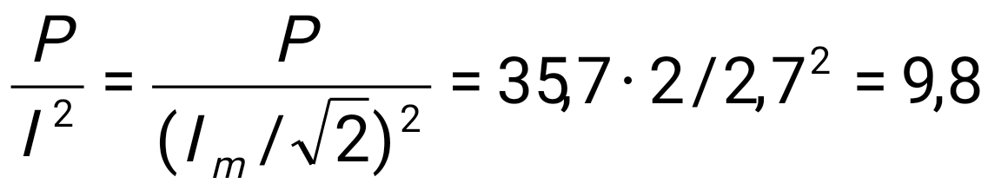Ом;
реактивное Х_{L}= 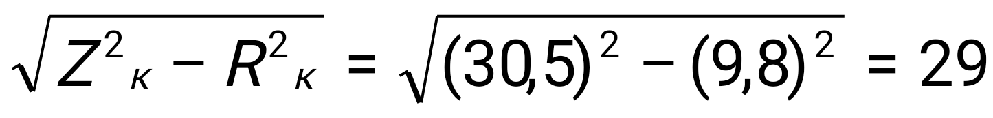Ом.
Индуктивность катушки L=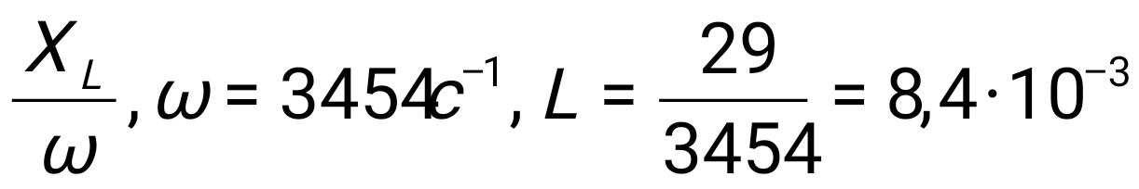Гн.
Так как Х_{с}=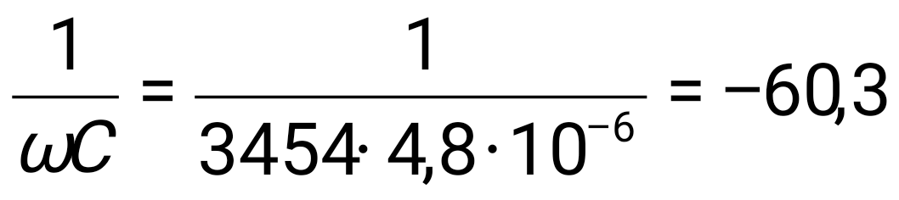Ом, то полное сопротивление цепи Z=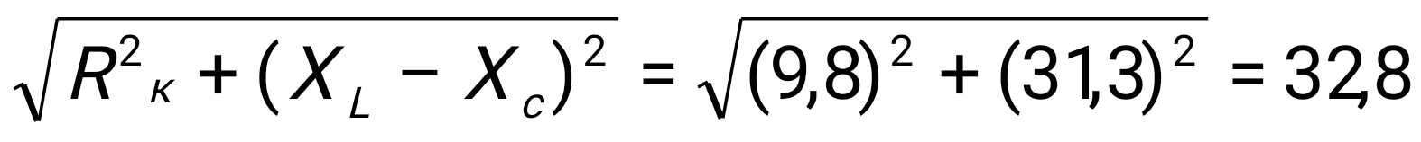Ом.
Действующее значение напряжения на входе:
U_{вх}= I۰Z=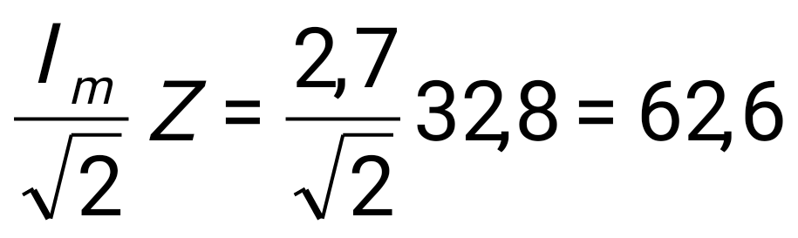В.
Реактивная мощность цепи:
Q=I²(X_{L}-X_{c})=(I_{m}/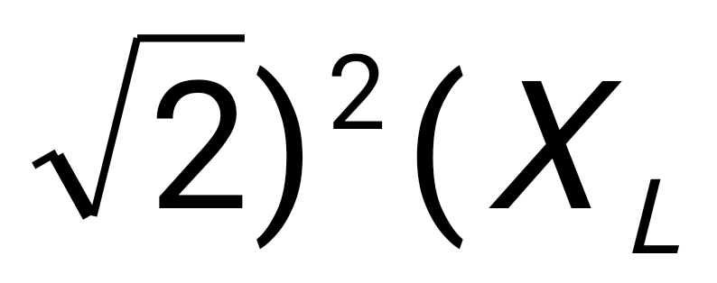-X_{c})=-(2,7/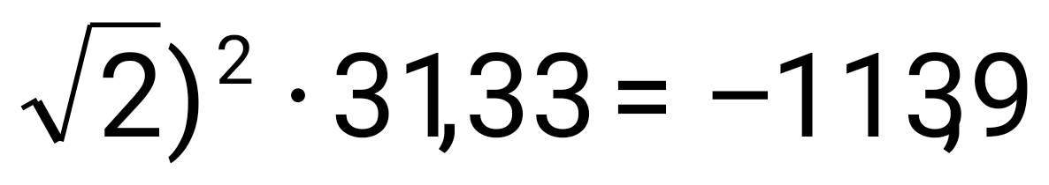ВАр.
Полная мощность цепи ВА
или S= U_{вх} I = U_{вх}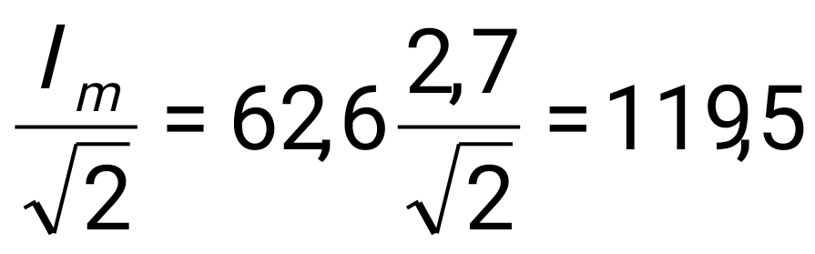 ВА.
Частота при резонансе f₀ =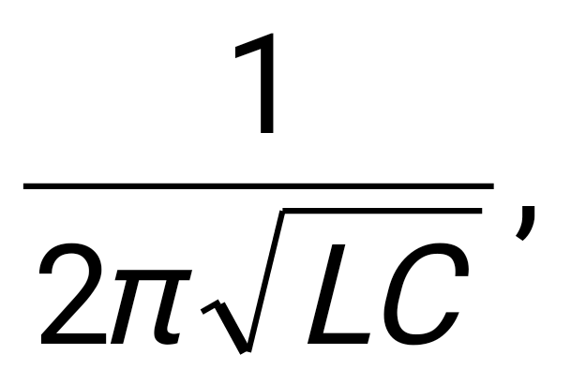так как 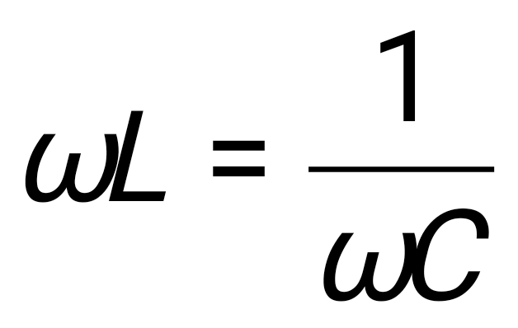,
f₀ = 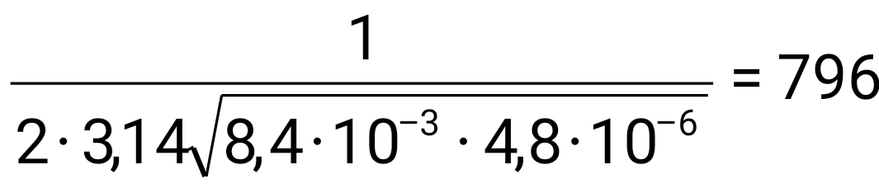Гц.
Полное сопротивление цепи в момент резонанса
Z= R_{к}, т.к. X_{L}=X_{c}, Z = 9,8 Ом.
Действующее значение тока в цепи при резонансе
I_{рез}=U_{вх}/Z =62,6/9,8 =6,39 А.
Активная мощность цепи при резонансе
Р=I²R_{к} =6,39²۰9,8 =400 Вт и равна полной мощности S=Р, т.е. S=U_{вх}۰I_{рез}=62,6۰6,39 =400 ВА.
Реактивная мощность цепи Q = 0.
Мгновенное значение входного напряжения до резонанса
u_{вх}=U_{вх}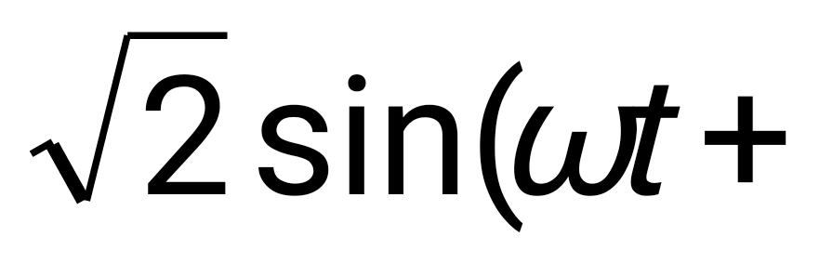ψ_{u}) В, ψ_{u}=ψ_{i} +φ,
где ψ_{i}=40⁰, φ=arctg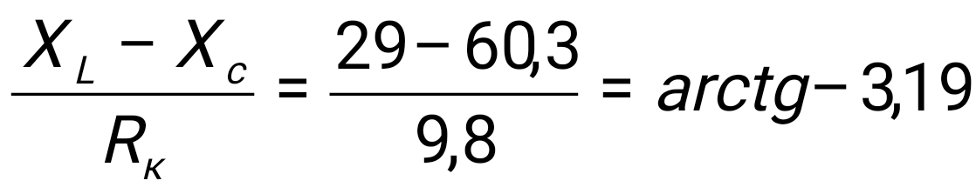, φ= - 73⁰, тогда ψ_{u}=40- -73= -33⁰ и u_{вх} =62,6 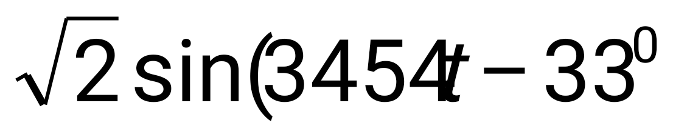)=88,3sin (3454t -33⁰).
При резонансе φ=0 и ψ_{u}=ψ_{i}, тогда u_{вх}= 88,3 sin(ω₀t+ψ_{u})В, ω₀=2πf=2۰ 3,14۰796=5000c⁻¹.
Входное напряжение u_{вх} = 88,3 sin(5000t+40⁰) В.
Однофазные электрические цепи
Задание 1
Для неразветвленной цепи переменного тока, заданной для каждого варианта значениями параметров, указанных в табл.1, определить недостающие параметры при работе цепи в режиме резонанса напряжений.
Таблица 1
вариант | R,  Ом | L,  мГн | С,  мкФ | U_{вх},  В | I_{рез.,}  А | S,  ВА | Р,  Вт | Q_{Lo,}  ВАр | Q_{Co,}  ВАр | f₀,  Гц | U_{к},  В | U_{c},  В | U_{L},  В
1  2  3  4  5  6 | -  5  -  40  -  - | 10  -  -  120  -  80 | 1,0  6  -  0,2  -  - | -  4  -  -  -  20 | 2,5  -  0,5  -  2,2  - | 500  -  30  -  -  - | -  -  -  360  55  40 | -  64  -  -  -  - | -  -  240  -  -  - | -  -  100  -  1500  - | -  -  -  -  -  - | -  -  -  -  450  - | -  -  -  -  -  400

Расчет разветвленных цепей переменного тока
Задача 4. К источнику переменного тока с частотой f= 1500 Гц и действующим значением напряжения U=10 В подключена катушка, обладающая индуктивностью L=0,08 Гн и активным сопротивлением R= 400 Ом. Параллельно ей включен конденсатор переменной емкости. Определить значение этой емкости для получения в цепи резонанса тока, полную проводимость цепи параллельных ветвей, токи в них активную и реактивную составляющие токов, полную потребляемую мощность, если действующее значение тока в неразветвленной части цепи I= 50 мА.
Решение. Условием резонанса токов является
b_{L}= b_{C} или Х_{L}/Z₁²=X_{c}/Z₂²,
откуда
С =X_{L}/(Z₁²ω),
где Z₁ – полное сопротивление ветви с индуктивной катушкой:
Z₁²=R_{к}²+X_{L}²=(400)²+(750)²=800 000 Ом²,
здесь X_{L}=2πfL =2۰3,14۰1500۰0,08=750 Ом;
Z₂- полное сопротивление цепи с конденсатором: Z₂= X_{c}=1/(Cω).
Определяем емкость конденсатора для получения резонанса токов в цепи:
С= X_{L}/(Z₁²ω)= 750/(800 000۰9450)= 0,1 мкФ.
Полная проводимость:
ветви с индуктивностью
y₁= 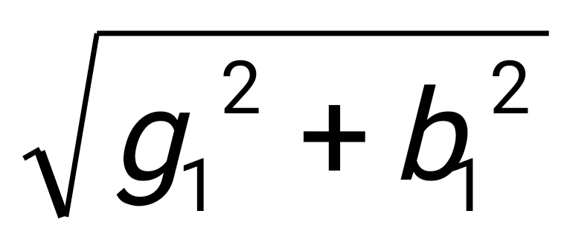, g₁=R_{к}/Z₁²= 400/(8۰10⁵) = 0,5۰10⁻³ Ом⁻¹,
b₁=b_{L}=X_{L}/Z₁²=750/(8۰10⁵)=0,945۰10⁻³Ом⁻¹,
у₁=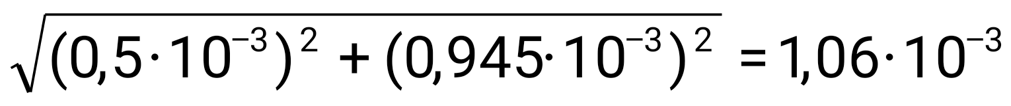 Ом⁻¹;
второй ветви с конденсатором
y₂ =b₂=b_{c}=-ωC= -9450۰0,1۰10⁻⁶= -0,945۰10⁻³Ом⁻¹;
цепи
y= 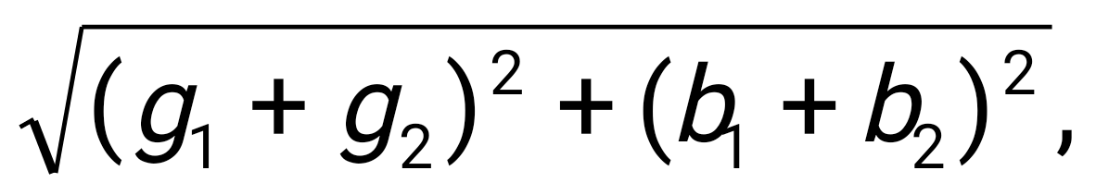 g₁+g₂=g₁=0,5۰10⁻³ Ом⁻¹, b₁+b₂=b_{L}-b_{C}=0,
y=g₁=0,5۰10⁻³Ом⁻¹.
Действующее значение напряжения на входе
U_{вх}= I/y= 0,05/(0,5۰10⁻³) = 100 В.
Ток в первой ветви
I₁=U_{вх}۰y₁=100۰1,06۰10⁻³=0,106 A.
Ток во второй ветви
I ₂=U_{вх}۰y₂ =100۰0,945۰10⁻³ =0,0945 A.
Активная и реактивная составляющие тока I₁
I_{a1}= U_{вх}۰g₁ =100۰0,5۰10⁻³=0,05 A,
I _{p1} =U_{вх}۰b₁ = 100۰0,945۰10⁻³=0,0945 A.
I₂ имеет только реактивную составляющую. При резонансе I_{p2}=I_{p1}= 0,0945 A.

При резонансе полная потребляемая мощность цепи
S=P, т.е. S = U۰I = 100۰0,05 =5 ВА или Р=U_{вх}²۰g = 100²۰0,5۰10⁻³= 5 Вт,
Q₁= U _{вх}²۰b₁ =100 ²۰0,945۰10⁻³= 9,45 Вар,
Q₂ = U_{вх}²۰b₂ = -100 ²۰0,945۰10⁻³= -9,45 Вар,
S =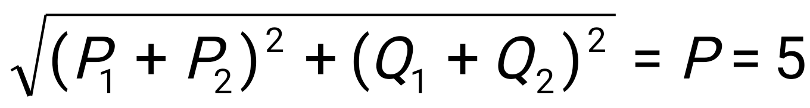 Вт.

Задание 2
Параметры цепи, представленной на рис.72, указаны в табл.2. Для каждого варианта определить I, I ₁, I ₂, S, P, Q при U_{вх}=300 В. Определить значение резонансной частоты f и найти значения I, I₁, I ₂, S, P, Q при работе цепи в режиме резонанса токов.
Таблица 2
вариант | R,Ом | R₁,Ом | L,Гн | Z₁,Ом | С,мкФ | R2,Ом | Z₂,Ом | f, Гц
1  2  3  4  5  6 | 100  10  800  -  2  180 | -  40  300  -  -  - | 0,1  0,02  -  0,01  0,15  0,5 | 100  -  200  50  20  180 | 40  -  6  -  40  12 | 50  120  -  25  10  4 | -  210  100  50  -  - | 100  500  400  50  1500  50

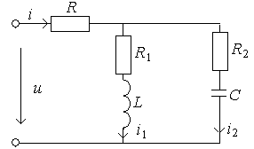
Рис.72.электрическая смешанного соединения

Расчет сложных цепей символическим методом
Задача 5. Определить токи 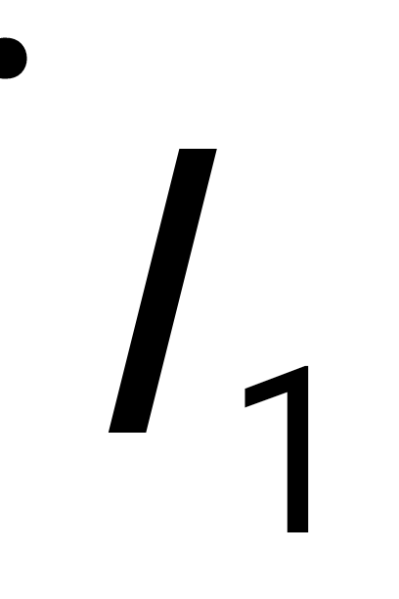, 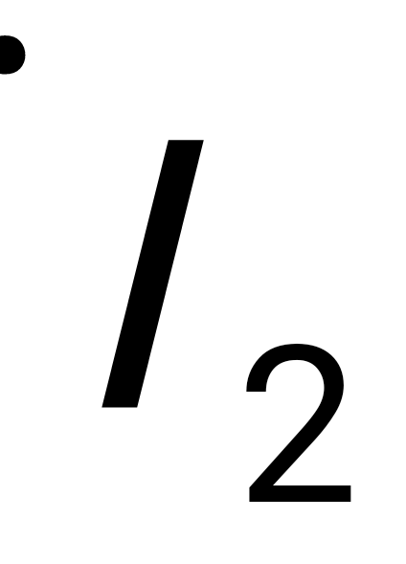, 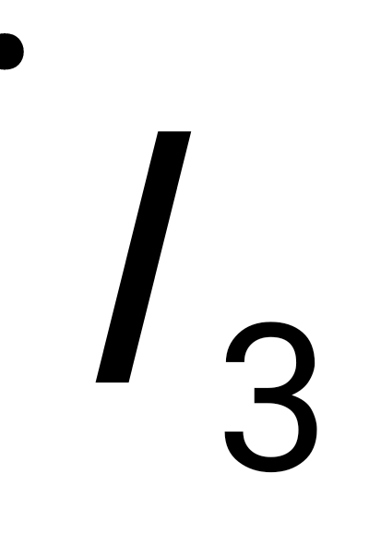, напряжения ₁, _{ab} и ₄ цепи, изображенной на рис.73, а).
Параметры цепи:
R₁= 15 Ом, R ₂ = 30 Ом, R ₃ = 60 Ом, R ₄ = 10 Ом, X_{L1}= 35 Ом, X_{L2} = 20 Ом, X_{L3}= 80 Ом, X_{L4}=25 Ом, X_{c1}= 20 Ом, X_{c2}= 60 Ом. Напряжение сети U = 300 В.
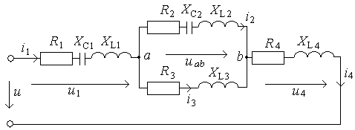
а)
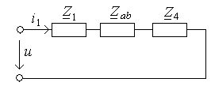
б)
Рис.73. Сложная цепь (а) и ее эквивалентная схема (б)
Решение. Комплексы полных сопротивлений последовательных участков цепи:
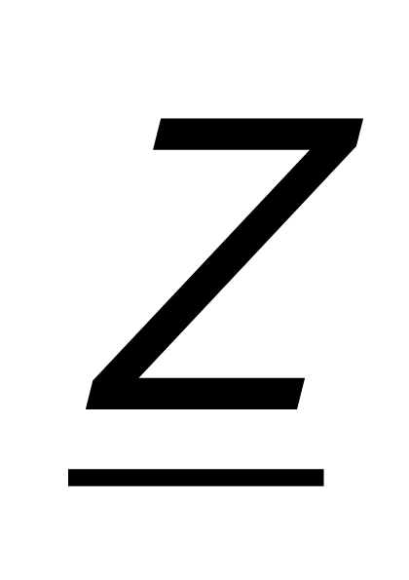₁ = 15 + j(35-20) = 15 + j15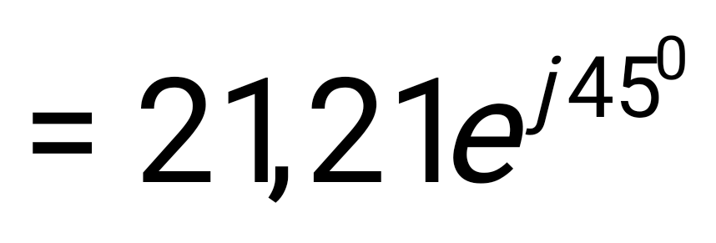Ом, ₂= 30+j(20-60) 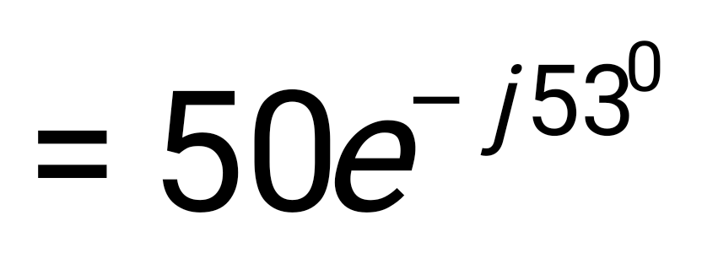Ом,
₃ = 60 + j80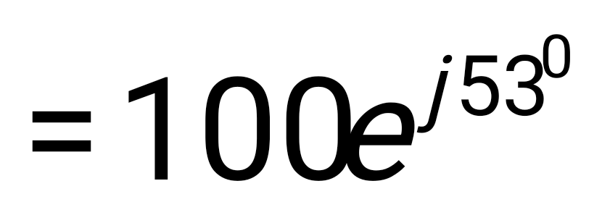 Ом, ₄ = 10+j25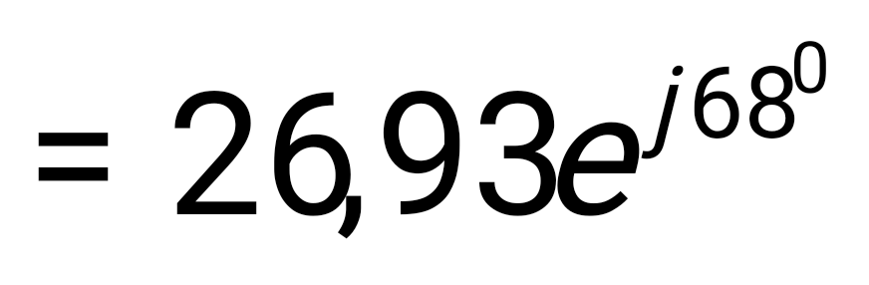 Ом.
Комплекс полного сопротивления участка цепи между точками ab:
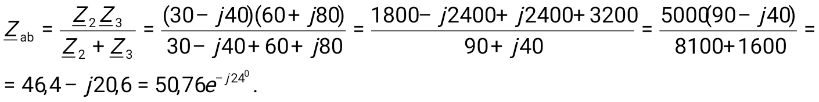
Полное комплексное сопротивление всей цепи
= ₁+_{ab}+₄ = 15 +j15 +46,4 – j20,6+10+j25=71,4 + j19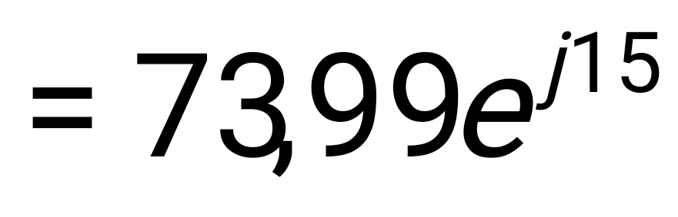, Ом.

Ток всей цепи определяют следующим образом:
вектор комплекса напряжения сети совмещают с положительной вещественной осью комплексной плоскости
=Ue^{j0} = 300۰1=300 В; =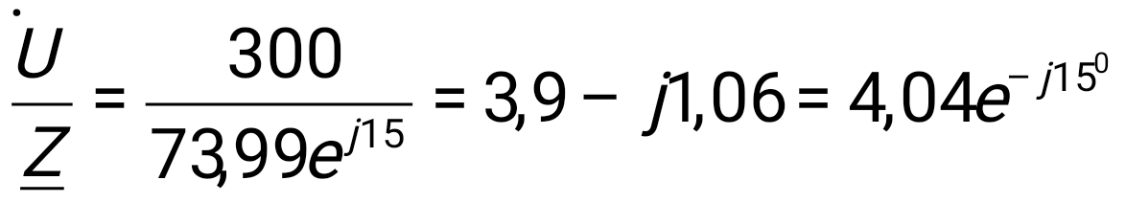А.
Напряжения _{ab}, ₁ и ₄ соответственно равны:
_{ab} = _{ab} =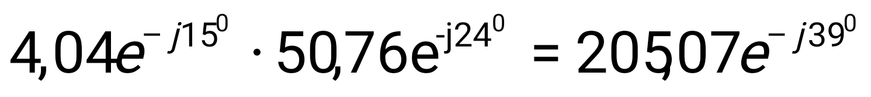В;
₁ = ₁ =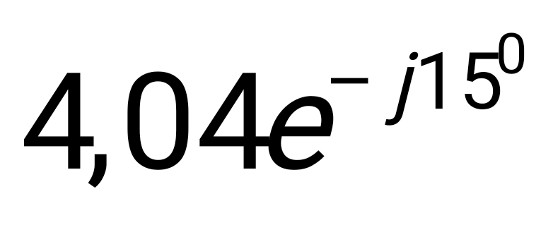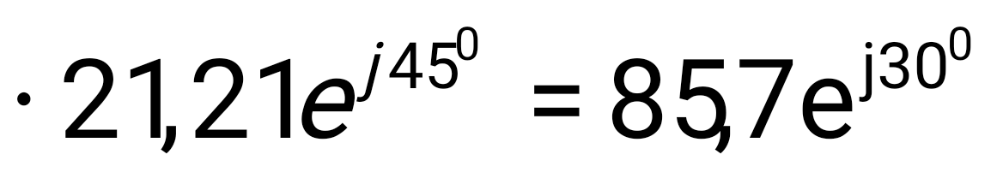 В;
₄ =₄ =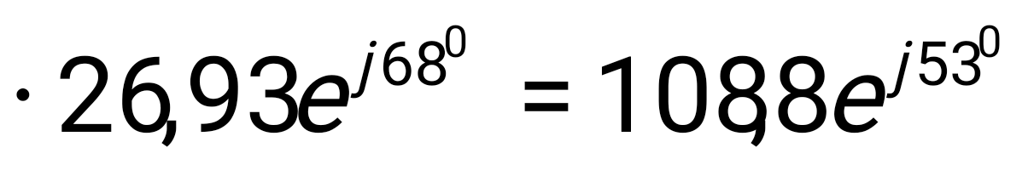 В.
Токи и равны:
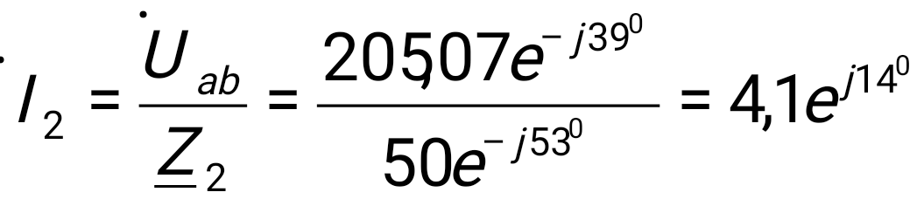А; 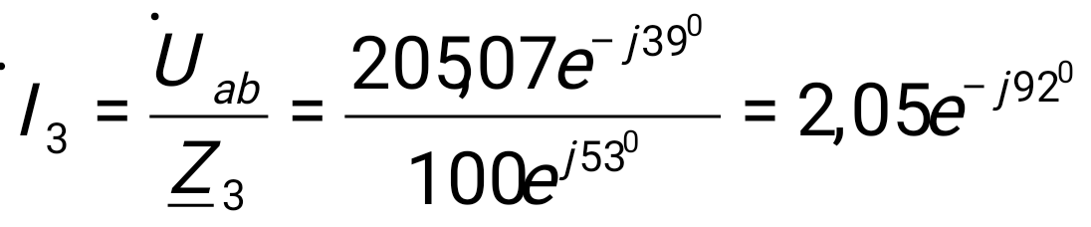А.
Задание 3
Параметры цепи, представленной на рис.74, указаны в табл.3. Для каждого варианта определить , , , P, Q при = 30 В. Определить характер цепи.
Таблица 3
вариант | _{1,} Ом | _{2,} Ом | _{3,} Ом
1 | 3-j3 | -j6 | 6
2 | 2-j2 | 10 | -j10
3 | 2-j2 | 5 | -j5
4 | 1+j3 | 2 | -j2
5 | 5+j10 | -j5 | 5
6 | 5-j7 | j2 | 2
7 | 4-j8 | 4 | j4
8 | 3+j6 | -j3 | 3
9 | 2-j6 | j4 | 4
10 | 2-j2 | -j10 | 10
11 | 5+j5 | j10 | 10
12 | 4-j12 | j8 | 8
13 | 8-j16 | j8 | 8
14 | 4+j6 | -j2 | 2
15 | 10+j10 | j5 | 5
16 | j8 | 4+j12 | 10
17 | 3-j6 | j3 | 3
18 | 4-j4 | -j4 | 4
19 | 10+j22 | -j12 | 12
20 | -j5 | 5 | 5+j5
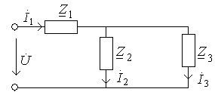
Рис.74.

Переходные процессы
Задача 6. К RC – цепи, находившейся в установившемся режиме, под действием постоянной э.д.с. Е в момент времени t =0 подключают емкость С₂, предварительно заряженную до напряжения U₀ (рис.75). Найти напряжения u _{C1} и u_{C2} в моменты времени t=0₋, t=0₊ .
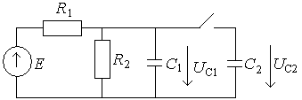
Рис.75.
Решение. Для момента времени t=0_{-,} непосредственно предшествующего коммутации, согласно условию u _{C2}(0₋)=U₀ и u _{C1}(0₋) = 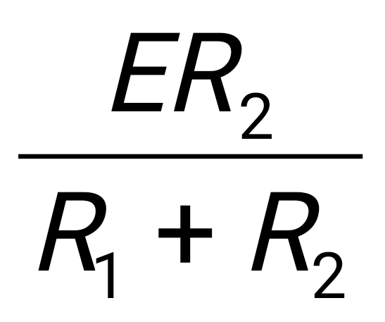. Последнее выражение получают в результате расчета простейшей цепи постоянного тока, состоящей из элементов Е, в общем случае u _{C1}(0₋)≠ u _{C2}(0₋). Поэтому в момент (t=0) присоединения C₂ и C ₁ напряжения на емкостях изменяются скачками, и второй закон коммутации не выполняется.
Для решения задачи нужно использовать принцип непрерывности во времени суммарного заряда цепи. Заряд емкости связан с напряжением соотношением q= Cu, поэтому можно записать
C₁u_{C1}(0₋)+ C ₂u₂(0₋)= C ₁u_{C1}(0₊)+ C ₂u_{C2}(0₊).
Напряжение на параллельно включенных емкостях одинаковы, т.е. u_{C1}(0₊)=u_{C2}(0₊), поэтому u_{C1}(0₊)=[ C ₁u_{C1}(0₋)+ C ₂u_{C2}(0₋)]( C₁+ C₂)⁻¹.
Подставляя в это выражение ранее найденные значения напряжений для t=0, получаем
u_{C1}(0₊) =u_{C2}(0₊)= 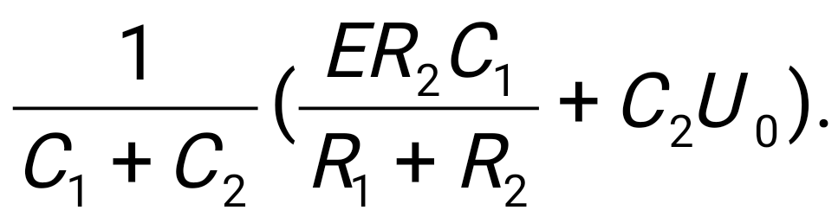
Задача 7. Напряжение u на входе последовательной RC –цепи изменяется по закону:
u= Е₁ =5 В при t<0
u= Е ₂ = 10 В при t >0.
Определить законы изменения входного тока i и напряжения u_{C} при R= 5 кОм; С= 200 пФ.
Решение. В установившемся режиме напряжение на емкости равно напряжению источника:
u_{C}=E₁= 5В при t<0 и u_{C} = E₂= 10 В при t→∞.
Для определения напряжения u_{C} в переходном режиме составим на основании второго закона Кирхгофа уравнение электрического равновесия цепи при t>0: u_{R}+u_{C}= E ₂. Учитывая, что u_{R}= R i_{R}; i_{R} = i_{C}=C, получаем дифференциальное уравнение цепи для t>0: RC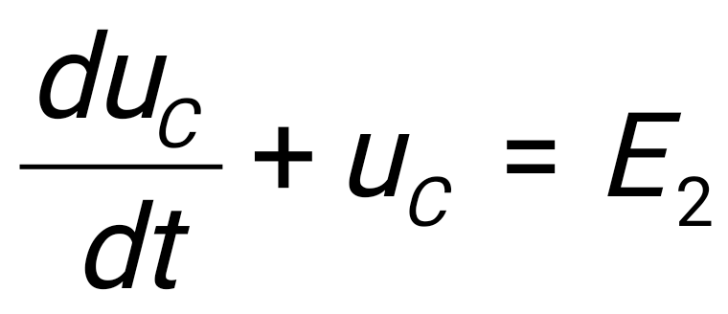.
Будем искать решение этого уравнения в виде суммы свободной u_{Cсв} и принужденной u_{Cпр} составляющих: u_{C} =u_{Cсв}+u_{Cпр}. Свободную составляющую напряжения на емкости находим, решая однородное дифференциальное уравнение RC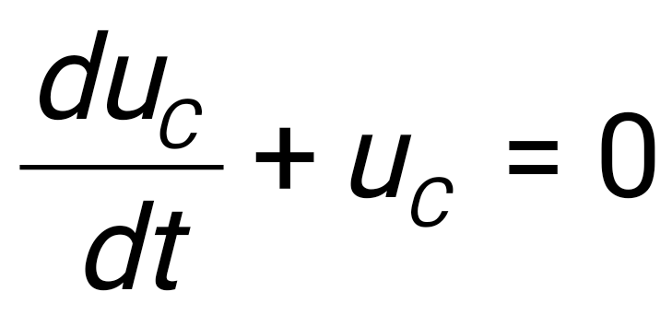. Этому уравнению соответствует характеристическое уравнение RCp+1=0, которое имеет единственный корень р=-1/RC. Учитывая это, можно записать
U_{Cсв}= А₁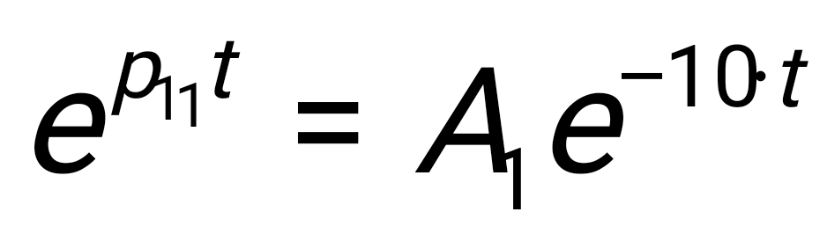,
где А₁ – постоянная интегрирования.
Принужденная составляющая u_{Cпр} равна напряжению на емкости в установившемся после коммутации режиме т.е. при t→∞: u_{Cпр} =Е₂=10 В.
Суммируя свободную и принужденную составляющие , получаем выражение для напряжения на емкости в переходном режиме:
u_{C} =A_{1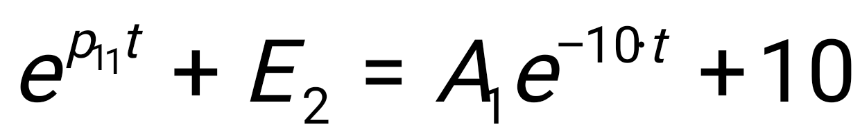.}
Для определения постоянной интегрирования А₁ воспользуемся вторым законом коммутации, в соответствии с которым напряжение на емкости в начальный момент времени после коммутации (t=0) равно напряжению на емкости в момент времени, непосредственно предшествующий коммутации (t=0₋):
u_{C}(0) = u_{C}(0₋)= E₁=5В.
Из выражения для u_{C} находим А₁= Е₁- Е ₂= -5В. Таким образом, окончательное выражение для напряжения на емкости имеет вид
u_{C}= Е ₂+( Е ₁- Е ₂)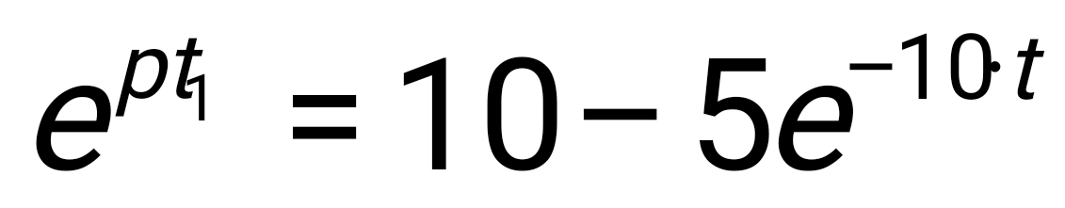.
Напряжение u_{C} после коммутации плавно увеличивается, начиная со значения u_{C}(0)=Е ₁=5В, и стремится к установившемуся значению u_{C}=Е ₂=10В при t→∞ (рис.76, а ).
Входной ток цепи совпадает по значению с током через емкость:
i=i_{C}=C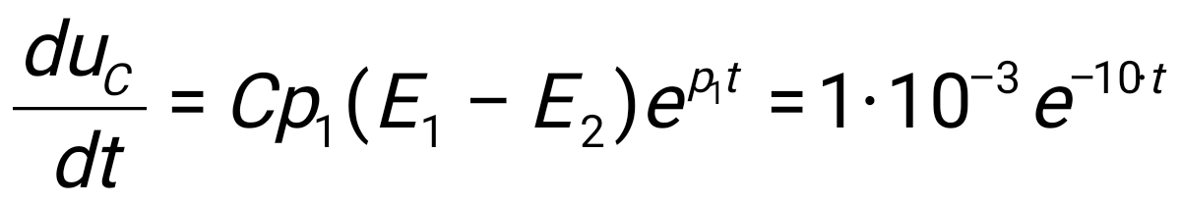.
В начальный момент времени (t=0) ток скачком возрастает от 0 до 1 мА, а затем начинает плавно уменьшаться, стремясь к нулю при t→∞ (рис.76, б).
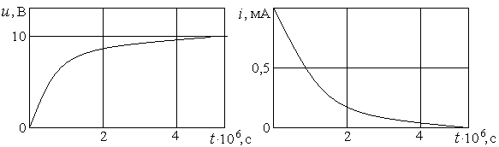
а) б)
Рис. 76.

Задача 8. Рубильник в цепи рис.77 замыкается в момент t= 0. Определить ток i, если R=R₁=5 Ом; С = 500 мкФ; е = 100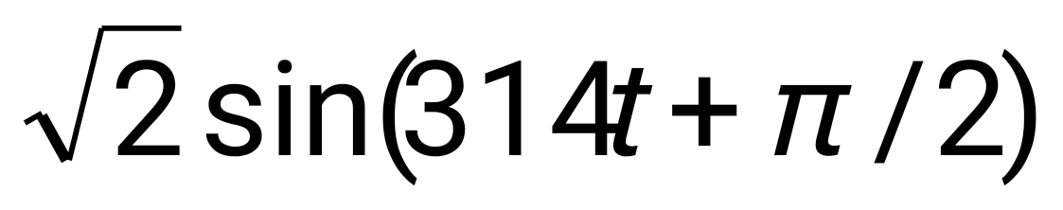.

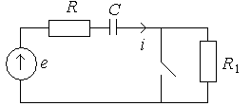
Рис.77.
Решение. Корень характеристического уравнения р₁= -1/RC= -400 c⁻¹.
Общее решение i = i _{св} + i _{пр} = А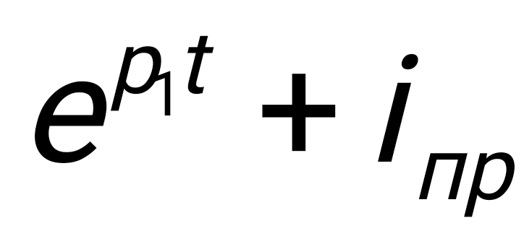.
Комплексная амплитуда принужденного значения тока:
_{пр} _{m}=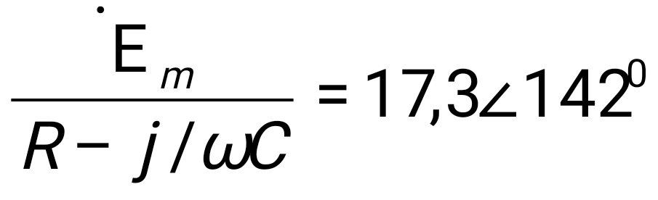A.
Мгновенное значение принужденного тока:
i _{пр}=17,3 sin(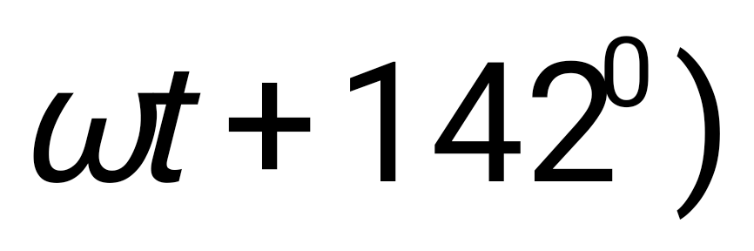A.
Уравнение Кирхгофа, записанное для t=0:
Ri(0)+u_{C}(0) =e(0),
где по закону коммутации u_{C}(0)= u_{C}(0₊)=u_{C}(0₋)
Для определения u_{C}(0₋) рассчитаем установившийся режим до коммутации:
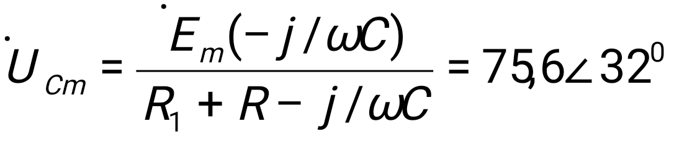В.
Таким образом, напряжение на конденсаторе в момент коммутации
u_{C}(0) = u_{C}(0₋) = 75,6 sin32⁰= 40,6 В.
Начальное значение искомой функции i (0) = 20 A.
Постоянная интегрирования из общего решения при t = 0:
А= i (0)- i _{пр}(0)= 20 – 17,3 sin 142⁰=9,4 A.
Полученное решение имеет вид :
i =17,3 sin (314t+142⁰)+ 9,4e^{-400 t} A.

Задание 4
В соответствии с вариантом, решить задачу табл.4.
Таблица 4
вариант | Задача | схема
1 | Рубильник в цепи переключается из первого положения во второе, когда напряжение генератора u=e равно нулю, а ток генератора отрицателен. Найти ток в конденсаторе после коммутации, если R₁ = R₂ = 4 Ом; С = 400 мкФ; U =120 В; f =50 Гц; Е =85 В. | 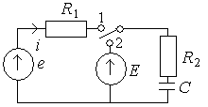
2 | Рубильник в цепи переключается из первого положения во второе когда э.д.с. генератора е = Е_{m.} Определить ток i, если R =100 Ом; С =10мкФ; Е_{m}=100В; ω = 1000с⁻¹; Е₀ = 300 В. | 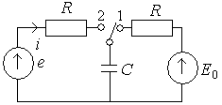
3 | Для цепи дано: R₁ = R₂=R₃ = 10 Ом; С =300 мкФ; е =100 sin (314 t +ψ) В. В момент t=0, когда э.д.с. генератора е= E_{m}/2 и de/dt>0, рубильник А) замыкается или Б) размыкается. Найти в режиме А ток i₃ после коммутации; в режиме Б - ток i₂ после коммутации. | 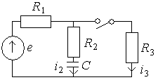
4 | Определить ток i₁ после замыкания рубильника в цепи. Дано: R₁= 5 Ом; R₂=R₃= 10 Ом; С = 100 мкФ; Е = 15 В. | 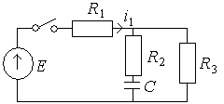
5 | Определить ток i₁ в цепи, если R₁ = 10 Ом; R₂ = 10 Ом; С =1 мкФ; Е = 10 В. Расчет выполнить для различных независимых начальных условий: а) u_{C}(0) =0; б) u_{C}(0) =5 В; с) u_{C}(0) =10 В. | 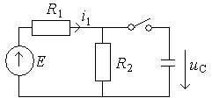
6 | В цепи рубильник замыкает накоротко резистор R. Определить ток i₁ после коммутации, если R= 15 Ом; R₁= 5 Ом; R ₂= R₃ = 10 Ом; С = 100 мкФ; Е = 15 В. | 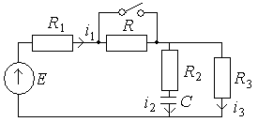

Приложение 2. Трехфазные электрические цепи
Задача 9.
На рис.78 представлена симметричная трехфазная система с параметрами: = 120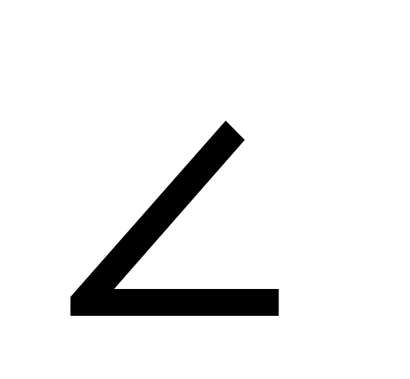0⁰В; Х_{С} = 90 Ом; R = 40 Ом. Определить показания приборов и ток i.
Решение. Первый вольтметр измеряет линейное напряжение U₁=U _{л}=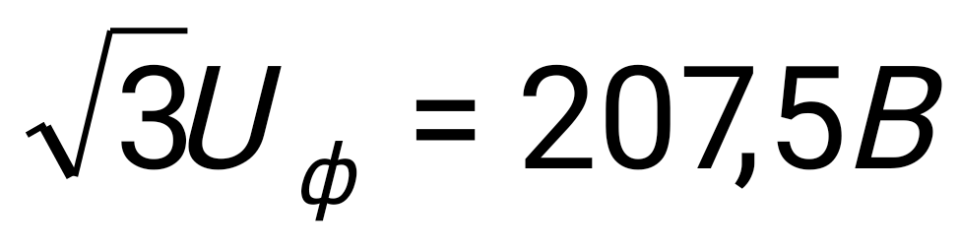, второй вольтметр измеряет фазное напряжение , так как активная нагрузка симметричная и потенциал точки О₁ совпадает с потенциалом нейтральной точки О генератора.
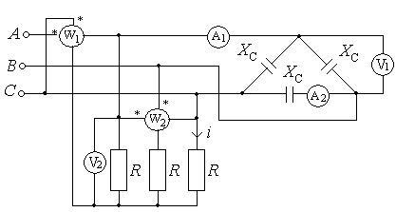
Рис.78. Симметричная 3-х фазная цепь
Второй амперметр измеряет фазный ток симметричной нагрузки. По закону Ома:
I₂=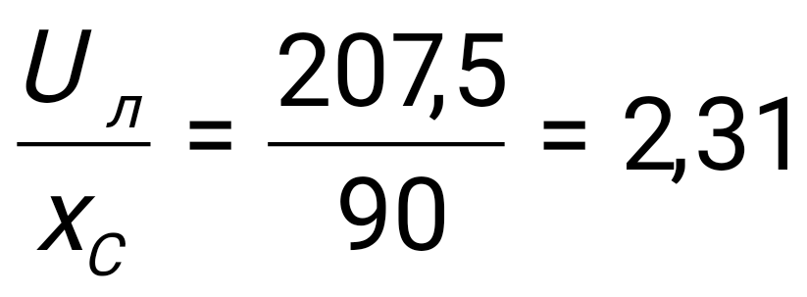А.
Первый амперметр показывает линейный ток симметричной нагрузки. Так как нагрузка соединена треугольником, то линейный ток больше фазного в раз: I₁=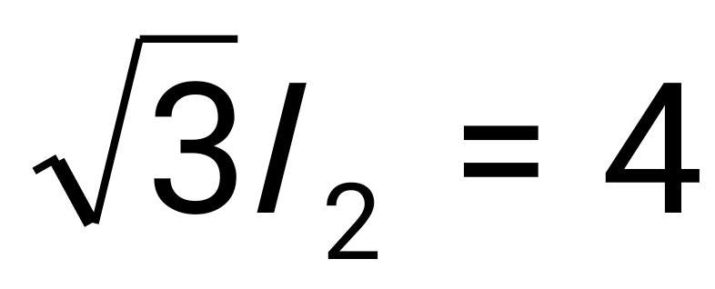А. Этот ток имеет фазу +90⁰, т.е. 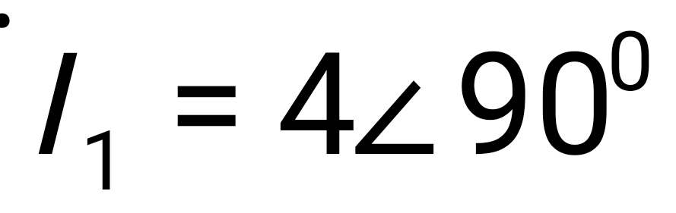А, что становится ясным, если заменить реактивную нагрузку, соединенную треугольником, реактивной нагрузкой, соединенной звездой.
Ток последовательной обмотки первого ваттметра:
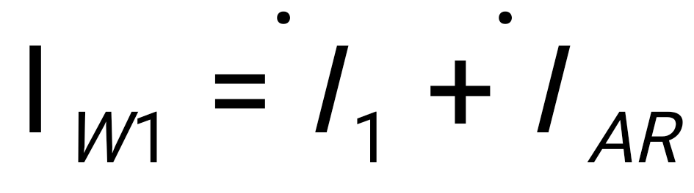,
где 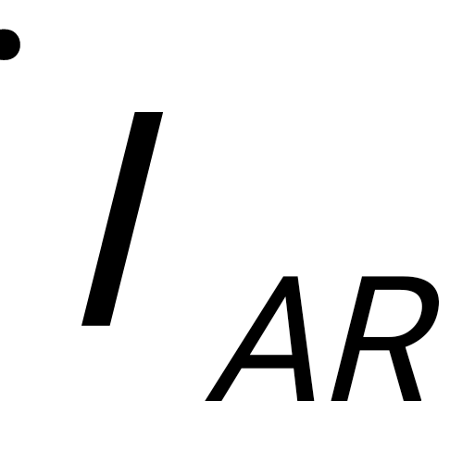 - ток фазы А активной нагрузки
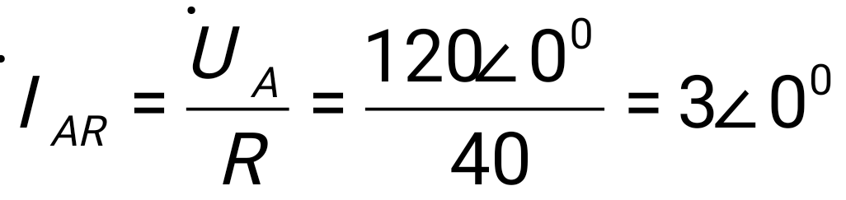А.
Поэтому А.
Параллельная обмотка первого ваттметра подключена к напряжению 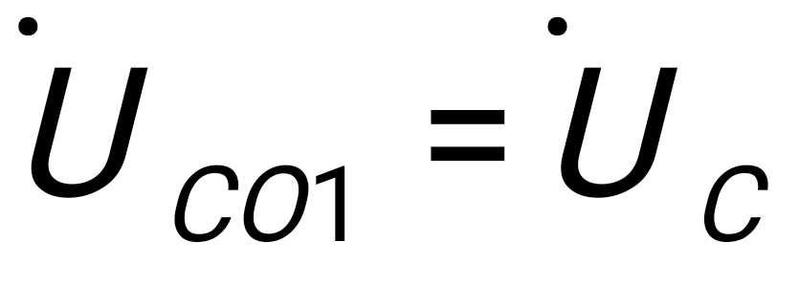, т.е. 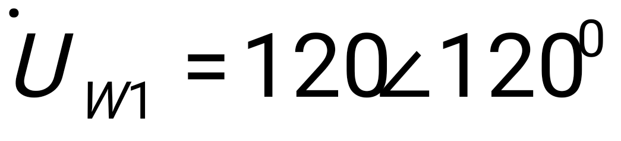В.
Показания первого ваттметра:
P₁ =U_{W1} I_{W1}cos(Вт.
Через последовательную обмотку второго ваттметра проходит ток фазы В активной нагрузки 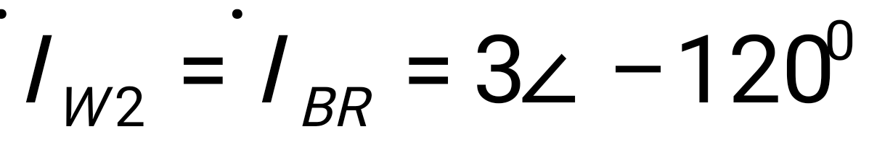А. Его параллельная обмотка подключена на линейное напряжение
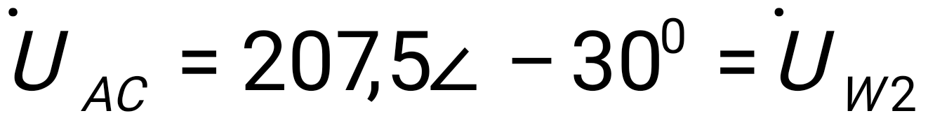.
Показания второго ваттметра:
P₂=U_{W2} I_{W2} cos(.
Действительно, при симметричной нагрузке по такой схеме включают ваттметр для измерения реактивной мощности.
Ток i – мгновенное значение тока фазы С активной нагрузки, поэтому:
i =3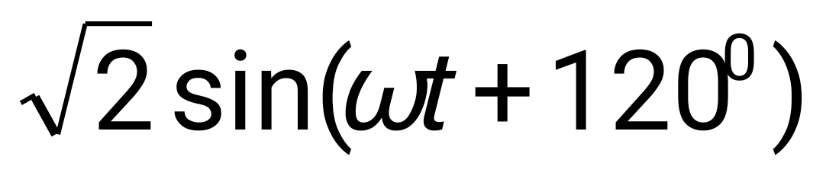А.

Задание 5
Определить действующие значения фазных токов, активную, реактивную и полную мощности потребителя, включенного в трехфазную четырехпроводную сеть с фазным напряжением U_{ф} 220 В, для значений нагрузки в фазах А,В и С (R и Х в каждой фазе включены последовательно), приведенных в табл.5.
Таблица 5
вариант | А |  | В |  | С
 | R,Ом | Х, Ом | R, Ом | Х, Ом | R,Ом | Х, Ом
1  2  3  4  5  6 | -  60  25  75  50  - | Х_{с} =125  Х_{с}=80  Х_{L}=40  -  -  Х_{L}=100 | 30  -  190  69  24  - | Х_{L}=82  Х_{с}=55  Х_{L}=100  Х_{с}=40  -  Х_{с}=100 | 160  64  75  -  75  - | Х_{L}=120  -  Х_{с}=80  Х_{с}=40  -  Х_{L}=100

Задание 6
Для приемника электрической энергии, соединенного по схеме “треугольник”, построить в общем виде векторные диаграммы фазных и линейных токов (при условии равенства по модулю Z_{AB} = Z_{BC} = Z_{CA}) в соответствии со значениями, указанными в табл.6.
Таблица 6
варианты | Z_{AB} | Z_{BC} | Z_{CA}
1  2  3  4  5  6 | R  X_{L}  X_{C}  R  X_{C}  R_{AB}+jX_{L} | R  X_{L}  X_{C}  R_{BC}+jX_{L}  R  X_{L} | R  X_{L}  X_{C}  R_{CA}-jX_{C}  R_{CA}-jX_{C}  R_{CA}-jX_{C}

Тест 11
Контрольные вопросы для определения минимального уровня
освоения программы дисциплины

1 | Какому выражению соответствует изменение сопротивления в зависимости от температуры | 1.R_{t} = R₀ (1/α+t),  2. R_{t} = R₀ (1+αt),  3. R_{t} = R₀/(1+αt)
2 | Какому выражению соответствует закон Джоуля- Ленца | - Q = I² R t  2. Q=I²U t  3.Q=U² R t
3 | Какому выражению соответствует закон электромагнитной индукции | 1 .e = -  2 .e=-Ф dt  3. i = -
4 | Какому выражению соответствует закон электромагнитных сил | 1. F=B U l cosδ  2.F =B I l sinδ  3. B=F I l sinδ
5 | Какому выражению соответствует полное сопротивление цепи с активным сопротивлением, индуктивностью и емкостью | 1. Z=R²+X²_{L}  2 .Z=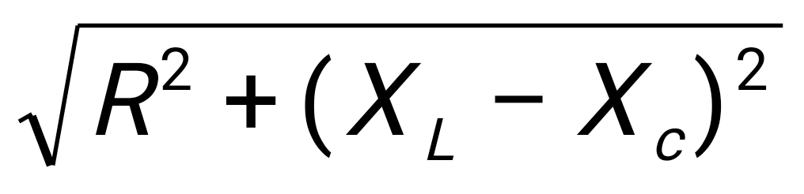  3. Z=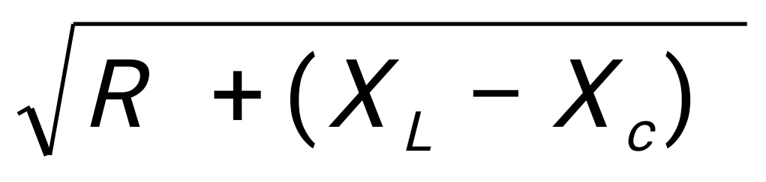
6 | Какому выражению соответствует условие возникновения резонанса напряжения | 1. Х_{L} - X_{C} =0  2.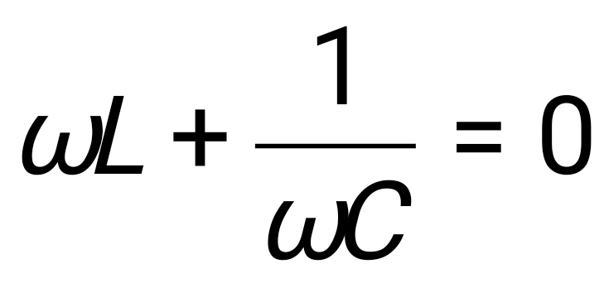  3.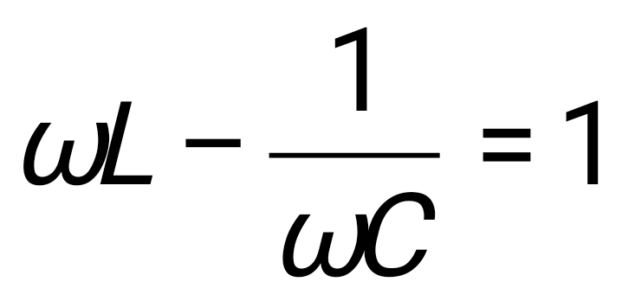
7 | Какому выражению соответствует условие возникновения резонанса тока | 1. 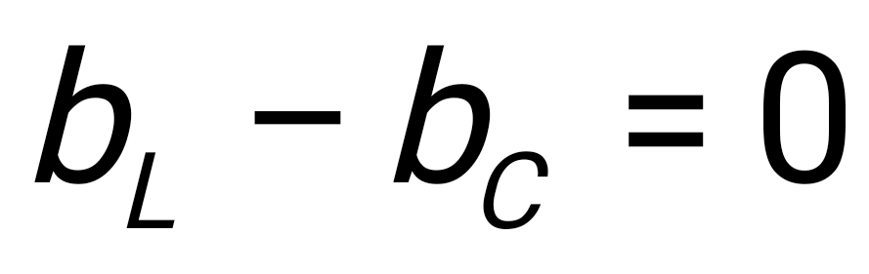  2. 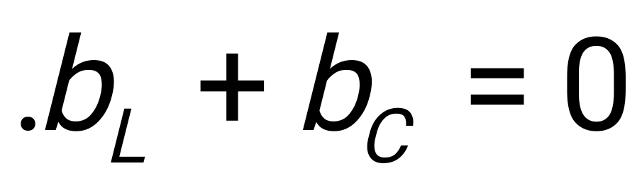  3. 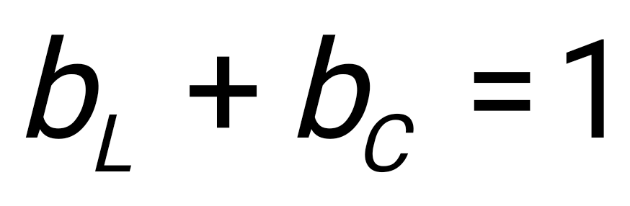
8 | Какое соотношение удовлетворяет соединению потребителя “звездой” | 1.U_{л}=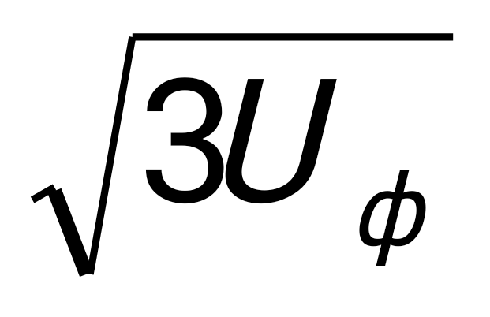  2.U_{л}=3U_{ф}  3.U_{л}=U_{ф}
9 | Какое соотношение удовлетворяет соединению потребителя “треугольником” | 1. U_{л}=U_{ф}  2.I_{л} =I_{ф}  3.I_{л}=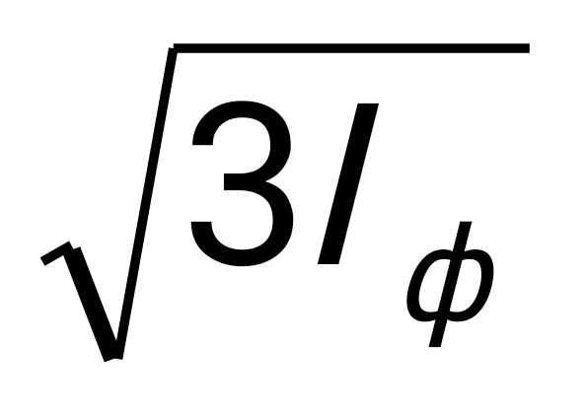
10 | Какому выражению соответствует активная мощность в трехфазной системе | 1.Р=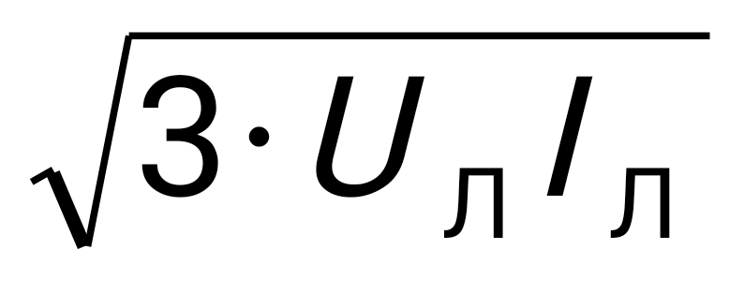cosφ  2.Р= U_{л}I_{л}cosφ  3.Р=U_{л}I_{л}sinφ

Литература
1. Данилов И.А., Иванов П.М. Общая электротехника с основами электроники: - М.: Высш. шк., 2000. – 752 с: ил.
2. Касаткин А.С. Электротехника - М.: Высш. шк., 2000. –440 с.
3. Немцов М.В. Электротехника и электроника: Учебник / М.В. Немцов – М.: Издательство МЭИ, 2003.
4. Касаткин А.С. Электротехника: Учебник / А.С. Касаткин, М.В. Немцов. М.: ИЦ «Академия», 2003.
5. Мурзин Ю.М., Волков Ю.И. Электротехника: учеб. пособие: Спб.; Питер, 2007.- 443 с.
6. Попов В.П. Основы теории цепей. – М.; Высш. шк., 2000. – 575 с. 7. Алиев И.И. Справочник по электротехнике и электрооборудованию. М.; Высш. шк., 2000, 255 с.
8. Электротехнический справочник, Т. 1. Общие вопросы. Электротехнические материалы. / Под. ред. В.Г. Герасимова, В.В. Фролова. – М.: Изд – во МЭИ, 2003.
9. Электротехнический справочник, Т. 2. Электротехнические изделия и устройства. / Под. ред. В.Г. Герасимова, В.В. Фролова. – М.: Изд – во МЭИ, 2003.

Оглавление
Введение 3
Глава 1. Электрические цепи 6
1.1. Электрический ток 6
1.2. Законы электромагнитных явлений 7
Закон электромагнитной индукции 7
Самоиндукция 8
Взаимоиндукция 10
Закон электромагнитных сил 12
Принцип Ленца 13
1.3. Электрическая энергия и мощность 14
Тепловое действие электрического тока. Закон Ленца – Джоуля 15
Контрольные вопросы 15
1.4. Электрические цепи и их элементы 17
Сопротивление 19
Индуктивность 20
Емкость 21
Источник напряжения и источник тока 22
Схемы электрических цепей 23
Глава 2. Магнитные цепи и методы их расчета 25
2.1. Основные понятия и определения 25
2.2. Законы магнитных цепей 27
2.3. Расчет неразветвленных магнитных цепей 30
2.4. Расчет разветвленных магнитных цепей 32
2.5. Электромагнитные силы 33
2.6. Нелинейные цепи со сталью 36
2.7. Потери в сердечниках из ферромагнитных материалов 36
2.8. Определение силы тока в цепи со сталью 37
Контрольные вопросы 41
Глава 3. Электрические цепи постоянного тока 42
3.1. Законы цепей 42
Закон Ома 42
Законы Кирхгофа 43
3.2. Простые цепи и методы их расчета 44
Последовательное соединение 45
Параллельное соединение 46
Смешанное соединение 47
3.3. Сложные цепи и методы их расчета 48
Метод законов Кирхгофа 49
Метод контурных токов 51
Метод двух узлов 52
Контрольные вопросы 53
Глава 4. Электрические цепи переменного тока 57
4.1. Основные понятия и определения переменного тока 57
Действующие и средние значения силы
переменного тока и напряжения 59
Векторные и временные диаграммы 61
4.2. Неразветвленные электрические цепи 62
Цепь с активным сопротивлением 62
Цепь с индуктивностью 63
Цепь с активным сопротивлением и индуктивностью 64
Цепь с емкостью 66
Цепь с активным сопротивлением и емкостью 67
Цепь с активным сопротивлением, индуктивностью и емкостью 69
Контрольные вопросы 72
4.3. Цепи с параллельным соединением элементов 74
Параллельное соединение R, L, C 74
Параллельное соединение приемников 77
Контрольные вопросы 78
4.4. Мощность цепей переменного тока 80
Мгновенная мощность электрических цепей 80
Активная и реактивная мощности цепей 83
Полная мощность цепей 84
Коэффициент мощности cosφ и методы его повышения 84
Контрольные вопросы 87
4.5. Символический метод расчета электрических цепей 88
Символическое изображение электрических величин
и параметров цепей синусоидального тока 90
4.6. Резонансные явления в цепях переменного тока 91
Основные понятия и определения 91
Резонанс напряжений 92
Контрольные вопросы 93
Резонанс токов 95
Энергетические процессы при явлениях резонанса 98
Контрольные вопросы 100
Глава 5. Переходные процессы в электрических цепях 101
5.1. Основные понятия и определения 101
5.2. Законы коммутации и начальные условия 103
5.3. Переходные процессы в линейных цепях с индуктивностью 105
Включение цепи с R и L под постоянное напряжение 105
Замыкание цепи с R и L накоротко 107
Энергетические процессы в цепи с R и L 108
Включение цепи с R и L под синусоидальное напряжение 109
5.4. Переходные процессы в линейных цепях с емкостью 112
Включение цепи с R и С под постоянное напряжение 112
Замыкание цепи с R и С накоротко 113
Энергетические процессы в цепи с R и С 114
Включение цепи с R и С под синусоидальное напряжение 115
5.5. Апериодический и колебательный разряд конденсатора 117
5.6. Классический метод расчета переходных процессов
в линейных электрических цепях с сосредоточенными параметрами 118
Контрольные вопросы 120
Глава 6. Трехфазные электрические цепи 121
6.1. Основные понятия и определения 121
6.2. Соединения фаз трехфазных цепей 124
Соединение по схеме звезды 124
Соединение по схеме треугольника 127
6.3. Особые режимы работы трехфазной цепи 129
6.4. Мощность трехфазных цепей 133
Контрольные вопросы 134
Типовые задачи с решениями 136
Задание 1 140
Задание 2 143
Задание 3 145
Задание 4 150
Задание 5 152
Задание 6 153
Контрольные вопросы для определения минимального
уровня освоения программы дисциплины 154
Литература 155

